1. Функции нескольких переменных. Понятие n-мерного координатного пространства. Область определения. Предел функции.

Функции нескольких переменных.

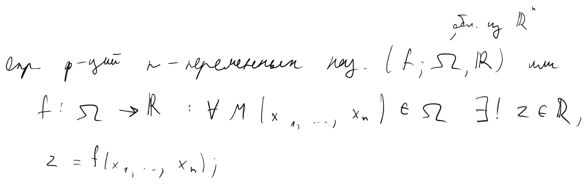

Понятие n-мерного координатного пространства.

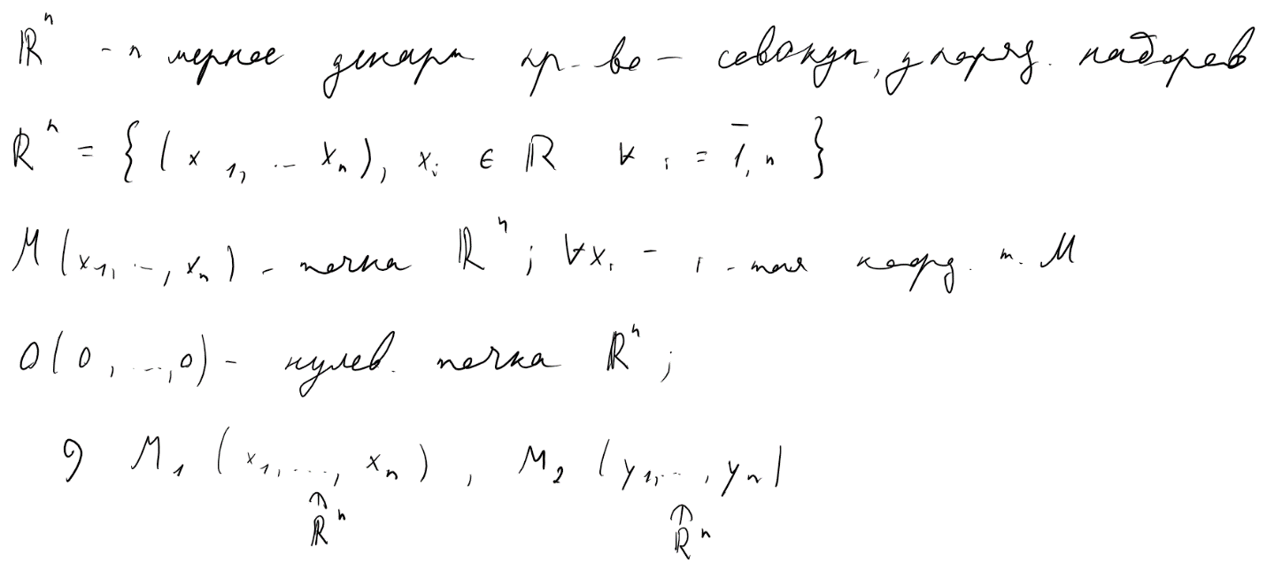

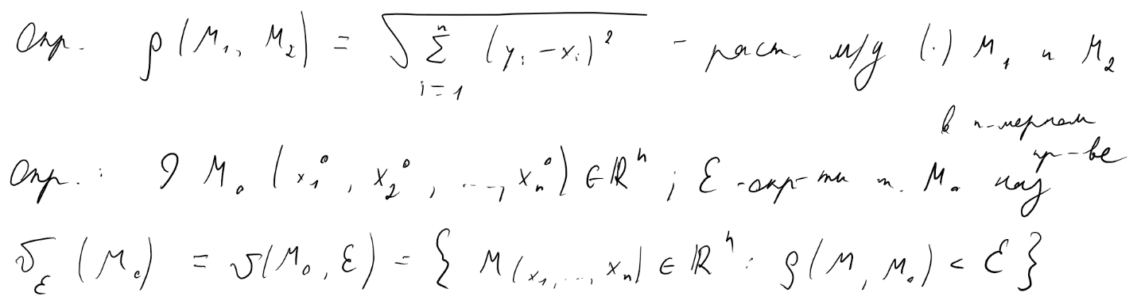

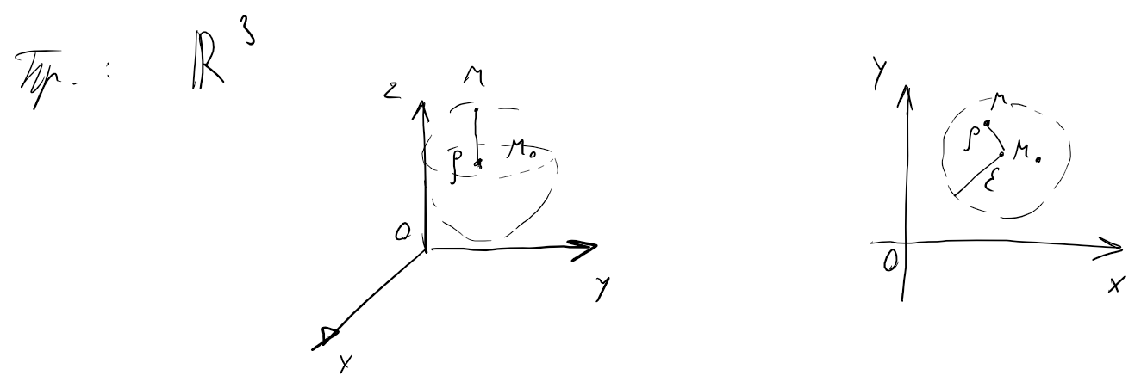

Область определения.

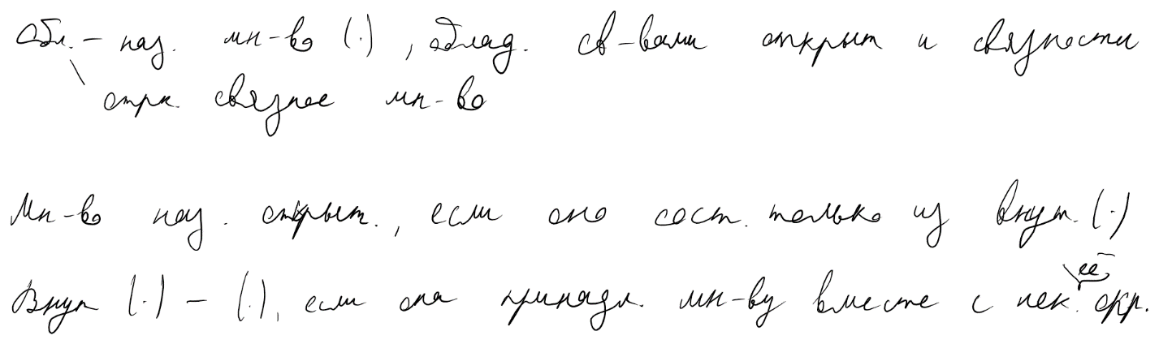

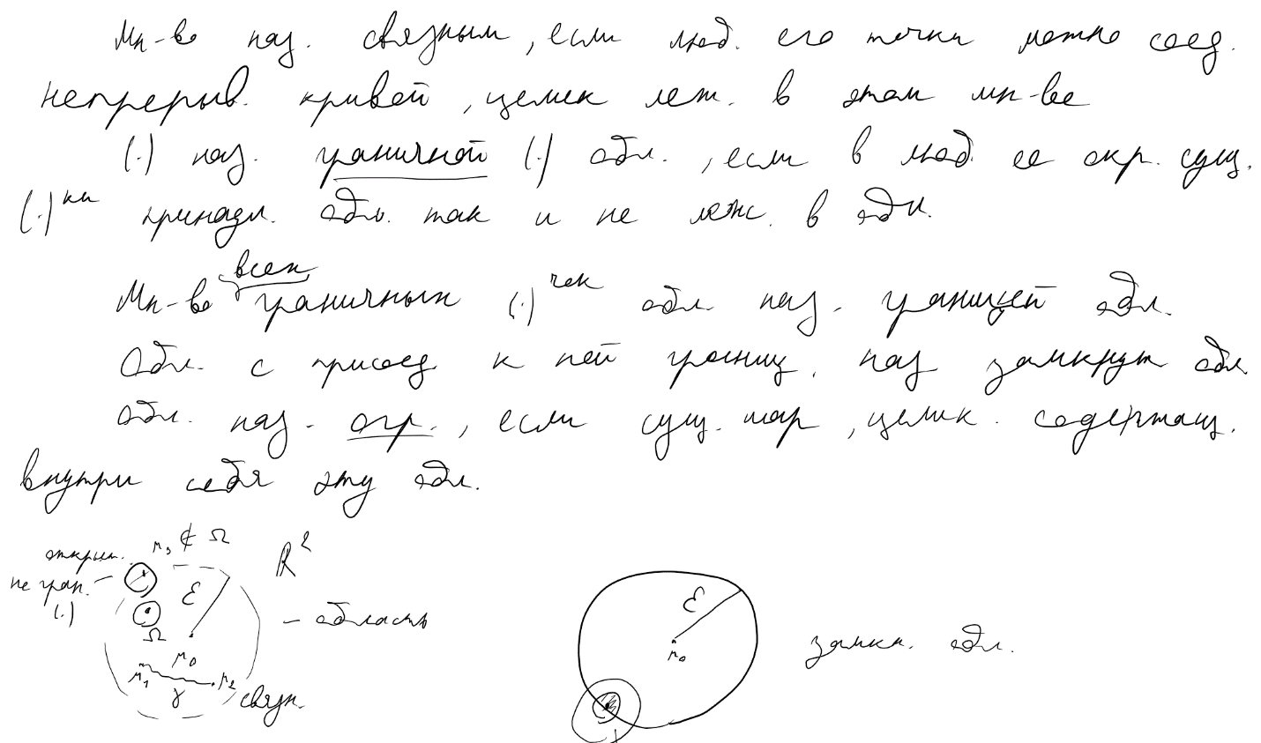  


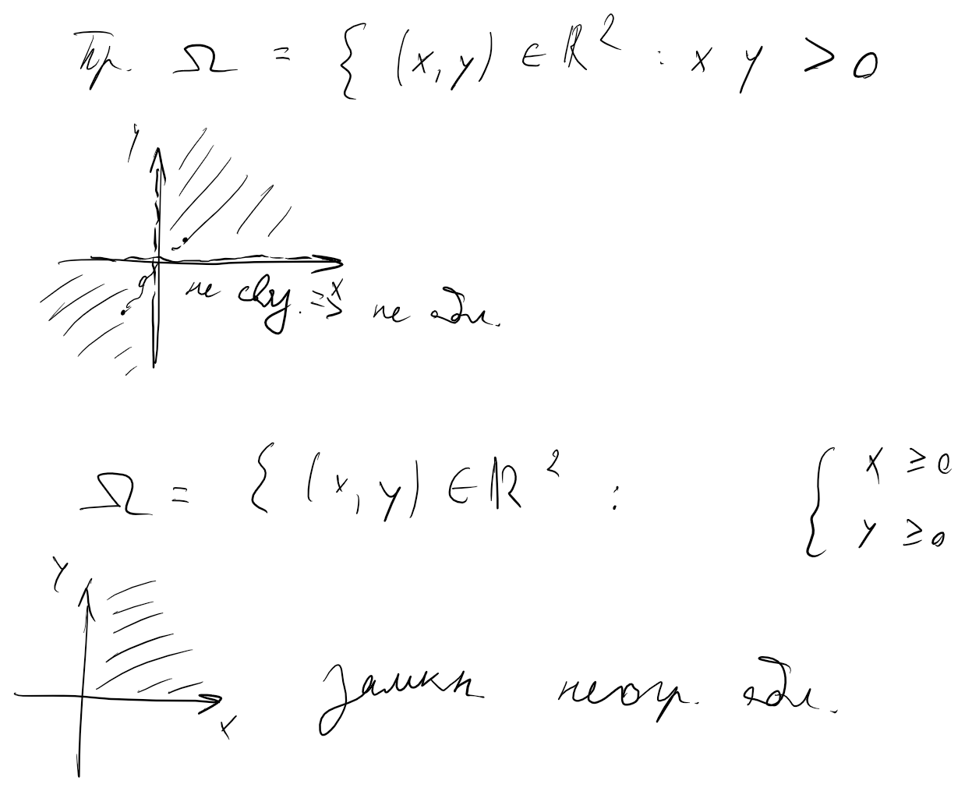

Предел функции.

![Наброски
Наброски
Наброски
Наброски
Наброски
Наброски
Наброски
Наброски
Наброски
Наброски
Наброски
Наброски
Наброски
Наброски
Наброски
Наброски
Наброски
Наброски
Наброски
Наброски
Наброски
Наброски
Наброски
Наброски
Наброски
Наброски
Наброски
Наброски
Наброски
Наброски
Наброски
Наброски
Наброски
Наброски
Наброски
Наброски
Наброски
Наброски
Наброски
Наброски
Наброски
Наброски
Наброски
Наброски
Наброски
Наброски
Наброски
Наброски
Наброски
Наброски
Наброски
Наброски
Наброски
Наброски
Наброски
Наброски
Наброски
Наброски
Наброски
Наброски
Наброски
Наброски
Наброски
Наброски
Наброски
Наброски
Наброски
Наброски
Наброски
Наброски
Наброски
Наброски
Наброски
Наброски
Наброски
Наброски
Наброски
Наброски
Наброски
Наброски
Наброски
Наброски
Наброски
Наброски
Наброски
Наброски
Наброски
Наброски
Наброски
Наброски
Наброски
Наброски
Наброски
Наброски
Наброски
Наброски
Наброски
Наброски
Наброски
Наброски
Наброски
Наброски
Наброски
Наброски
Наброски
Наброски
Наброски
Наброски
Наброски
Наброски
Наброски
Наброски
Наброски
Наброски
Наброски
Наброски
Наброски
Наброски
Наброски
Наброски
Наброски
Наброски
Наброски
Наброски
Наброски
Наброски
Наброски
Наброски
Наброски
Наброски
Наброски
Наброски
Наброски
Наброски
Наброски
Наброски
Наброски
Наброски
Наброски
Наброски
Наброски
Наброски
Наброски
Наброски
Наброски
Наброски
Наброски
Наброски
Наброски
Наброски
Наброски
Наброски
Наброски
Наброски
Наброски
Наброски
Наброски
Наброски
Наброски
Наброски
Наброски
Наброски
Наброски
Наброски
Наброски
Наброски
Наброски
Наброски
Наброски
Наброски
Наброски
Наброски
Наброски
Наброски
Наброски
Наброски
Наброски
Наброски
Наброски
Наброски
Наброски
Наброски
Наброски
Наброски
Наброски
Наброски
Наброски
Наброски
Наброски
Наброски
Наброски
Наброски
Наброски
Наброски
Наброски
Наброски
Наброски
Наброски
Наброски
Наброски
Наброски
Наброски
Наброски
Наброски
Наброски
Наброски
Наброски
Наброски
Наброски
Наброски
Наброски
Наброски
Наброски
Наброски
Наброски
Наброски
Наброски
Наброски
Наброски
Наброски
Наброски
Наброски
Наброски
Наброски
Наброски
Наброски
Наброски
Наброски
Наброски
Наброски
Наброски
Наброски
Наброски
Наброски
Наброски
Наброски
Наброски
Наброски
Наброски
Наброски
Наброски
Наброски
Наброски
Наброски
Наброски
Наброски
Наброски
Наброски
Наброски
Наброски
Наброски
Наброски
Наброски
Наброски
Наброски
Наброски
Наброски
Наброски
Наброски
Наброски
Наброски
Наброски
Наброски
Наброски
Наброски
Наброски
Наброски
Наброски
Наброски
Наброски
Наброски
Наброски
Наброски
Наброски
Наброски
Наброски
Наброски
Наброски
Наброски
Наброски
Наброски
Наброски
Наброски
Наброски
Наброски
Наброски
Наброски
Наброски
Наброски
Наброски
Наброски
Наброски
Наброски
Наброски
Наброски
Наброски
Наброски
Наброски
Наброски
Наброски
Наброски
Наброски
Наброски
Наброски
Наброски
Наброски
Наброски
Наброски
Наброски
Наброски
Наброски
Наброски
Наброски
Наброски
Наброски
Наброски
Наброски
Наброски
Наброски
Наброски
Наброски
Наброски
Наброски
Наброски
Наброски
Наброски
Наброски
Наброски
Наброски
Наброски
Наброски
Наброски
Наброски
Наброски
Наброски
Наброски
Наброски
Наброски
Наброски
Наброски
Наброски
Наброски
Наброски
Наброски
Наброски
Наброски
Наброски
Наброски
Наброски
Наброски
Наброски
Наброски
Наброски
Наброски
Наброски
Наброски
Наброски
Наброски
Наброски
](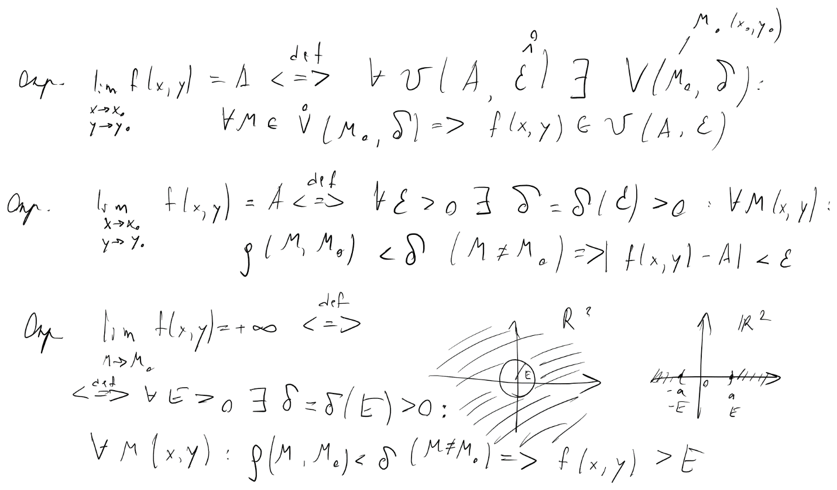)

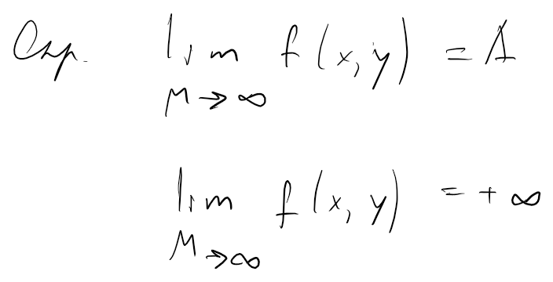

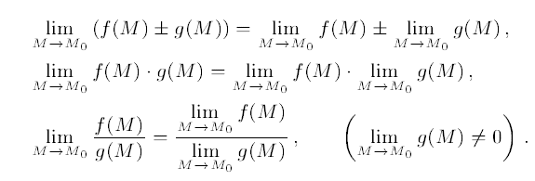

2. Непрерывность функции нескольких переменных. Основные теоремы о непрерывных функциях (арифметические операции над непрерывными функциями, непрерывность сложной функции, знакопостоянство непрерывной функции, о промежуточных значениях, ограниченности и достижении наименьшего и наибольшего значений).

Непрерывность функции нескольких переменных.

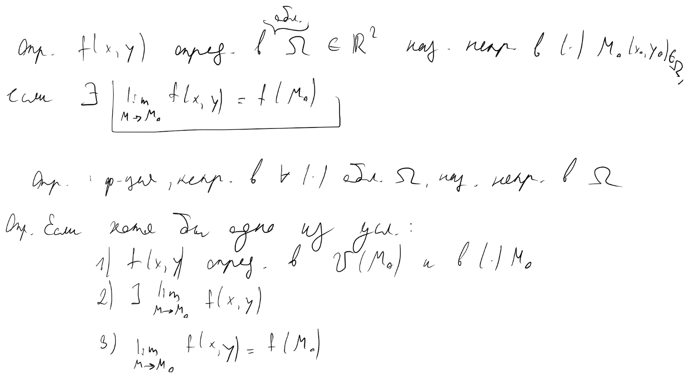

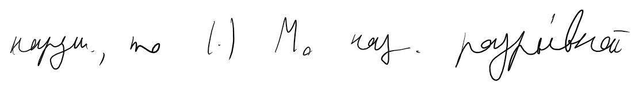

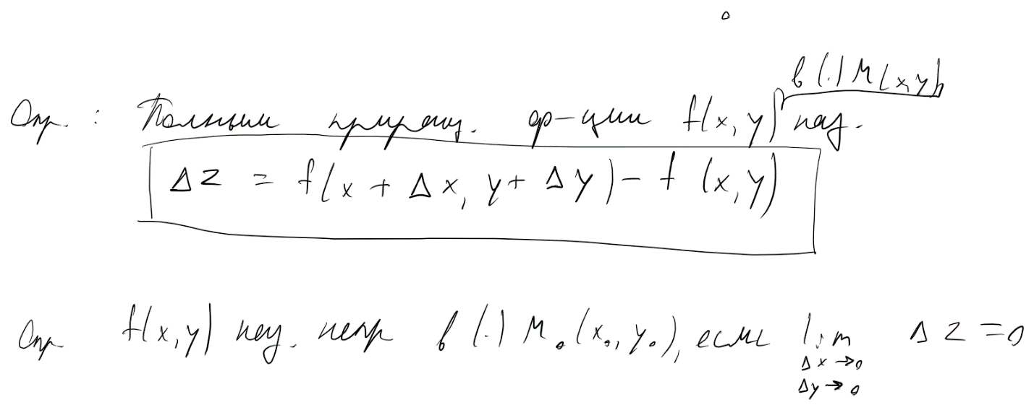

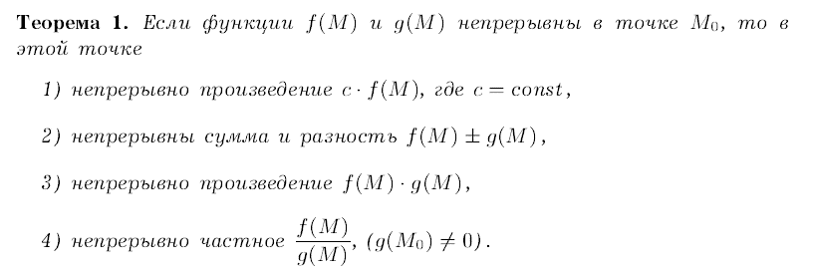

Основные теоремы о непрерывных функциях (арифметические операции над непрерывными функциями, непрерывность сложной функции, знакопостоянство непрерывной функции, о промежуточных значениях, ограниченности и достижении наименьшего и наибольшего значений).

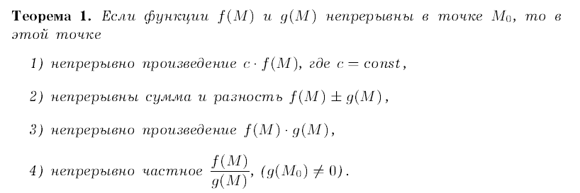

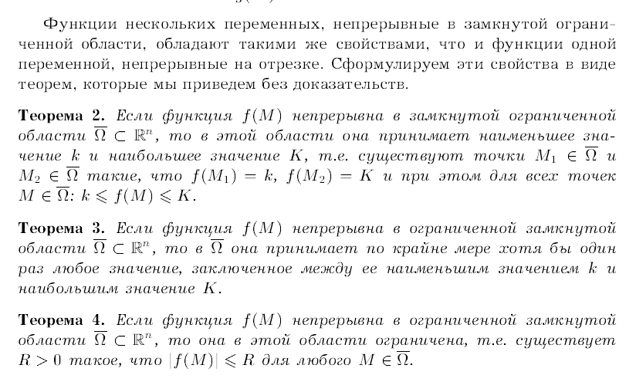

3. Дифференцируемость функции нескольких переменных. Полный дифференциал, частные производные. Геометрический и физический смысл частных производных. Необходимое и достаточные условия дифференцируемости функции нескольких переменных.

Дифференцируемость функции нескольких переменных.

![Наброски
Наброски
Наброски
Наброски
Наброски
Наброски
Наброски
Наброски
Наброски
Наброски
Наброски
Наброски
Наброски
Наброски
Наброски
Наброски
Наброски
Наброски
Наброски
Наброски
Наброски
Наброски
Наброски
Наброски
Наброски
Наброски
Наброски
Наброски
Наброски
Наброски
Наброски
Наброски
Наброски
Наброски
Наброски
Наброски
Наброски
Наброски
Наброски
Наброски
Наброски
Наброски
Наброски
Наброски
Наброски
Наброски
Наброски
Наброски
Наброски
Наброски
Наброски
Наброски
Наброски
Наброски
Наброски
Наброски
Наброски
Наброски
Наброски
Наброски
Наброски
Наброски
Наброски
Наброски
Наброски
Наброски
Наброски
Наброски
Наброски
Наброски
Наброски
Наброски
Наброски
Наброски
Наброски
Наброски
Наброски
Наброски
Наброски
Наброски
Наброски
Наброски
Наброски
Наброски
Наброски
Наброски
Наброски
Наброски
Наброски
Наброски
Наброски
Наброски
Наброски
Наброски
Наброски
Наброски
Наброски
Наброски
Наброски
Наброски
Наброски
Наброски
Наброски
Наброски
Наброски
Наброски
Наброски
Наброски
Наброски
Наброски
Наброски
Наброски
Наброски
Наброски
Наброски
Наброски
Наброски
Наброски
Наброски
Наброски
Наброски
Наброски
Наброски
Наброски
Наброски
Наброски
Наброски
Наброски
Наброски
Наброски
Наброски
Наброски
Наброски
Наброски
Наброски
Наброски
Наброски
Наброски
Наброски
Наброски
Наброски
Наброски
Наброски
Наброски
Наброски
Наброски
Наброски
Наброски
Наброски
Наброски
Наброски
Наброски
Наброски
Наброски
Наброски
Наброски
Наброски
Наброски
Наброски
Наброски
Наброски
Наброски
Наброски
Наброски
Наброски
Наброски
Наброски
Наброски
Наброски
Наброски
Наброски
Наброски
Наброски
Наброски
Наброски
Наброски
Наброски
Наброски
Наброски
Наброски
Наброски
Наброски
Наброски
Наброски
Наброски
Наброски
Наброски
Наброски
Наброски
Наброски
Наброски
Наброски
Наброски
Наброски
Наброски
Наброски
Наброски
Наброски
Наброски
Наброски
Наброски
Наброски
Наброски
Наброски
Наброски
Наброски
Наброски
Наброски
Наброски
Наброски
Наброски
Наброски
Наброски
Наброски
Наброски
Наброски
Наброски
Наброски
Наброски
Наброски
Наброски
Наброски
Наброски
Наброски
Наброски
Наброски
Наброски
Наброски
Наброски
Наброски
Наброски
Наброски
Наброски
Наброски
Наброски
Наброски
Наброски
Наброски
Наброски
Наброски
Наброски
Наброски
Наброски
Наброски
Наброски
Наброски
Наброски
Наброски
Наброски
Наброски
Наброски
Наброски
Наброски
Наброски
Наброски
Наброски
Наброски
Наброски
Наброски
Наброски
](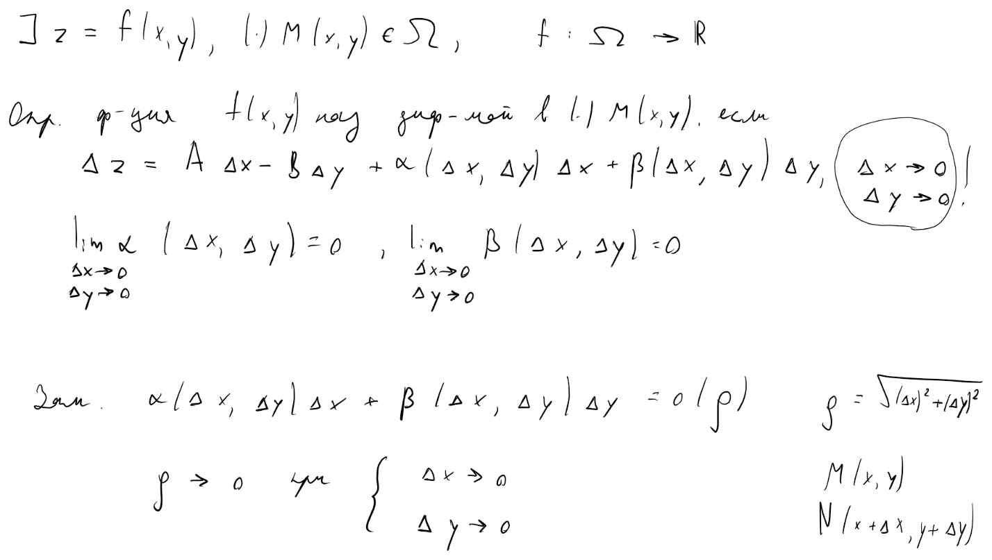)

Полный дифференциал, частные производные.

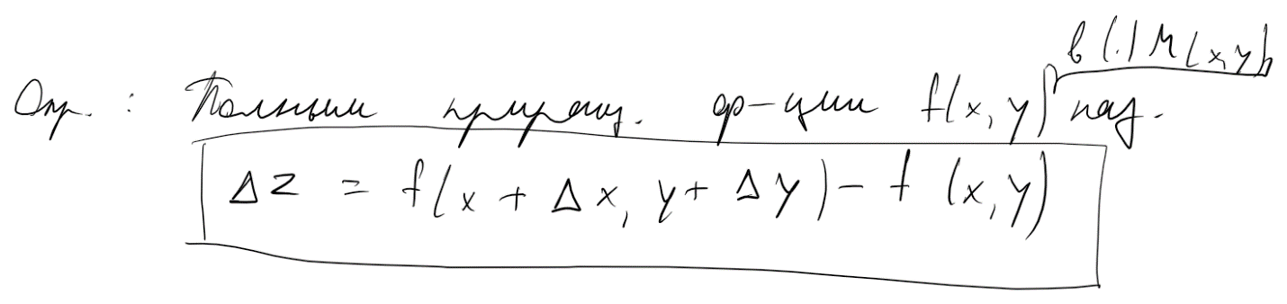

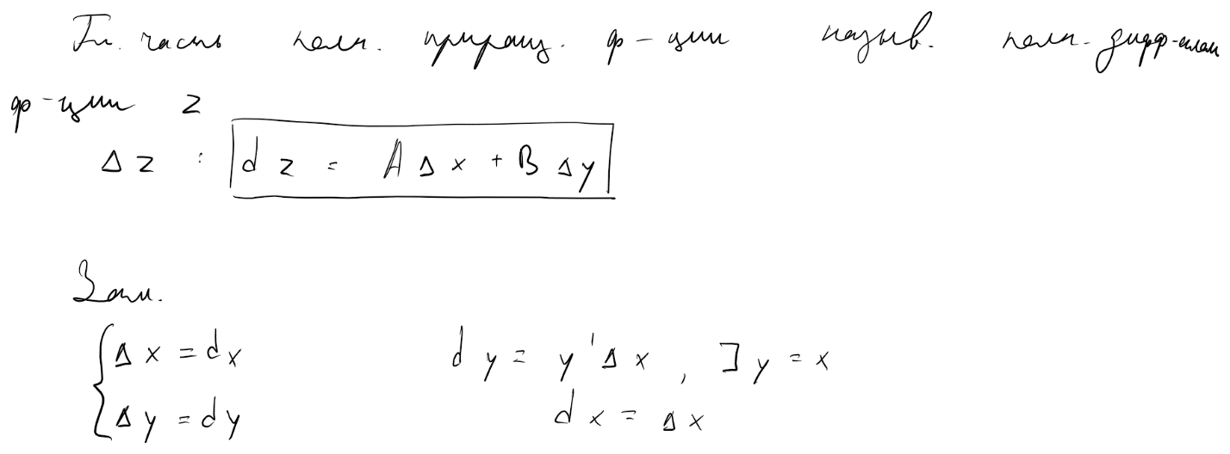

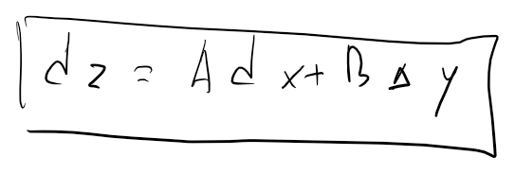

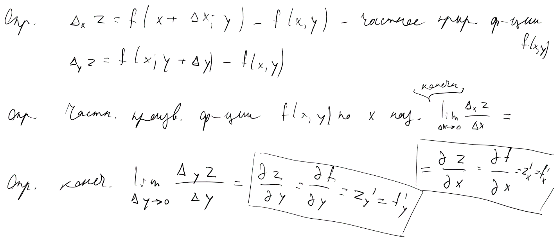

Геометрический и физический смысл частных производных.

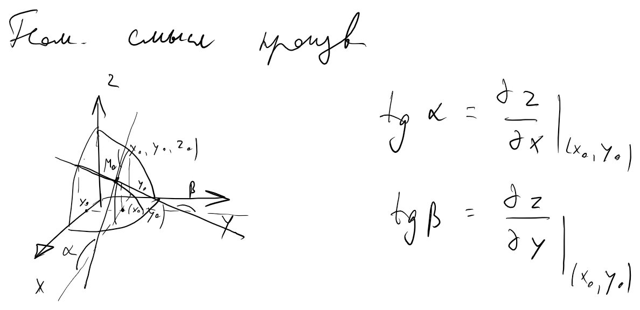

Физ. смысл: как меняется величина в каком-то направлении (температура).

Необходимое и достаточные условия дифференцируемости функции нескольких переменных.

![Наброски
Наброски
Наброски
Наброски
Наброски
Наброски
Наброски
Наброски
Наброски
Наброски
Наброски
Наброски
Наброски
Наброски
Наброски
Наброски
Наброски
Наброски
Наброски
Наброски
Наброски
Наброски
Наброски
Наброски
Наброски
Наброски
Наброски
Наброски
Наброски
Наброски
Наброски
Наброски
Наброски
Наброски
Наброски
Наброски
Наброски
Наброски
Наброски
Наброски
Наброски
Наброски
Наброски
Наброски
Наброски
Наброски
Наброски
Наброски
Наброски
Наброски
Наброски
Наброски
Наброски
Наброски
Наброски
Наброски
Наброски
Наброски
Наброски
Наброски
Наброски
Наброски
Наброски
Наброски
Наброски
Наброски
Наброски
Наброски
Наброски
Наброски
Наброски
Наброски
Наброски
Наброски
Наброски
Наброски
Наброски
Наброски
Наброски
Наброски
Наброски
Наброски
Наброски
Наброски
Наброски
Наброски
Наброски
Наброски
Наброски
Наброски
Наброски
Наброски
Наброски
Наброски
Наброски
Наброски
Наброски
Наброски
Наброски
Наброски
Наброски
Наброски
Наброски
Наброски
Наброски
Наброски
Наброски
Наброски
Наброски
Наброски
Наброски
Наброски
Наброски
Наброски
Наброски
Наброски
Наброски
Наброски
Наброски
Наброски
Наброски
Наброски
Наброски
Наброски
Наброски
Наброски
Наброски
Наброски
Наброски
Наброски
Наброски
Наброски
Наброски
Наброски
Наброски
Наброски
Наброски
Наброски
Наброски
Наброски
Наброски
Наброски
Наброски
Наброски
Наброски
Наброски
Наброски
Наброски
Наброски
Наброски
Наброски
Наброски
Наброски
Наброски
Наброски
Наброски
Наброски
Наброски
Наброски
Наброски
Наброски
Наброски
Наброски
Наброски
Наброски
Наброски
Наброски
Наброски
Наброски
Наброски
Наброски
Наброски
Наброски
Наброски
Наброски
Наброски
Наброски
Наброски
Наброски
Наброски
Наброски
Наброски
Наброски
Наброски
Наброски
Наброски
Наброски
Наброски
Наброски
Наброски
Наброски
Наброски
Наброски
Наброски
Наброски
Наброски
Наброски
Наброски
Наброски
Наброски
Наброски
Наброски
Наброски
Наброски
Наброски
Наброски
Наброски
Наброски
Наброски
Наброски
Наброски
Наброски
Наброски
Наброски
Наброски
Наброски
Наброски
Наброски
Наброски
Наброски
Наброски
Наброски
Наброски
Наброски
Наброски
Наброски
Наброски
Наброски
Наброски
Наброски
Наброски
Наброски
Наброски
Наброски
Наброски
Наброски
Наброски
Наброски
Наброски
Наброски
Наброски
Наброски
Наброски
Наброски
Наброски
Наброски
Наброски
Наброски
Наброски
Наброски
Наброски
Наброски
Наброски
Наброски
Наброски
Наброски
Наброски
Наброски
Наброски
Наброски
Наброски
Наброски
Наброски
Наброски
Наброски
Наброски
Наброски
Наброски
Наброски
Наброски
Наброски
Наброски
Наброски
Наброски
Наброски
Наброски
Наброски
Наброски
Наброски
Наброски
Наброски
Наброски
Наброски
Наброски
Наброски
Наброски
Наброски
Наброски
Наброски
Наброски
Наброски
Наброски
Наброски
Наброски
Наброски
Наброски
Наброски
Наброски
Наброски
Наброски
Наброски
Наброски
Наброски
Наброски
Наброски
](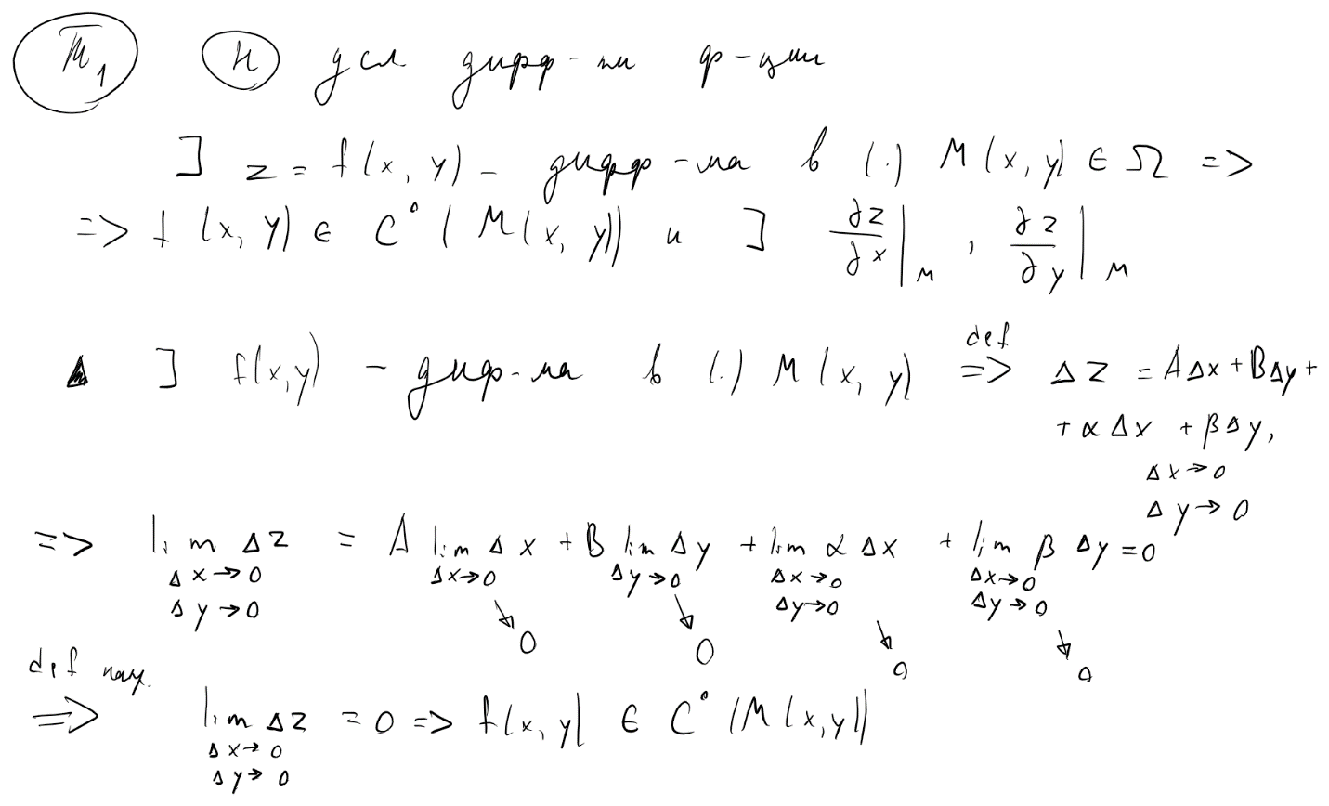)

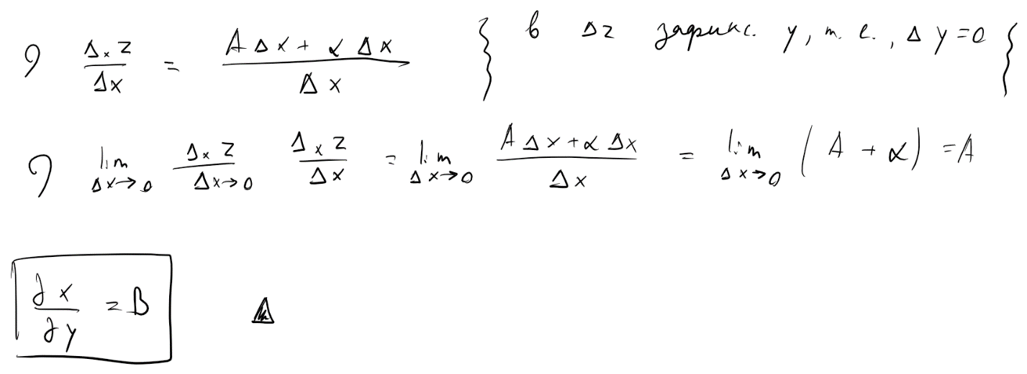

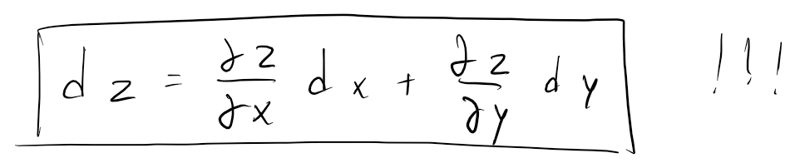

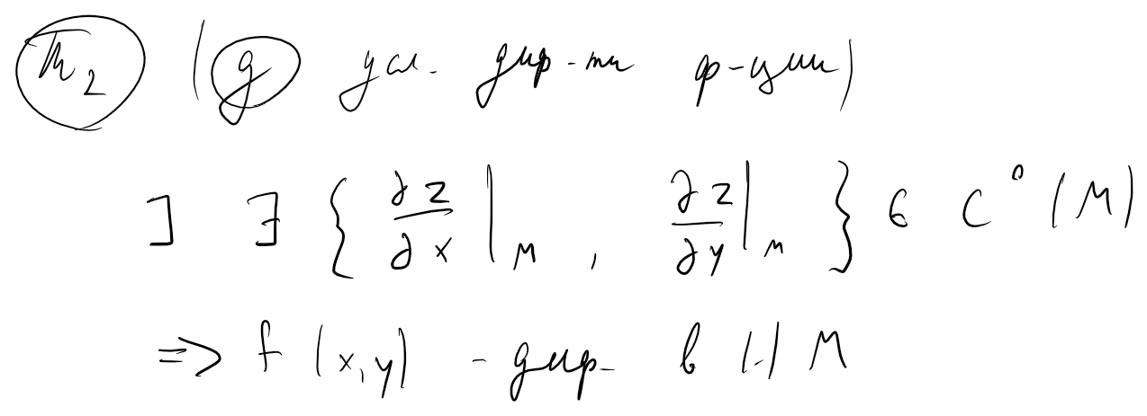

![Наброски
Наброски
Наброски
Наброски
Наброски
Наброски
Наброски
Наброски
Наброски
Наброски
Наброски
Наброски
Наброски
Наброски
Наброски
Наброски
Наброски
Наброски
Наброски
Наброски
Наброски
Наброски
Наброски
Наброски
Наброски
Наброски
Наброски
Наброски
Наброски
Наброски
Наброски
Наброски
Наброски
Наброски
Наброски
Наброски
Наброски
Наброски
Наброски
Наброски
Наброски
Наброски
Наброски
Наброски
Наброски
Наброски
Наброски
Наброски
Наброски
Наброски
Наброски
Наброски
Наброски
Наброски
Наброски
Наброски
Наброски
Наброски
Наброски
Наброски
Наброски
Наброски
Наброски
Наброски
Наброски
Наброски
Наброски
Наброски
Наброски
Наброски
Наброски
Наброски
Наброски
Наброски
Наброски
Наброски
Наброски
Наброски
Наброски
Наброски
Наброски
Наброски
Наброски
Наброски
Наброски
Наброски
Наброски
Наброски
Наброски
Наброски
Наброски
Наброски
Наброски
Наброски
Наброски
Наброски
Наброски
Наброски
Наброски
Наброски
Наброски
Наброски
Наброски
Наброски
Наброски
Наброски
Наброски
Наброски
Наброски
Наброски
Наброски
Наброски
Наброски
Наброски
Наброски
Наброски
Наброски
Наброски
Наброски
Наброски
Наброски
Наброски
Наброски
Наброски
Наброски
Наброски
Наброски
Наброски
Наброски
Наброски
Наброски
Наброски
Наброски
Наброски
Наброски
Наброски
Наброски
Наброски
Наброски
Наброски
Наброски
Наброски
Наброски
Наброски
Наброски
Наброски
Наброски
Наброски
Наброски
Наброски
Наброски
Наброски
Наброски
Наброски
Наброски
Наброски
Наброски
Наброски
Наброски
Наброски
Наброски
Наброски
Наброски
Наброски
Наброски
Наброски
Наброски
Наброски
Наброски
Наброски
Наброски
Наброски
Наброски
Наброски
Наброски
Наброски
Наброски
Наброски
Наброски
Наброски
Наброски
Наброски
Наброски
Наброски
Наброски
Наброски
Наброски
Наброски
Наброски
Наброски
Наброски
Наброски
Наброски
Наброски
Наброски
Наброски
Наброски
Наброски
Наброски
Наброски
Наброски
Наброски
Наброски
Наброски
Наброски
Наброски
Наброски
Наброски
Наброски
Наброски
Наброски
Наброски
Наброски
Наброски
Наброски
Наброски
Наброски
Наброски
Наброски
Наброски
Наброски
Наброски
Наброски
Наброски
Наброски
Наброски
Наброски
Наброски
Наброски
Наброски
Наброски
Наброски
Наброски
Наброски
Наброски
Наброски
Наброски
Наброски
Наброски
Наброски
Наброски
Наброски
Наброски
Наброски
Наброски
Наброски
Наброски
Наброски
Наброски
Наброски
Наброски
Наброски
Наброски
Наброски
Наброски
Наброски
Наброски
Наброски
Наброски
Наброски
](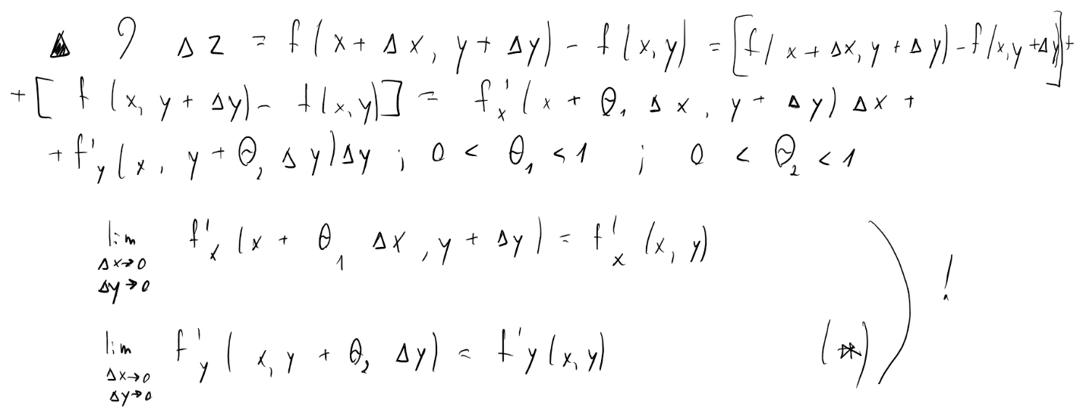)

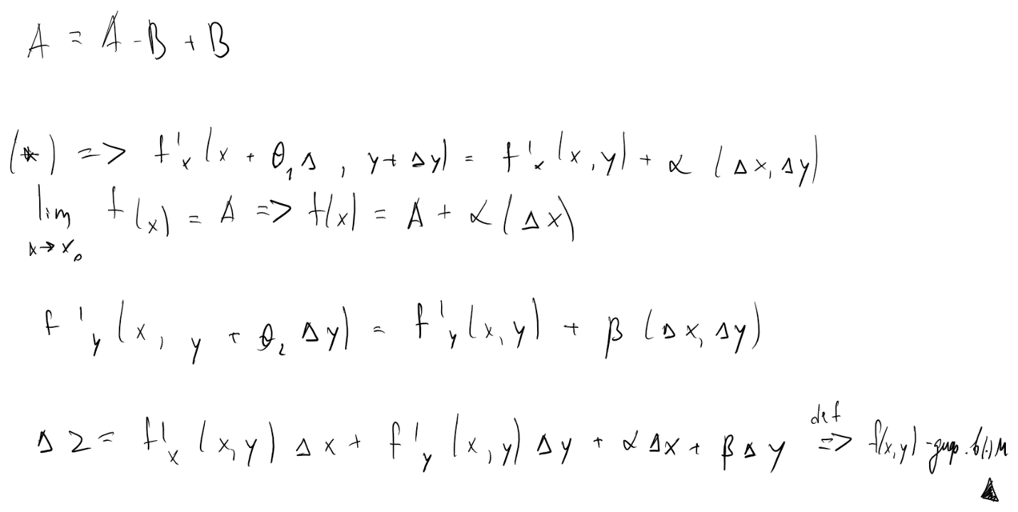

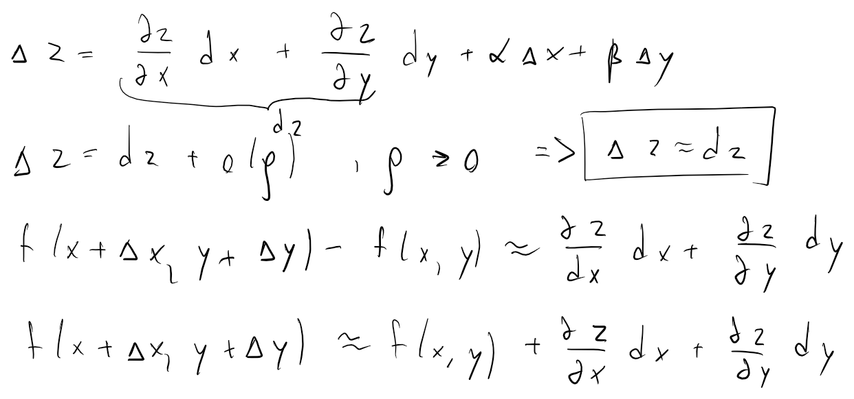

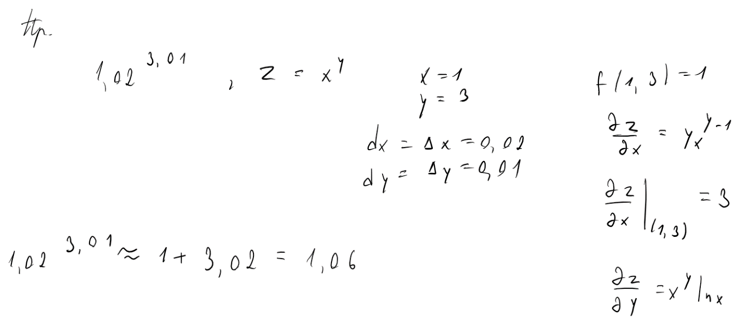

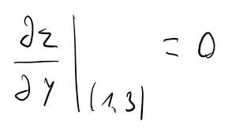

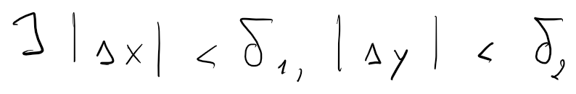

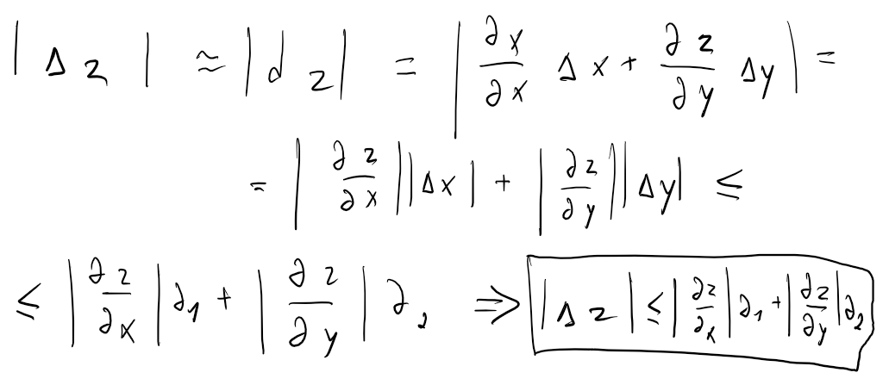

4. Свойство инвариантности формы первого дифференциала функции нескольких переменных.

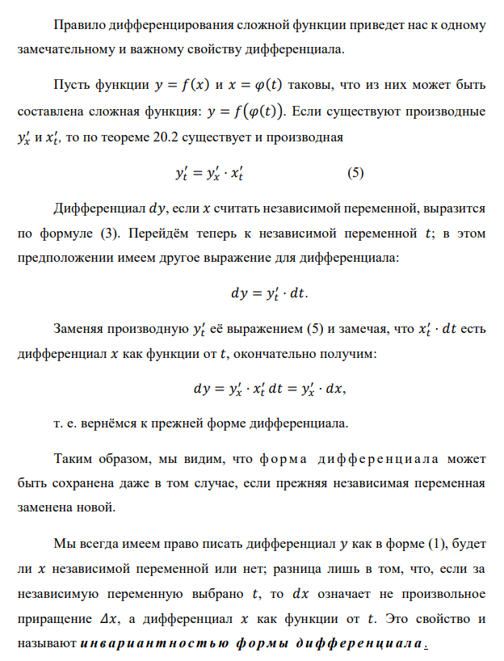

5. Дифференцируемость сложной функции нескольких переменных.

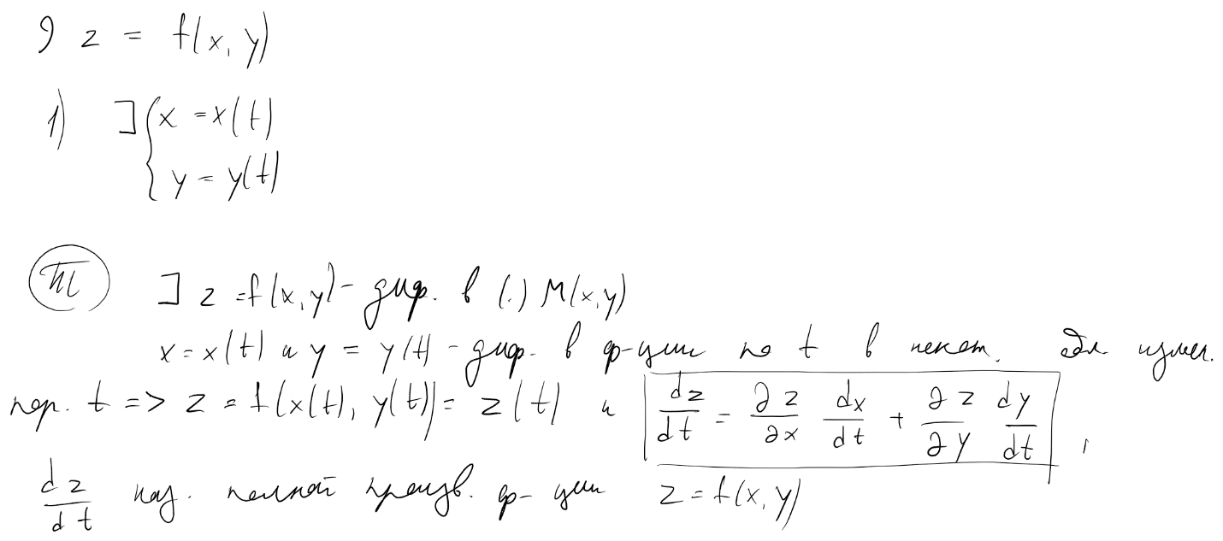

![Наброски
Наброски
Наброски
Наброски
Наброски
Наброски
Наброски
Наброски
Наброски
Наброски
Наброски
Наброски
Наброски
Наброски
Наброски
Наброски
Наброски
Наброски
Наброски
Наброски
Наброски
Наброски
Наброски
Наброски
Наброски
Наброски
Наброски
Наброски
Наброски
Наброски
Наброски
Наброски
Наброски
Наброски
Наброски
Наброски
Наброски
Наброски
Наброски
Наброски
Наброски
Наброски
Наброски
Наброски
Наброски
Наброски
Наброски
Наброски
Наброски
Наброски
Наброски
Наброски
Наброски
Наброски
Наброски
Наброски
Наброски
Наброски
Наброски
Наброски
Наброски
Наброски
Наброски
Наброски
Наброски
Наброски
Наброски
Наброски
Наброски
Наброски
Наброски
Наброски
Наброски
Наброски
Наброски
Наброски
Наброски
Наброски
Наброски
Наброски
Наброски
Наброски
Наброски
Наброски
Наброски
Наброски
Наброски
Наброски
Наброски
Наброски
Наброски
Наброски
Наброски
Наброски
Наброски
Наброски
Наброски
Наброски
Наброски
Наброски
Наброски
Наброски
Наброски
Наброски
Наброски
Наброски
Наброски
Наброски
Наброски
Наброски
Наброски
Наброски
Наброски
Наброски
Наброски
Наброски
Наброски
Наброски
Наброски
Наброски
Наброски
Наброски
Наброски
Наброски
Наброски
Наброски
Наброски
Наброски
Наброски
Наброски
Наброски
Наброски
Наброски
Наброски
Наброски
Наброски
Наброски
Наброски
Наброски
Наброски
Наброски
Наброски
Наброски
Наброски
Наброски
Наброски
Наброски
Наброски
Наброски
Наброски
Наброски
Наброски
Наброски
Наброски
Наброски
Наброски
Наброски
Наброски
Наброски
Наброски
Наброски
Наброски
Наброски
Наброски
Наброски
Наброски
Наброски
Наброски
Наброски
Наброски
Наброски
Наброски
Наброски
Наброски
Наброски
Наброски
Наброски
Наброски
Наброски
Наброски
Наброски
Наброски
Наброски
Наброски
Наброски
Наброски
Наброски
Наброски
Наброски
Наброски
Наброски
Наброски
Наброски
Наброски
Наброски
Наброски
Наброски
Наброски
Наброски
Наброски
Наброски
Наброски
Наброски
Наброски
Наброски
Наброски
Наброски
Наброски
Наброски
Наброски
Наброски
Наброски
Наброски
Наброски
Наброски
Наброски
Наброски
Наброски
Наброски
Наброски
Наброски
Наброски
Наброски
Наброски
Наброски
Наброски
Наброски
Наброски
Наброски
Наброски
Наброски
Наброски
Наброски
Наброски
Наброски
Наброски
Наброски
Наброски
Наброски
Наброски
Наброски
Наброски
Наброски
Наброски
Наброски
Наброски
Наброски
Наброски
Наброски
Наброски
Наброски
Наброски
Наброски
Наброски
Наброски
Наброски
Наброски
Наброски
Наброски
Наброски
Наброски
Наброски
Наброски
Наброски
Наброски
Наброски
Наброски
Наброски
Наброски
Наброски
Наброски
Наброски
Наброски
Наброски
Наброски
Наброски
Наброски
Наброски
Наброски
Наброски
Наброски
Наброски
Наброски
Наброски
Наброски
Наброски
Наброски
Наброски
Наброски
Наброски
Наброски
Наброски
Наброски
Наброски
Наброски
Наброски
Наброски
Наброски
Наброски
Наброски
Наброски
Наброски
Наброски
Наброски
Наброски
Наброски
Наброски
Наброски
Наброски
Наброски
Наброски
Наброски
Наброски
Наброски
Наброски
Наброски
Наброски
Наброски
Наброски
Наброски
Наброски
](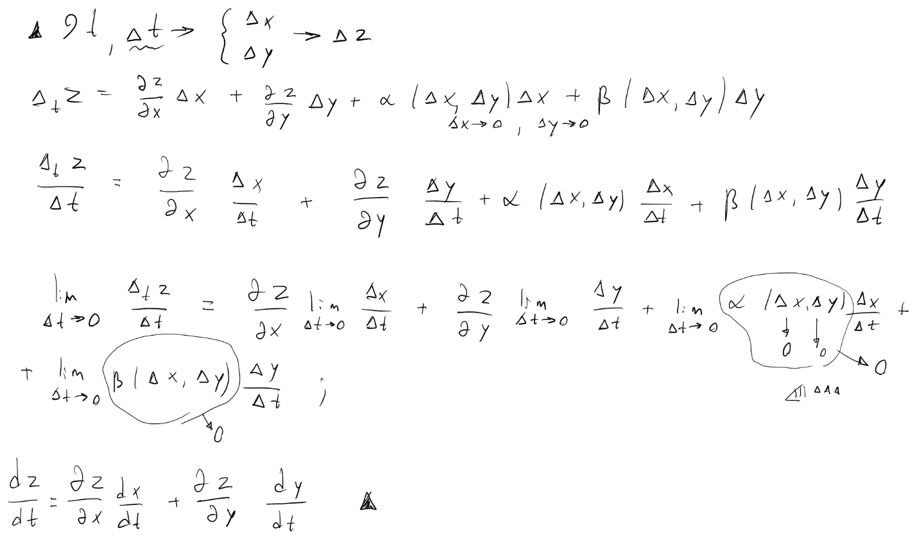)

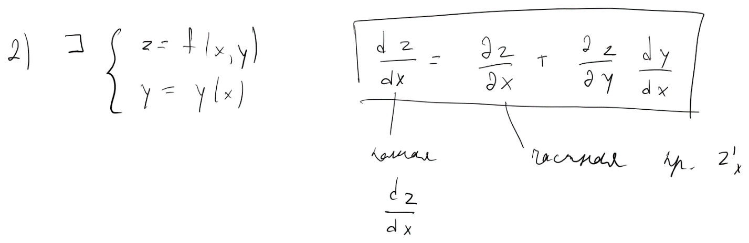

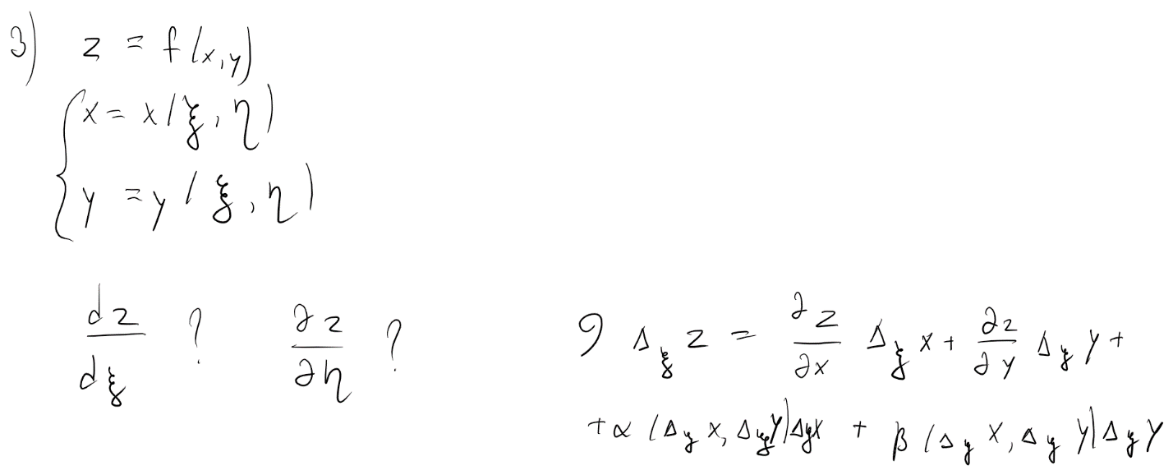

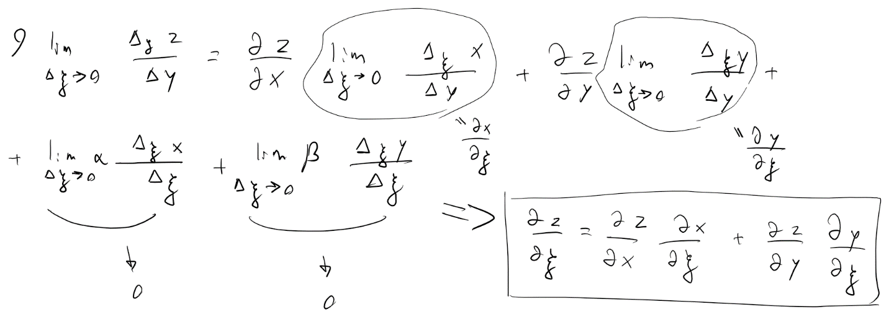



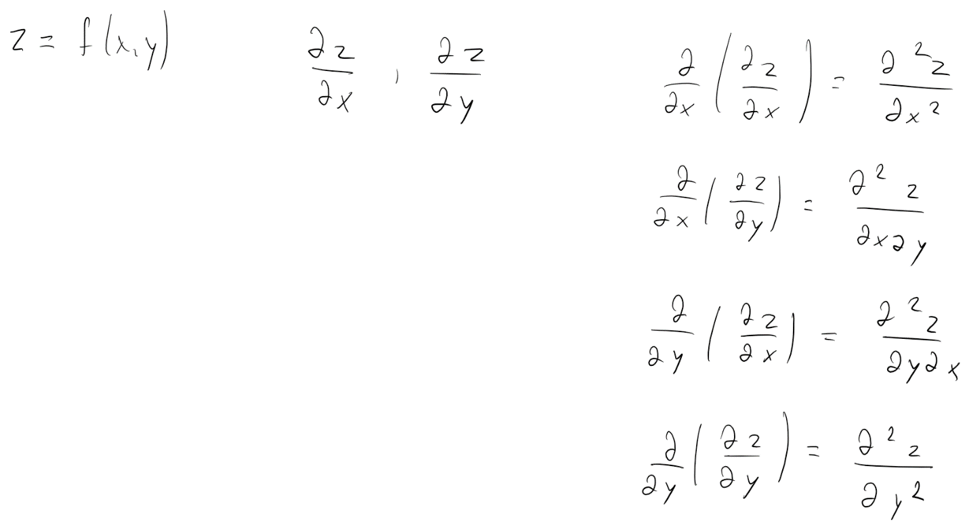

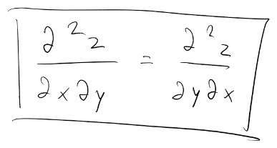

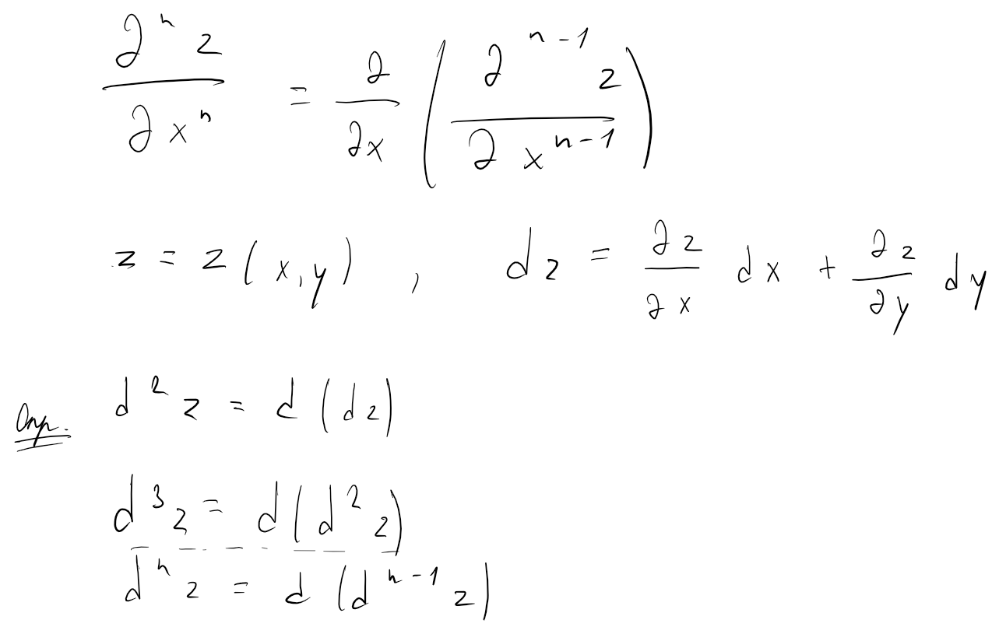

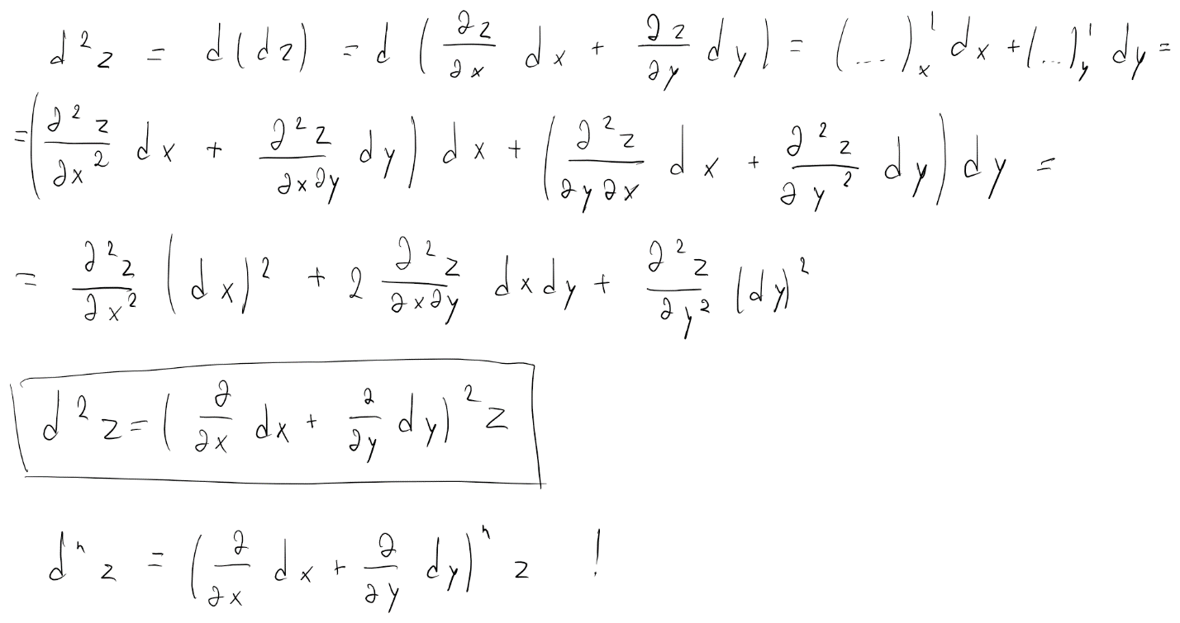

6. Неявные функции. Теоремы существования. Дифференцирование неявной функции.

Неявные функции.

Теоремы существования.

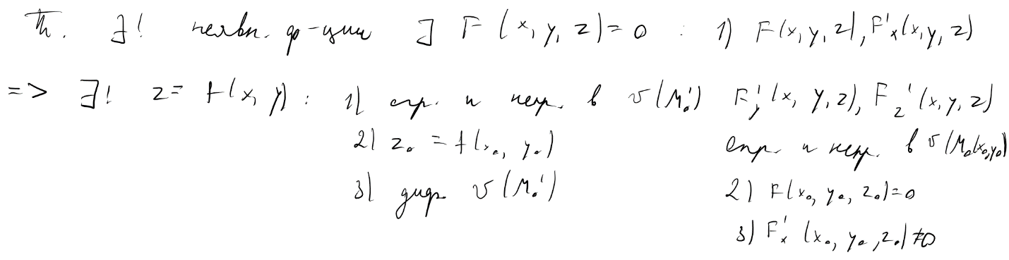

Дифференцирование неявной функции.

![Наброски
Наброски
Наброски
Наброски
Наброски
Наброски
Наброски
Наброски
Наброски
Наброски
Наброски
Наброски
Наброски
Наброски
Наброски
Наброски
Наброски
Наброски
Наброски
Наброски
Наброски
Наброски
Наброски
Наброски
Наброски
Наброски
Наброски
Наброски
Наброски
Наброски
Наброски
Наброски
Наброски
Наброски
Наброски
Наброски
Наброски
Наброски
Наброски
Наброски
Наброски
Наброски
Наброски
Наброски
Наброски
Наброски
Наброски
Наброски
Наброски
Наброски
Наброски
Наброски
Наброски
Наброски
Наброски
Наброски
Наброски
Наброски
Наброски
Наброски
Наброски
Наброски
Наброски
Наброски
Наброски
Наброски
Наброски
Наброски
Наброски
Наброски
Наброски
Наброски
Наброски
Наброски
Наброски
Наброски
Наброски
Наброски
Наброски
Наброски
Наброски
Наброски
Наброски
Наброски
Наброски
Наброски
Наброски
Наброски
Наброски
Наброски
Наброски
Наброски
Наброски
Наброски
Наброски
Наброски
Наброски
Наброски
Наброски
Наброски
Наброски
Наброски
Наброски
Наброски
Наброски
Наброски
Наброски
Наброски
Наброски
Наброски
Наброски
Наброски
Наброски
Наброски
Наброски
Наброски
Наброски
Наброски
Наброски
Наброски
Наброски
Наброски
Наброски
Наброски
Наброски
Наброски
Наброски
Наброски
Наброски
Наброски
Наброски
Наброски
Наброски
Наброски
Наброски
Наброски
Наброски
Наброски
Наброски
Наброски
Наброски
Наброски
Наброски
Наброски
Наброски
Наброски
Наброски
Наброски
Наброски
Наброски
Наброски
Наброски
Наброски
Наброски
Наброски
Наброски
Наброски
Наброски
Наброски
Наброски
Наброски
Наброски
Наброски
Наброски
Наброски
Наброски
Наброски
Наброски
Наброски
Наброски
Наброски
Наброски
Наброски
Наброски
Наброски
Наброски
Наброски
Наброски
Наброски
Наброски
Наброски
Наброски
Наброски
Наброски
Наброски
Наброски
Наброски
Наброски
Наброски
Наброски
Наброски
Наброски
Наброски
Наброски
Наброски
Наброски
Наброски
Наброски
Наброски
Наброски
Наброски
Наброски
Наброски
Наброски
Наброски
Наброски
Наброски
Наброски
Наброски
Наброски
Наброски
Наброски
Наброски
Наброски
Наброски
Наброски
Наброски
Наброски
Наброски
Наброски
Наброски
Наброски
Наброски
Наброски
Наброски
Наброски
Наброски
Наброски
Наброски
Наброски
Наброски
Наброски
Наброски
Наброски
Наброски
Наброски
Наброски
Наброски
Наброски
Наброски
Наброски
Наброски
Наброски
Наброски
](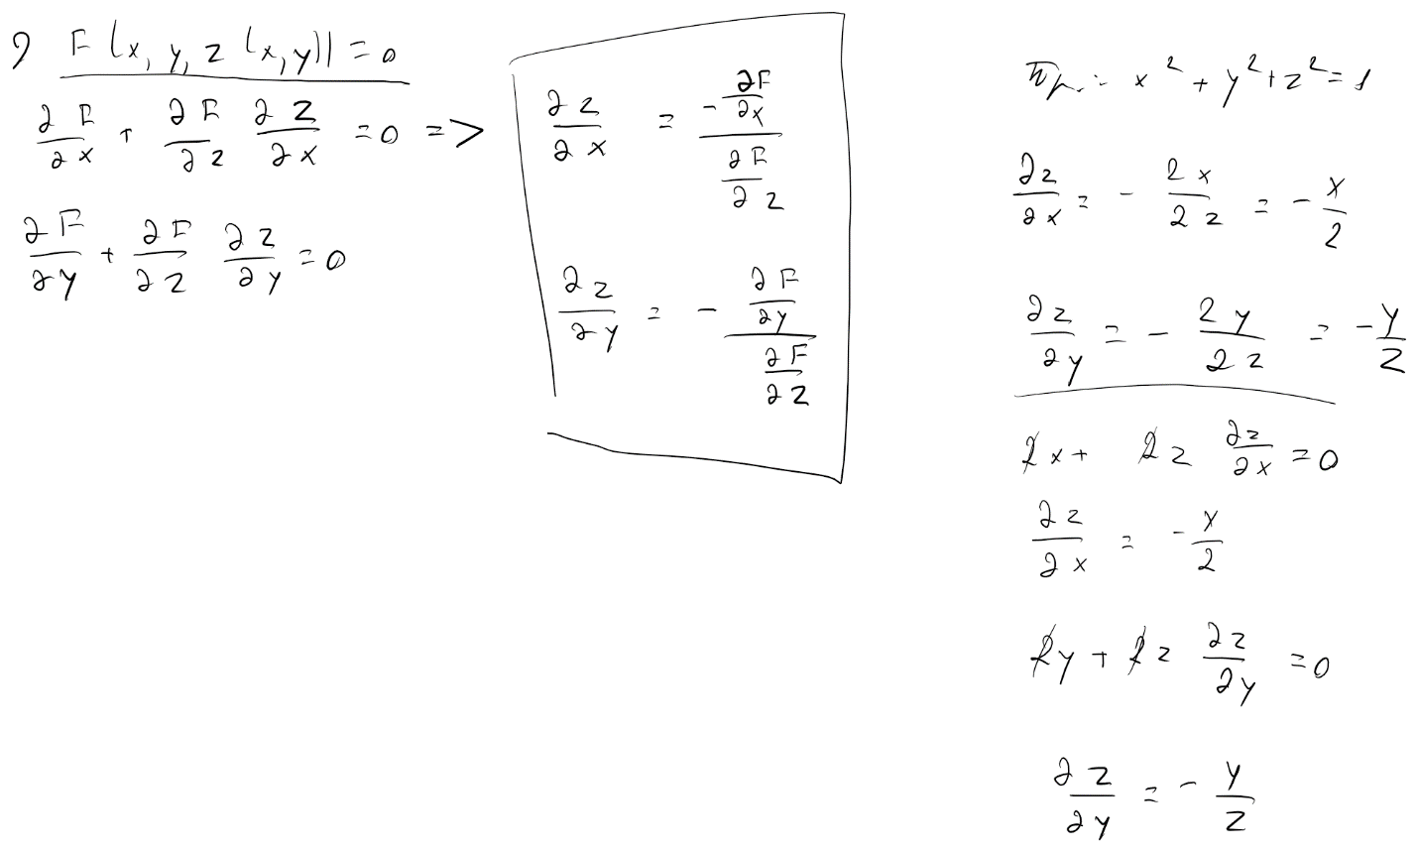)

7. Касательная плоскость и нормаль к поверхности. Геометрический смысл полного дифференциала функции двух переменных.

Касательная плоскость и нормаль к поверхности.

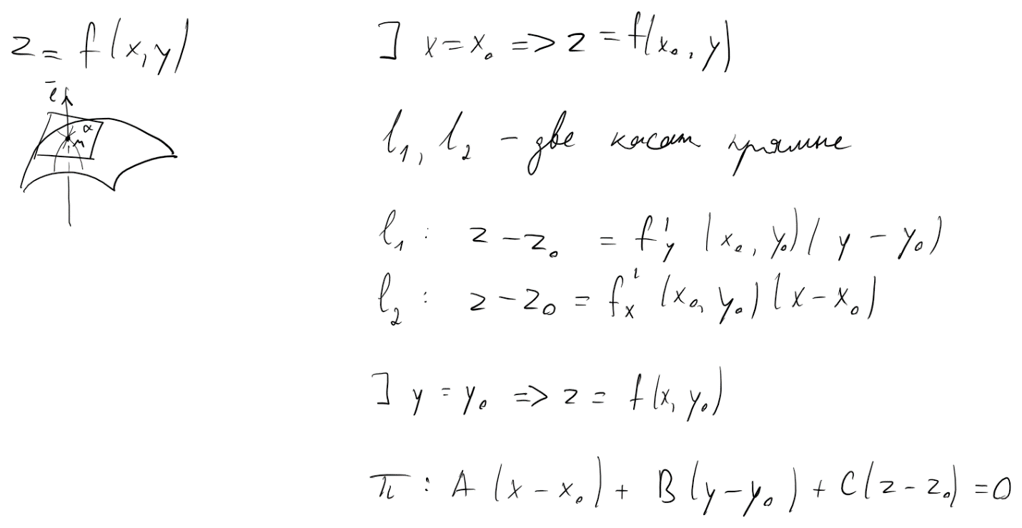

![Наброски
Наброски
Наброски
Наброски
Наброски
Наброски
Наброски
Наброски
Наброски
Наброски
Наброски
Наброски
Наброски
Наброски
Наброски
Наброски
Наброски
Наброски
Наброски
Наброски
Наброски
Наброски
Наброски
Наброски
Наброски
Наброски
Наброски
Наброски
Наброски
Наброски
Наброски
Наброски
Наброски
Наброски
Наброски
Наброски
Наброски
Наброски
Наброски
Наброски
Наброски
Наброски
Наброски
Наброски
Наброски
Наброски
Наброски
Наброски
Наброски
Наброски
Наброски
Наброски
Наброски
Наброски
Наброски
Наброски
Наброски
Наброски
Наброски
Наброски
Наброски
Наброски
Наброски
Наброски
Наброски
Наброски
Наброски
Наброски
Наброски
Наброски
Наброски
Наброски
Наброски
Наброски
Наброски
Наброски
Наброски
Наброски
Наброски
Наброски
Наброски
Наброски
Наброски
Наброски
Наброски
Наброски
Наброски
Наброски
Наброски
Наброски
Наброски
Наброски
Наброски
Наброски
Наброски
Наброски
Наброски
Наброски
Наброски
Наброски
Наброски
Наброски
Наброски
Наброски
Наброски
Наброски
Наброски
Наброски
Наброски
Наброски
Наброски
Наброски
Наброски
Наброски
Наброски
Наброски
Наброски
Наброски
Наброски
Наброски
Наброски
Наброски
Наброски
Наброски
Наброски
Наброски
Наброски
Наброски
Наброски
Наброски
Наброски
Наброски
Наброски
Наброски
Наброски
Наброски
Наброски
Наброски
Наброски
Наброски
Наброски
Наброски
Наброски
Наброски
Наброски
Наброски
Наброски
Наброски
Наброски
Наброски
Наброски
Наброски
Наброски
Наброски
Наброски
Наброски
Наброски
Наброски
Наброски
Наброски
Наброски
Наброски
Наброски
Наброски
Наброски
Наброски
Наброски
Наброски
Наброски
Наброски
Наброски
Наброски
Наброски
Наброски
Наброски
Наброски
Наброски
Наброски
Наброски
Наброски
Наброски
Наброски
Наброски
Наброски
Наброски
Наброски
Наброски
Наброски
Наброски
Наброски
Наброски
Наброски
Наброски
Наброски
Наброски
Наброски
Наброски
Наброски
Наброски
Наброски
Наброски
Наброски
Наброски
Наброски
Наброски
Наброски
Наброски
Наброски
Наброски
Наброски
Наброски
Наброски
Наброски
Наброски
Наброски
Наброски
Наброски
Наброски
Наброски
Наброски
Наброски
Наброски
Наброски
Наброски
Наброски
Наброски
Наброски
Наброски
Наброски
Наброски
Наброски
Наброски
Наброски
Наброски
Наброски
Наброски
Наброски
Наброски
Наброски
Наброски
Наброски
Наброски
Наброски
Наброски
Наброски
Наброски
Наброски
Наброски
Наброски
Наброски
Наброски
Наброски
](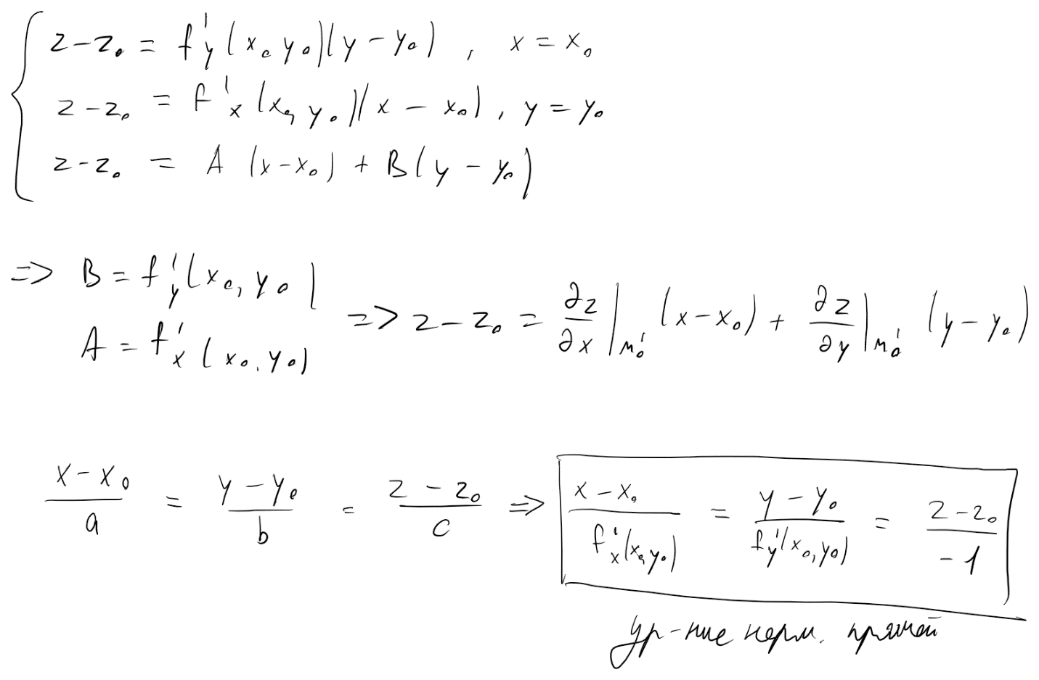)

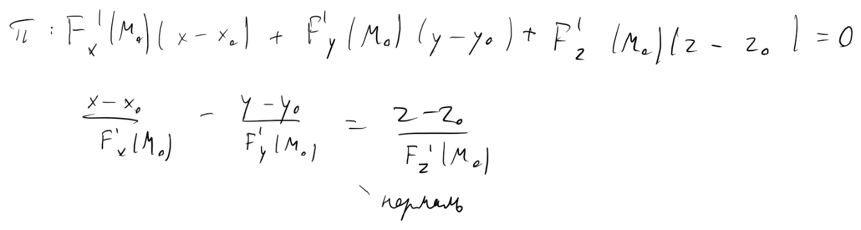

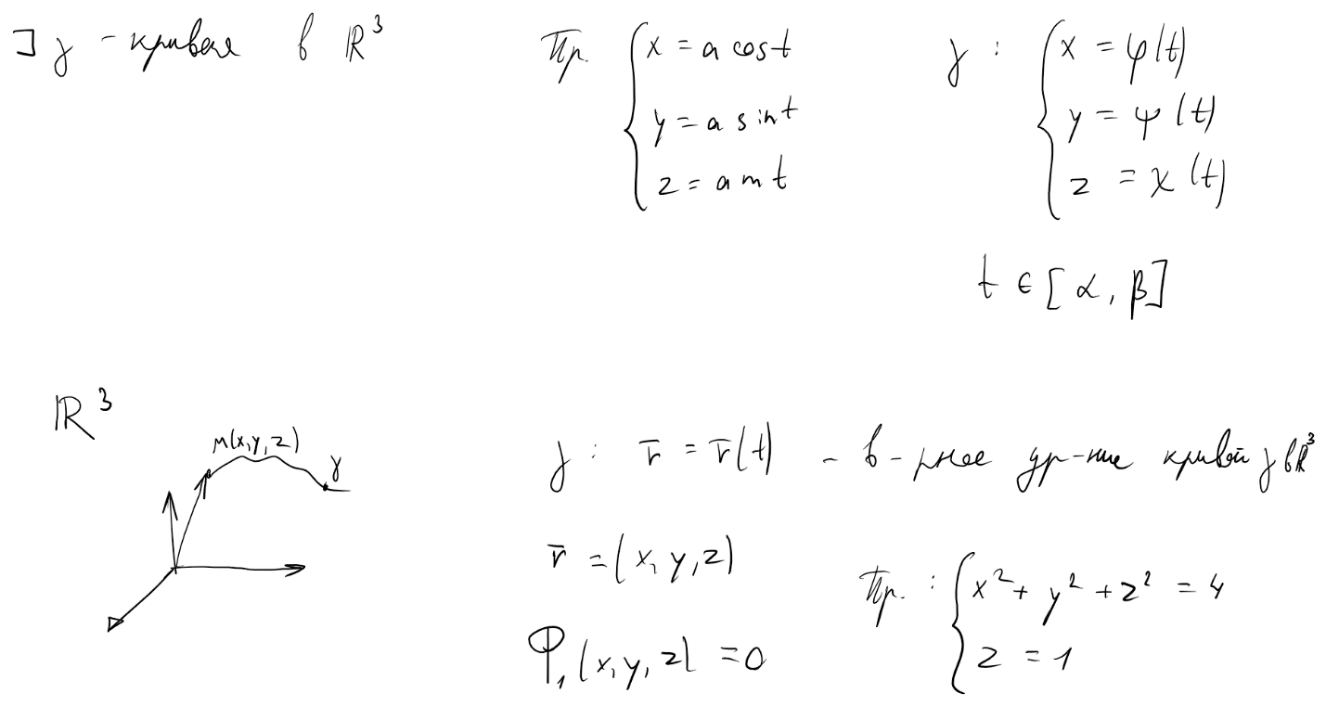

![Наброски
Наброски
Наброски
Наброски
Наброски
Наброски
Наброски
Наброски
Наброски
Наброски
Наброски
Наброски
Наброски
Наброски
Наброски
Наброски
Наброски
Наброски
Наброски
Наброски
Наброски
Наброски
Наброски
Наброски
Наброски
Наброски
Наброски
Наброски
Наброски
Наброски
Наброски
Наброски
Наброски
Наброски
Наброски
Наброски
Наброски
Наброски
Наброски
Наброски
Наброски
Наброски
Наброски
Наброски
Наброски
Наброски
Наброски
Наброски
Наброски
Наброски
Наброски
Наброски
Наброски
Наброски
Наброски
Наброски
Наброски
Наброски
Наброски
Наброски
Наброски
Наброски
Наброски
Наброски
Наброски
Наброски
Наброски
Наброски
Наброски
Наброски
Наброски
Наброски
Наброски
Наброски
Наброски
Наброски
Наброски
Наброски
Наброски
Наброски
Наброски
Наброски
Наброски
Наброски
Наброски
Наброски
Наброски
Наброски
Наброски
Наброски
Наброски
Наброски
Наброски
Наброски
Наброски
Наброски
Наброски
Наброски
Наброски
Наброски
Наброски
Наброски
Наброски
Наброски
Наброски
Наброски
Наброски
Наброски
Наброски
Наброски
Наброски
Наброски
Наброски
Наброски
Наброски
Наброски
Наброски
Наброски
Наброски
Наброски
Наброски
Наброски
Наброски
Наброски
Наброски
Наброски
Наброски
Наброски
Наброски
Наброски
Наброски
Наброски
Наброски
Наброски
Наброски
Наброски
Наброски
Наброски
Наброски
Наброски
Наброски
Наброски
Наброски
Наброски
Наброски
Наброски
Наброски
Наброски
Наброски
Наброски
Наброски
Наброски
Наброски
Наброски
Наброски
Наброски
Наброски
Наброски
Наброски
Наброски
Наброски
Наброски
Наброски
Наброски
Наброски
Наброски
Наброски
Наброски
Наброски
Наброски
Наброски
Наброски
Наброски
Наброски
Наброски
Наброски
Наброски
Наброски
Наброски
Наброски
Наброски
Наброски
Наброски
Наброски
Наброски
Наброски
Наброски
Наброски
Наброски
Наброски
Наброски
Наброски
Наброски
Наброски
Наброски
Наброски
Наброски
Наброски
Наброски
Наброски
Наброски
Наброски
Наброски
Наброски
Наброски
Наброски
Наброски
Наброски
Наброски
Наброски
Наброски
Наброски
Наброски
Наброски
Наброски
Наброски
Наброски
Наброски
Наброски
Наброски
Наброски
Наброски
Наброски
Наброски
Наброски
Наброски
Наброски
Наброски
Наброски
Наброски
Наброски
Наброски
Наброски
Наброски
Наброски
Наброски
Наброски
Наброски
Наброски
Наброски
Наброски
Наброски
Наброски
Наброски
Наброски
Наброски
Наброски
Наброски
Наброски
Наброски
Наброски
Наброски
Наброски
Наброски
Наброски
Наброски
Наброски
Наброски
Наброски
Наброски
Наброски
Наброски
Наброски
Наброски
Наброски
Наброски
Наброски
Наброски
Наброски
Наброски
Наброски
Наброски
Наброски
Наброски
Наброски
Наброски
Наброски
Наброски
Наброски
Наброски
Наброски
Наброски
Наброски
Наброски
Наброски
Наброски
Наброски
Наброски
Наброски
Наброски
Наброски
Наброски
Наброски
Наброски
Наброски
Наброски
Наброски
Наброски
Наброски
Наброски
Наброски
Наброски
Наброски
Наброски
Наброски
Наброски
Наброски
Наброски
Наброски
Наброски
Наброски
Наброски
Наброски
Наброски
Наброски
Наброски
Наброски
Наброски
Наброски
Наброски
Наброски
Наброски
Наброски
Наброски
Наброски
Наброски
Наброски
Наброски
Наброски
Наброски
Наброски
Наброски
Наброски
Наброски
Наброски
](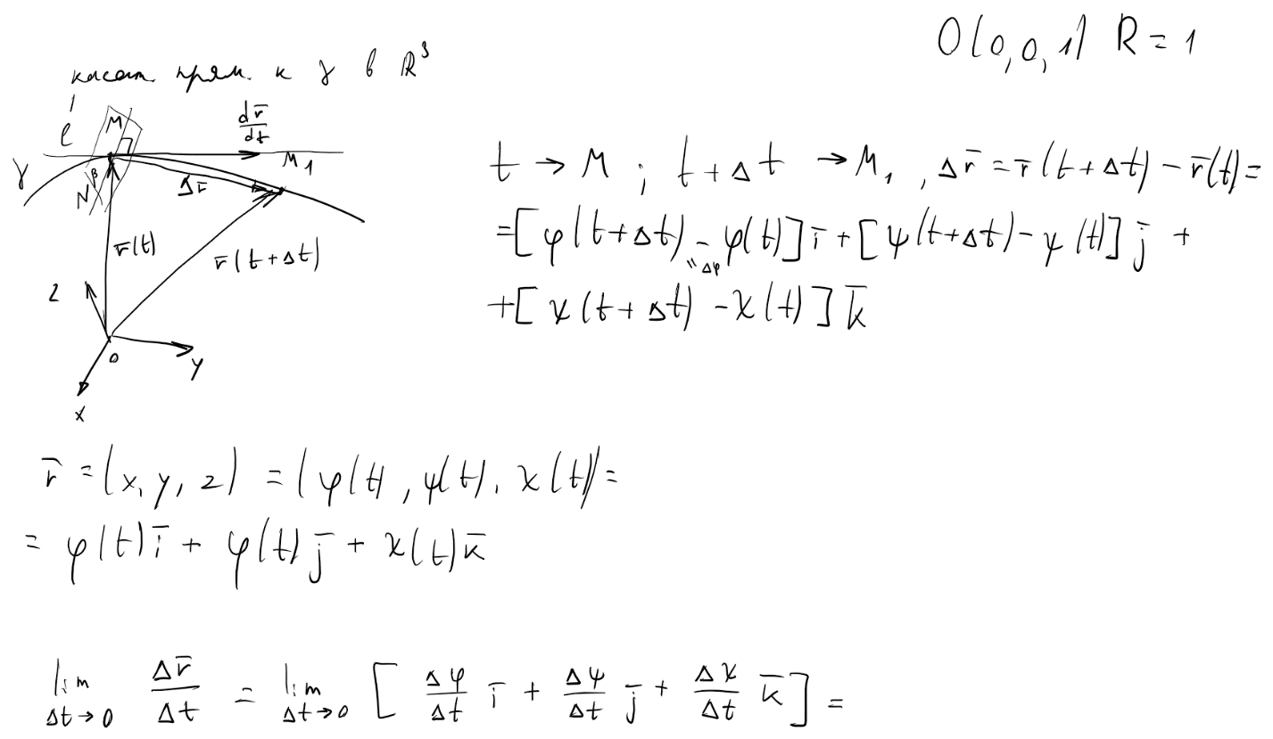)

![Наброски
Наброски
Наброски
Наброски
Наброски
Наброски
Наброски
Наброски
Наброски
Наброски
Наброски
Наброски
Наброски
Наброски
Наброски
Наброски
Наброски
Наброски
Наброски
Наброски
Наброски
Наброски
Наброски
Наброски
Наброски
Наброски
Наброски
Наброски
Наброски
Наброски
Наброски
Наброски
Наброски
Наброски
Наброски
Наброски
Наброски
Наброски
Наброски
Наброски
Наброски
Наброски
Наброски
Наброски
Наброски
Наброски
Наброски
Наброски
Наброски
Наброски
Наброски
Наброски
Наброски
Наброски
Наброски
Наброски
Наброски
Наброски
Наброски
Наброски
Наброски
Наброски
Наброски
Наброски
Наброски
Наброски
Наброски
Наброски
Наброски
Наброски
Наброски
Наброски
Наброски
Наброски
Наброски
Наброски
Наброски
Наброски
Наброски
Наброски
Наброски
Наброски
Наброски
Наброски
Наброски
Наброски
Наброски
Наброски
Наброски
Наброски
Наброски
Наброски
Наброски
Наброски
Наброски
Наброски
Наброски
Наброски
Наброски
Наброски
Наброски
Наброски
Наброски
Наброски
Наброски
Наброски
Наброски
Наброски
Наброски
Наброски
Наброски
Наброски
Наброски
Наброски
Наброски
Наброски
Наброски
Наброски
Наброски
Наброски
Наброски
Наброски
Наброски
Наброски
Наброски
Наброски
Наброски
Наброски
Наброски
Наброски
Наброски
Наброски
Наброски
Наброски
Наброски
Наброски
Наброски
Наброски
Наброски
Наброски
Наброски
Наброски
Наброски
Наброски
Наброски
Наброски
Наброски
Наброски
Наброски
Наброски
Наброски
Наброски
Наброски
Наброски
Наброски
Наброски
Наброски
Наброски
Наброски
Наброски
Наброски
Наброски
Наброски
Наброски
Наброски
Наброски
Наброски
Наброски
Наброски
Наброски
Наброски
Наброски
Наброски
Наброски
Наброски
Наброски
Наброски
Наброски
Наброски
Наброски
Наброски
Наброски
Наброски
Наброски
Наброски
Наброски
Наброски
Наброски
Наброски
Наброски
Наброски
Наброски
Наброски
Наброски
Наброски
Наброски
Наброски
Наброски
Наброски
Наброски
Наброски
Наброски
Наброски
Наброски
Наброски
Наброски
Наброски
Наброски
Наброски
Наброски
Наброски
Наброски
Наброски
Наброски
Наброски
Наброски
Наброски
Наброски
Наброски
Наброски
Наброски
Наброски
Наброски
Наброски
Наброски
Наброски
Наброски
Наброски
Наброски
Наброски
Наброски
Наброски
Наброски
Наброски
Наброски
Наброски
Наброски
Наброски
Наброски
Наброски
Наброски
Наброски
Наброски
Наброски
](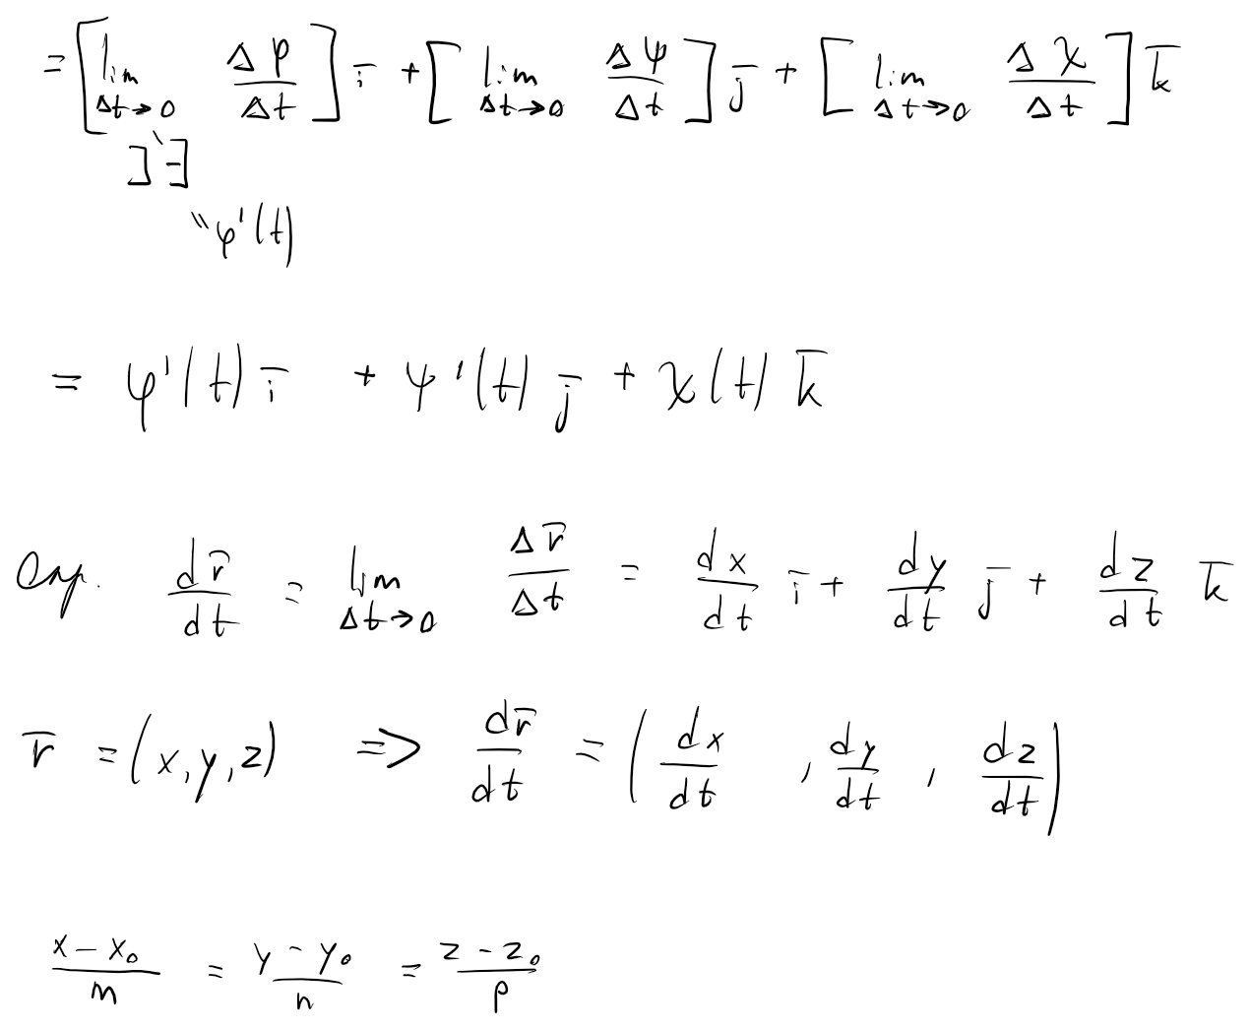)

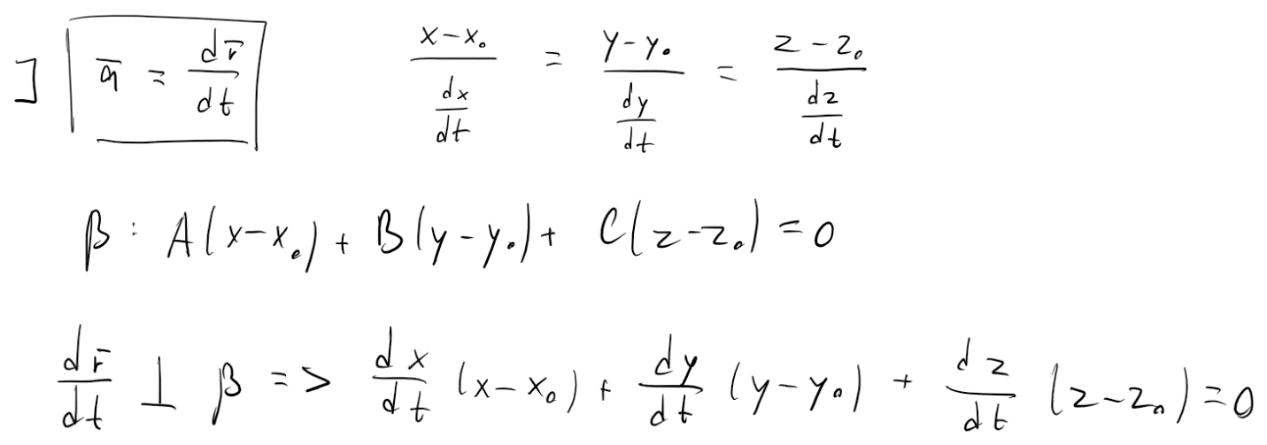

Геометрический смысл полного дифференциала функции двух переменных.

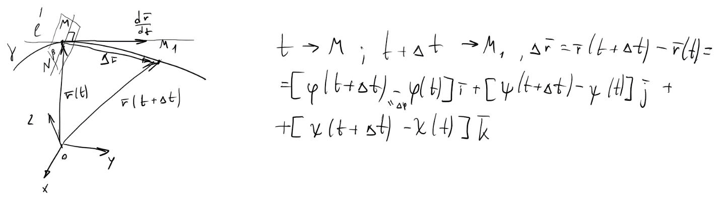

8. Частные производные высших порядков. Теорема о независимости результата дифференцирования от порядка дифференцирования.

Частные производные высших порядков.



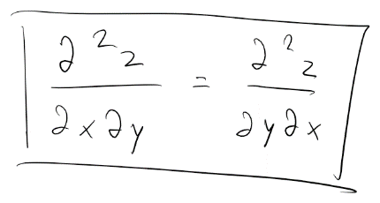

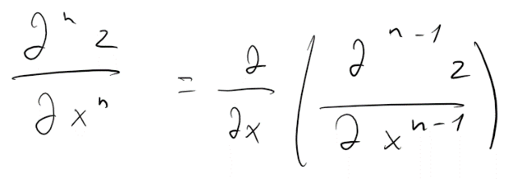

Теорема о независимости результата дифференцирования от порядка дифференцирования.

9. Дифференциалы высших порядков.

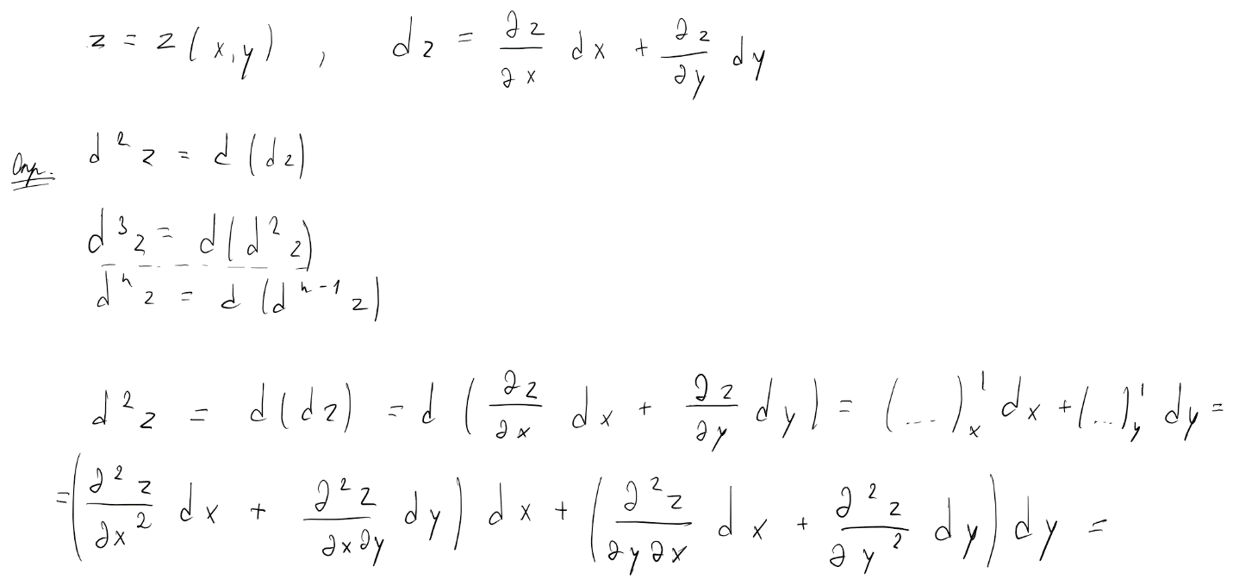

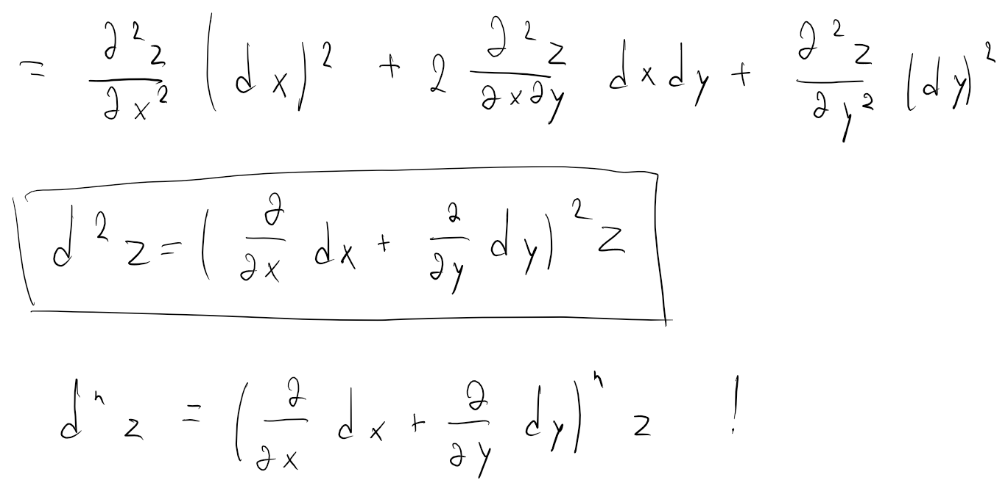

10. Формула Тейлора для функции нескольких переменных.

![Наброски
Наброски
Наброски
Наброски
Наброски
Наброски
Наброски
Наброски
Наброски
Наброски
Наброски
Наброски
Наброски
Наброски
Наброски
Наброски
Наброски
Наброски
Наброски
Наброски
Наброски
Наброски
Наброски
Наброски
Наброски
Наброски
Наброски
Наброски
Наброски
Наброски
Наброски
Наброски
Наброски
Наброски
Наброски
Наброски
Наброски
Наброски
Наброски
Наброски
Наброски
Наброски
Наброски
Наброски
Наброски
Наброски
Наброски
Наброски
Наброски
Наброски
Наброски
Наброски
Наброски
Наброски
Наброски
Наброски
Наброски
Наброски
Наброски
Наброски
Наброски
Наброски
Наброски
Наброски
Наброски
Наброски
Наброски
Наброски
Наброски
Наброски
Наброски
Наброски
Наброски
Наброски
Наброски
Наброски
Наброски
Наброски
Наброски
Наброски
Наброски
Наброски
Наброски
Наброски
Наброски
Наброски
Наброски
Наброски
Наброски
Наброски
Наброски
Наброски
Наброски
Наброски
Наброски
Наброски
Наброски
Наброски
Наброски
Наброски
Наброски
Наброски
Наброски
Наброски
Наброски
Наброски
Наброски
Наброски
Наброски
Наброски
Наброски
Наброски
Наброски
Наброски
Наброски
Наброски
Наброски
Наброски
Наброски
Наброски
Наброски
Наброски
Наброски
Наброски
Наброски
Наброски
Наброски
Наброски
Наброски
Наброски
Наброски
Наброски
Наброски
Наброски
Наброски
Наброски
Наброски
Наброски
Наброски
Наброски
Наброски
Наброски
Наброски
Наброски
Наброски
Наброски
Наброски
Наброски
Наброски
Наброски
Наброски
Наброски
Наброски
Наброски
Наброски
Наброски
Наброски
Наброски
Наброски
Наброски
Наброски
Наброски
Наброски
Наброски
Наброски
Наброски
Наброски
Наброски
Наброски
Наброски
Наброски
Наброски
Наброски
Наброски
Наброски
Наброски
Наброски
Наброски
Наброски
Наброски
Наброски
Наброски
Наброски
Наброски
Наброски
Наброски
Наброски
Наброски
Наброски
Наброски
Наброски
Наброски
Наброски
Наброски
Наброски
Наброски
Наброски
Наброски
Наброски
Наброски
Наброски
Наброски
Наброски
Наброски
Наброски
Наброски
Наброски
Наброски
Наброски
Наброски
Наброски
Наброски
Наброски
Наброски
Наброски
Наброски
Наброски
Наброски
Наброски
Наброски
Наброски
Наброски
Наброски
Наброски
Наброски
Наброски
Наброски
Наброски
Наброски
Наброски
Наброски
Наброски
Наброски
Наброски
Наброски
Наброски
Наброски
Наброски
Наброски
Наброски
Наброски
Наброски
Наброски
Наброски
Наброски
Наброски
Наброски
Наброски
Наброски
Наброски
Наброски
Наброски
Наброски
Наброски
Наброски
Наброски
Наброски
Наброски
Наброски
Наброски
Наброски
Наброски
Наброски
Наброски
Наброски
Наброски
Наброски
Наброски
Наброски
Наброски
Наброски
Наброски
Наброски
Наброски
Наброски
Наброски
Наброски
Наброски
Наброски
Наброски
Наброски
Наброски
Наброски
](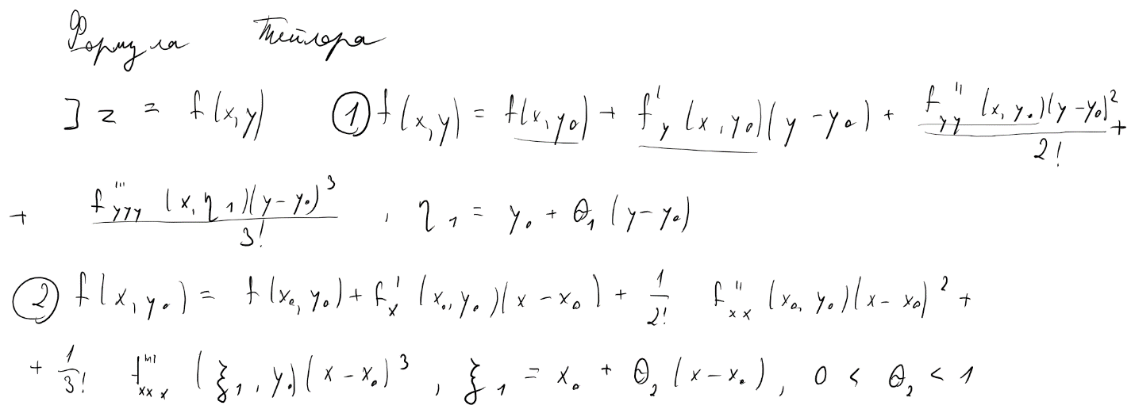)

![Наброски
Наброски
Наброски
Наброски
Наброски
Наброски
Наброски
Наброски
Наброски
Наброски
Наброски
Наброски
Наброски
Наброски
Наброски
Наброски
Наброски
Наброски
Наброски
Наброски
Наброски
Наброски
Наброски
Наброски
Наброски
Наброски
Наброски
Наброски
Наброски
Наброски
Наброски
Наброски
Наброски
Наброски
Наброски
Наброски
Наброски
Наброски
Наброски
Наброски
Наброски
Наброски
Наброски
Наброски
Наброски
Наброски
Наброски
Наброски
Наброски
Наброски
Наброски
Наброски
Наброски
Наброски
Наброски
Наброски
Наброски
Наброски
Наброски
Наброски
Наброски
Наброски
Наброски
Наброски
Наброски
Наброски
Наброски
Наброски
Наброски
Наброски
Наброски
Наброски
Наброски
Наброски
Наброски
Наброски
Наброски
Наброски
Наброски
Наброски
Наброски
Наброски
Наброски
Наброски
Наброски
Наброски
Наброски
Наброски
Наброски
Наброски
Наброски
Наброски
Наброски
Наброски
Наброски
Наброски
Наброски
Наброски
Наброски
Наброски
Наброски
Наброски
Наброски
Наброски
Наброски
Наброски
Наброски
Наброски
Наброски
Наброски
Наброски
Наброски
Наброски
Наброски
Наброски
Наброски
Наброски
Наброски
Наброски
Наброски
Наброски
Наброски
Наброски
Наброски
Наброски
Наброски
Наброски
Наброски
Наброски
Наброски
Наброски
Наброски
Наброски
Наброски
Наброски
Наброски
Наброски
Наброски
Наброски
Наброски
Наброски
Наброски
Наброски
Наброски
Наброски
Наброски
Наброски
Наброски
Наброски
Наброски
Наброски
Наброски
Наброски
Наброски
Наброски
Наброски
Наброски
Наброски
Наброски
Наброски
Наброски
Наброски
Наброски
Наброски
Наброски
Наброски
Наброски
Наброски
Наброски
Наброски
Наброски
Наброски
Наброски
Наброски
Наброски
Наброски
Наброски
Наброски
Наброски
Наброски
Наброски
Наброски
Наброски
Наброски
Наброски
Наброски
Наброски
Наброски
Наброски
Наброски
Наброски
Наброски
Наброски
Наброски
Наброски
Наброски
Наброски
Наброски
Наброски
Наброски
Наброски
Наброски
Наброски
Наброски
Наброски
Наброски
Наброски
Наброски
Наброски
Наброски
Наброски
Наброски
Наброски
Наброски
Наброски
Наброски
Наброски
Наброски
Наброски
Наброски
Наброски
Наброски
Наброски
Наброски
Наброски
Наброски
Наброски
Наброски
Наброски
Наброски
Наброски
Наброски
Наброски
Наброски
Наброски
Наброски
Наброски
Наброски
Наброски
Наброски
Наброски
Наброски
Наброски
Наброски
Наброски
Наброски
Наброски
Наброски
Наброски
Наброски
Наброски
Наброски
Наброски
Наброски
Наброски
Наброски
Наброски
Наброски
Наброски
Наброски
Наброски
Наброски
Наброски
Наброски
Наброски
Наброски
Наброски
Наброски
Наброски
Наброски
Наброски
Наброски
Наброски
Наброски
Наброски
Наброски
Наброски
Наброски
Наброски
Наброски
Наброски
Наброски
Наброски
Наброски
Наброски
Наброски
Наброски
Наброски
Наброски
Наброски
Наброски
Наброски
Наброски
Наброски
Наброски
Наброски
Наброски
Наброски
Наброски
Наброски
Наброски
Наброски
Наброски
Наброски
Наброски
Наброски
Наброски
Наброски
Наброски
Наброски
Наброски
Наброски
Наброски
Наброски
Наброски
Наброски
Наброски
Наброски
Наброски
Наброски
Наброски
Наброски
Наброски
Наброски
Наброски
Наброски
Наброски
Наброски
Наброски
Наброски
Наброски
Наброски
Наброски
Наброски
Наброски
Наброски
Наброски
Наброски
Наброски
Наброски
Наброски
Наброски
Наброски
Наброски
Наброски
Наброски
Наброски
Наброски
Наброски
Наброски
Наброски
Наброски
Наброски
Наброски
Наброски
Наброски
Наброски
Наброски
Наброски
Наброски
Наброски
Наброски
Наброски
Наброски
Наброски
Наброски
Наброски
Наброски
Наброски
Наброски
Наброски
Наброски
Наброски
Наброски
Наброски
Наброски
Наброски
Наброски
Наброски
Наброски
Наброски
Наброски
Наброски
Наброски
Наброски
Наброски
Наброски
Наброски
Наброски
Наброски
Наброски
Наброски
Наброски
Наброски
Наброски
Наброски
Наброски
Наброски
Наброски
Наброски
Наброски
Наброски
Наброски
Наброски
Наброски
Наброски
Наброски
Наброски
Наброски
Наброски
Наброски
Наброски
Наброски
Наброски
Наброски
Наброски
Наброски
Наброски
Наброски
Наброски
Наброски
Наброски
Наброски
Наброски
Наброски
Наброски
Наброски
Наброски
Наброски
Наброски
Наброски
Наброски
Наброски
Наброски
Наброски
Наброски
Наброски
Наброски
Наброски
Наброски
Наброски
Наброски
Наброски
Наброски
Наброски
Наброски
Наброски
Наброски
Наброски
Наброски
Наброски
Наброски
Наброски
Наброски
Наброски
Наброски
Наброски
Наброски
Наброски
Наброски
Наброски
Наброски
Наброски
Наброски
Наброски
Наброски
Наброски
Наброски
Наброски
Наброски
Наброски
Наброски
Наброски
Наброски
Наброски
Наброски
Наброски
Наброски
Наброски
Наброски
Наброски
Наброски
Наброски
](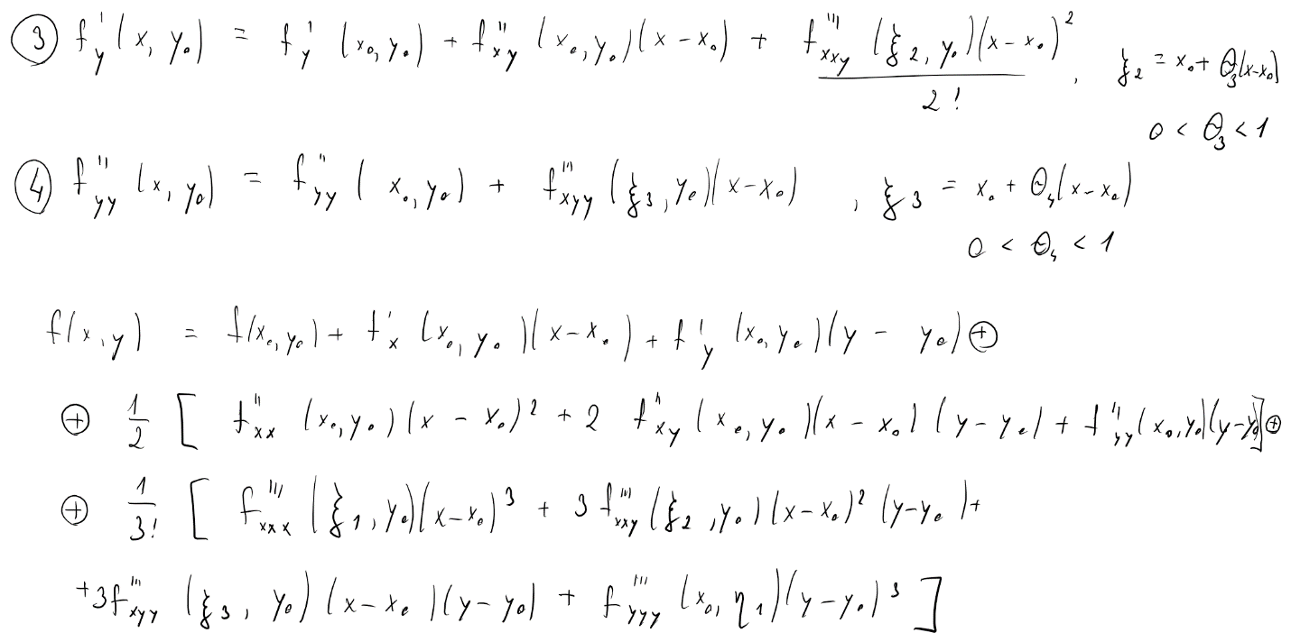)

![Наброски
Наброски
Наброски
Наброски
Наброски
Наброски
Наброски
Наброски
Наброски
Наброски
Наброски
Наброски
Наброски
Наброски
Наброски
Наброски
Наброски
Наброски
Наброски
Наброски
Наброски
Наброски
Наброски
Наброски
Наброски
Наброски
Наброски
Наброски
Наброски
Наброски
Наброски
Наброски
Наброски
Наброски
Наброски
Наброски
Наброски
Наброски
Наброски
Наброски
Наброски
Наброски
Наброски
Наброски
Наброски
Наброски
Наброски
Наброски
Наброски
Наброски
Наброски
Наброски
Наброски
Наброски
Наброски
Наброски
Наброски
Наброски
Наброски
Наброски
Наброски
Наброски
Наброски
Наброски
Наброски
Наброски
Наброски
Наброски
Наброски
Наброски
Наброски
Наброски
Наброски
Наброски
Наброски
Наброски
Наброски
Наброски
Наброски
Наброски
Наброски
Наброски
Наброски
Наброски
Наброски
Наброски
Наброски
Наброски
Наброски
Наброски
Наброски
Наброски
Наброски
Наброски
Наброски
Наброски
Наброски
Наброски
Наброски
Наброски
Наброски
Наброски
Наброски
Наброски
Наброски
Наброски
Наброски
Наброски
Наброски
Наброски
Наброски
Наброски
Наброски
Наброски
Наброски
Наброски
Наброски
Наброски
Наброски
Наброски
Наброски
Наброски
Наброски
Наброски
Наброски
Наброски
Наброски
Наброски
Наброски
Наброски
Наброски
Наброски
Наброски
Наброски
Наброски
Наброски
Наброски
Наброски
Наброски
Наброски
Наброски
Наброски
Наброски
Наброски
Наброски
Наброски
Наброски
Наброски
Наброски
Наброски
Наброски
Наброски
Наброски
Наброски
Наброски
Наброски
Наброски
Наброски
Наброски
Наброски
Наброски
Наброски
Наброски
Наброски
Наброски
Наброски
Наброски
Наброски
Наброски
Наброски
Наброски
Наброски
Наброски
Наброски
Наброски
Наброски
Наброски
Наброски
Наброски
Наброски
Наброски
Наброски
Наброски
Наброски
Наброски
Наброски
Наброски
Наброски
Наброски
Наброски
Наброски
Наброски
Наброски
Наброски
Наброски
Наброски
Наброски
Наброски
Наброски
Наброски
Наброски
Наброски
Наброски
Наброски
Наброски
Наброски
Наброски
Наброски
Наброски
Наброски
Наброски
Наброски
Наброски
Наброски
Наброски
Наброски
Наброски
Наброски
Наброски
Наброски
Наброски
Наброски
Наброски
Наброски
Наброски
Наброски
Наброски
Наброски
Наброски
Наброски
Наброски
Наброски
Наброски
Наброски
Наброски
Наброски
Наброски
Наброски
Наброски
Наброски
Наброски
Наброски
Наброски
Наброски
Наброски
Наброски
Наброски
Наброски
Наброски
Наброски
Наброски
Наброски
Наброски
Наброски
Наброски
Наброски
Наброски
Наброски
Наброски
Наброски
Наброски
Наброски
Наброски
Наброски
Наброски
Наброски
Наброски
Наброски
Наброски
Наброски
Наброски
Наброски
Наброски
Наброски
Наброски
Наброски
Наброски
Наброски
Наброски
Наброски
Наброски
Наброски
Наброски
Наброски
Наброски
Наброски
Наброски
Наброски
Наброски
Наброски
Наброски
Наброски
Наброски
Наброски
Наброски
Наброски
Наброски
Наброски
Наброски
Наброски
Наброски
Наброски
Наброски
Наброски
Наброски
Наброски
Наброски
Наброски
Наброски
Наброски
Наброски
Наброски
Наброски
Наброски
Наброски
Наброски
Наброски
Наброски
Наброски
Наброски
Наброски
Наброски
Наброски
Наброски
Наброски
Наброски
Наброски
Наброски
Наброски
Наброски
Наброски
Наброски
Наброски
Наброски
Наброски
Наброски
Наброски
Наброски
Наброски
Наброски
Наброски
Наброски
Наброски
Наброски
Наброски
Наброски
Наброски
Наброски
Наброски
Наброски
Наброски
Наброски
Наброски
Наброски
Наброски
Наброски
Наброски
](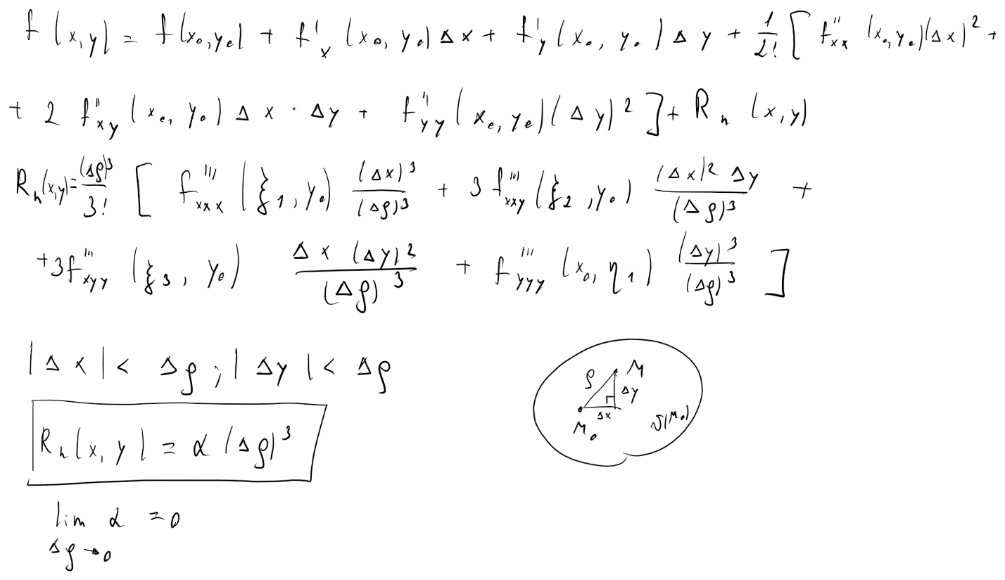)

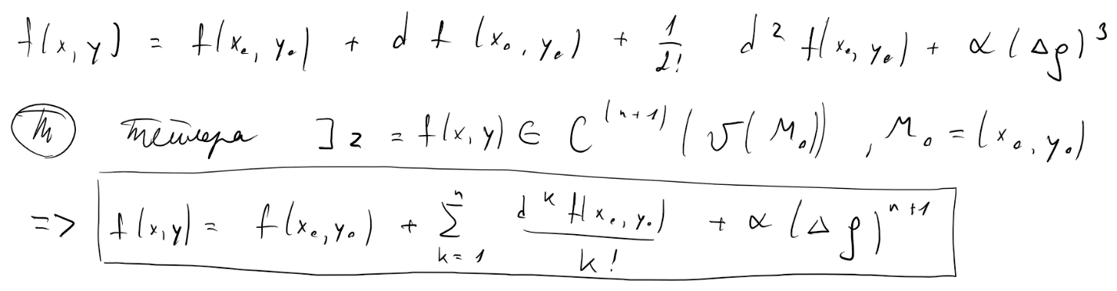

11. Экстремум функции нескольких переменных. Необходимые и достаточные условия экстремума. Условный экстремум. Метод множителей Лагранжа. Наименьшее и наибольшее значения функции нескольких переменных.

Экстремум функции нескольких переменных.

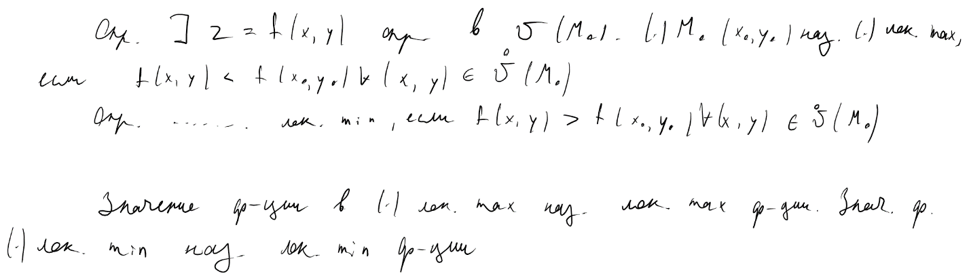

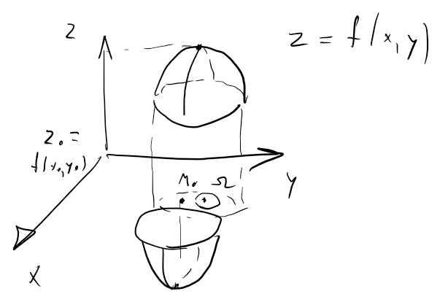

Необходимые и достаточные условия экстремума.

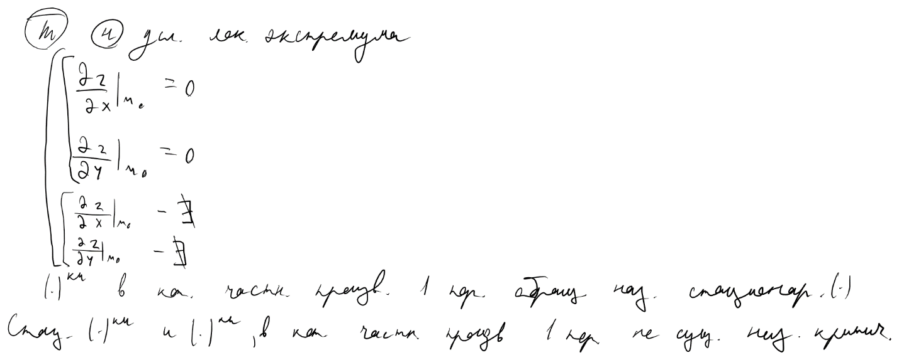

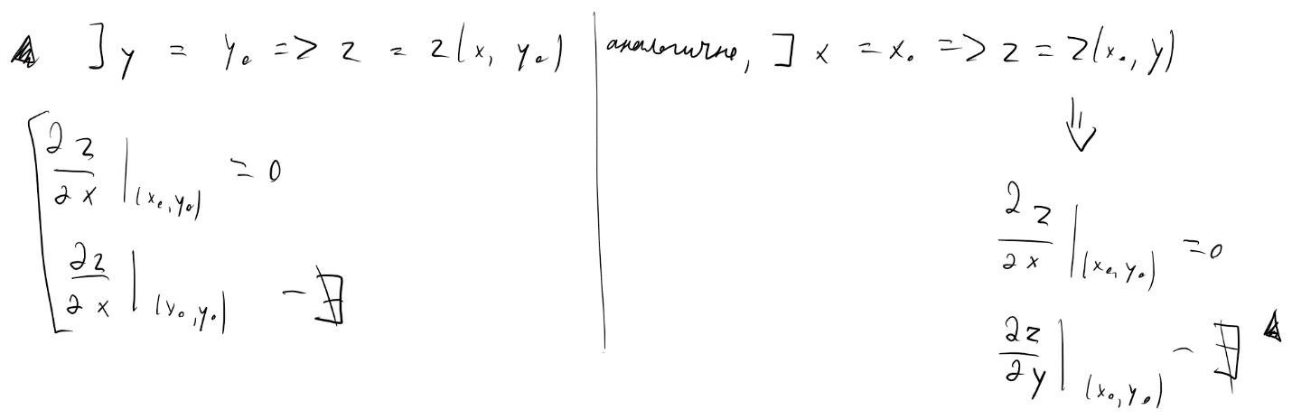

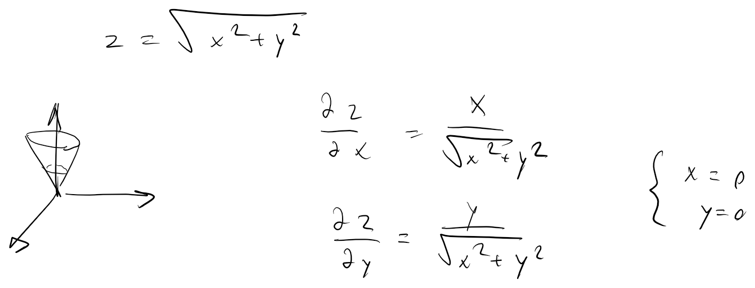

![Наброски
Наброски
Наброски
Наброски
Наброски
Наброски
Наброски
Наброски
Наброски
Наброски
Наброски
Наброски
Наброски
Наброски
Наброски
Наброски
Наброски
Наброски
Наброски
Наброски
Наброски
Наброски
Наброски
Наброски
Наброски
Наброски
Наброски
Наброски
Наброски
Наброски
Наброски
Наброски
Наброски
Наброски
Наброски
Наброски
Наброски
Наброски
Наброски
Наброски
Наброски
Наброски
Наброски
Наброски
Наброски
Наброски
Наброски
Наброски
Наброски
Наброски
Наброски
Наброски
Наброски
Наброски
Наброски
Наброски
Наброски
Наброски
Наброски
Наброски
Наброски
Наброски
Наброски
Наброски
Наброски
Наброски
Наброски
Наброски
Наброски
Наброски
Наброски
Наброски
Наброски
Наброски
Наброски
Наброски
Наброски
Наброски
Наброски
Наброски
Наброски
Наброски
Наброски
Наброски
Наброски
Наброски
Наброски
Наброски
Наброски
Наброски
Наброски
Наброски
Наброски
Наброски
Наброски
Наброски
Наброски
Наброски
Наброски
Наброски
Наброски
Наброски
Наброски
Наброски
Наброски
Наброски
Наброски
Наброски
Наброски
Наброски
Наброски
Наброски
Наброски
Наброски
Наброски
Наброски
Наброски
Наброски
Наброски
Наброски
Наброски
Наброски
Наброски
Наброски
Наброски
Наброски
Наброски
Наброски
Наброски
Наброски
Наброски
Наброски
Наброски
Наброски
Наброски
Наброски
Наброски
Наброски
Наброски
Наброски
Наброски
Наброски
Наброски
Наброски
Наброски
Наброски
Наброски
Наброски
Наброски
Наброски
Наброски
Наброски
Наброски
Наброски
Наброски
Наброски
Наброски
Наброски
Наброски
Наброски
Наброски
Наброски
Наброски
Наброски
Наброски
Наброски
Наброски
Наброски
Наброски
Наброски
Наброски
Наброски
Наброски
Наброски
Наброски
Наброски
Наброски
Наброски
Наброски
Наброски
Наброски
Наброски
Наброски
Наброски
Наброски
Наброски
Наброски
Наброски
Наброски
Наброски
Наброски
Наброски
Наброски
Наброски
Наброски
Наброски
Наброски
Наброски
Наброски
Наброски
Наброски
Наброски
Наброски
Наброски
Наброски
Наброски
Наброски
Наброски
Наброски
Наброски
Наброски
Наброски
Наброски
Наброски
Наброски
Наброски
Наброски
Наброски
Наброски
Наброски
Наброски
Наброски
Наброски
Наброски
Наброски
Наброски
Наброски
Наброски
Наброски
Наброски
Наброски
Наброски
Наброски
Наброски
Наброски
Наброски
Наброски
Наброски
Наброски
Наброски
Наброски
Наброски
Наброски
Наброски
Наброски
Наброски
Наброски
Наброски
Наброски
Наброски
Наброски
Наброски
Наброски
](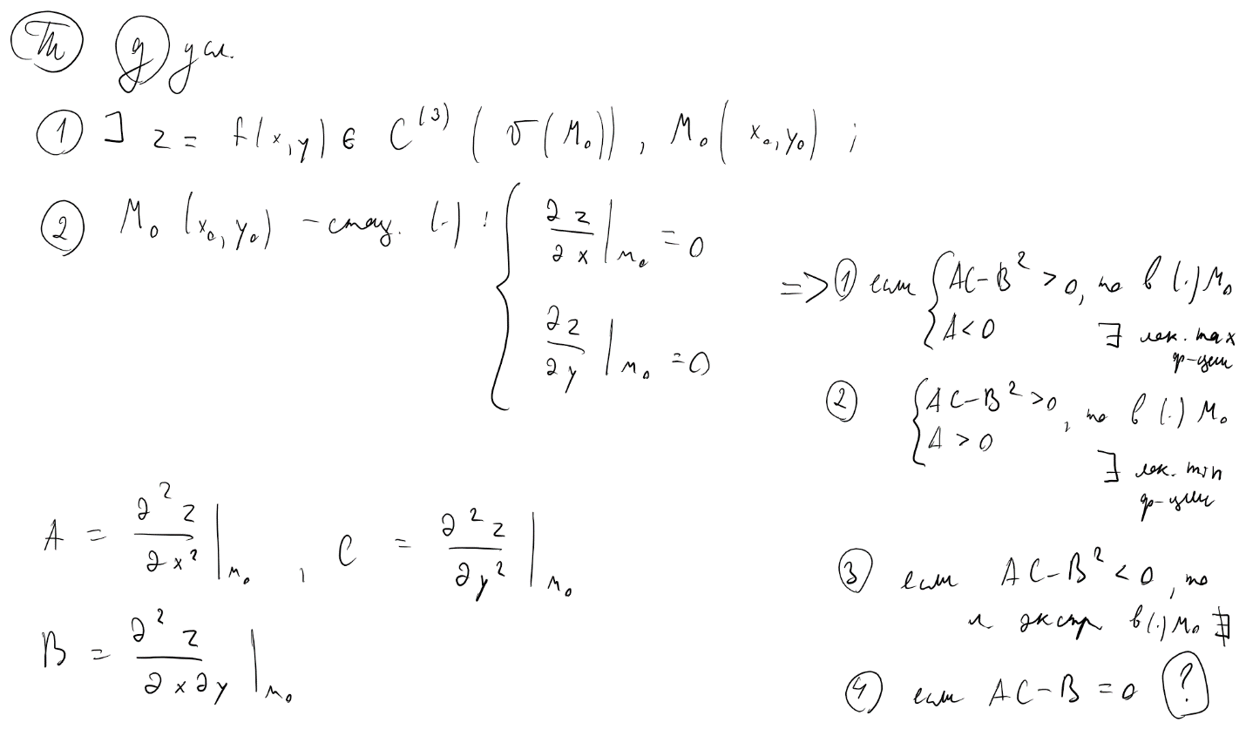)

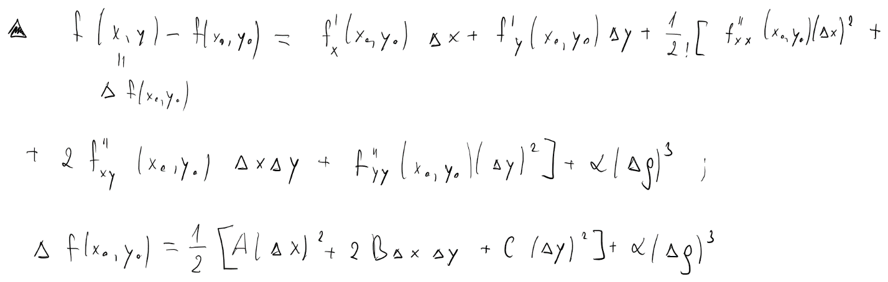

![Наброски
Наброски
Наброски
Наброски
Наброски
Наброски
Наброски
Наброски
Наброски
Наброски
Наброски
Наброски
Наброски
Наброски
Наброски
Наброски
Наброски
Наброски
Наброски
Наброски
Наброски
Наброски
Наброски
Наброски
Наброски
Наброски
Наброски
Наброски
Наброски
Наброски
Наброски
Наброски
Наброски
Наброски
Наброски
Наброски
Наброски
Наброски
Наброски
Наброски
Наброски
Наброски
Наброски
Наброски
Наброски
Наброски
Наброски
Наброски
Наброски
Наброски
Наброски
Наброски
Наброски
Наброски
Наброски
Наброски
Наброски
Наброски
Наброски
Наброски
Наброски
Наброски
Наброски
Наброски
Наброски
Наброски
Наброски
Наброски
Наброски
Наброски
Наброски
Наброски
Наброски
Наброски
Наброски
Наброски
Наброски
Наброски
Наброски
Наброски
Наброски
Наброски
Наброски
Наброски
Наброски
Наброски
Наброски
Наброски
Наброски
Наброски
Наброски
Наброски
Наброски
Наброски
Наброски
Наброски
Наброски
Наброски
Наброски
Наброски
Наброски
Наброски
Наброски
Наброски
Наброски
Наброски
Наброски
Наброски
Наброски
Наброски
Наброски
Наброски
Наброски
Наброски
Наброски
Наброски
Наброски
Наброски
Наброски
Наброски
Наброски
Наброски
Наброски
Наброски
Наброски
Наброски
Наброски
Наброски
Наброски
Наброски
Наброски
Наброски
Наброски
Наброски
Наброски
Наброски
Наброски
Наброски
Наброски
Наброски
Наброски
Наброски
Наброски
Наброски
Наброски
Наброски
Наброски
Наброски
Наброски
Наброски
Наброски
Наброски
Наброски
Наброски
Наброски
Наброски
Наброски
Наброски
Наброски
Наброски
Наброски
Наброски
Наброски
Наброски
Наброски
Наброски
Наброски
Наброски
Наброски
Наброски
Наброски
Наброски
Наброски
Наброски
Наброски
Наброски
Наброски
Наброски
Наброски
Наброски
Наброски
Наброски
Наброски
Наброски
Наброски
Наброски
Наброски
Наброски
Наброски
Наброски
Наброски
Наброски
Наброски
Наброски
Наброски
Наброски
Наброски
Наброски
Наброски
Наброски
Наброски
Наброски
Наброски
Наброски
Наброски
Наброски
Наброски
Наброски
Наброски
Наброски
Наброски
Наброски
Наброски
Наброски
Наброски
Наброски
Наброски
Наброски
Наброски
Наброски
Наброски
Наброски
Наброски
Наброски
Наброски
Наброски
Наброски
Наброски
Наброски
Наброски
Наброски
Наброски
Наброски
Наброски
Наброски
Наброски
Наброски
Наброски
Наброски
Наброски
Наброски
Наброски
Наброски
Наброски
Наброски
Наброски
Наброски
Наброски
Наброски
Наброски
Наброски
Наброски
Наброски
Наброски
Наброски
Наброски
Наброски
Наброски
Наброски
Наброски
Наброски
Наброски
](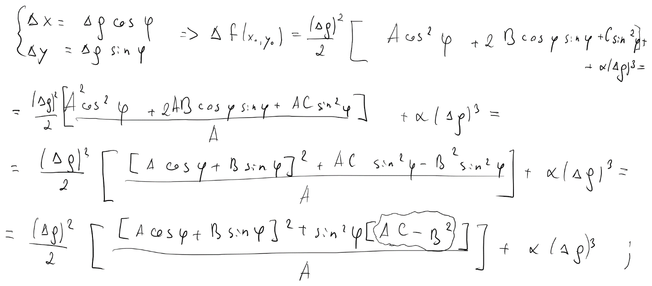)

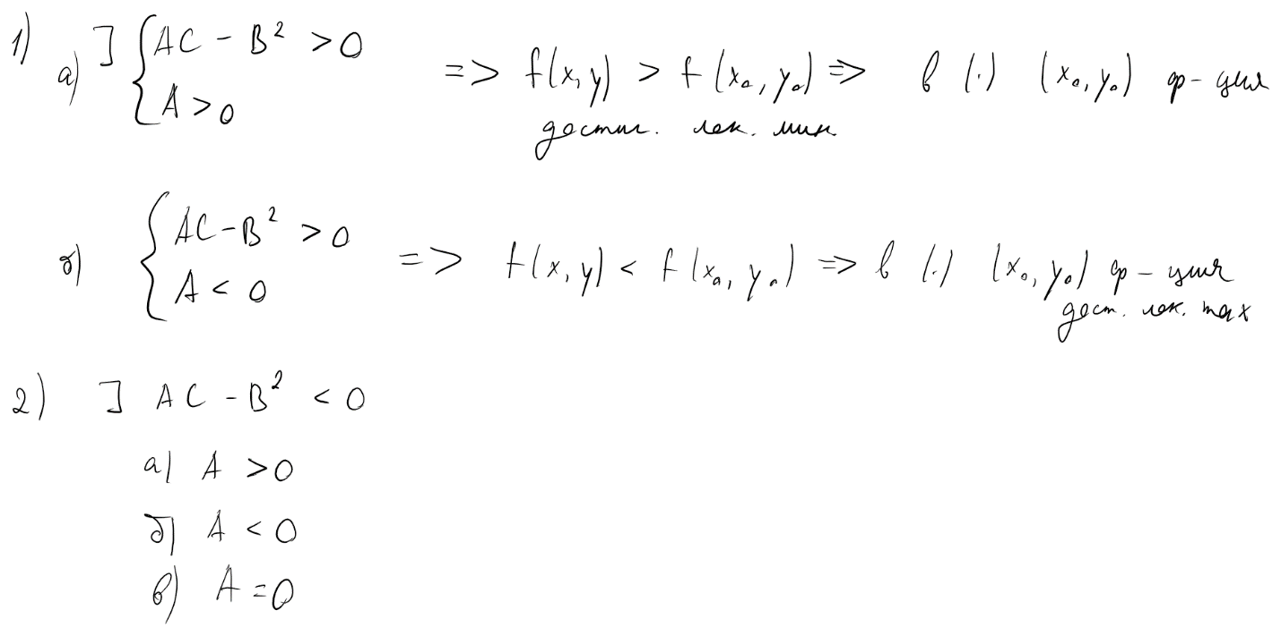

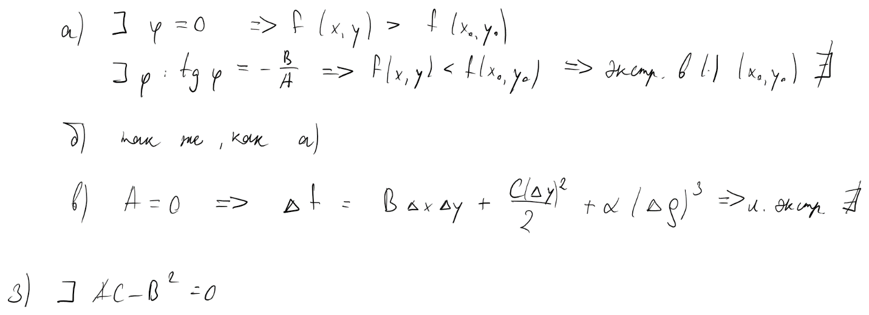

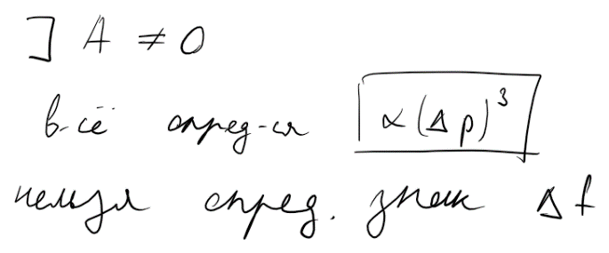

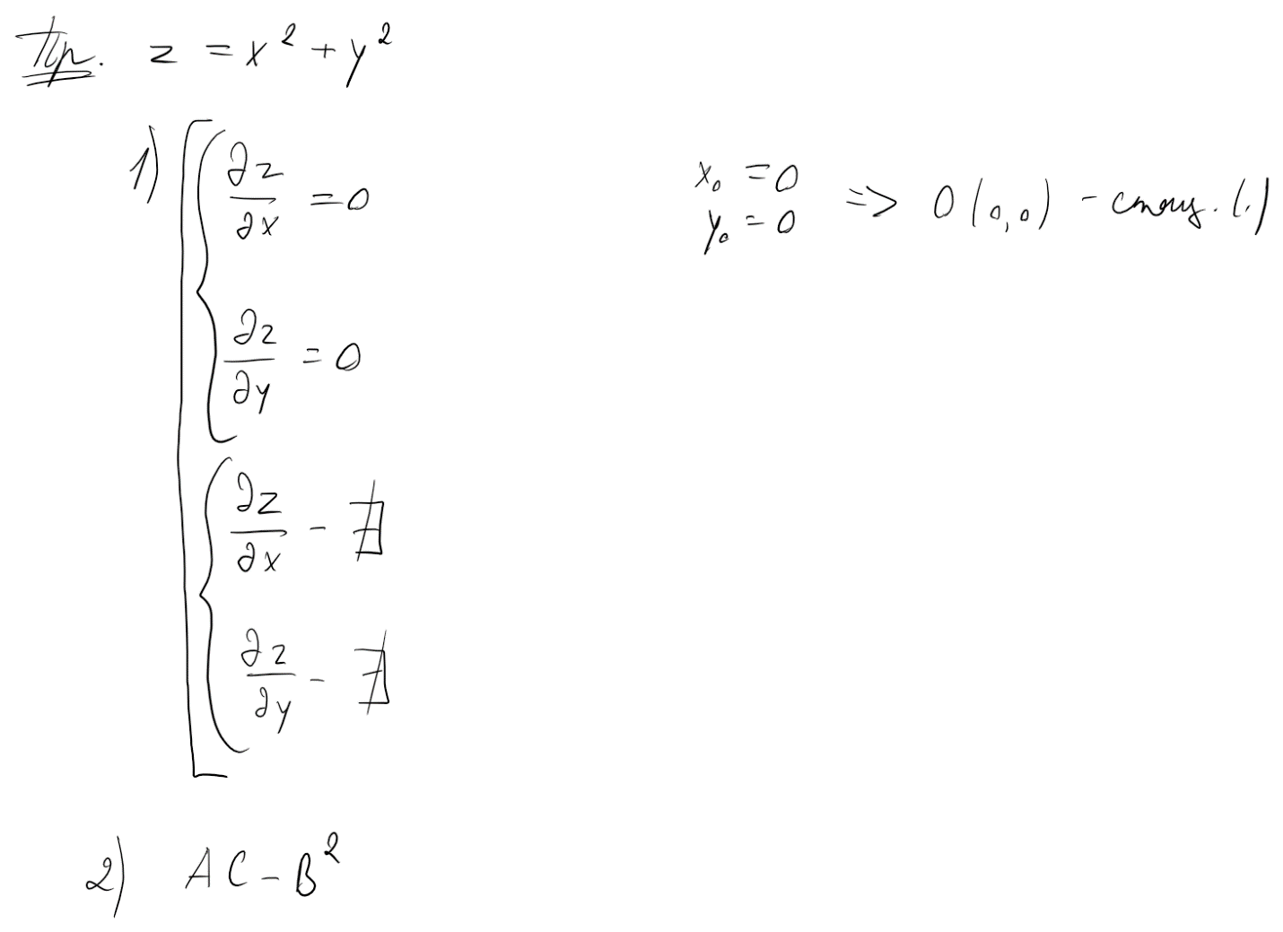

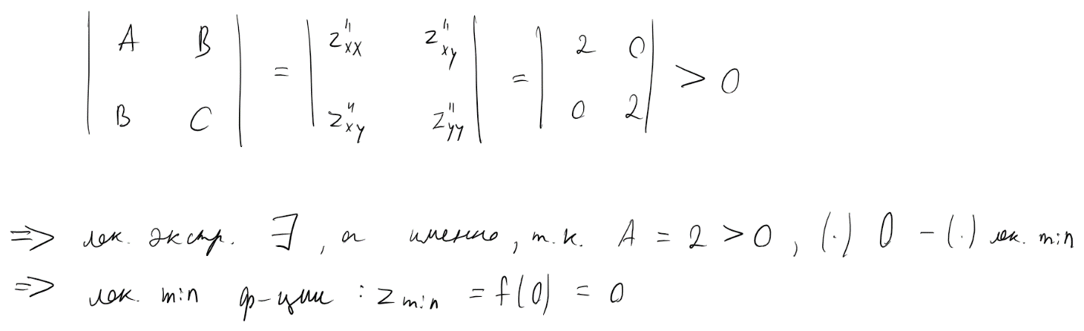

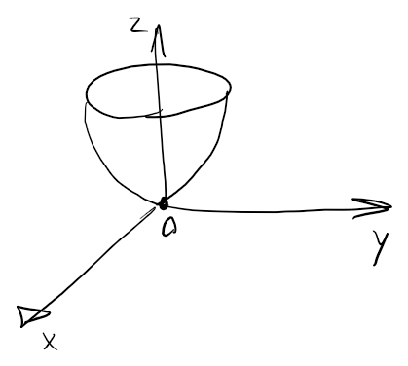

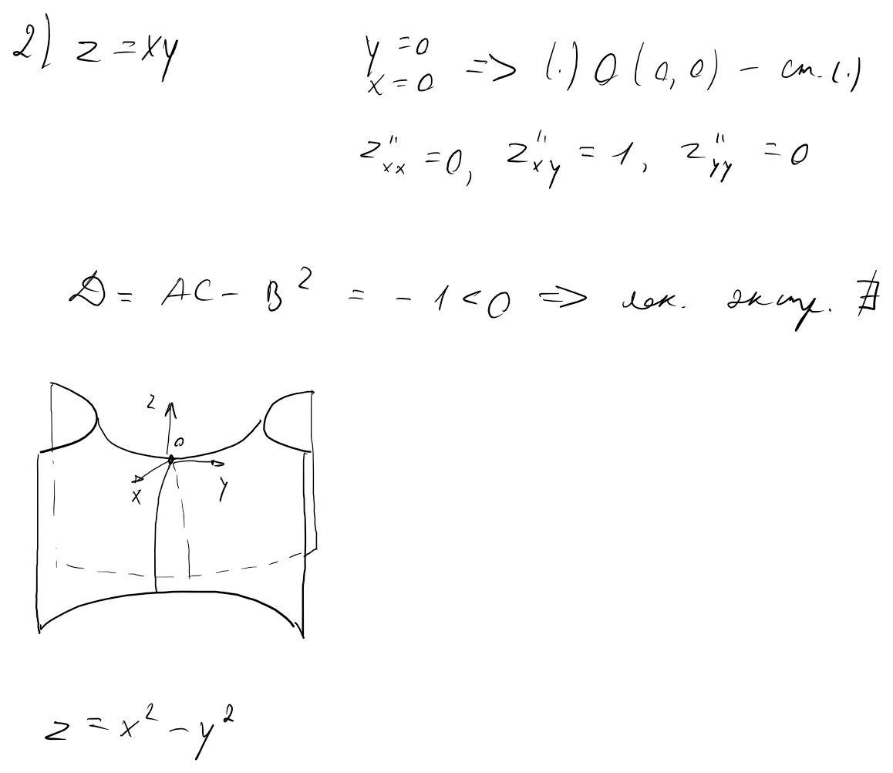

Условный экстремум.

![Наброски
Наброски
Наброски
Наброски
Наброски
Наброски
Наброски
Наброски
Наброски
Наброски
Наброски
Наброски
Наброски
Наброски
Наброски
Наброски
Наброски
Наброски
Наброски
Наброски
Наброски
Наброски
Наброски
Наброски
Наброски
Наброски
Наброски
Наброски
Наброски
Наброски
Наброски
Наброски
Наброски
Наброски
Наброски
Наброски
Наброски
Наброски
Наброски
Наброски
Наброски
Наброски
Наброски
Наброски
Наброски
Наброски
Наброски
Наброски
Наброски
Наброски
Наброски
Наброски
Наброски
Наброски
Наброски
Наброски
Наброски
Наброски
Наброски
Наброски
Наброски
Наброски
Наброски
Наброски
Наброски
Наброски
Наброски
Наброски
Наброски
Наброски
Наброски
Наброски
Наброски
Наброски
Наброски
Наброски
Наброски
Наброски
Наброски
Наброски
Наброски
Наброски
Наброски
Наброски
Наброски
Наброски
Наброски
Наброски
Наброски
Наброски
Наброски
Наброски
Наброски
Наброски
Наброски
Наброски
Наброски
Наброски
Наброски
Наброски
Наброски
Наброски
Наброски
Наброски
Наброски
Наброски
Наброски
Наброски
Наброски
Наброски
Наброски
Наброски
Наброски
Наброски
Наброски
Наброски
Наброски
Наброски
Наброски
Наброски
Наброски
Наброски
Наброски
Наброски
Наброски
Наброски
Наброски
Наброски
Наброски
Наброски
Наброски
Наброски
Наброски
Наброски
Наброски
Наброски
Наброски
Наброски
Наброски
Наброски
Наброски
Наброски
Наброски
Наброски
Наброски
Наброски
Наброски
Наброски
Наброски
Наброски
Наброски
Наброски
Наброски
Наброски
Наброски
Наброски
Наброски
Наброски
Наброски
Наброски
Наброски
Наброски
Наброски
Наброски
Наброски
Наброски
Наброски
Наброски
Наброски
Наброски
Наброски
Наброски
Наброски
Наброски
Наброски
Наброски
Наброски
Наброски
Наброски
Наброски
Наброски
Наброски
Наброски
Наброски
Наброски
Наброски
Наброски
Наброски
Наброски
Наброски
Наброски
Наброски
Наброски
Наброски
Наброски
Наброски
Наброски
Наброски
Наброски
Наброски
Наброски
Наброски
Наброски
Наброски
Наброски
Наброски
Наброски
Наброски
Наброски
Наброски
Наброски
Наброски
Наброски
Наброски
Наброски
Наброски
Наброски
Наброски
Наброски
Наброски
Наброски
Наброски
Наброски
Наброски
Наброски
Наброски
Наброски
Наброски
Наброски
Наброски
Наброски
Наброски
Наброски
Наброски
Наброски
Наброски
Наброски
Наброски
Наброски
Наброски
Наброски
Наброски
Наброски
Наброски
Наброски
Наброски
Наброски
Наброски
Наброски
Наброски
Наброски
Наброски
Наброски
]()

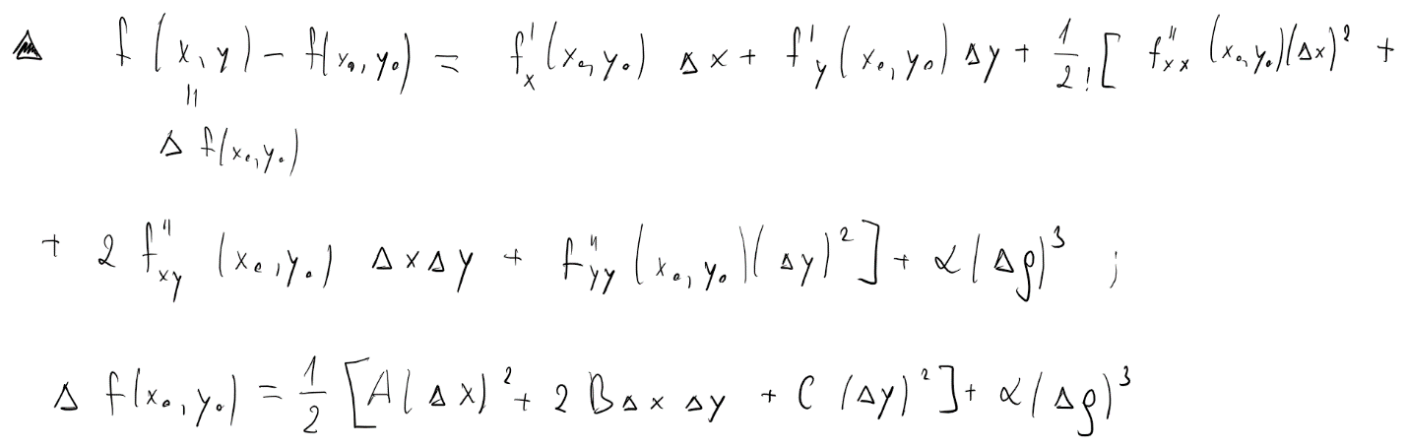

![Наброски
Наброски
Наброски
Наброски
Наброски
Наброски
Наброски
Наброски
Наброски
Наброски
Наброски
Наброски
Наброски
Наброски
Наброски
Наброски
Наброски
Наброски
Наброски
Наброски
Наброски
Наброски
Наброски
Наброски
Наброски
Наброски
Наброски
Наброски
Наброски
Наброски
Наброски
Наброски
Наброски
Наброски
Наброски
Наброски
Наброски
Наброски
Наброски
Наброски
Наброски
Наброски
Наброски
Наброски
Наброски
Наброски
Наброски
Наброски
Наброски
Наброски
Наброски
Наброски
Наброски
Наброски
Наброски
Наброски
Наброски
Наброски
Наброски
Наброски
Наброски
Наброски
Наброски
Наброски
Наброски
Наброски
Наброски
Наброски
Наброски
Наброски
Наброски
Наброски
Наброски
Наброски
Наброски
Наброски
Наброски
Наброски
Наброски
Наброски
Наброски
Наброски
Наброски
Наброски
Наброски
Наброски
Наброски
Наброски
Наброски
Наброски
Наброски
Наброски
Наброски
Наброски
Наброски
Наброски
Наброски
Наброски
Наброски
Наброски
Наброски
Наброски
Наброски
Наброски
Наброски
Наброски
Наброски
Наброски
Наброски
Наброски
Наброски
Наброски
Наброски
Наброски
Наброски
Наброски
Наброски
Наброски
Наброски
Наброски
Наброски
Наброски
Наброски
Наброски
Наброски
Наброски
Наброски
Наброски
Наброски
Наброски
Наброски
Наброски
Наброски
Наброски
Наброски
Наброски
Наброски
Наброски
Наброски
Наброски
Наброски
Наброски
Наброски
Наброски
Наброски
Наброски
Наброски
Наброски
Наброски
Наброски
Наброски
Наброски
Наброски
Наброски
Наброски
Наброски
Наброски
Наброски
Наброски
Наброски
Наброски
Наброски
Наброски
Наброски
Наброски
Наброски
Наброски
Наброски
Наброски
Наброски
Наброски
Наброски
Наброски
Наброски
Наброски
Наброски
Наброски
Наброски
Наброски
Наброски
Наброски
Наброски
Наброски
Наброски
Наброски
Наброски
Наброски
Наброски
Наброски
Наброски
Наброски
Наброски
Наброски
Наброски
Наброски
Наброски
Наброски
Наброски
Наброски
Наброски
Наброски
Наброски
Наброски
Наброски
Наброски
Наброски
Наброски
Наброски
Наброски
Наброски
Наброски
Наброски
Наброски
Наброски
Наброски
Наброски
Наброски
Наброски
Наброски
Наброски
Наброски
Наброски
Наброски
Наброски
Наброски
Наброски
Наброски
Наброски
Наброски
Наброски
Наброски
Наброски
Наброски
Наброски
Наброски
Наброски
Наброски
Наброски
Наброски
Наброски
Наброски
Наброски
Наброски
Наброски
Наброски
Наброски
Наброски
Наброски
Наброски
Наброски
Наброски
Наброски
Наброски
Наброски
Наброски
Наброски
Наброски
Наброски
Наброски
Наброски
Наброски
](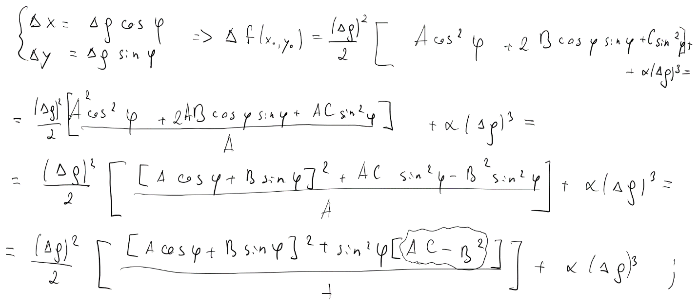)

Метод множителей Лагранжа.

Наименьшее и наибольшее значения функции нескольких переменных.



![Наброски
Наброски
Наброски
Наброски
Наброски
Наброски
Наброски
Наброски
Наброски
Наброски
Наброски
Наброски
Наброски
Наброски
Наброски
Наброски
Наброски
Наброски
Наброски
Наброски
Наброски
Наброски
Наброски
Наброски
Наброски
Наброски
Наброски
Наброски
Наброски
Наброски
Наброски
Наброски
Наброски
Наброски
Наброски
Наброски
Наброски
Наброски
Наброски
Наброски
Наброски
Наброски
Наброски
Наброски
Наброски
Наброски
Наброски
Наброски
Наброски
Наброски
Наброски
Наброски
Наброски
Наброски
Наброски
Наброски
Наброски
Наброски
Наброски
Наброски
Наброски
Наброски
Наброски
Наброски
Наброски
Наброски
Наброски
Наброски
Наброски
Наброски
Наброски
Наброски
Наброски
Наброски
Наброски
Наброски
Наброски
Наброски
Наброски
Наброски
Наброски
Наброски
Наброски
Наброски
Наброски
Наброски
Наброски
Наброски
Наброски
Наброски
Наброски
Наброски
Наброски
Наброски
Наброски
Наброски
Наброски
Наброски
Наброски
Наброски
Наброски
Наброски
Наброски
Наброски
Наброски
Наброски
Наброски
Наброски
Наброски
Наброски
Наброски
Наброски
Наброски
Наброски
Наброски
Наброски
Наброски
Наброски
Наброски
Наброски
Наброски
Наброски
Наброски
Наброски
Наброски
Наброски
Наброски
Наброски
Наброски
Наброски
Наброски
Наброски
Наброски
Наброски
Наброски
Наброски
Наброски
Наброски
Наброски
Наброски
Наброски
Наброски
Наброски
Наброски
Наброски
Наброски
Наброски
Наброски
Наброски
Наброски
Наброски
Наброски
Наброски
Наброски
Наброски
Наброски
Наброски
Наброски
Наброски
Наброски
Наброски
Наброски
Наброски
Наброски
Наброски
Наброски
Наброски
Наброски
Наброски
Наброски
Наброски
Наброски
Наброски
Наброски
Наброски
Наброски
Наброски
Наброски
Наброски
Наброски
Наброски
Наброски
Наброски
Наброски
Наброски
Наброски
Наброски
Наброски
Наброски
Наброски
Наброски
Наброски
Наброски
Наброски
Наброски
Наброски
Наброски
Наброски
Наброски
Наброски
Наброски
Наброски
Наброски
Наброски
Наброски
Наброски
Наброски
Наброски
Наброски
Наброски
Наброски
Наброски
Наброски
Наброски
Наброски
Наброски
Наброски
Наброски
Наброски
Наброски
Наброски
Наброски
Наброски
Наброски
Наброски
Наброски
Наброски
Наброски
Наброски
Наброски
Наброски
Наброски
Наброски
Наброски
Наброски
Наброски
Наброски
Наброски
Наброски
Наброски
Наброски
Наброски
Наброски
Наброски
Наброски
Наброски
Наброски
Наброски
Наброски
Наброски
Наброски
Наброски
Наброски
](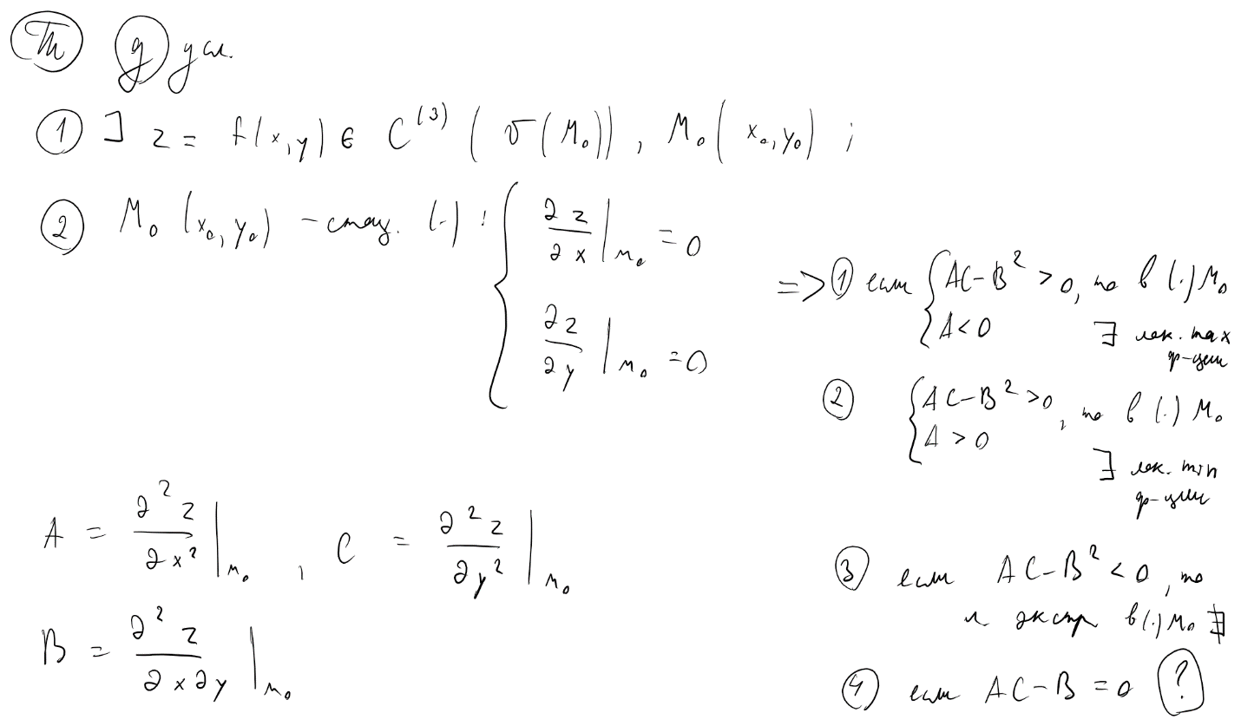)



![Наброски
Наброски
Наброски
Наброски
Наброски
Наброски
Наброски
Наброски
Наброски
Наброски
Наброски
Наброски
Наброски
Наброски
Наброски
Наброски
Наброски
Наброски
Наброски
Наброски
Наброски
Наброски
Наброски
Наброски
Наброски
Наброски
Наброски
Наброски
Наброски
Наброски
Наброски
Наброски
Наброски
Наброски
Наброски
Наброски
Наброски
Наброски
Наброски
Наброски
Наброски
Наброски
Наброски
Наброски
Наброски
Наброски
Наброски
Наброски
Наброски
Наброски
Наброски
Наброски
Наброски
Наброски
Наброски
Наброски
Наброски
Наброски
Наброски
Наброски
Наброски
Наброски
Наброски
Наброски
Наброски
Наброски
Наброски
Наброски
Наброски
Наброски
Наброски
Наброски
Наброски
Наброски
Наброски
Наброски
Наброски
Наброски
Наброски
Наброски
Наброски
Наброски
Наброски
Наброски
Наброски
Наброски
Наброски
Наброски
Наброски
Наброски
Наброски
Наброски
Наброски
Наброски
Наброски
Наброски
Наброски
Наброски
Наброски
Наброски
Наброски
Наброски
Наброски
Наброски
Наброски
Наброски
Наброски
Наброски
Наброски
Наброски
Наброски
Наброски
Наброски
Наброски
Наброски
Наброски
Наброски
Наброски
Наброски
Наброски
Наброски
Наброски
Наброски
Наброски
Наброски
Наброски
Наброски
Наброски
Наброски
Наброски
Наброски
Наброски
Наброски
Наброски
Наброски
Наброски
Наброски
Наброски
Наброски
Наброски
Наброски
Наброски
Наброски
Наброски
Наброски
Наброски
Наброски
Наброски
Наброски
Наброски
Наброски
Наброски
Наброски
Наброски
Наброски
Наброски
Наброски
Наброски
Наброски
Наброски
Наброски
Наброски
Наброски
Наброски
Наброски
Наброски
Наброски
Наброски
Наброски
Наброски
Наброски
Наброски
Наброски
Наброски
Наброски
Наброски
Наброски
Наброски
Наброски
Наброски
Наброски
Наброски
Наброски
Наброски
Наброски
Наброски
Наброски
Наброски
Наброски
Наброски
Наброски
Наброски
Наброски
Наброски
Наброски
Наброски
Наброски
Наброски
Наброски
Наброски
Наброски
Наброски
Наброски
Наброски
Наброски
Наброски
Наброски
Наброски
Наброски
Наброски
Наброски
Наброски
Наброски
Наброски
Наброски
Наброски
Наброски
Наброски
Наброски
Наброски
Наброски
Наброски
Наброски
Наброски
Наброски
Наброски
Наброски
Наброски
Наброски
Наброски
Наброски
Наброски
Наброски
Наброски
Наброски
Наброски
Наброски
Наброски
Наброски
Наброски
Наброски
Наброски
Наброски
Наброски
Наброски
Наброски
Наброски
Наброски
Наброски
Наброски
Наброски
Наброски
Наброски
Наброски
Наброски
Наброски
Наброски
Наброски
Наброски
Наброски
Наброски
Наброски
]()

![Наброски
Наброски
Наброски
Наброски
Наброски
Наброски
Наброски
Наброски
Наброски
Наброски
Наброски
Наброски
Наброски
Наброски
Наброски
Наброски
Наброски
Наброски
Наброски
Наброски
Наброски
Наброски
Наброски
Наброски
Наброски
Наброски
Наброски
Наброски
Наброски
Наброски
Наброски
Наброски
Наброски
Наброски
Наброски
Наброски
Наброски
Наброски
Наброски
Наброски
Наброски
Наброски
Наброски
Наброски
Наброски
Наброски
Наброски
Наброски
Наброски
Наброски
Наброски
Наброски
Наброски
Наброски
Наброски
Наброски
Наброски
Наброски
Наброски
Наброски
Наброски
Наброски
Наброски
Наброски
Наброски
Наброски
Наброски
Наброски
Наброски
Наброски
Наброски
Наброски
Наброски
Наброски
Наброски
Наброски
Наброски
Наброски
Наброски
Наброски
Наброски
Наброски
Наброски
Наброски
Наброски
Наброски
Наброски
Наброски
Наброски
Наброски
Наброски
Наброски
Наброски
Наброски
Наброски
Наброски
Наброски
Наброски
Наброски
Наброски
Наброски
Наброски
Наброски
Наброски
Наброски
Наброски
Наброски
Наброски
Наброски
Наброски
Наброски
Наброски
Наброски
Наброски
Наброски
Наброски
Наброски
Наброски
Наброски
Наброски
Наброски
Наброски
Наброски
Наброски
Наброски
Наброски
Наброски
Наброски
Наброски
Наброски
Наброски
Наброски
Наброски
Наброски
Наброски
Наброски
Наброски
Наброски
Наброски
Наброски
Наброски
Наброски
Наброски
Наброски
Наброски
Наброски
Наброски
Наброски
Наброски
Наброски
Наброски
Наброски
Наброски
Наброски
Наброски
Наброски
Наброски
Наброски
Наброски
Наброски
Наброски
Наброски
Наброски
Наброски
Наброски
Наброски
Наброски
Наброски
Наброски
Наброски
Наброски
Наброски
Наброски
Наброски
Наброски
Наброски
Наброски
Наброски
Наброски
Наброски
Наброски
Наброски
Наброски
Наброски
Наброски
Наброски
Наброски
Наброски
Наброски
Наброски
Наброски
Наброски
Наброски
Наброски
Наброски
Наброски
Наброски
Наброски
Наброски
Наброски
Наброски
Наброски
Наброски
Наброски
Наброски
Наброски
Наброски
Наброски
Наброски
Наброски
Наброски
Наброски
Наброски
Наброски
Наброски
Наброски
Наброски
Наброски
Наброски
Наброски
Наброски
Наброски
Наброски
Наброски
Наброски
Наброски
Наброски
Наброски
Наброски
Наброски
Наброски
Наброски
Наброски
Наброски
Наброски
Наброски
Наброски
Наброски
Наброски
Наброски
Наброски
Наброски
](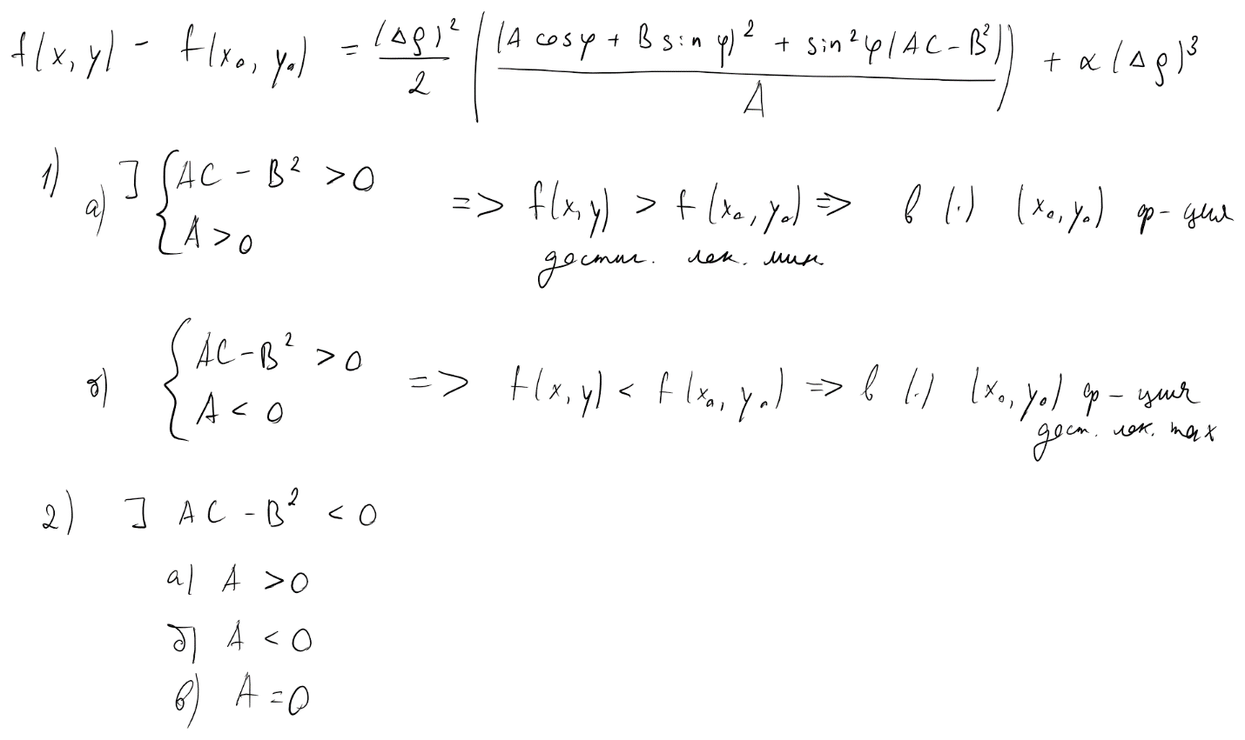)

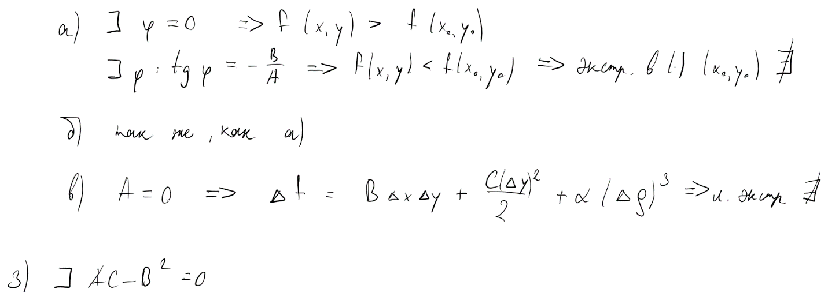

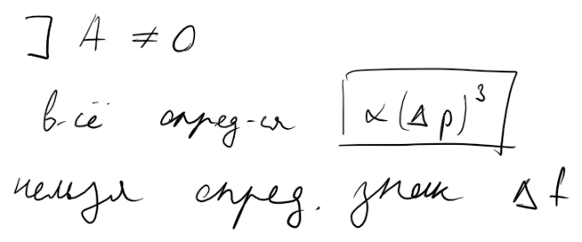



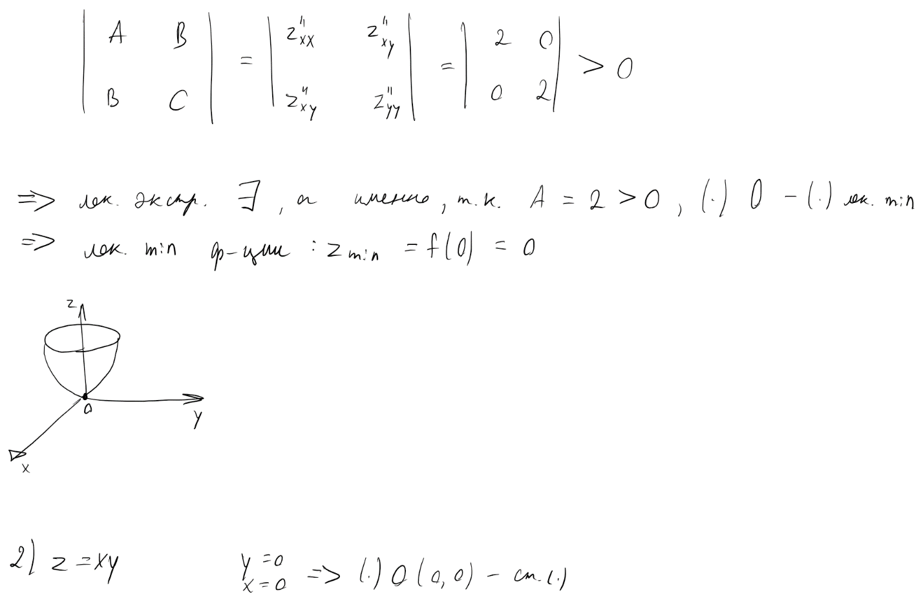

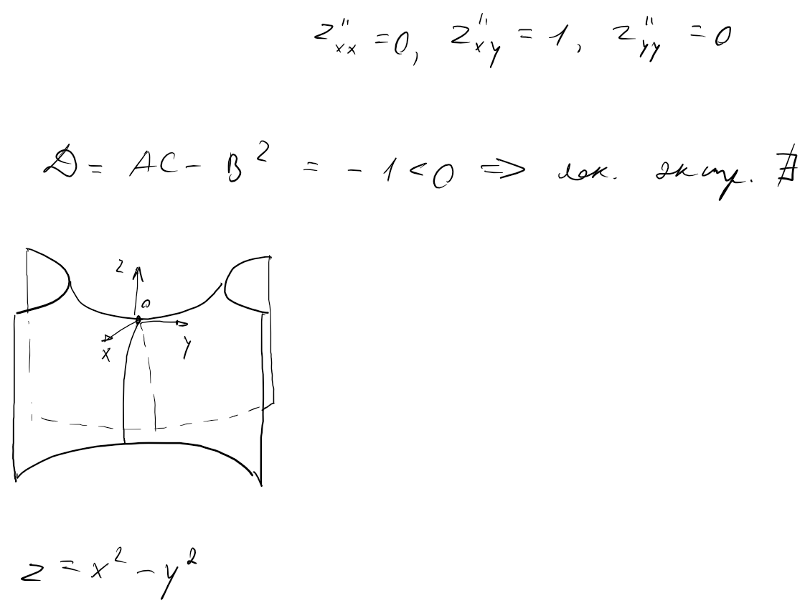

12. Двойной интеграл. Определение. Геометрический смысл. Вычисление с помощью повторного интегрирования. Основные свойства.

Двойной интеграл. Определение.

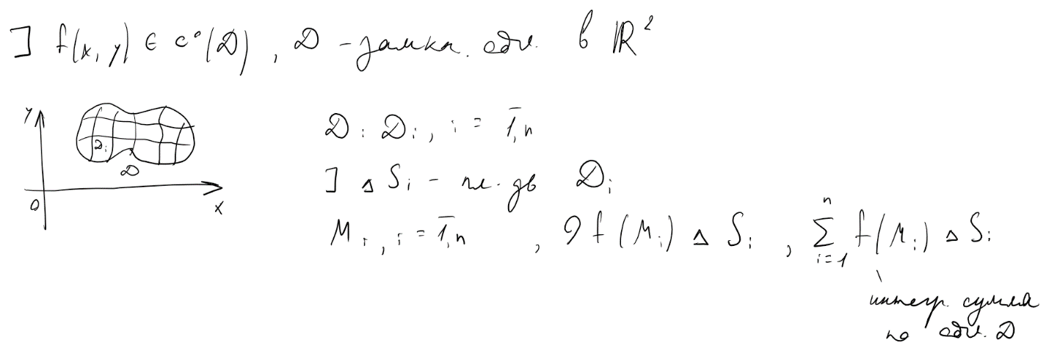

![Наброски
Наброски
Наброски
Наброски
Наброски
Наброски
Наброски
Наброски
Наброски
Наброски
Наброски
Наброски
Наброски
Наброски
Наброски
Наброски
Наброски
Наброски
Наброски
Наброски
Наброски
Наброски
Наброски
Наброски
Наброски
Наброски
Наброски
Наброски
Наброски
Наброски
Наброски
Наброски
Наброски
Наброски
Наброски
Наброски
Наброски
Наброски
Наброски
Наброски
Наброски
Наброски
Наброски
Наброски
Наброски
Наброски
Наброски
Наброски
Наброски
Наброски
Наброски
Наброски
Наброски
Наброски
Наброски
Наброски
Наброски
Наброски
Наброски
Наброски
Наброски
Наброски
Наброски
Наброски
Наброски
Наброски
Наброски
Наброски
Наброски
Наброски
Наброски
Наброски
Наброски
Наброски
Наброски
Наброски
Наброски
Наброски
Наброски
Наброски
Наброски
Наброски
Наброски
Наброски
Наброски
Наброски
Наброски
Наброски
Наброски
Наброски
Наброски
Наброски
Наброски
Наброски
Наброски
Наброски
Наброски
Наброски
Наброски
Наброски
Наброски
Наброски
Наброски
Наброски
Наброски
Наброски
Наброски
Наброски
Наброски
Наброски
Наброски
Наброски
Наброски
Наброски
Наброски
Наброски
Наброски
Наброски
Наброски
Наброски
Наброски
Наброски
Наброски
Наброски
Наброски
Наброски
Наброски
Наброски
Наброски
Наброски
Наброски
Наброски
Наброски
Наброски
Наброски
Наброски
Наброски
Наброски
Наброски
Наброски
Наброски
Наброски
Наброски
Наброски
Наброски
Наброски
Наброски
Наброски
Наброски
Наброски
Наброски
Наброски
Наброски
Наброски
Наброски
Наброски
Наброски
Наброски
Наброски
Наброски
Наброски
Наброски
Наброски
Наброски
Наброски
Наброски
Наброски
Наброски
Наброски
Наброски
Наброски
Наброски
Наброски
Наброски
Наброски
Наброски
Наброски
Наброски
Наброски
Наброски
Наброски
Наброски
Наброски
Наброски
Наброски
Наброски
Наброски
Наброски
Наброски
Наброски
Наброски
Наброски
Наброски
Наброски
Наброски
Наброски
Наброски
Наброски
Наброски
Наброски
Наброски
Наброски
Наброски
Наброски
Наброски
Наброски
Наброски
Наброски
Наброски
Наброски
Наброски
Наброски
Наброски
Наброски
Наброски
Наброски
Наброски
Наброски
Наброски
Наброски
Наброски
Наброски
Наброски
Наброски
Наброски
Наброски
Наброски
Наброски
Наброски
Наброски
Наброски
Наброски
Наброски
Наброски
Наброски
Наброски
Наброски
](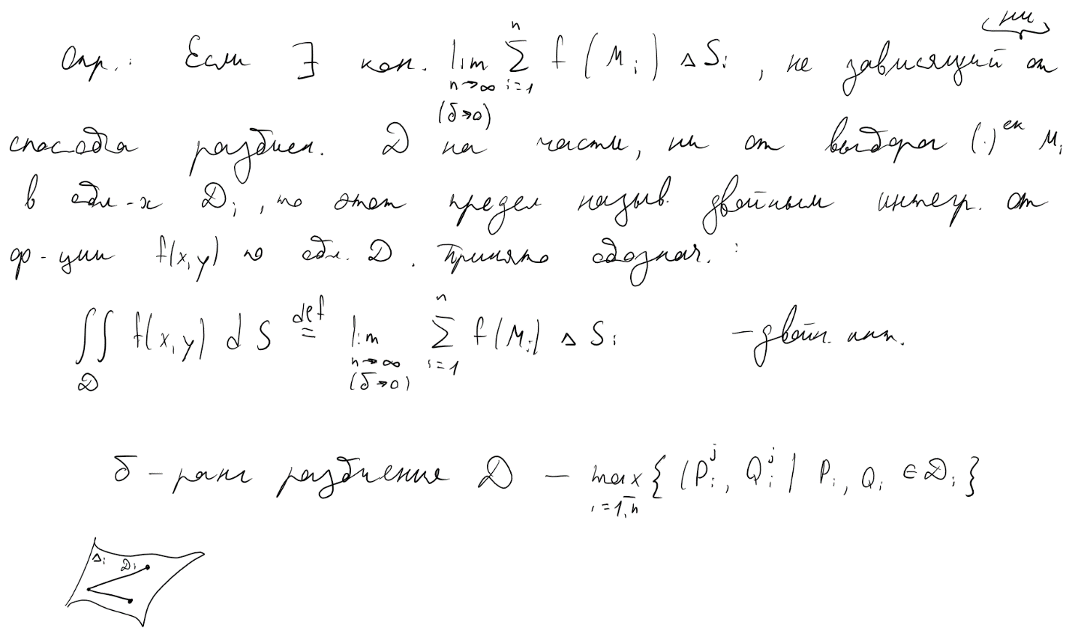)

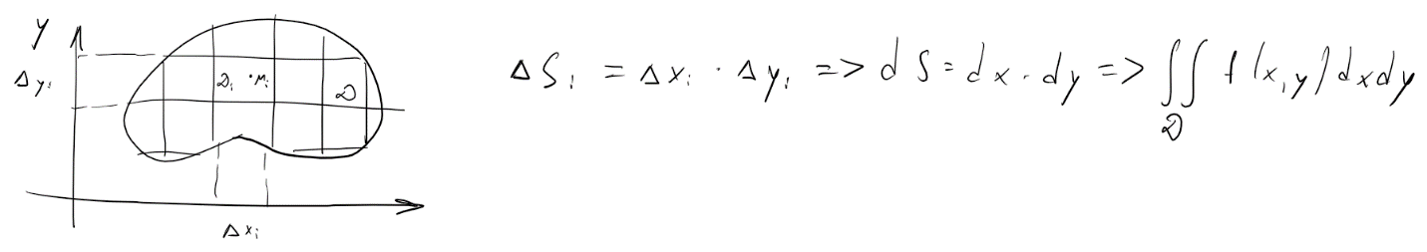

Геометрический смысл.

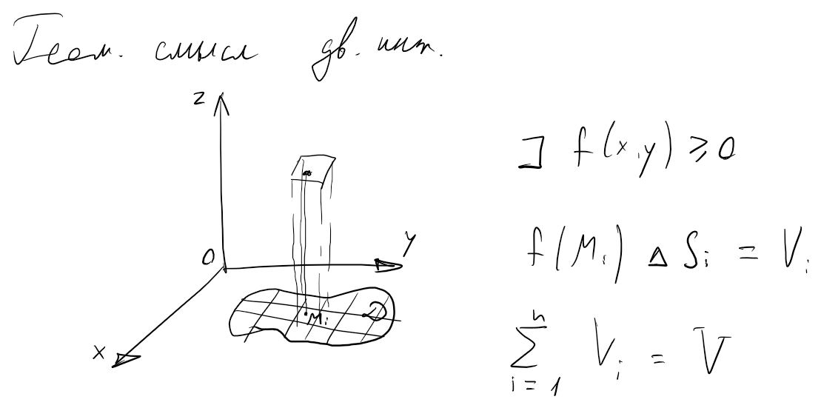

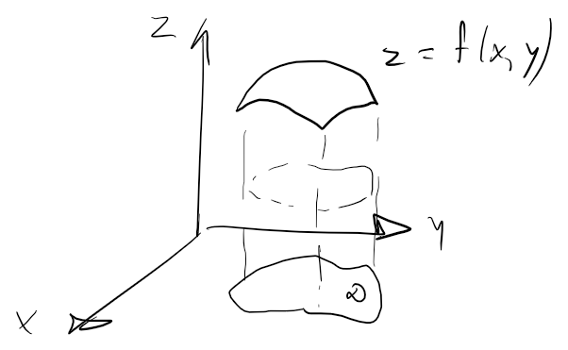

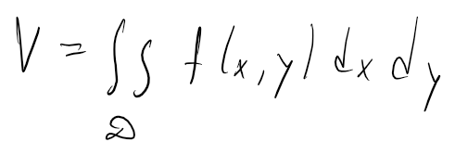

Вычисление с помощью повторного интегрирования.

![Наброски
Наброски
Наброски
Наброски
Наброски
Наброски
Наброски
Наброски
Наброски
Наброски
Наброски
Наброски
Наброски
Наброски
Наброски
Наброски
Наброски
Наброски
Наброски
Наброски
Наброски
Наброски
Наброски
Наброски
Наброски
Наброски
Наброски
Наброски
Наброски
Наброски
Наброски
Наброски
Наброски
Наброски
Наброски
Наброски
Наброски
Наброски
Наброски
Наброски
Наброски
Наброски
Наброски
Наброски
Наброски
Наброски
Наброски
Наброски
Наброски
Наброски
Наброски
Наброски
Наброски
Наброски
Наброски
Наброски
Наброски
Наброски
Наброски
Наброски
Наброски
Наброски
Наброски
Наброски
Наброски
Наброски
Наброски
Наброски
Наброски
Наброски
Наброски
Наброски
Наброски
Наброски
Наброски
Наброски
Наброски
Наброски
Наброски
Наброски
Наброски
Наброски
Наброски
Наброски
Наброски
Наброски
Наброски
Наброски
Наброски
Наброски
Наброски
Наброски
Наброски
Наброски
Наброски
Наброски
Наброски
Наброски
Наброски
Наброски
Наброски
Наброски
Наброски
Наброски
Наброски
Наброски
Наброски
Наброски
Наброски
Наброски
Наброски
Наброски
Наброски
Наброски
Наброски
Наброски
Наброски
Наброски
Наброски
Наброски
Наброски
Наброски
Наброски
Наброски
Наброски
Наброски
Наброски
Наброски
Наброски
Наброски
Наброски
Наброски
Наброски
Наброски
Наброски
Наброски
Наброски
Наброски
Наброски
Наброски
Наброски
Наброски
Наброски
Наброски
Наброски
Наброски
Наброски
Наброски
Наброски
Наброски
Наброски
Наброски
Наброски
Наброски
Наброски
Наброски
Наброски
Наброски
Наброски
Наброски
Наброски
Наброски
Наброски
Наброски
Наброски
Наброски
Наброски
Наброски
Наброски
Наброски
Наброски
Наброски
Наброски
Наброски
Наброски
Наброски
Наброски
Наброски
Наброски
Наброски
Наброски
Наброски
Наброски
Наброски
Наброски
Наброски
Наброски
Наброски
Наброски
Наброски
Наброски
Наброски
Наброски
Наброски
Наброски
Наброски
Наброски
Наброски
Наброски
Наброски
Наброски
Наброски
Наброски
Наброски
Наброски
Наброски
Наброски
Наброски
Наброски
Наброски
Наброски
Наброски
Наброски
Наброски
Наброски
Наброски
Наброски
Наброски
Наброски
Наброски
Наброски
Наброски
Наброски
Наброски
Наброски
Наброски
Наброски
Наброски
Наброски
Наброски
Наброски
Наброски
Наброски
Наброски
Наброски
Наброски
Наброски
Наброски
Наброски
Наброски
Наброски
Наброски
Наброски
Наброски
Наброски
Наброски
Наброски
Наброски
Наброски
Наброски
Наброски
Наброски
Наброски
Наброски
Наброски
Наброски
Наброски
Наброски
Наброски
Наброски
Наброски
Наброски
Наброски
Наброски
Наброски
Наброски
Наброски
Наброски
Наброски
Наброски
Наброски
Наброски
Наброски
Наброски
Наброски
Наброски
Наброски
Наброски
Наброски
Наброски
Наброски
Наброски
Наброски
Наброски
Наброски
Наброски
Наброски
Наброски
Наброски
Наброски
Наброски
Наброски
Наброски
Наброски
](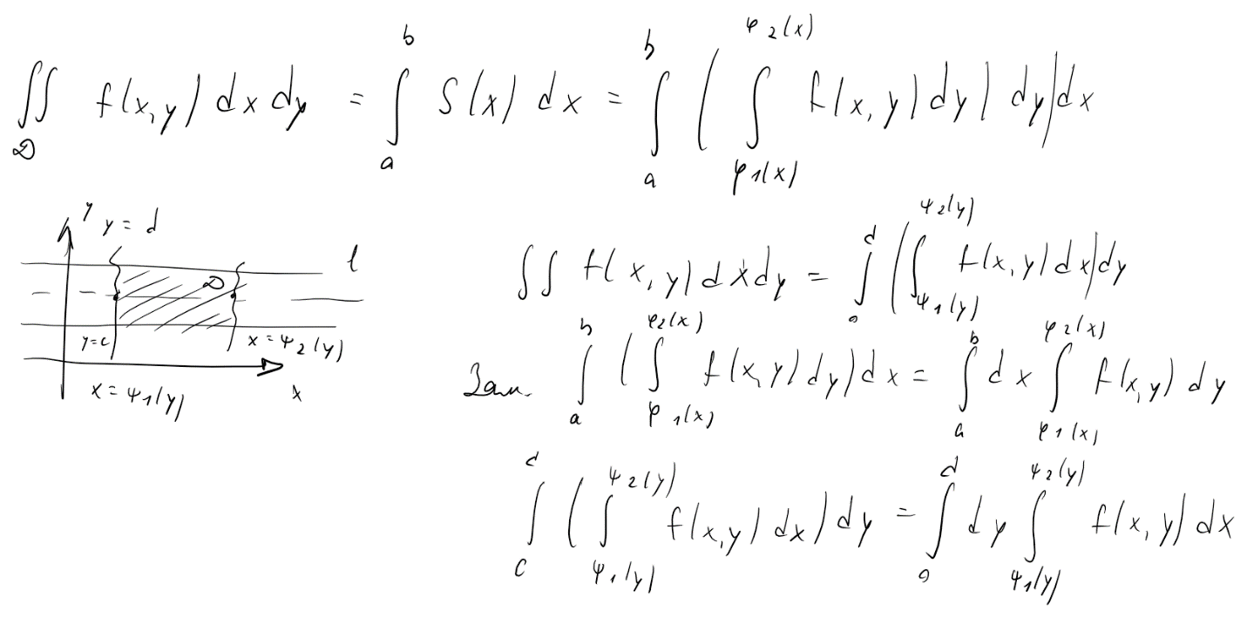)

Основные свойства.

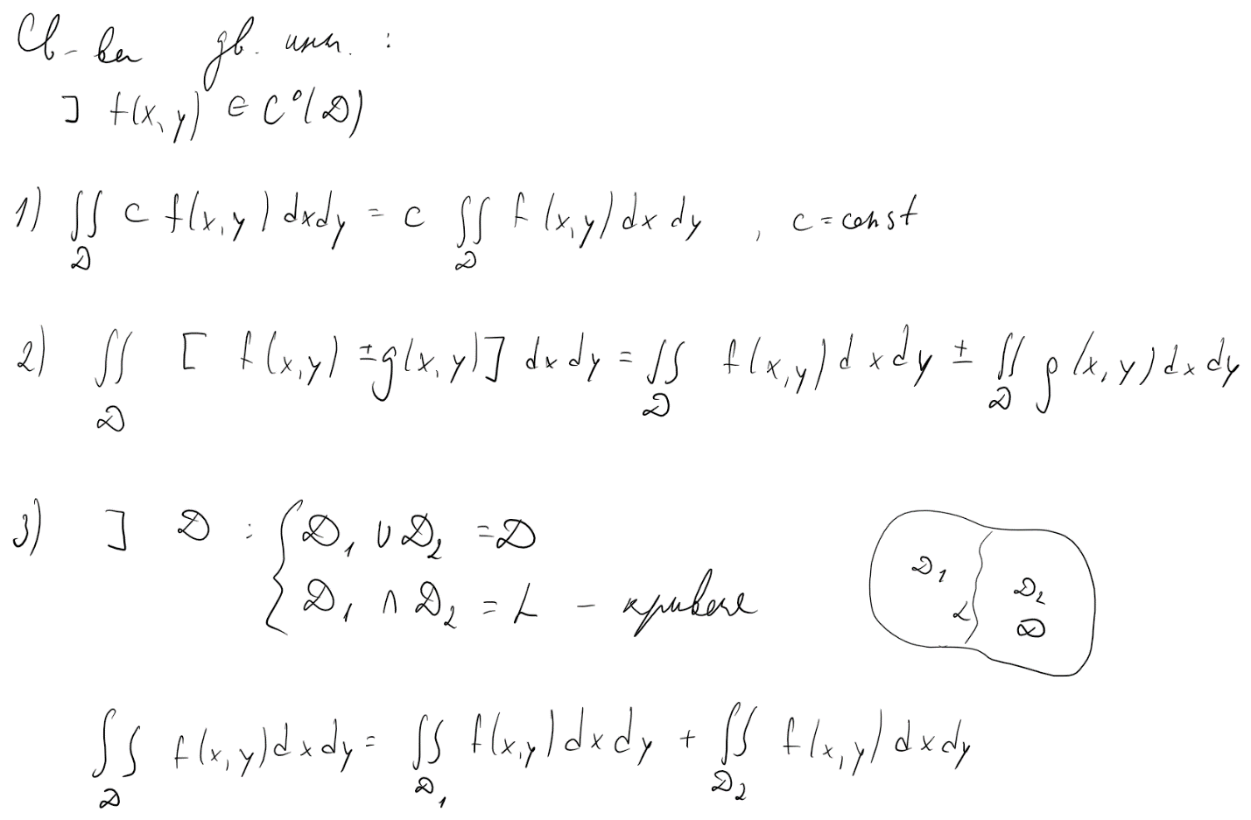

![Наброски
Наброски
Наброски
Наброски
Наброски
Наброски
Наброски
Наброски
Наброски
Наброски
Наброски
Наброски
Наброски
Наброски
Наброски
Наброски
Наброски
Наброски
Наброски
Наброски
Наброски
Наброски
Наброски
Наброски
Наброски
Наброски
Наброски
Наброски
Наброски
Наброски
Наброски
Наброски
Наброски
Наброски
Наброски
Наброски
Наброски
Наброски
Наброски
Наброски
Наброски
Наброски
Наброски
Наброски
Наброски
Наброски
Наброски
Наброски
Наброски
Наброски
Наброски
Наброски
Наброски
Наброски
Наброски
Наброски
Наброски
Наброски
Наброски
Наброски
Наброски
Наброски
Наброски
Наброски
Наброски
Наброски
Наброски
Наброски
Наброски
Наброски
Наброски
Наброски
Наброски
Наброски
Наброски
Наброски
Наброски
Наброски
Наброски
Наброски
Наброски
Наброски
Наброски
Наброски
Наброски
Наброски
Наброски
Наброски
Наброски
Наброски
Наброски
Наброски
Наброски
Наброски
Наброски
Наброски
Наброски
Наброски
Наброски
Наброски
Наброски
Наброски
Наброски
Наброски
Наброски
Наброски
Наброски
Наброски
Наброски
Наброски
Наброски
Наброски
Наброски
Наброски
Наброски
Наброски
Наброски
Наброски
Наброски
Наброски
Наброски
Наброски
Наброски
Наброски
Наброски
Наброски
Наброски
Наброски
Наброски
Наброски
Наброски
Наброски
Наброски
Наброски
Наброски
Наброски
Наброски
Наброски
Наброски
Наброски
Наброски
Наброски
Наброски
Наброски
Наброски
Наброски
Наброски
Наброски
Наброски
Наброски
Наброски
Наброски
Наброски
Наброски
Наброски
Наброски
Наброски
Наброски
Наброски
Наброски
Наброски
Наброски
Наброски
Наброски
Наброски
Наброски
Наброски
Наброски
Наброски
Наброски
Наброски
Наброски
Наброски
Наброски
Наброски
Наброски
Наброски
Наброски
Наброски
Наброски
Наброски
Наброски
Наброски
Наброски
Наброски
Наброски
Наброски
Наброски
Наброски
Наброски
Наброски
Наброски
Наброски
Наброски
Наброски
Наброски
Наброски
Наброски
Наброски
Наброски
Наброски
Наброски
Наброски
Наброски
Наброски
Наброски
Наброски
Наброски
Наброски
Наброски
Наброски
Наброски
Наброски
Наброски
Наброски
Наброски
Наброски
Наброски
Наброски
Наброски
Наброски
Наброски
Наброски
Наброски
Наброски
Наброски
Наброски
Наброски
Наброски
Наброски
Наброски
Наброски
Наброски
Наброски
Наброски
Наброски
Наброски
Наброски
Наброски
Наброски
Наброски
Наброски
Наброски
Наброски
Наброски
Наброски
Наброски
Наброски
Наброски
Наброски
Наброски
Наброски
Наброски
Наброски
Наброски
Наброски
Наброски
Наброски
Наброски
Наброски
Наброски
Наброски
Наброски
Наброски
Наброски
Наброски
Наброски
Наброски
Наброски
Наброски
Наброски
Наброски
Наброски
Наброски
Наброски
Наброски
Наброски
Наброски
](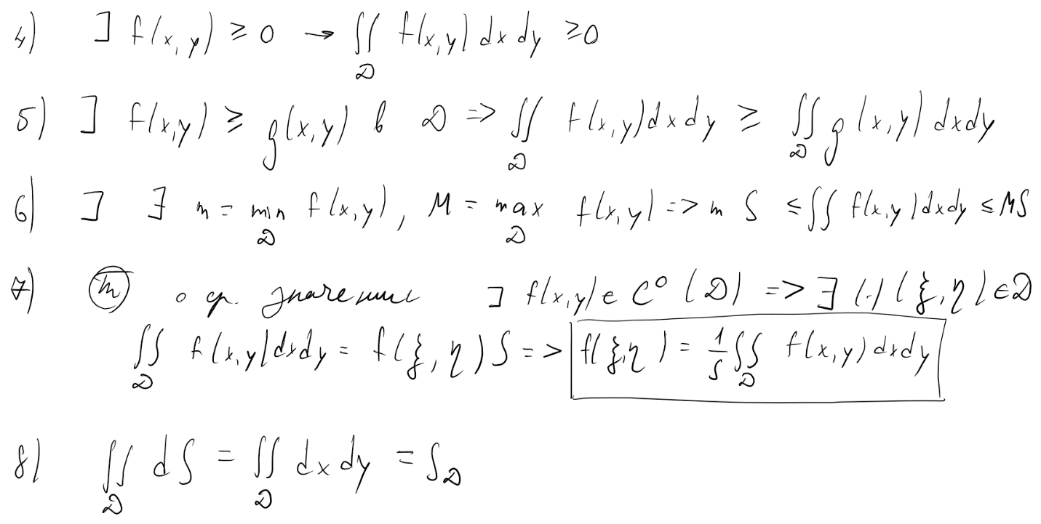)

13. Замена переменных в двойном интеграле. Полярные координаты.

Замена переменных в двойном интеграле.

![Наброски
Наброски
Наброски
Наброски
Наброски
Наброски
Наброски
Наброски
Наброски
Наброски
Наброски
Наброски
Наброски
Наброски
Наброски
Наброски
Наброски
Наброски
Наброски
Наброски
Наброски
Наброски
Наброски
Наброски
Наброски
Наброски
Наброски
Наброски
Наброски
Наброски
Наброски
Наброски
Наброски
Наброски
Наброски
Наброски
Наброски
Наброски
Наброски
Наброски
Наброски
Наброски
Наброски
Наброски
Наброски
Наброски
Наброски
Наброски
Наброски
Наброски
Наброски
Наброски
Наброски
Наброски
Наброски
Наброски
Наброски
Наброски
Наброски
Наброски
Наброски
Наброски
Наброски
Наброски
Наброски
Наброски
Наброски
Наброски
Наброски
Наброски
Наброски
Наброски
Наброски
Наброски
Наброски
Наброски
Наброски
Наброски
Наброски
Наброски
Наброски
Наброски
Наброски
Наброски
Наброски
Наброски
Наброски
Наброски
Наброски
Наброски
Наброски
Наброски
Наброски
Наброски
Наброски
Наброски
Наброски
Наброски
Наброски
Наброски
Наброски
Наброски
Наброски
Наброски
Наброски
Наброски
Наброски
Наброски
Наброски
Наброски
Наброски
Наброски
Наброски
Наброски
Наброски
Наброски
Наброски
Наброски
Наброски
Наброски
Наброски
Наброски
Наброски
Наброски
Наброски
Наброски
Наброски
Наброски
Наброски
Наброски
Наброски
Наброски
Наброски
Наброски
Наброски
Наброски
Наброски
Наброски
Наброски
Наброски
Наброски
Наброски
Наброски
Наброски
Наброски
Наброски
Наброски
Наброски
Наброски
Наброски
Наброски
Наброски
Наброски
Наброски
Наброски
Наброски
Наброски
Наброски
Наброски
Наброски
Наброски
Наброски
Наброски
Наброски
Наброски
Наброски
Наброски
Наброски
Наброски
Наброски
Наброски
Наброски
Наброски
Наброски
Наброски
Наброски
Наброски
Наброски
Наброски
Наброски
Наброски
Наброски
Наброски
Наброски
Наброски
Наброски
Наброски
Наброски
Наброски
Наброски
Наброски
Наброски
Наброски
Наброски
Наброски
Наброски
Наброски
Наброски
Наброски
Наброски
Наброски
Наброски
Наброски
Наброски
Наброски
Наброски
Наброски
Наброски
Наброски
Наброски
Наброски
Наброски
Наброски
Наброски
Наброски
Наброски
Наброски
Наброски
Наброски
Наброски
Наброски
Наброски
Наброски
Наброски
Наброски
Наброски
Наброски
Наброски
Наброски
Наброски
Наброски
Наброски
Наброски
Наброски
Наброски
Наброски
Наброски
Наброски
Наброски
Наброски
Наброски
Наброски
Наброски
Наброски
Наброски
Наброски
Наброски
Наброски
Наброски
Наброски
Наброски
Наброски
Наброски
Наброски
Наброски
Наброски
Наброски
Наброски
Наброски
Наброски
Наброски
Наброски
Наброски
Наброски
Наброски
Наброски
Наброски
Наброски
Наброски
Наброски
Наброски
Наброски
Наброски
](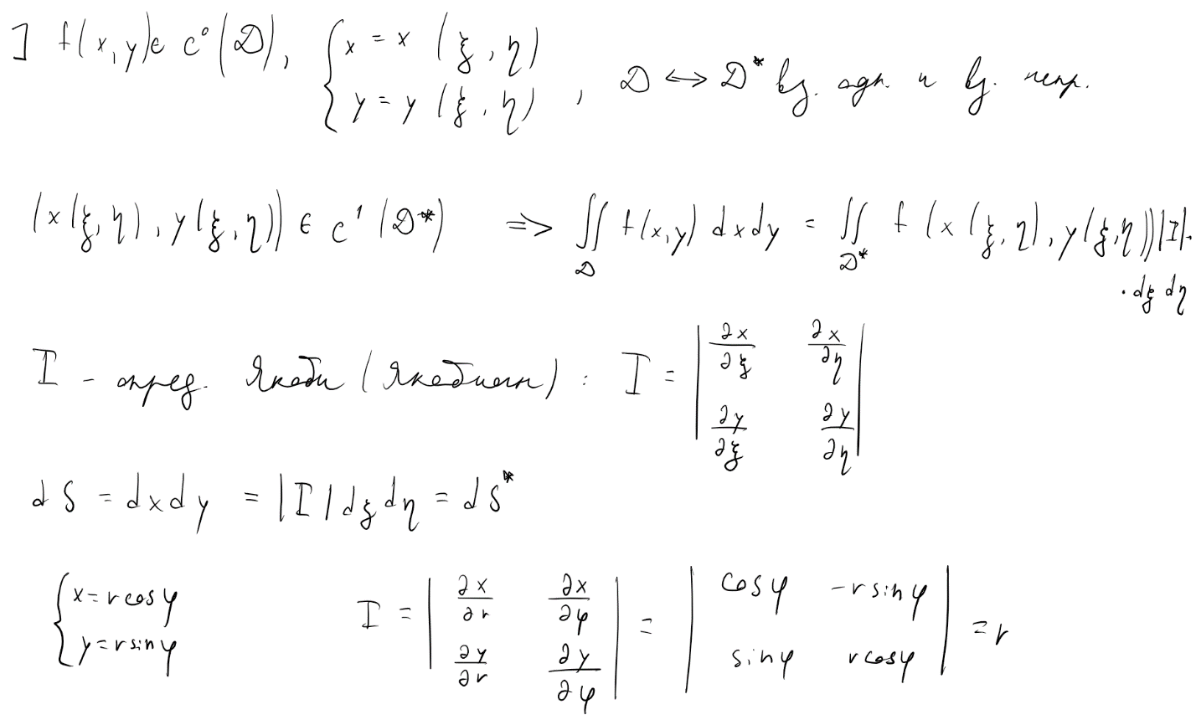)

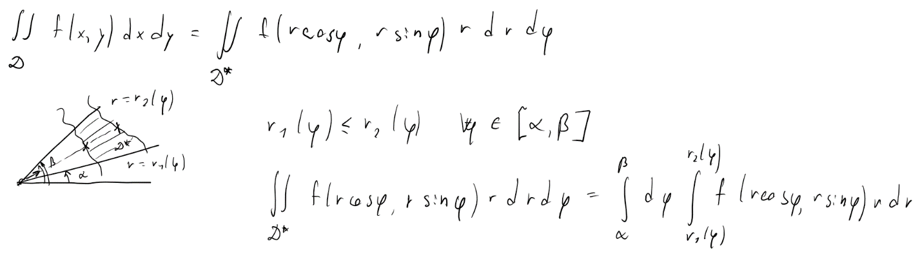

Полярные координаты.

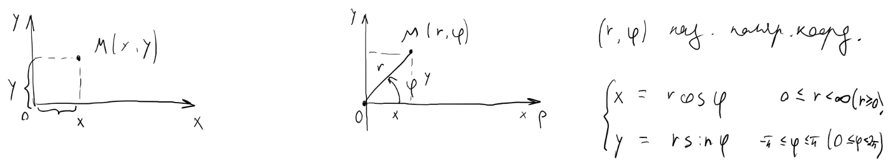

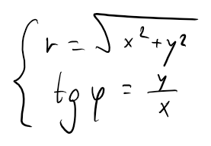

14. Тройной интеграл. Определение. Вычисление с помощью повторного интегрирования. Основные свойства.

Тройной интеграл. Определение.

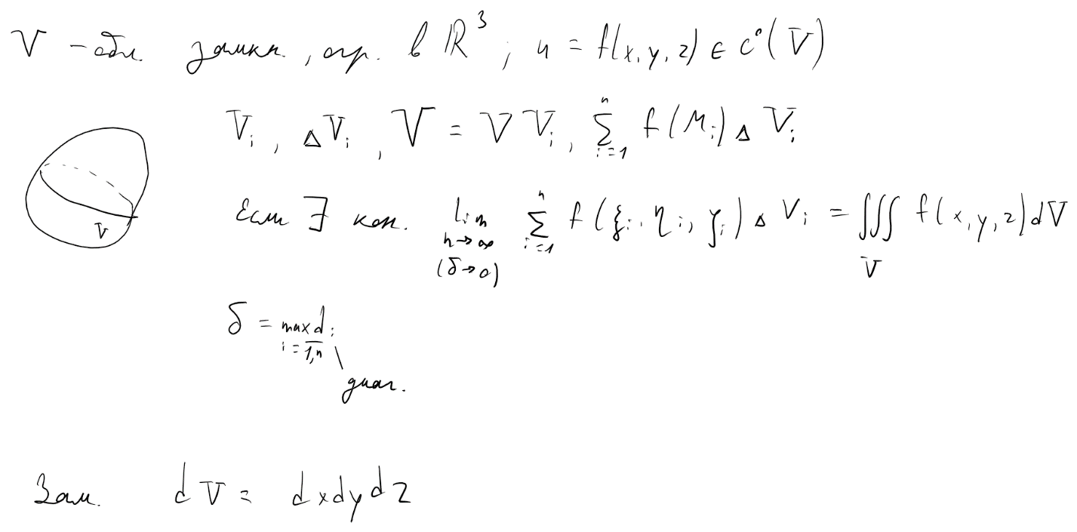

Вычисление с помощью повторного интегрирования.

![Наброски
Наброски
Наброски
Наброски
Наброски
Наброски
Наброски
Наброски
Наброски
Наброски
Наброски
Наброски
Наброски
Наброски
Наброски
Наброски
Наброски
Наброски
Наброски
Наброски
Наброски
Наброски
Наброски
Наброски
Наброски
Наброски
Наброски
Наброски
Наброски
Наброски
Наброски
Наброски
Наброски
Наброски
Наброски
Наброски
Наброски
Наброски
Наброски
Наброски
Наброски
Наброски
Наброски
Наброски
Наброски
Наброски
Наброски
Наброски
Наброски
Наброски
Наброски
Наброски
Наброски
Наброски
Наброски
Наброски
Наброски
Наброски
Наброски
Наброски
Наброски
Наброски
Наброски
Наброски
Наброски
Наброски
Наброски
Наброски
Наброски
Наброски
Наброски
Наброски
Наброски
Наброски
Наброски
Наброски
Наброски
Наброски
Наброски
Наброски
Наброски
Наброски
Наброски
Наброски
Наброски
Наброски
Наброски
Наброски
Наброски
Наброски
Наброски
Наброски
Наброски
Наброски
Наброски
Наброски
Наброски
Наброски
Наброски
Наброски
Наброски
Наброски
Наброски
Наброски
Наброски
Наброски
Наброски
Наброски
Наброски
Наброски
Наброски
Наброски
Наброски
Наброски
Наброски
Наброски
Наброски
Наброски
Наброски
Наброски
Наброски
Наброски
Наброски
Наброски
Наброски
Наброски
Наброски
Наброски
Наброски
Наброски
Наброски
Наброски
Наброски
Наброски
Наброски
Наброски
Наброски
Наброски
Наброски
Наброски
Наброски
Наброски
Наброски
Наброски
Наброски
Наброски
Наброски
Наброски
Наброски
Наброски
Наброски
Наброски
Наброски
Наброски
Наброски
Наброски
Наброски
Наброски
Наброски
Наброски
Наброски
Наброски
Наброски
Наброски
Наброски
Наброски
Наброски
Наброски
Наброски
Наброски
Наброски
Наброски
Наброски
Наброски
Наброски
Наброски
Наброски
Наброски
Наброски
Наброски
Наброски
Наброски
Наброски
Наброски
Наброски
Наброски
Наброски
Наброски
Наброски
Наброски
Наброски
Наброски
Наброски
Наброски
Наброски
Наброски
Наброски
Наброски
Наброски
Наброски
Наброски
Наброски
Наброски
Наброски
Наброски
Наброски
Наброски
Наброски
Наброски
Наброски
Наброски
Наброски
Наброски
Наброски
Наброски
Наброски
Наброски
Наброски
Наброски
Наброски
Наброски
Наброски
Наброски
Наброски
Наброски
Наброски
Наброски
Наброски
Наброски
Наброски
Наброски
Наброски
Наброски
Наброски
Наброски
Наброски
Наброски
Наброски
Наброски
Наброски
Наброски
Наброски
Наброски
](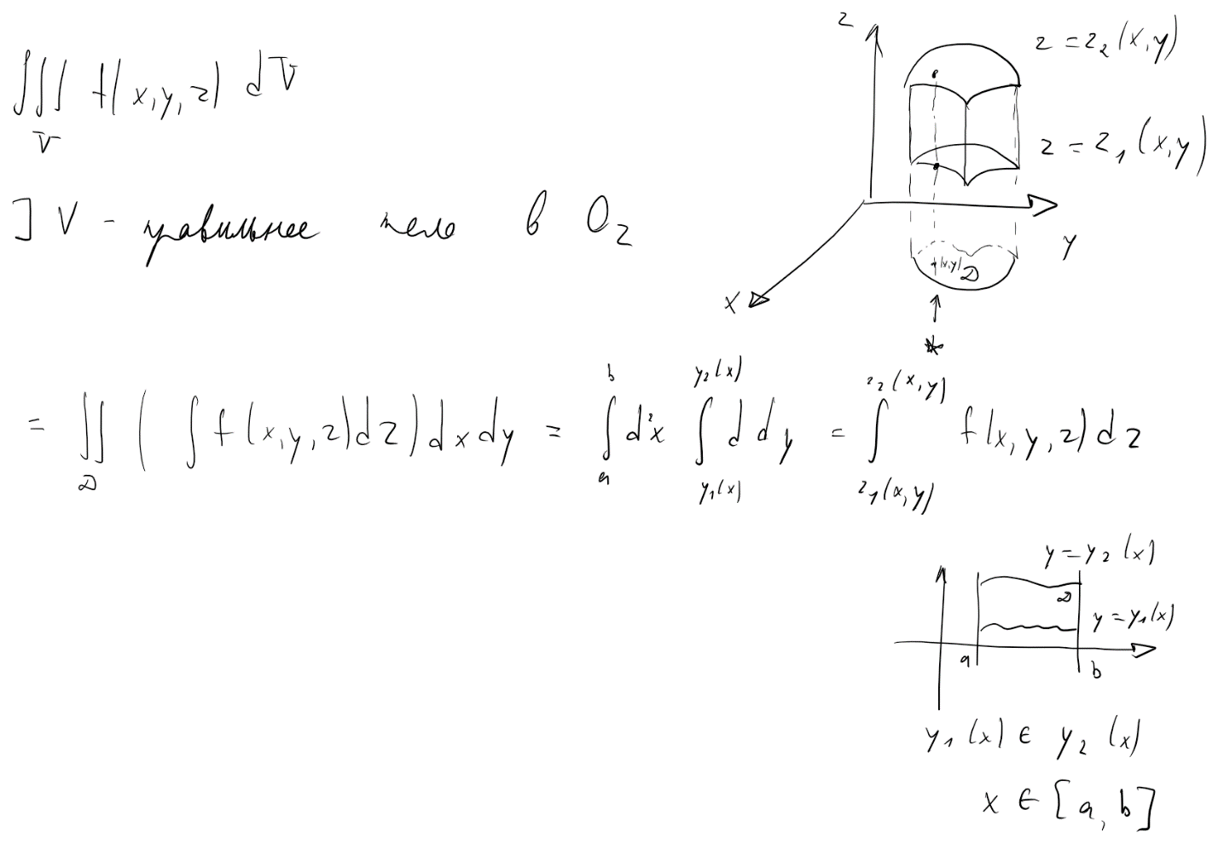)

Основные свойства.

![Наброски
Наброски
Наброски
Наброски
Наброски
Наброски
Наброски
Наброски
Наброски
Наброски
Наброски
Наброски
Наброски
Наброски
Наброски
Наброски
Наброски
Наброски
Наброски
Наброски
Наброски
Наброски
Наброски
Наброски
Наброски
Наброски
Наброски
Наброски
Наброски
Наброски
Наброски
Наброски
Наброски
Наброски
Наброски
Наброски
Наброски
Наброски
Наброски
Наброски
Наброски
Наброски
Наброски
Наброски
Наброски
Наброски
Наброски
Наброски
Наброски
Наброски
Наброски
Наброски
Наброски
Наброски
Наброски
Наброски
Наброски
Наброски
Наброски
Наброски
Наброски
Наброски
Наброски
Наброски
Наброски
Наброски
Наброски
Наброски
Наброски
Наброски
Наброски
Наброски
Наброски
Наброски
Наброски
Наброски
Наброски
Наброски
Наброски
Наброски
Наброски
Наброски
Наброски
Наброски
Наброски
Наброски
Наброски
Наброски
Наброски
Наброски
Наброски
Наброски
Наброски
Наброски
Наброски
Наброски
Наброски
Наброски
Наброски
Наброски
Наброски
Наброски
Наброски
Наброски
Наброски
Наброски
Наброски
Наброски
Наброски
Наброски
Наброски
Наброски
Наброски
Наброски
Наброски
Наброски
Наброски
Наброски
Наброски
Наброски
Наброски
Наброски
Наброски
Наброски
Наброски
Наброски
Наброски
Наброски
Наброски
Наброски
Наброски
Наброски
Наброски
Наброски
Наброски
Наброски
Наброски
Наброски
Наброски
Наброски
Наброски
Наброски
Наброски
Наброски
Наброски
Наброски
Наброски
Наброски
Наброски
Наброски
Наброски
Наброски
Наброски
Наброски
Наброски
Наброски
Наброски
Наброски
Наброски
Наброски
Наброски
Наброски
Наброски
Наброски
Наброски
Наброски
Наброски
Наброски
Наброски
Наброски
Наброски
Наброски
Наброски
Наброски
Наброски
Наброски
Наброски
Наброски
Наброски
Наброски
Наброски
Наброски
Наброски
Наброски
Наброски
Наброски
Наброски
Наброски
Наброски
Наброски
Наброски
Наброски
Наброски
Наброски
Наброски
Наброски
Наброски
Наброски
Наброски
Наброски
Наброски
Наброски
Наброски
Наброски
Наброски
Наброски
Наброски
Наброски
Наброски
Наброски
Наброски
Наброски
Наброски
Наброски
Наброски
Наброски
Наброски
Наброски
Наброски
Наброски
Наброски
Наброски
Наброски
Наброски
Наброски
Наброски
Наброски
Наброски
Наброски
Наброски
Наброски
Наброски
Наброски
Наброски
Наброски
Наброски
Наброски
Наброски
Наброски
Наброски
Наброски
Наброски
Наброски
Наброски
Наброски
Наброски
Наброски
Наброски
Наброски
Наброски
Наброски
Наброски
Наброски
Наброски
Наброски
Наброски
Наброски
Наброски
Наброски
Наброски
Наброски
](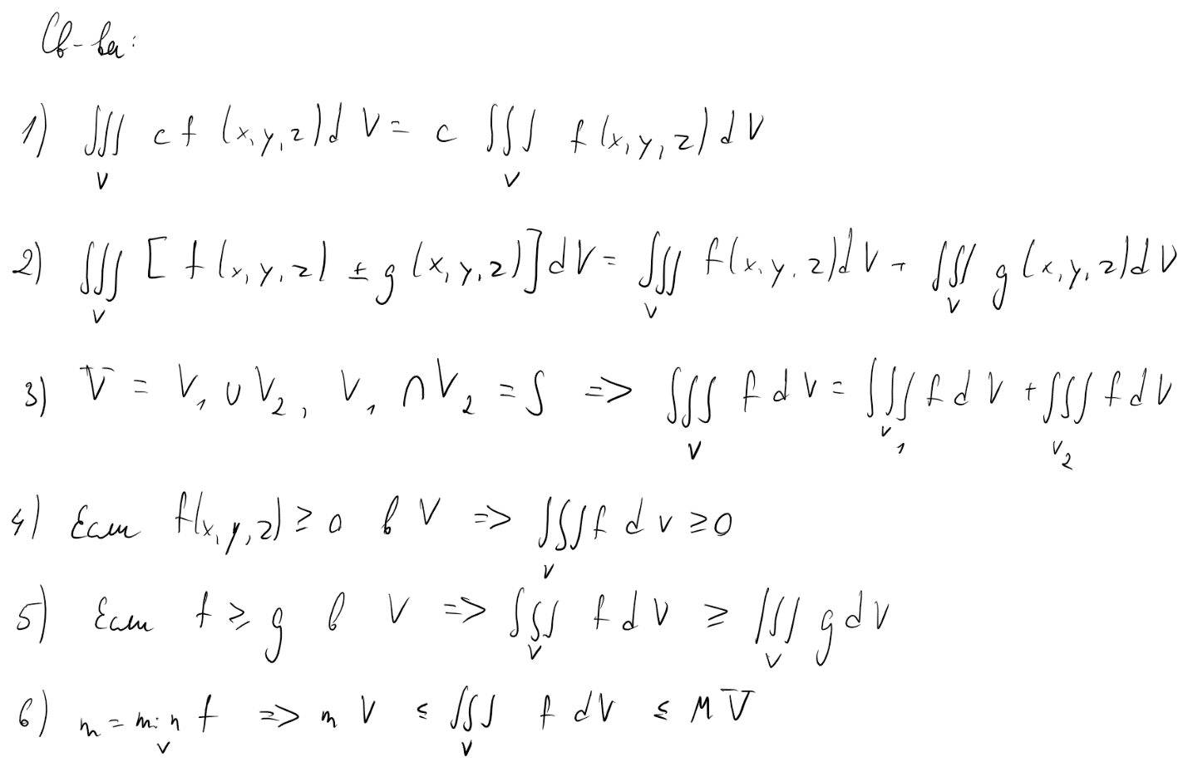)

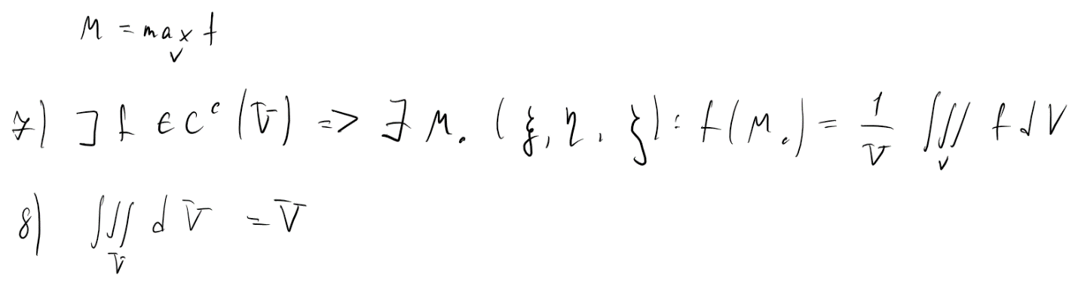

15. Замена переменных в тройном интеграле. Цилиндрические и сферические координаты.

Замена переменных в тройном интеграле.

![Наброски
Наброски
Наброски
Наброски
Наброски
Наброски
Наброски
Наброски
Наброски
Наброски
Наброски
Наброски
Наброски
Наброски
Наброски
Наброски
Наброски
Наброски
Наброски
Наброски
Наброски
Наброски
Наброски
Наброски
Наброски
Наброски
Наброски
Наброски
Наброски
Наброски
Наброски
Наброски
Наброски
Наброски
Наброски
Наброски
Наброски
Наброски
Наброски
Наброски
Наброски
Наброски
Наброски
Наброски
Наброски
Наброски
Наброски
Наброски
Наброски
Наброски
Наброски
Наброски
Наброски
Наброски
Наброски
Наброски
Наброски
Наброски
Наброски
Наброски
Наброски
Наброски
Наброски
Наброски
Наброски
Наброски
Наброски
Наброски
Наброски
Наброски
Наброски
Наброски
Наброски
Наброски
Наброски
Наброски
Наброски
Наброски
Наброски
Наброски
Наброски
Наброски
Наброски
Наброски
Наброски
Наброски
Наброски
Наброски
Наброски
Наброски
Наброски
Наброски
Наброски
Наброски
Наброски
Наброски
Наброски
Наброски
Наброски
Наброски
Наброски
Наброски
Наброски
Наброски
Наброски
Наброски
Наброски
Наброски
Наброски
Наброски
Наброски
Наброски
Наброски
Наброски
Наброски
Наброски
Наброски
Наброски
Наброски
Наброски
Наброски
Наброски
Наброски
Наброски
Наброски
Наброски
Наброски
Наброски
Наброски
Наброски
Наброски
Наброски
Наброски
Наброски
Наброски
Наброски
Наброски
Наброски
Наброски
Наброски
Наброски
Наброски
Наброски
Наброски
Наброски
Наброски
Наброски
Наброски
Наброски
Наброски
Наброски
Наброски
Наброски
Наброски
Наброски
Наброски
Наброски
Наброски
Наброски
Наброски
Наброски
Наброски
Наброски
Наброски
Наброски
Наброски
Наброски
Наброски
Наброски
Наброски
Наброски
Наброски
Наброски
Наброски
Наброски
Наброски
Наброски
Наброски
Наброски
Наброски
Наброски
Наброски
Наброски
Наброски
Наброски
Наброски
Наброски
Наброски
Наброски
Наброски
Наброски
Наброски
Наброски
Наброски
Наброски
Наброски
Наброски
Наброски
Наброски
Наброски
Наброски
Наброски
Наброски
Наброски
Наброски
Наброски
Наброски
Наброски
Наброски
Наброски
Наброски
Наброски
Наброски
Наброски
Наброски
Наброски
Наброски
Наброски
Наброски
Наброски
Наброски
Наброски
Наброски
Наброски
Наброски
Наброски
Наброски
Наброски
Наброски
Наброски
Наброски
](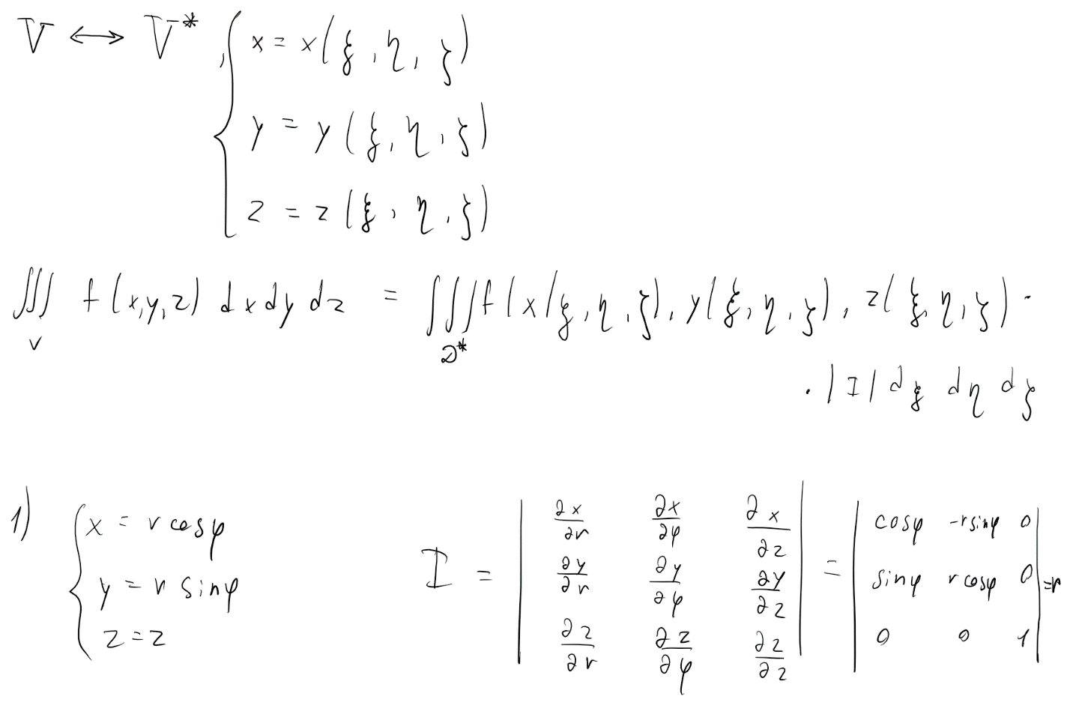)

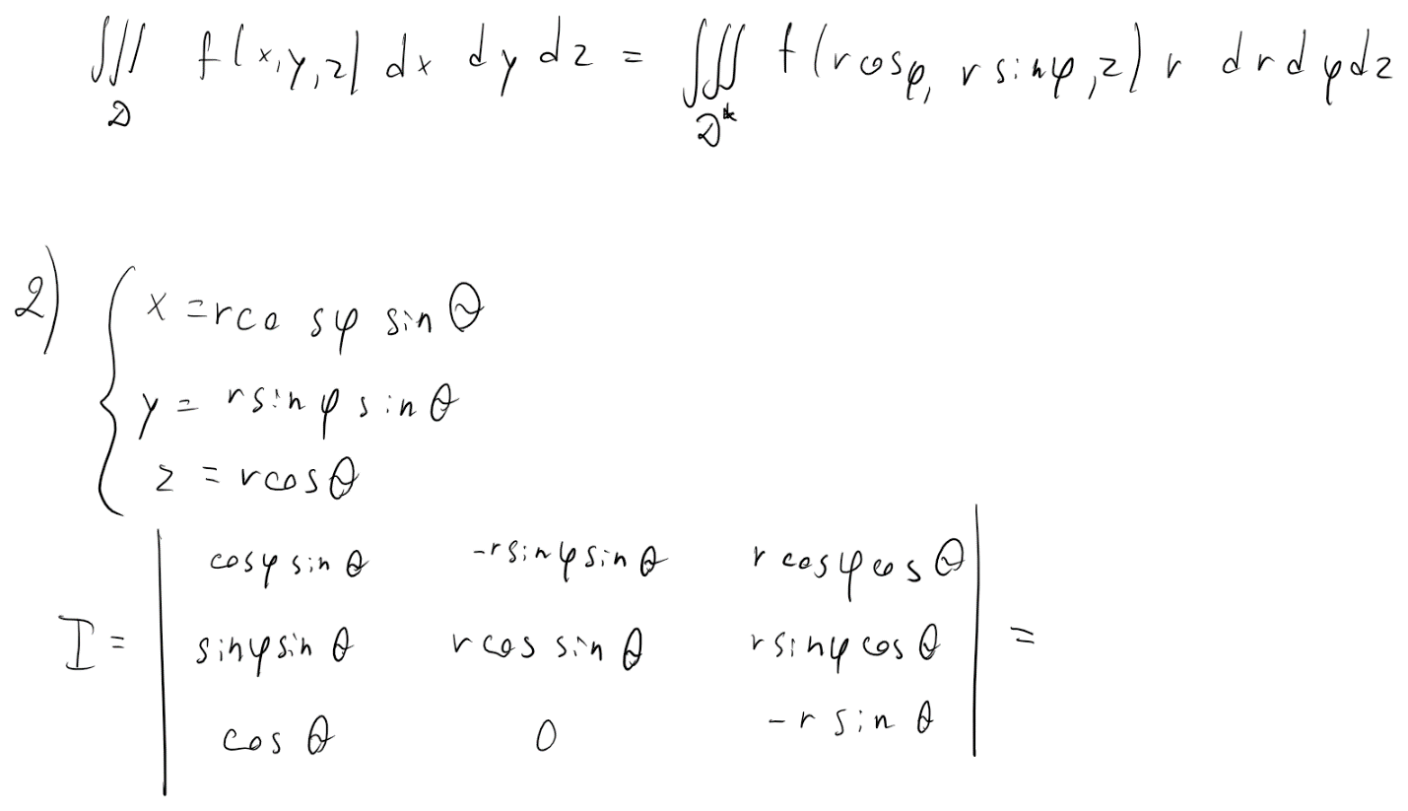

![Наброски
Наброски
Наброски
Наброски
Наброски
Наброски
Наброски
Наброски
Наброски
Наброски
Наброски
Наброски
Наброски
Наброски
Наброски
Наброски
Наброски
Наброски
Наброски
Наброски
Наброски
Наброски
Наброски
Наброски
Наброски
Наброски
Наброски
Наброски
Наброски
Наброски
Наброски
Наброски
Наброски
Наброски
Наброски
Наброски
Наброски
Наброски
Наброски
Наброски
Наброски
Наброски
Наброски
Наброски
Наброски
Наброски
Наброски
Наброски
Наброски
Наброски
Наброски
Наброски
Наброски
Наброски
Наброски
Наброски
Наброски
Наброски
Наброски
Наброски
Наброски
Наброски
Наброски
Наброски
Наброски
Наброски
Наброски
Наброски
Наброски
Наброски
Наброски
Наброски
Наброски
Наброски
Наброски
Наброски
Наброски
Наброски
Наброски
Наброски
Наброски
Наброски
Наброски
Наброски
Наброски
Наброски
Наброски
Наброски
Наброски
Наброски
Наброски
Наброски
Наброски
Наброски
Наброски
Наброски
Наброски
Наброски
Наброски
Наброски
Наброски
Наброски
Наброски
Наброски
Наброски
Наброски
Наброски
Наброски
Наброски
Наброски
Наброски
Наброски
Наброски
Наброски
Наброски
Наброски
Наброски
Наброски
Наброски
Наброски
Наброски
Наброски
Наброски
Наброски
Наброски
Наброски
Наброски
Наброски
Наброски
Наброски
Наброски
Наброски
Наброски
Наброски
Наброски
Наброски
Наброски
Наброски
Наброски
Наброски
Наброски
Наброски
Наброски
Наброски
Наброски
Наброски
Наброски
Наброски
Наброски
Наброски
Наброски
Наброски
Наброски
Наброски
Наброски
Наброски
Наброски
Наброски
Наброски
Наброски
Наброски
Наброски
Наброски
Наброски
Наброски
Наброски
Наброски
Наброски
Наброски
Наброски
Наброски
Наброски
Наброски
Наброски
Наброски
Наброски
Наброски
Наброски
Наброски
Наброски
Наброски
Наброски
Наброски
Наброски
Наброски
Наброски
Наброски
Наброски
Наброски
Наброски
Наброски
Наброски
Наброски
Наброски
Наброски
Наброски
Наброски
Наброски
Наброски
Наброски
Наброски
Наброски
Наброски
Наброски
Наброски
Наброски
Наброски
Наброски
Наброски
Наброски
Наброски
Наброски
Наброски
Наброски
Наброски
Наброски
Наброски
Наброски
Наброски
Наброски
Наброски
Наброски
Наброски
Наброски
Наброски
Наброски
Наброски
Наброски
Наброски
Наброски
Наброски
Наброски
Наброски
Наброски
Наброски
Наброски
Наброски
Наброски
Наброски
Наброски
Наброски
Наброски
Наброски
Наброски
Наброски
Наброски
Наброски
Наброски
Наброски
Наброски
Наброски
Наброски
Наброски
Наброски
Наброски
Наброски
Наброски
Наброски
Наброски
Наброски
Наброски
Наброски
Наброски
Наброски
Наброски
Наброски
Наброски
Наброски
Наброски
Наброски
Наброски
Наброски
Наброски
Наброски
Наброски
Наброски
Наброски
Наброски
Наброски
Наброски
Наброски
Наброски
Наброски
Наброски
Наброски
Наброски
Наброски
Наброски
Наброски
Наброски
Наброски
Наброски
Наброски
Наброски
](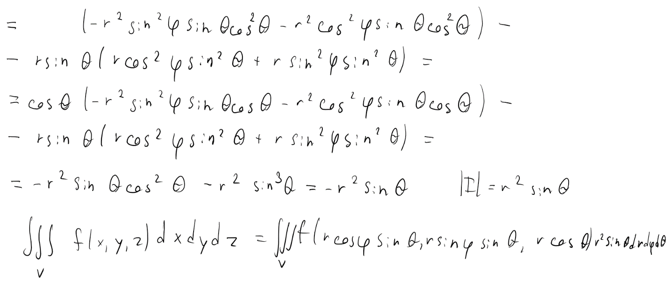)

Цилиндрические и сферические координаты.

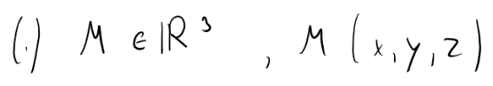

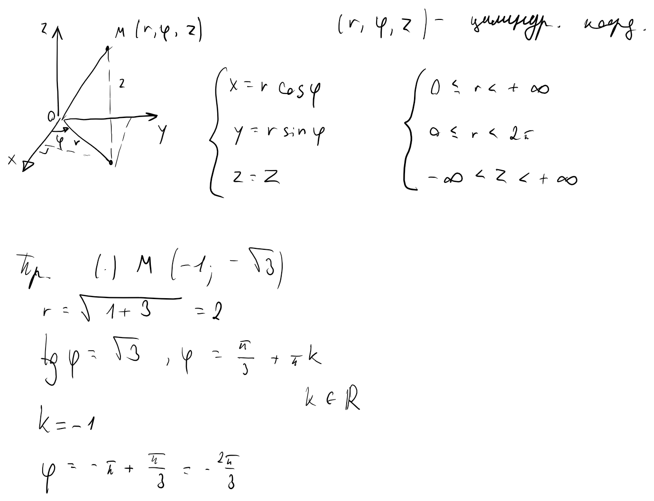

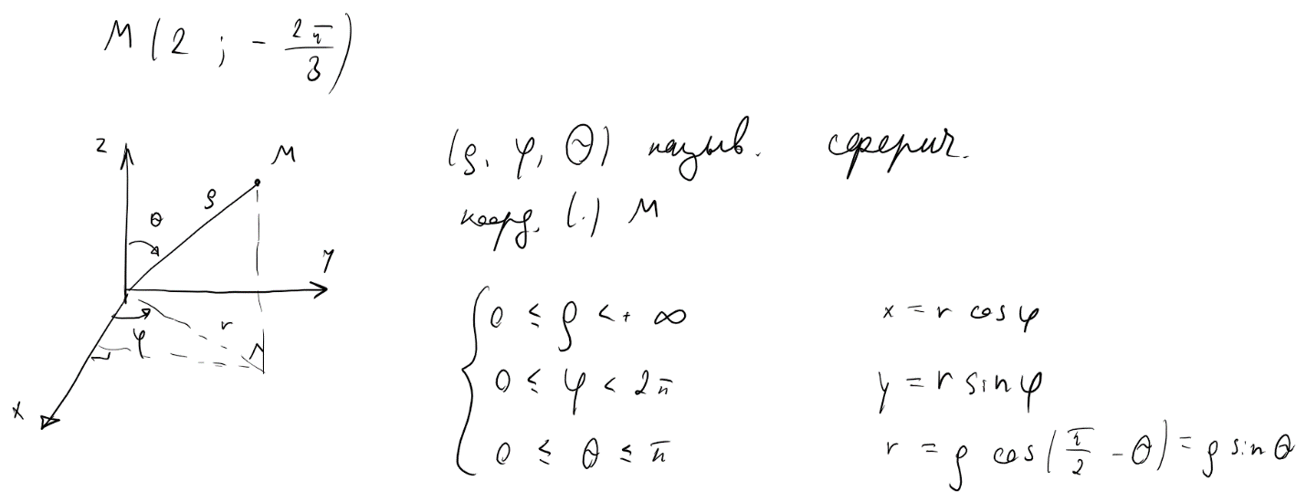

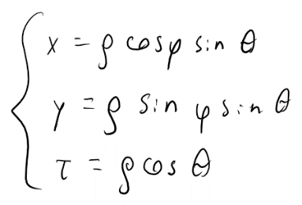

16. Криволинейный интеграл первого рода. Определение. Основные свойства. Вычисление.

Криволинейный интеграл первого рода. Определение.

![Наброски
Наброски
Наброски
Наброски
Наброски
Наброски
Наброски
Наброски
Наброски
Наброски
Наброски
Наброски
Наброски
Наброски
Наброски
Наброски
Наброски
Наброски
Наброски
Наброски
Наброски
Наброски
Наброски
Наброски
Наброски
Наброски
Наброски
Наброски
Наброски
Наброски
Наброски
Наброски
Наброски
Наброски
Наброски
Наброски
Наброски
Наброски
Наброски
Наброски
Наброски
Наброски
Наброски
Наброски
Наброски
Наброски
Наброски
Наброски
Наброски
Наброски
Наброски
Наброски
Наброски
Наброски
Наброски
Наброски
Наброски
Наброски
Наброски
Наброски
Наброски
Наброски
Наброски
Наброски
Наброски
Наброски
Наброски
Наброски
Наброски
Наброски
Наброски
Наброски
Наброски
Наброски
Наброски
Наброски
Наброски
Наброски
Наброски
Наброски
Наброски
Наброски
Наброски
Наброски
Наброски
Наброски
Наброски
Наброски
Наброски
Наброски
Наброски
Наброски
Наброски
Наброски
Наброски
Наброски
Наброски
Наброски
Наброски
Наброски
Наброски
Наброски
Наброски
Наброски
Наброски
Наброски
Наброски
Наброски
Наброски
Наброски
Наброски
Наброски
Наброски
Наброски
Наброски
Наброски
Наброски
Наброски
Наброски
Наброски
Наброски
Наброски
Наброски
Наброски
Наброски
Наброски
Наброски
Наброски
Наброски
Наброски
Наброски
Наброски
Наброски
Наброски
Наброски
Наброски
Наброски
Наброски
Наброски
Наброски
Наброски
Наброски
Наброски
Наброски
Наброски
Наброски
Наброски
Наброски
Наброски
Наброски
Наброски
Наброски
Наброски
Наброски
Наброски
Наброски
Наброски
Наброски
Наброски
Наброски
Наброски
Наброски
Наброски
Наброски
Наброски
Наброски
Наброски
Наброски
Наброски
Наброски
Наброски
Наброски
Наброски
Наброски
Наброски
Наброски
Наброски
Наброски
Наброски
Наброски
Наброски
Наброски
Наброски
Наброски
Наброски
Наброски
Наброски
Наброски
Наброски
Наброски
Наброски
Наброски
Наброски
Наброски
Наброски
Наброски
Наброски
Наброски
Наброски
Наброски
Наброски
Наброски
Наброски
Наброски
Наброски
Наброски
Наброски
Наброски
Наброски
Наброски
Наброски
Наброски
Наброски
Наброски
Наброски
Наброски
Наброски
Наброски
Наброски
Наброски
Наброски
Наброски
Наброски
Наброски
Наброски
Наброски
Наброски
Наброски
Наброски
Наброски
Наброски
Наброски
Наброски
Наброски
Наброски
Наброски
Наброски
Наброски
Наброски
Наброски
](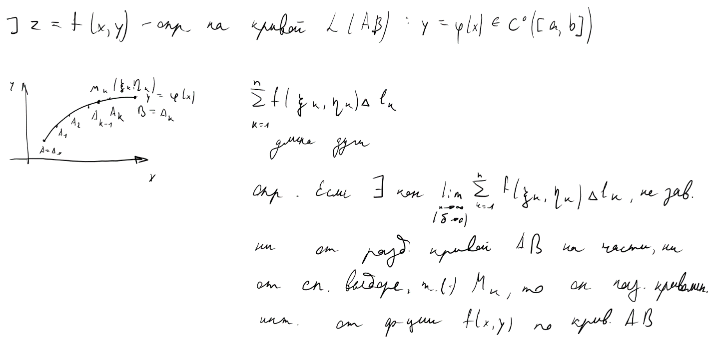)

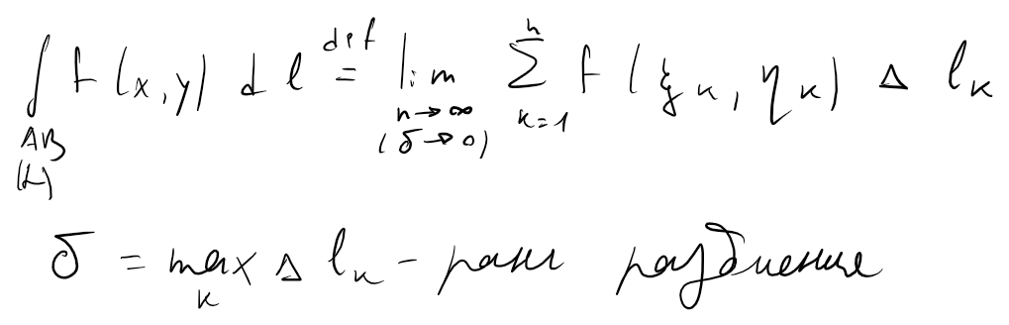

Основные свойства.

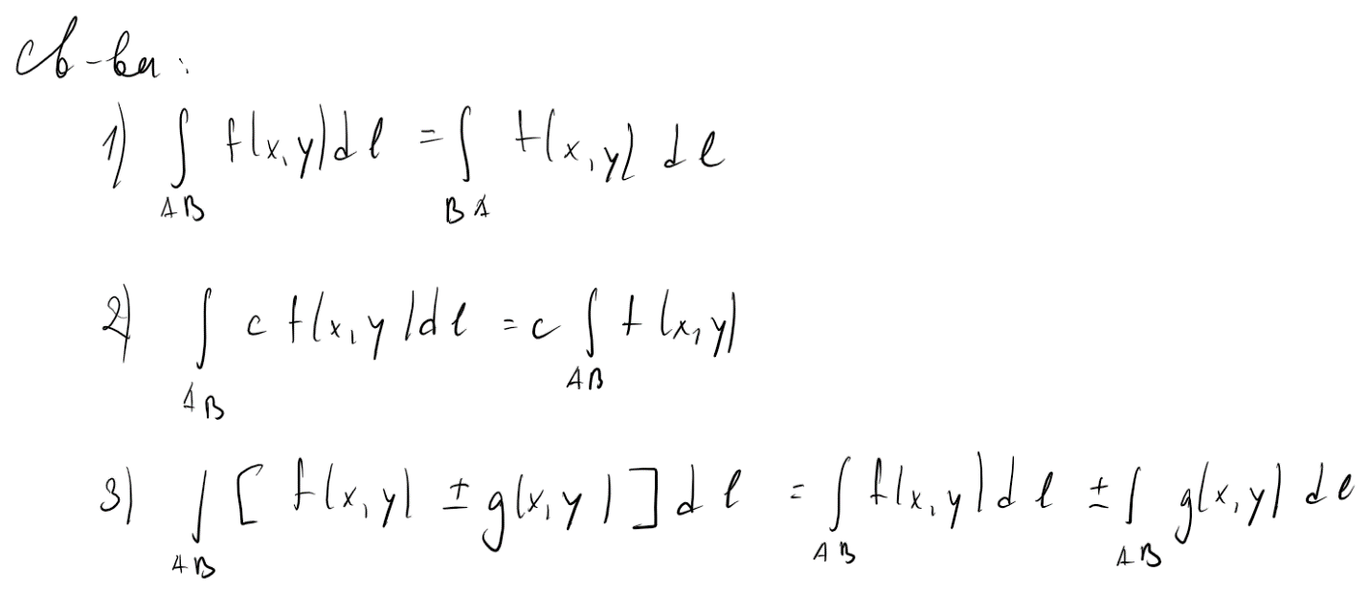

![Наброски
Наброски
Наброски
Наброски
Наброски
Наброски
Наброски
Наброски
Наброски
Наброски
Наброски
Наброски
Наброски
Наброски
Наброски
Наброски
Наброски
Наброски
Наброски
Наброски
Наброски
Наброски
Наброски
Наброски
Наброски
Наброски
Наброски
Наброски
Наброски
Наброски
Наброски
Наброски
Наброски
Наброски
Наброски
Наброски
Наброски
Наброски
Наброски
Наброски
Наброски
Наброски
Наброски
Наброски
Наброски
Наброски
Наброски
Наброски
Наброски
Наброски
Наброски
Наброски
Наброски
Наброски
Наброски
Наброски
Наброски
Наброски
Наброски
Наброски
Наброски
Наброски
Наброски
Наброски
Наброски
Наброски
Наброски
Наброски
Наброски
Наброски
Наброски
Наброски
Наброски
Наброски
Наброски
Наброски
Наброски
Наброски
Наброски
Наброски
Наброски
Наброски
Наброски
Наброски
Наброски
Наброски
Наброски
Наброски
Наброски
Наброски
Наброски
Наброски
Наброски
Наброски
Наброски
Наброски
Наброски
Наброски
Наброски
Наброски
Наброски
Наброски
Наброски
Наброски
Наброски
Наброски
Наброски
Наброски
Наброски
Наброски
Наброски
Наброски
Наброски
Наброски
Наброски
Наброски
Наброски
Наброски
Наброски
Наброски
Наброски
Наброски
Наброски
Наброски
Наброски
Наброски
Наброски
Наброски
Наброски
Наброски
Наброски
Наброски
Наброски
Наброски
Наброски
Наброски
Наброски
Наброски
Наброски
Наброски
Наброски
Наброски
Наброски
Наброски
Наброски
Наброски
Наброски
Наброски
Наброски
Наброски
Наброски
Наброски
Наброски
Наброски
Наброски
Наброски
Наброски
Наброски
Наброски
Наброски
Наброски
Наброски
Наброски
Наброски
Наброски
Наброски
Наброски
Наброски
Наброски
Наброски
Наброски
Наброски
Наброски
Наброски
Наброски
Наброски
Наброски
Наброски
Наброски
Наброски
Наброски
Наброски
Наброски
Наброски
Наброски
Наброски
Наброски
Наброски
Наброски
Наброски
Наброски
Наброски
Наброски
Наброски
Наброски
Наброски
Наброски
Наброски
Наброски
Наброски
Наброски
Наброски
Наброски
Наброски
Наброски
Наброски
Наброски
Наброски
Наброски
Наброски
Наброски
Наброски
Наброски
Наброски
Наброски
Наброски
Наброски
Наброски
Наброски
Наброски
Наброски
Наброски
Наброски
Наброски
Наброски
Наброски
Наброски
Наброски
Наброски
Наброски
Наброски
Наброски
Наброски
Наброски
Наброски
Наброски
Наброски
Наброски
Наброски
Наброски
Наброски
Наброски
Наброски
Наброски
Наброски
Наброски
Наброски
Наброски
Наброски
Наброски
Наброски
Наброски
Наброски
Наброски
Наброски
Наброски
Наброски
Наброски
Наброски
Наброски
Наброски
Наброски
Наброски
Наброски
Наброски
Наброски
Наброски
Наброски
Наброски
Наброски
Наброски
](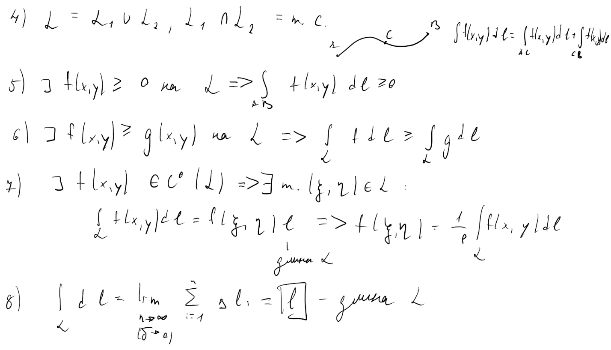)

Вычисление.

![Наброски
Наброски
Наброски
Наброски
Наброски
Наброски
Наброски
Наброски
Наброски
Наброски
Наброски
Наброски
Наброски
Наброски
Наброски
Наброски
Наброски
Наброски
Наброски
Наброски
Наброски
Наброски
Наброски
Наброски
Наброски
Наброски
Наброски
Наброски
Наброски
Наброски
Наброски
Наброски
Наброски
Наброски
Наброски
Наброски
Наброски
Наброски
Наброски
Наброски
Наброски
Наброски
Наброски
Наброски
Наброски
Наброски
Наброски
Наброски
Наброски
Наброски
Наброски
Наброски
Наброски
Наброски
Наброски
Наброски
Наброски
Наброски
Наброски
Наброски
Наброски
Наброски
Наброски
Наброски
Наброски
Наброски
Наброски
Наброски
Наброски
Наброски
Наброски
Наброски
Наброски
Наброски
Наброски
Наброски
Наброски
Наброски
Наброски
Наброски
Наброски
Наброски
Наброски
Наброски
Наброски
Наброски
Наброски
Наброски
Наброски
Наброски
Наброски
Наброски
Наброски
Наброски
Наброски
Наброски
Наброски
Наброски
Наброски
Наброски
Наброски
Наброски
Наброски
Наброски
Наброски
Наброски
Наброски
Наброски
Наброски
Наброски
Наброски
Наброски
Наброски
Наброски
Наброски
Наброски
Наброски
Наброски
Наброски
Наброски
Наброски
Наброски
Наброски
Наброски
Наброски
Наброски
Наброски
Наброски
Наброски
Наброски
Наброски
Наброски
Наброски
Наброски
Наброски
Наброски
Наброски
Наброски
Наброски
Наброски
Наброски
Наброски
Наброски
Наброски
Наброски
Наброски
Наброски
Наброски
Наброски
Наброски
Наброски
Наброски
Наброски
Наброски
Наброски
Наброски
Наброски
Наброски
Наброски
Наброски
Наброски
Наброски
Наброски
Наброски
Наброски
Наброски
Наброски
Наброски
Наброски
Наброски
Наброски
Наброски
Наброски
Наброски
Наброски
Наброски
Наброски
Наброски
Наброски
Наброски
Наброски
Наброски
Наброски
Наброски
Наброски
Наброски
Наброски
Наброски
Наброски
Наброски
Наброски
Наброски
Наброски
Наброски
Наброски
Наброски
Наброски
Наброски
Наброски
Наброски
Наброски
Наброски
Наброски
Наброски
Наброски
Наброски
Наброски
Наброски
Наброски
Наброски
Наброски
Наброски
Наброски
Наброски
Наброски
Наброски
Наброски
Наброски
Наброски
Наброски
Наброски
Наброски
Наброски
Наброски
Наброски
Наброски
Наброски
Наброски
Наброски
Наброски
Наброски
Наброски
Наброски
Наброски
Наброски
Наброски
Наброски
Наброски
Наброски
Наброски
Наброски
Наброски
Наброски
Наброски
Наброски
Наброски
Наброски
Наброски
Наброски
Наброски
Наброски
Наброски
Наброски
Наброски
](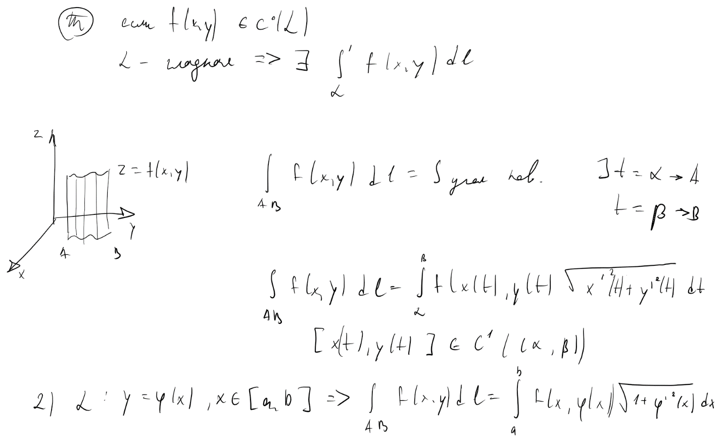)

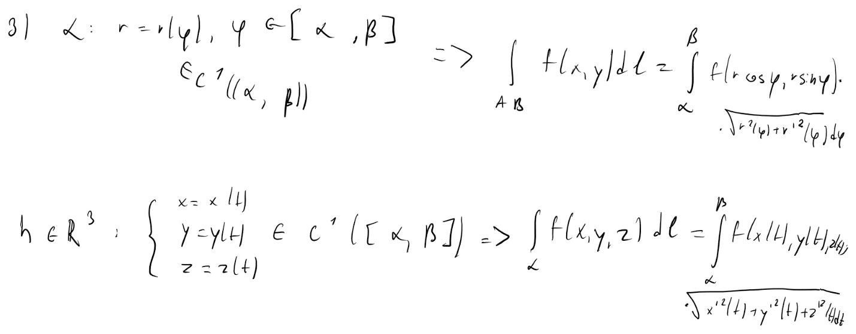

17. Криволинейный интеграл второго рода. Определение. Основные свойства. Вычисление.

Криволинейный интеграл второго рода. Определение.

![Наброски
Наброски
Наброски
Наброски
Наброски
Наброски
Наброски
Наброски
Наброски
Наброски
Наброски
Наброски
Наброски
Наброски
Наброски
Наброски
Наброски
Наброски
Наброски
Наброски
Наброски
Наброски
Наброски
Наброски
Наброски
Наброски
Наброски
Наброски
Наброски
Наброски
Наброски
Наброски
Наброски
Наброски
Наброски
Наброски
Наброски
Наброски
Наброски
Наброски
Наброски
Наброски
Наброски
Наброски
Наброски
Наброски
Наброски
Наброски
Наброски
Наброски
Наброски
Наброски
Наброски
Наброски
Наброски
Наброски
Наброски
Наброски
Наброски
Наброски
Наброски
Наброски
Наброски
Наброски
Наброски
Наброски
Наброски
Наброски
Наброски
Наброски
Наброски
Наброски
Наброски
Наброски
Наброски
Наброски
Наброски
Наброски
Наброски
Наброски
Наброски
Наброски
Наброски
Наброски
Наброски
Наброски
Наброски
Наброски
Наброски
Наброски
Наброски
Наброски
Наброски
Наброски
Наброски
Наброски
Наброски
Наброски
Наброски
Наброски
Наброски
Наброски
Наброски
Наброски
Наброски
Наброски
Наброски
Наброски
Наброски
Наброски
Наброски
Наброски
Наброски
Наброски
Наброски
Наброски
Наброски
Наброски
Наброски
Наброски
Наброски
Наброски
Наброски
Наброски
Наброски
Наброски
Наброски
Наброски
Наброски
Наброски
Наброски
Наброски
Наброски
Наброски
Наброски
Наброски
Наброски
Наброски
Наброски
Наброски
Наброски
Наброски
Наброски
Наброски
Наброски
Наброски
Наброски
Наброски
Наброски
Наброски
Наброски
Наброски
Наброски
Наброски
Наброски
Наброски
Наброски
Наброски
Наброски
Наброски
Наброски
Наброски
Наброски
Наброски
Наброски
Наброски
Наброски
Наброски
Наброски
Наброски
Наброски
Наброски
Наброски
Наброски
Наброски
Наброски
Наброски
Наброски
Наброски
Наброски
Наброски
Наброски
Наброски
Наброски
Наброски
Наброски
Наброски
Наброски
Наброски
Наброски
Наброски
Наброски
Наброски
Наброски
Наброски
Наброски
Наброски
Наброски
Наброски
Наброски
Наброски
Наброски
Наброски
Наброски
Наброски
Наброски
Наброски
Наброски
Наброски
Наброски
Наброски
Наброски
Наброски
Наброски
Наброски
Наброски
Наброски
Наброски
Наброски
Наброски
Наброски
Наброски
Наброски
Наброски
Наброски
Наброски
Наброски
Наброски
Наброски
Наброски
Наброски
Наброски
Наброски
Наброски
Наброски
Наброски
Наброски
Наброски
Наброски
Наброски
Наброски
Наброски
Наброски
Наброски
Наброски
Наброски
Наброски
Наброски
Наброски
Наброски
Наброски
Наброски
Наброски
Наброски
Наброски
Наброски
Наброски
Наброски
Наброски
Наброски
Наброски
Наброски
Наброски
Наброски
Наброски
Наброски
Наброски
Наброски
Наброски
Наброски
Наброски
Наброски
Наброски
Наброски
Наброски
Наброски
Наброски
Наброски
Наброски
Наброски
Наброски
Наброски
Наброски
Наброски
Наброски
Наброски
Наброски
Наброски
Наброски
Наброски
Наброски
Наброски
Наброски
Наброски
Наброски
Наброски
Наброски
Наброски
Наброски
Наброски
Наброски
Наброски
Наброски
Наброски
Наброски
Наброски
Наброски
Наброски
Наброски
Наброски
Наброски
Наброски
Наброски
Наброски
Наброски
Наброски
Наброски
Наброски
Наброски
Наброски
Наброски
Наброски
Наброски
Наброски
Наброски
Наброски
Наброски
Наброски
Наброски
Наброски
Наброски
Наброски
Наброски
Наброски
Наброски
Наброски
Наброски
Наброски
Наброски
Наброски
Наброски
Наброски
Наброски
Наброски
Наброски
Наброски
Наброски
Наброски
Наброски
Наброски
Наброски
Наброски
Наброски
Наброски
Наброски
Наброски
Наброски
Наброски
Наброски
Наброски
Наброски
Наброски
Наброски
Наброски
Наброски
Наброски
Наброски
Наброски
Наброски
](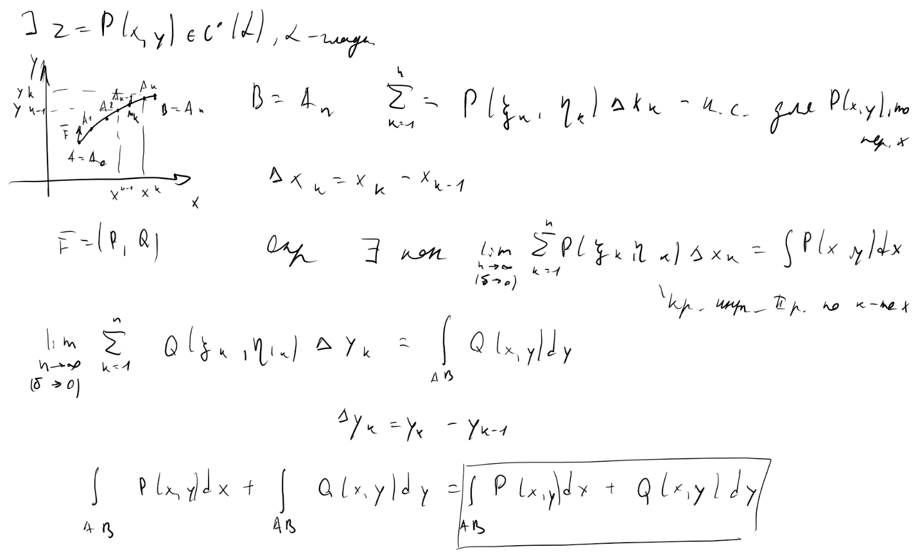)

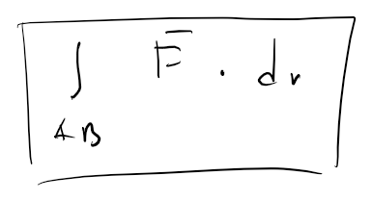

Основные свойства.

Вычисление.

18. Связь между криволинейными интегралами первого и второго рода.

19. Формула Грина.



20. Условия независимости криволинейного интеграла второго рода от пути интегрирования.



21. Поверхностный интеграл первого рода. Определение. Вычисление. Свойства.

Поверхностный интеграл первого рода. Определение.



Вычисление.

![Наброски
Наброски
Наброски
Наброски
Наброски
Наброски
Наброски
Наброски
Наброски
Наброски
Наброски
Наброски
Наброски
Наброски
Наброски
Наброски
Наброски
Наброски
Наброски
Наброски
Наброски
Наброски
Наброски
Наброски
Наброски
Наброски
Наброски
Наброски
Наброски
Наброски
Наброски
Наброски
Наброски
Наброски
Наброски
Наброски
Наброски
Наброски
Наброски
Наброски
Наброски
Наброски
Наброски
Наброски
Наброски
Наброски
Наброски
Наброски
Наброски
Наброски
Наброски
Наброски
Наброски
Наброски
Наброски
Наброски
Наброски
Наброски
Наброски
Наброски
Наброски
Наброски
Наброски
Наброски
Наброски
Наброски
Наброски
Наброски
Наброски
Наброски
Наброски
Наброски
Наброски
Наброски
Наброски
Наброски
Наброски
Наброски
Наброски
Наброски
Наброски
Наброски
Наброски
Наброски
Наброски
Наброски
Наброски
Наброски
Наброски
Наброски
Наброски
Наброски
Наброски
Наброски
Наброски
Наброски
Наброски
Наброски
Наброски
Наброски
Наброски
Наброски
Наброски
Наброски
Наброски
Наброски
Наброски
Наброски
Наброски
Наброски
Наброски
Наброски
Наброски
Наброски
Наброски
Наброски
Наброски
Наброски
Наброски
Наброски
Наброски
Наброски
Наброски
Наброски
Наброски
Наброски
Наброски
Наброски
Наброски
Наброски
Наброски
Наброски
Наброски
Наброски
Наброски
Наброски
Наброски
Наброски
Наброски
Наброски
Наброски
Наброски
Наброски
Наброски
Наброски
Наброски
Наброски
Наброски
Наброски
Наброски
Наброски
Наброски
Наброски
Наброски
Наброски
Наброски
Наброски
Наброски
Наброски
Наброски
Наброски
Наброски
Наброски
Наброски
Наброски
Наброски
Наброски
Наброски
Наброски
Наброски
Наброски
Наброски
Наброски
Наброски
Наброски
Наброски
Наброски
Наброски
Наброски
Наброски
Наброски
Наброски
Наброски
Наброски
Наброски
Наброски
Наброски
Наброски
Наброски
Наброски
Наброски
Наброски
Наброски
Наброски
Наброски
Наброски
Наброски
Наброски
Наброски
Наброски
Наброски
Наброски
Наброски
Наброски
Наброски
Наброски
Наброски
Наброски
Наброски
Наброски
Наброски
Наброски
Наброски
Наброски
Наброски
Наброски
Наброски
Наброски
Наброски
Наброски
Наброски
Наброски
Наброски
Наброски
Наброски
Наброски
Наброски
Наброски
Наброски
Наброски
Наброски
Наброски
Наброски
Наброски
Наброски
Наброски
Наброски
Наброски
Наброски
Наброски
Наброски
Наброски
Наброски
Наброски
Наброски
Наброски
Наброски
Наброски
Наброски
Наброски
Наброски
Наброски
Наброски
Наброски
Наброски
Наброски
Наброски
Наброски
Наброски
Наброски
Наброски
Наброски
Наброски
Наброски
Наброски
Наброски
Наброски
Наброски
Наброски
Наброски
Наброски
Наброски
Наброски
Наброски
Наброски
Наброски
Наброски
Наброски
Наброски
Наброски
Наброски
Наброски
Наброски
Наброски
Наброски
Наброски
Наброски
Наброски
Наброски
Наброски
Наброски
Наброски
Наброски
Наброски
Наброски
Наброски
Наброски
Наброски
Наброски
Наброски
Наброски
Наброски
Наброски
Наброски
Наброски
Наброски
Наброски
Наброски
Наброски
Наброски
Наброски
Наброски
Наброски
Наброски
Наброски
Наброски
Наброски
Наброски
Наброски
Наброски
Наброски
Наброски
Наброски
Наброски
Наброски
Наброски
Наброски
Наброски
Наброски
Наброски
Наброски
Наброски
Наброски
Наброски
Наброски
Наброски
Наброски
Наброски
Наброски
Наброски
Наброски
Наброски
Наброски
Наброски
Наброски
Наброски
Наброски
Наброски
Наброски
Наброски
Наброски
Наброски
Наброски
Наброски
Наброски
Наброски
Наброски
Наброски
Наброски
Наброски
Наброски
Наброски
Наброски
Наброски
Наброски
Наброски
Наброски
Наброски
Наброски
Наброски
Наброски
Наброски
Наброски
Наброски
Наброски
Наброски
Наброски
Наброски
Наброски
Наброски
Наброски
Наброски
Наброски
Наброски
Наброски
Наброски
Наброски
Наброски
Наброски
Наброски
Наброски
Наброски
Наброски
Наброски
Наброски
Наброски
Наброски
Наброски
Наброски
Наброски
Наброски
Наброски
Наброски
Наброски
Наброски
Наброски
Наброски
Наброски
Наброски
Наброски
Наброски
Наброски
Наброски
Наброски
Наброски
Наброски
Наброски
Наброски
Наброски
Наброски
Наброски
Наброски
Наброски
Наброски
Наброски
Наброски
Наброски
Наброски
Наброски
Наброски
Наброски
Наброски
Наброски
Наброски
Наброски
Наброски
Наброски
Наброски
Наброски
Наброски
Наброски
Наброски
Наброски
Наброски
Наброски
Наброски
Наброски
Наброски
Наброски
Наброски
Наброски
Наброски
Наброски
Наброски
Наброски
Наброски
Наброски
Наброски
Наброски
Наброски
Наброски
Наброски
Наброски
Наброски
Наброски
Наброски
Наброски
Наброски
Наброски
Наброски
Наброски
Наброски
Наброски
Наброски
Наброски
Наброски
Наброски
Наброски
Наброски
Наброски
Наброски
Наброски
](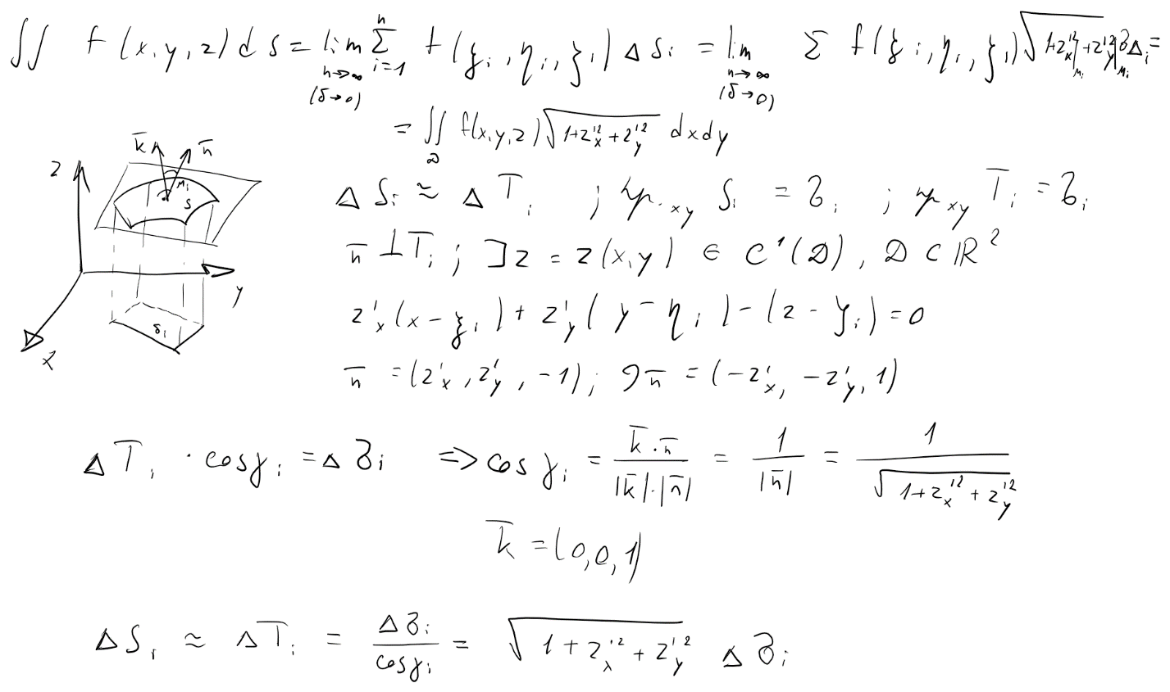)

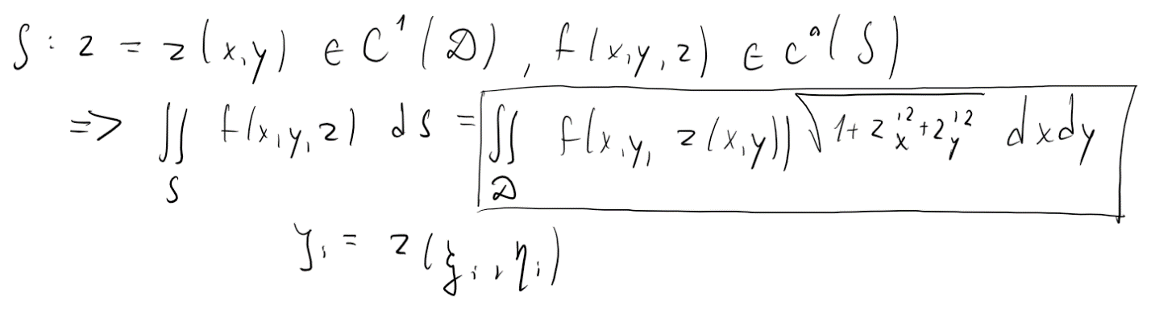

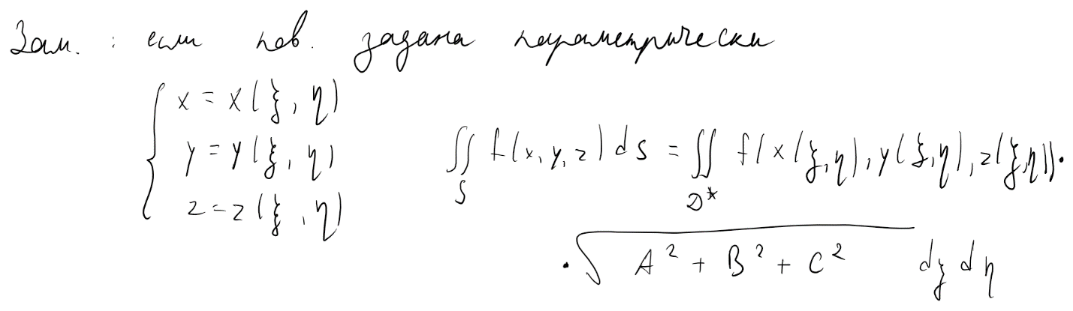

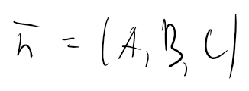

Свойства.

22. Поверхностный интеграл второго рода. Определение. Вычисление. Свойства.

Поверхностный интеграл второго рода. Определение.

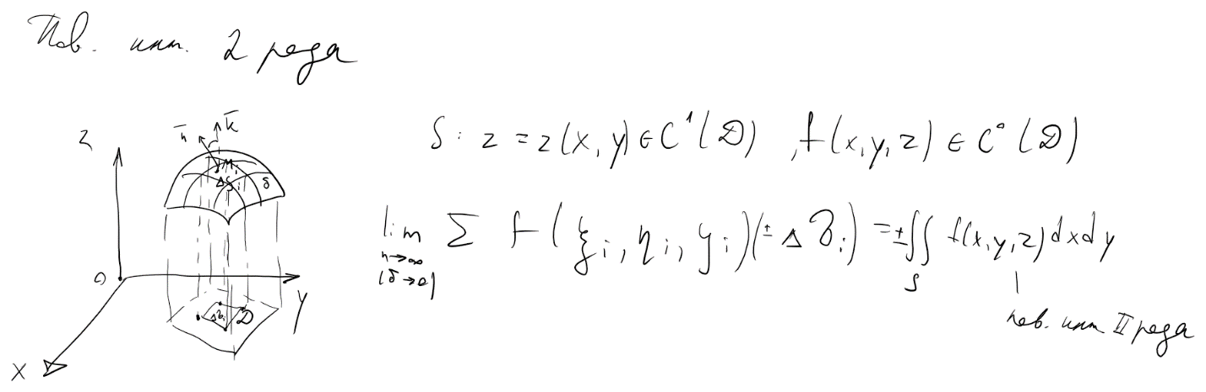

Вычисление.



Свойства.

23. Формула Остроградского-Гаусса.

![Наброски
Наброски
Наброски
Наброски
Наброски
Наброски
Наброски
Наброски
Наброски
Наброски
Наброски
Наброски
Наброски
Наброски
Наброски
Наброски
Наброски
Наброски
Наброски
Наброски
Наброски
Наброски
Наброски
Наброски
Наброски
Наброски
Наброски
Наброски
Наброски
Наброски
Наброски
Наброски
Наброски
Наброски
Наброски
Наброски
Наброски
Наброски
Наброски
Наброски
Наброски
Наброски
Наброски
Наброски
Наброски
Наброски
Наброски
Наброски
Наброски
Наброски
Наброски
Наброски
Наброски
Наброски
Наброски
Наброски
Наброски
Наброски
Наброски
Наброски
Наброски
Наброски
Наброски
Наброски
Наброски
Наброски
Наброски
Наброски
Наброски
Наброски
Наброски
Наброски
Наброски
Наброски
Наброски
Наброски
Наброски
Наброски
Наброски
Наброски
Наброски
Наброски
Наброски
Наброски
Наброски
Наброски
Наброски
Наброски
Наброски
Наброски
Наброски
Наброски
Наброски
Наброски
Наброски
Наброски
Наброски
Наброски
Наброски
Наброски
Наброски
Наброски
Наброски
Наброски
Наброски
Наброски
Наброски
Наброски
Наброски
Наброски
Наброски
Наброски
Наброски
Наброски
Наброски
Наброски
Наброски
Наброски
Наброски
Наброски
Наброски
Наброски
Наброски
Наброски
Наброски
Наброски
Наброски
Наброски
Наброски
Наброски
Наброски
Наброски
Наброски
Наброски
Наброски
Наброски
Наброски
Наброски
Наброски
Наброски
Наброски
Наброски
Наброски
Наброски
Наброски
Наброски
Наброски
Наброски
Наброски
Наброски
Наброски
Наброски
Наброски
Наброски
Наброски
Наброски
Наброски
Наброски
Наброски
Наброски
Наброски
Наброски
Наброски
Наброски
Наброски
Наброски
Наброски
Наброски
Наброски
Наброски
Наброски
Наброски
Наброски
Наброски
Наброски
Наброски
Наброски
Наброски
Наброски
Наброски
Наброски
Наброски
Наброски
Наброски
Наброски
Наброски
Наброски
Наброски
Наброски
Наброски
Наброски
Наброски
Наброски
Наброски
Наброски
Наброски
Наброски
Наброски
Наброски
Наброски
Наброски
Наброски
Наброски
Наброски
Наброски
Наброски
Наброски
Наброски
Наброски
Наброски
Наброски
Наброски
Наброски
Наброски
Наброски
Наброски
Наброски
Наброски
Наброски
Наброски
Наброски
Наброски
Наброски
Наброски
Наброски
Наброски
Наброски
Наброски
Наброски
Наброски
Наброски
Наброски
Наброски
Наброски
Наброски
Наброски
Наброски
Наброски
Наброски
Наброски
Наброски
Наброски
Наброски
Наброски
Наброски
Наброски
Наброски
Наброски
Наброски
Наброски
Наброски
Наброски
Наброски
Наброски
Наброски
Наброски
Наброски
Наброски
Наброски
Наброски
Наброски
Наброски
Наброски
Наброски
Наброски
Наброски
Наброски
Наброски
Наброски
Наброски
Наброски
Наброски
Наброски
Наброски
Наброски
Наброски
Наброски
Наброски
Наброски
Наброски
Наброски
Наброски
Наброски
Наброски
Наброски
Наброски
Наброски
Наброски
Наброски
Наброски
Наброски
Наброски
Наброски
Наброски
Наброски
Наброски
Наброски
Наброски
Наброски
Наброски
Наброски
Наброски
Наброски
Наброски
Наброски
Наброски
Наброски
Наброски
Наброски
Наброски
Наброски
Наброски
Наброски
Наброски
Наброски
Наброски
Наброски
Наброски
Наброски
Наброски
Наброски
Наброски
Наброски
Наброски
Наброски
Наброски
Наброски
Наброски
Наброски
Наброски
Наброски
Наброски
Наброски
Наброски
Наброски
Наброски
Наброски
Наброски
Наброски
Наброски
Наброски
Наброски
Наброски
Наброски
Наброски
Наброски
Наброски
Наброски
Наброски
Наброски
Наброски
Наброски
Наброски
Наброски
Наброски
Наброски
Наброски
Наброски
Наброски
Наброски
Наброски
Наброски
Наброски
Наброски
Наброски
Наброски
Наброски
Наброски
Наброски
Наброски
Наброски
Наброски
Наброски
Наброски
Наброски
Наброски
Наброски
Наброски
Наброски
Наброски
Наброски
Наброски
Наброски
Наброски
Наброски
Наброски
Наброски
Наброски
Наброски
Наброски
Наброски
Наброски
Наброски
Наброски
Наброски
Наброски
Наброски
Наброски
Наброски
Наброски
Наброски
Наброски
Наброски
Наброски
Наброски
Наброски
Наброски
Наброски
Наброски
Наброски
Наброски
Наброски
Наброски
Наброски
Наброски
Наброски
Наброски
Наброски
Наброски
](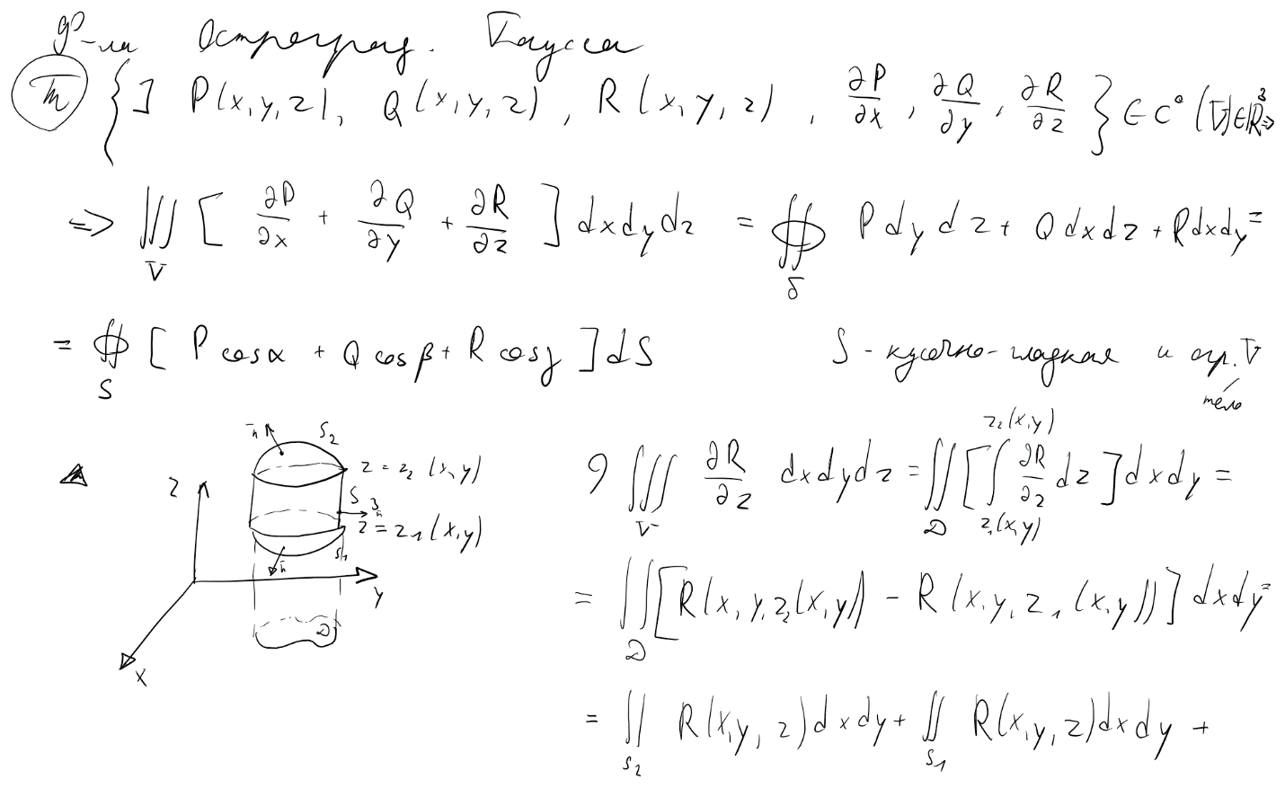)

|  |  |  |  |  |  |
| --- | --- | --- | --- | --- | --- |
|  |  |  |  |  |  |
|  |  |  | Наброски Наброски Наброски Наброски Наброски Наброски Наброски Наброски Наброски Наброски Наброски Наброски Наброски Наброски Наброски Наброски Наброски Наброски Наброски Наброски Наброски Наброски Наброски Наброски Наброски Наброски Наброски Наброски Наброски Наброски Наброски Наброски Наброски Наброски Наброски Наброски Наброски |  |  |
|  | Наброски Наброски Наброски Наброски Наброски Наброски |  |  |  |
|  |  |  |  |
|  |  |  |  |
|  |  |  |  |  |

24. Формула Стокса.

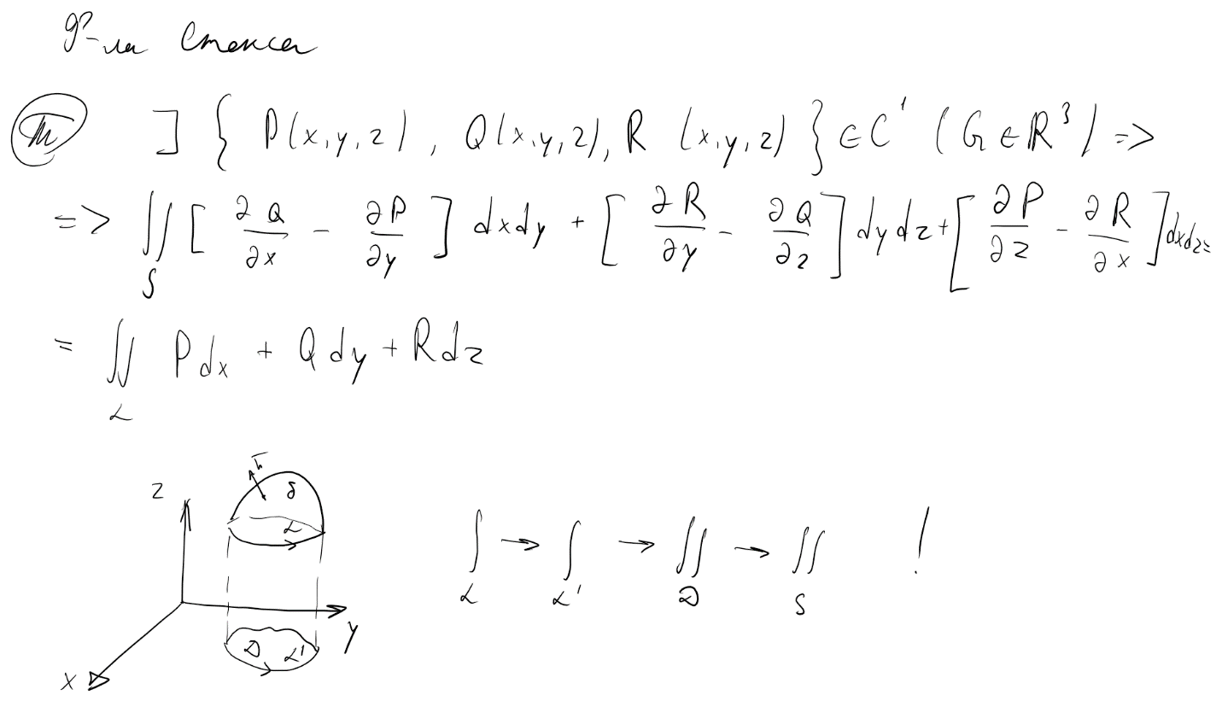

![Наброски
Наброски
Наброски
Наброски
Наброски
Наброски
Наброски
Наброски
Наброски
Наброски
Наброски
Наброски
Наброски
Наброски
Наброски
Наброски
Наброски
Наброски
Наброски
Наброски
Наброски
Наброски
Наброски
Наброски
Наброски
Наброски
Наброски
Наброски
Наброски
Наброски
Наброски
Наброски
Наброски
Наброски
Наброски
Наброски
Наброски
Наброски
Наброски
Наброски
Наброски
Наброски
Наброски
Наброски
Наброски
Наброски
Наброски
Наброски
Наброски
Наброски
Наброски
Наброски
Наброски
Наброски
Наброски
Наброски
Наброски
Наброски
Наброски
Наброски
Наброски
Наброски
Наброски
Наброски
Наброски
Наброски
Наброски
Наброски
Наброски
Наброски
Наброски
Наброски
Наброски
Наброски
Наброски
Наброски
Наброски
Наброски
Наброски
Наброски
Наброски
Наброски
Наброски
Наброски
Наброски
Наброски
Наброски
Наброски
Наброски
Наброски
Наброски
Наброски
Наброски
Наброски
Наброски
Наброски
Наброски
Наброски
Наброски
Наброски
Наброски
Наброски
Наброски
Наброски
Наброски
Наброски
Наброски
Наброски
Наброски
Наброски
Наброски
Наброски
Наброски
Наброски
Наброски
Наброски
Наброски
Наброски
Наброски
Наброски
Наброски
Наброски
Наброски
Наброски
Наброски
Наброски
Наброски
Наброски
Наброски
Наброски
Наброски
Наброски
Наброски
Наброски
Наброски
Наброски
Наброски
Наброски
Наброски
Наброски
Наброски
Наброски
Наброски
Наброски
Наброски
Наброски
Наброски
Наброски
Наброски
Наброски
Наброски
Наброски
Наброски
Наброски
Наброски
Наброски
Наброски
Наброски
Наброски
Наброски
Наброски
Наброски
Наброски
Наброски
Наброски
Наброски
Наброски
Наброски
Наброски
Наброски
Наброски
Наброски
Наброски
Наброски
Наброски
Наброски
Наброски
Наброски
Наброски
Наброски
Наброски
Наброски
Наброски
Наброски
Наброски
Наброски
Наброски
Наброски
Наброски
Наброски
Наброски
Наброски
Наброски
Наброски
Наброски
Наброски
Наброски
Наброски
Наброски
Наброски
Наброски
Наброски
Наброски
Наброски
Наброски
Наброски
Наброски
Наброски
Наброски
Наброски
Наброски
Наброски
Наброски
Наброски
Наброски
Наброски
Наброски
Наброски
Наброски
Наброски
Наброски
Наброски
Наброски
Наброски
Наброски
Наброски
Наброски
Наброски
Наброски
Наброски
Наброски
Наброски
Наброски
Наброски
Наброски
Наброски
Наброски
Наброски
Наброски
Наброски
Наброски
Наброски
Наброски
Наброски
Наброски
Наброски
Наброски
Наброски
Наброски
Наброски
Наброски
Наброски
Наброски
Наброски
Наброски
Наброски
Наброски
Наброски
Наброски
Наброски
Наброски
Наброски
Наброски
Наброски
Наброски
Наброски
Наброски
Наброски
Наброски
Наброски
Наброски
Наброски
Наброски
Наброски
Наброски
Наброски
Наброски
Наброски
Наброски
Наброски
Наброски
Наброски
Наброски
Наброски
Наброски
Наброски
](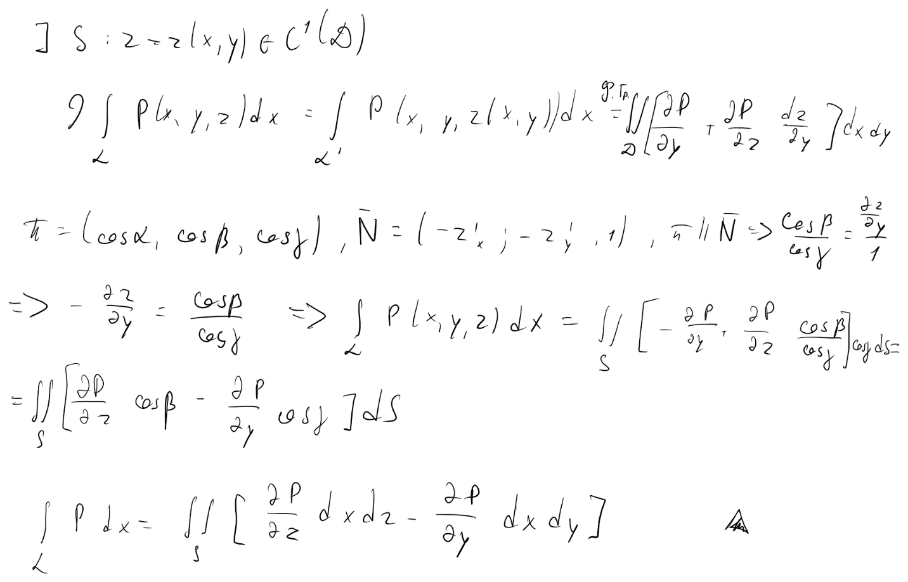)

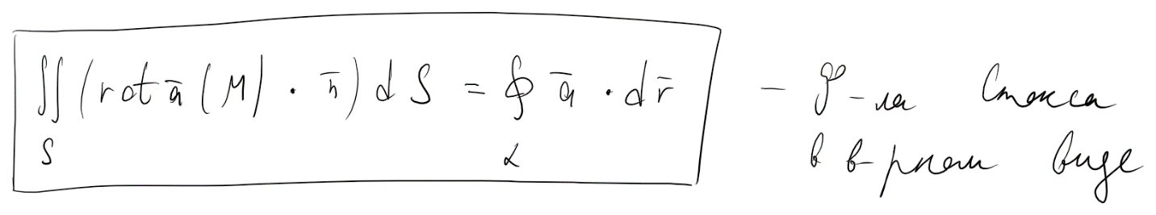

25. Скалярное поле. Поверхности уровня, линии уровня скалярного поля. Производная по направлению. Градиент скалярного поля, координатное и инвариантное определения.

Скалярное поле.

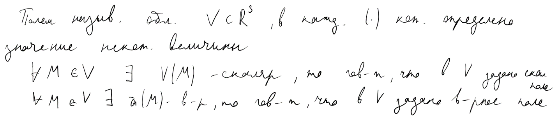

Поверхности уровня, линии уровня скалярного поля.

Производная по направлению.



Градиент скалярного поля, координатное и инвариантное определения.

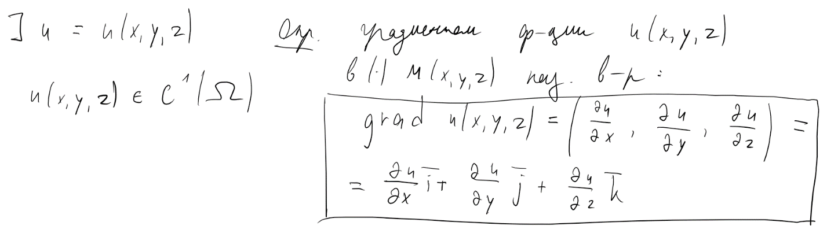

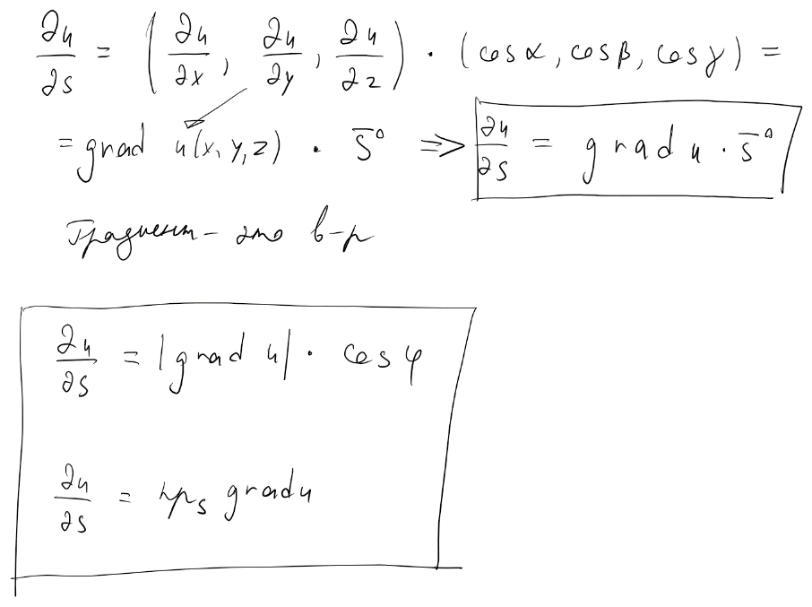

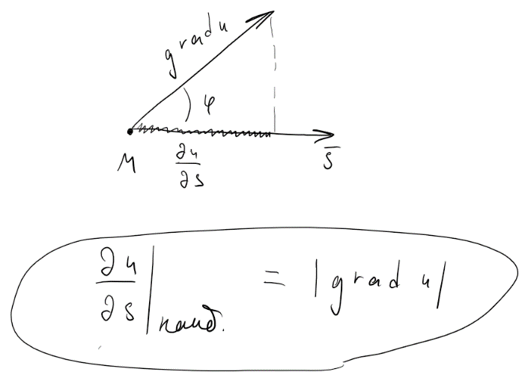

26. Дифференциальные уравнения первого порядка. Понятие уравнения и его решения. Поле направлений. Задача Коши. Теорема Пикара. Общее, частное и особое решения.

Дифференциальные уравнения первого порядка.

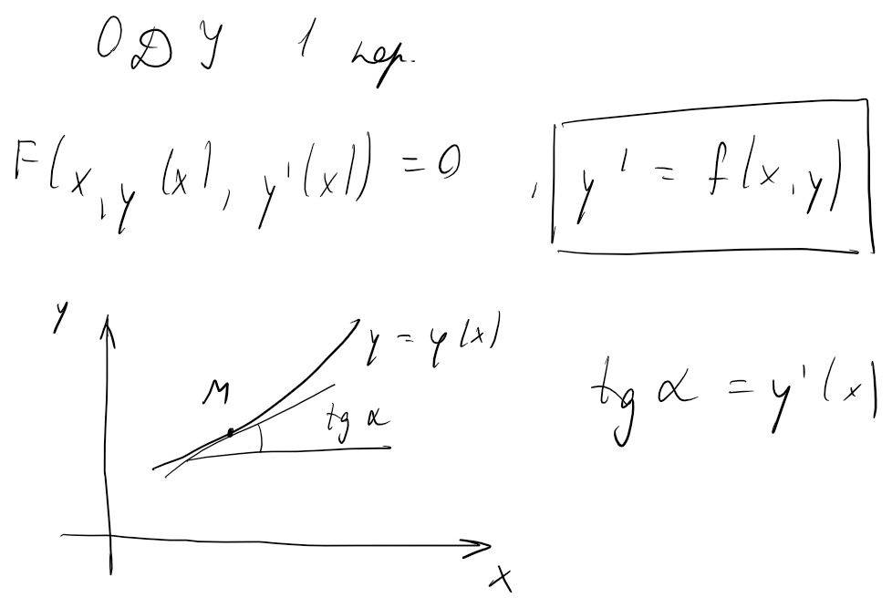

Понятие уравнения и его решения.

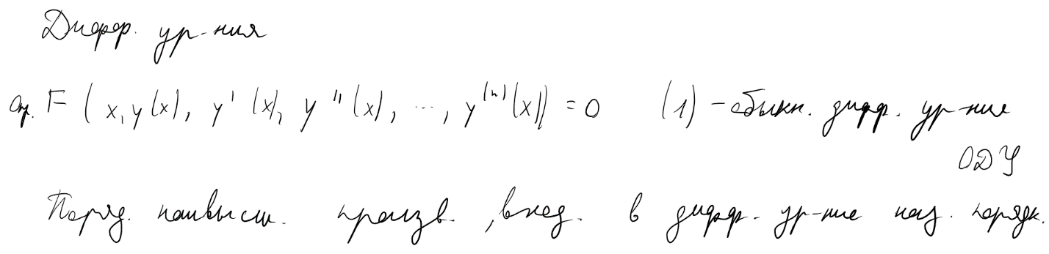

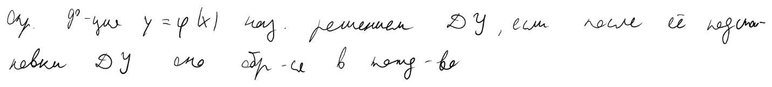



Поле направлений.



Задача Коши.

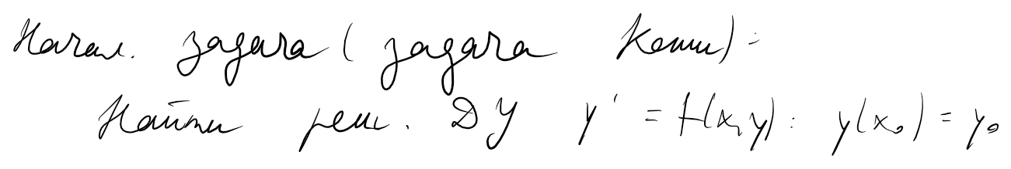

Теорема Пикара.







![Наброски
Наброски
Наброски
Наброски
Наброски
Наброски
Наброски
Наброски
Наброски
Наброски
Наброски
Наброски
Наброски
Наброски
Наброски
Наброски
Наброски
Наброски
Наброски
Наброски
Наброски
Наброски
Наброски
Наброски
Наброски
Наброски
Наброски
Наброски
Наброски
Наброски
Наброски
Наброски
Наброски
Наброски
Наброски
Наброски
Наброски
Наброски
Наброски
Наброски
Наброски
Наброски
Наброски
Наброски
Наброски
Наброски
Наброски
Наброски
Наброски
Наброски
Наброски
Наброски
Наброски
Наброски
Наброски
Наброски
Наброски
Наброски
Наброски
Наброски
Наброски
Наброски
Наброски
Наброски
Наброски
Наброски
Наброски
Наброски
Наброски
Наброски
Наброски
Наброски
Наброски
Наброски
Наброски
Наброски
Наброски
Наброски
Наброски
Наброски
Наброски
Наброски
Наброски
Наброски
Наброски
Наброски
Наброски
Наброски
Наброски
Наброски
Наброски
Наброски
Наброски
Наброски
Наброски
Наброски
Наброски
Наброски
Наброски
Наброски
Наброски
Наброски
Наброски
Наброски
Наброски
Наброски
Наброски
Наброски
Наброски
Наброски
Наброски
Наброски
Наброски
Наброски
Наброски
Наброски
Наброски
Наброски
Наброски
Наброски
Наброски
Наброски
Наброски
Наброски
Наброски
Наброски
Наброски
Наброски
Наброски
Наброски
Наброски
Наброски
Наброски
Наброски
Наброски
Наброски
Наброски
Наброски
Наброски
Наброски
Наброски
Наброски
Наброски
Наброски
Наброски
Наброски
Наброски
Наброски
Наброски
Наброски
Наброски
Наброски
Наброски
Наброски
Наброски
Наброски
Наброски
Наброски
Наброски
Наброски
Наброски
Наброски
Наброски
Наброски
Наброски
Наброски
Наброски
Наброски
Наброски
Наброски
Наброски
Наброски
Наброски
Наброски
Наброски
Наброски
Наброски
Наброски
Наброски
Наброски
Наброски
Наброски
Наброски
Наброски
Наброски
Наброски
Наброски
Наброски
Наброски
Наброски
Наброски
Наброски
Наброски
Наброски
Наброски
Наброски
Наброски
Наброски
Наброски
Наброски
Наброски
Наброски
Наброски
Наброски
Наброски
Наброски
Наброски
Наброски
Наброски
Наброски
Наброски
Наброски
Наброски
Наброски
Наброски
Наброски
Наброски
Наброски
Наброски
Наброски
Наброски
Наброски
Наброски
Наброски
Наброски
Наброски
Наброски
Наброски
Наброски
Наброски
Наброски
Наброски
Наброски
Наброски
Наброски
Наброски
Наброски
Наброски
Наброски
Наброски
Наброски
Наброски
Наброски
Наброски
Наброски
Наброски
Наброски
Наброски
Наброски
Наброски
Наброски
Наброски
Наброски
Наброски
Наброски
Наброски
Наброски
Наброски
Наброски
Наброски
Наброски
Наброски
Наброски
Наброски
Наброски
Наброски
](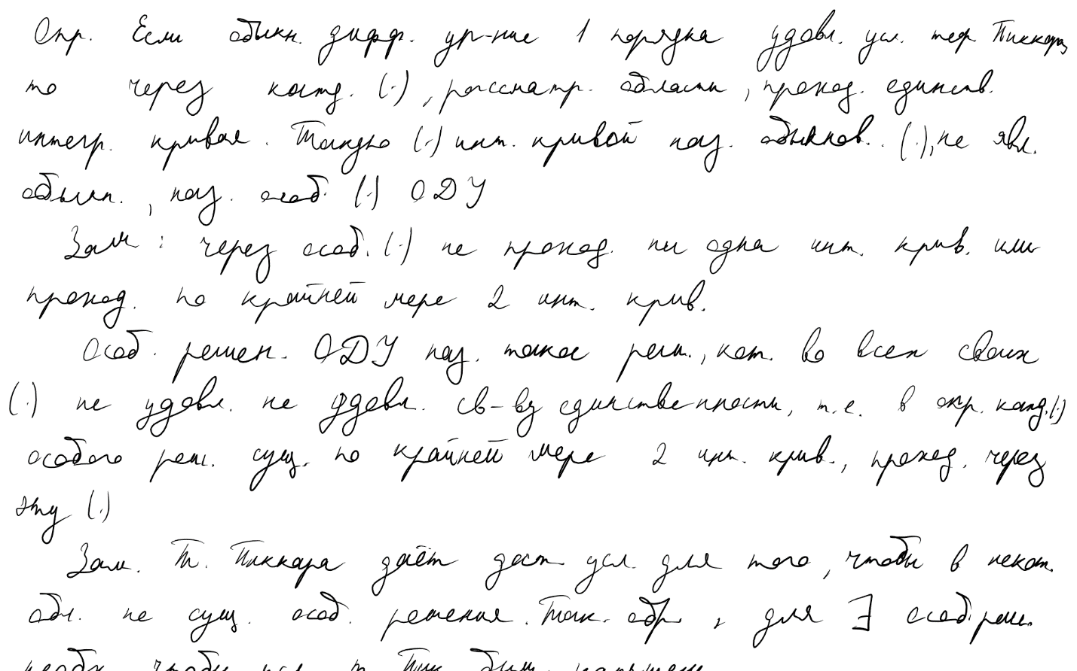)  


Общее, частное и особое решения.

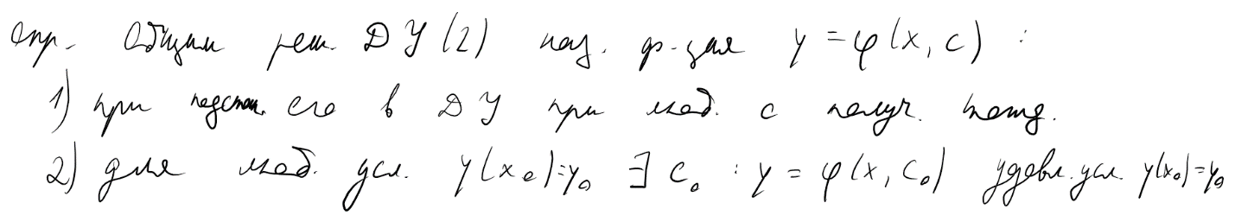

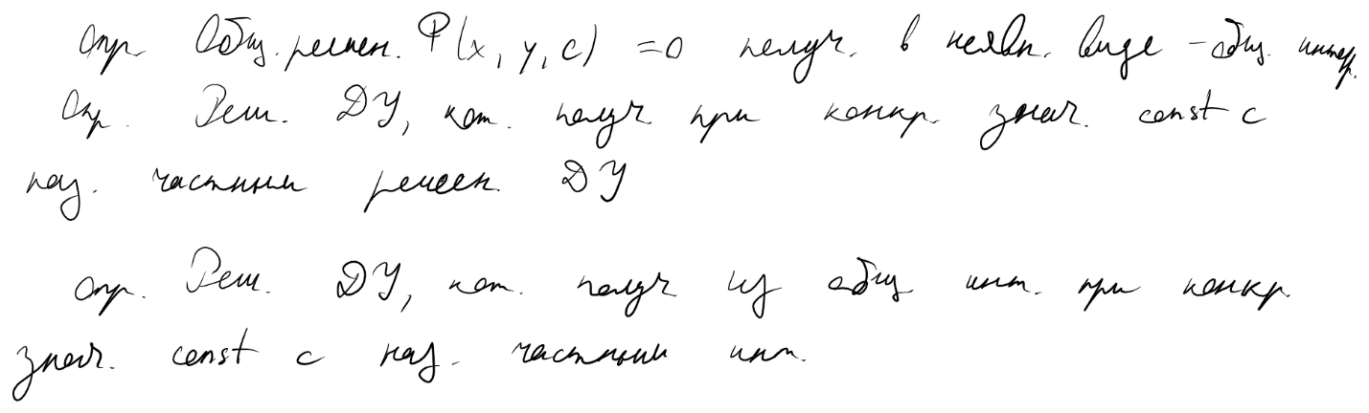

27. Методы интегрирования уравнений первого порядка. Уравнения с разделяющимися переменными. Однородные уравнения и уравнения, приводящиеся к однородным.

Методы интегрирования уравнений первого порядка.

Уравнения с разделяющимися переменными.

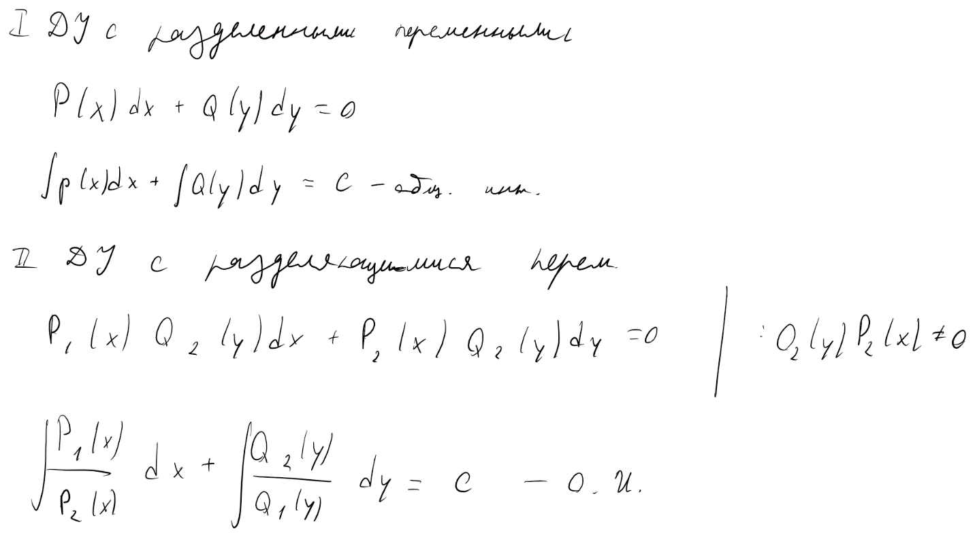

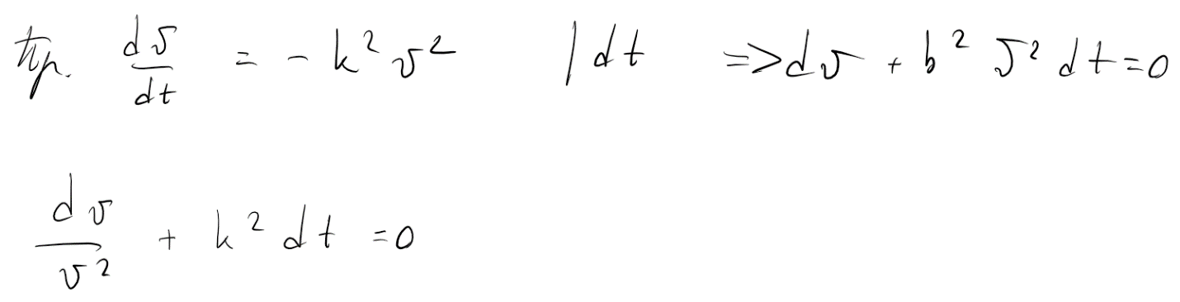

Однородные уравнения и уравнения, приводящиеся к однородным.

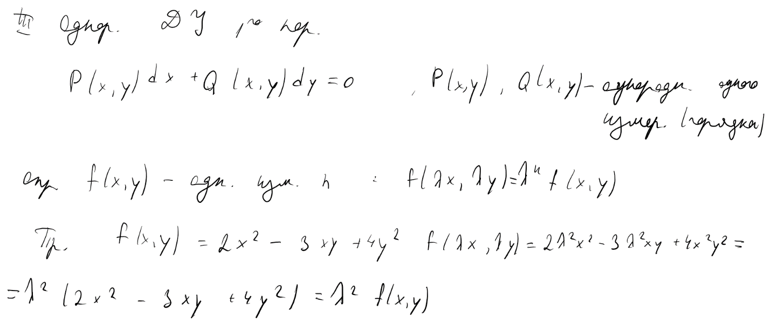

![Наброски
Наброски
Наброски
Наброски
Наброски
Наброски
Наброски
Наброски
Наброски
Наброски
Наброски
Наброски
Наброски
Наброски
Наброски
Наброски
Наброски
Наброски
Наброски
Наброски
Наброски
Наброски
Наброски
Наброски
Наброски
Наброски
Наброски
Наброски
Наброски
Наброски
Наброски
Наброски
Наброски
Наброски
Наброски
Наброски
Наброски
Наброски
Наброски
Наброски
Наброски
Наброски
Наброски
Наброски
Наброски
Наброски
Наброски
Наброски
Наброски
Наброски
Наброски
Наброски
Наброски
Наброски
Наброски
Наброски
Наброски
Наброски
Наброски
Наброски
Наброски
Наброски
Наброски
Наброски
Наброски
Наброски
Наброски
Наброски
Наброски
Наброски
Наброски
Наброски
Наброски
Наброски
Наброски
Наброски
Наброски
Наброски
Наброски
Наброски
Наброски
Наброски
Наброски
Наброски
Наброски
Наброски
Наброски
Наброски
Наброски
Наброски
Наброски
Наброски
Наброски
Наброски
Наброски
Наброски
Наброски
Наброски
Наброски
Наброски
Наброски
Наброски
Наброски
Наброски
Наброски
Наброски
Наброски
Наброски
Наброски
Наброски
Наброски
Наброски
Наброски
Наброски
Наброски
Наброски
Наброски
Наброски
Наброски
Наброски
Наброски
Наброски
Наброски
Наброски
Наброски
Наброски
Наброски
Наброски
Наброски
Наброски
Наброски
Наброски
Наброски
Наброски
Наброски
Наброски
Наброски
Наброски
Наброски
Наброски
Наброски
Наброски
Наброски
Наброски
Наброски
Наброски
Наброски
Наброски
Наброски
Наброски
Наброски
Наброски
Наброски
Наброски
Наброски
Наброски
Наброски
Наброски
Наброски
Наброски
Наброски
Наброски
Наброски
Наброски
Наброски
Наброски
Наброски
Наброски
Наброски
Наброски
Наброски
Наброски
Наброски
Наброски
Наброски
Наброски
Наброски
Наброски
Наброски
Наброски
Наброски
Наброски
Наброски
Наброски
Наброски
Наброски
Наброски
Наброски
Наброски
Наброски
Наброски
Наброски
Наброски
Наброски
Наброски
Наброски
Наброски
Наброски
Наброски
Наброски
Наброски
Наброски
Наброски
Наброски
Наброски
Наброски
Наброски
Наброски
Наброски
Наброски
Наброски
Наброски
Наброски
Наброски
Наброски
Наброски
Наброски
Наброски
Наброски
Наброски
Наброски
Наброски
Наброски
Наброски
Наброски
Наброски
Наброски
Наброски
Наброски
Наброски
Наброски
Наброски
Наброски
Наброски
Наброски
](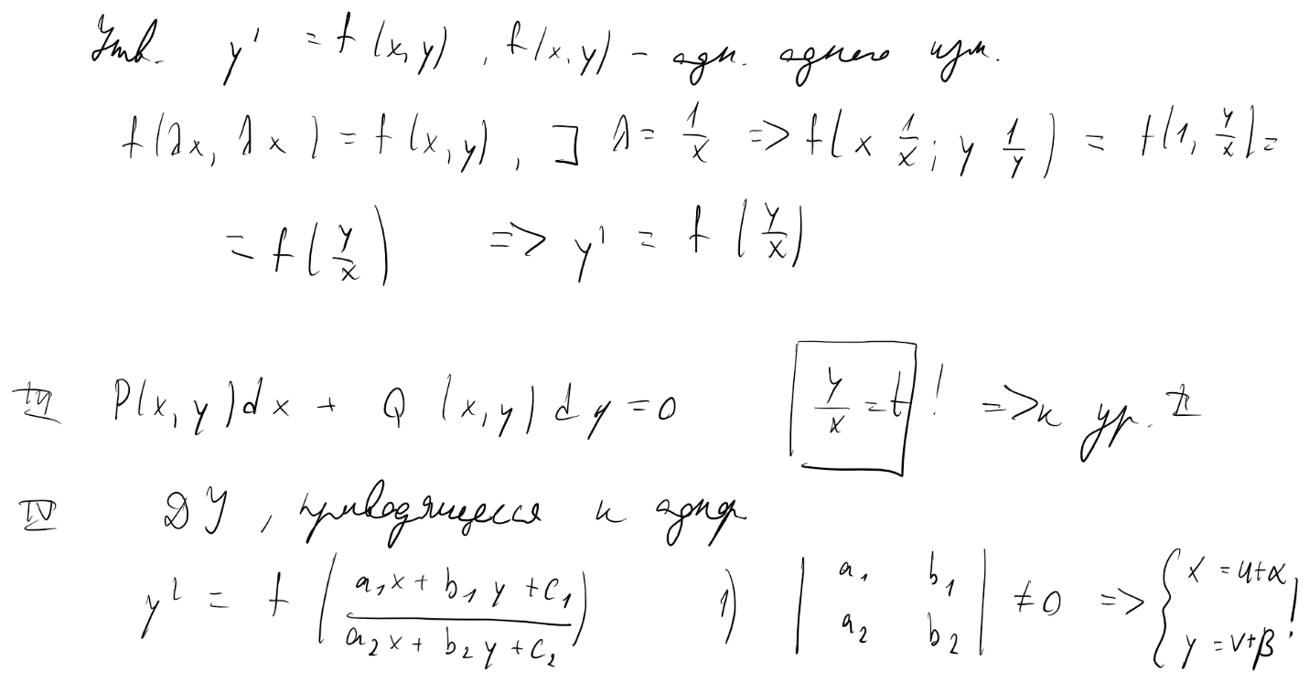)

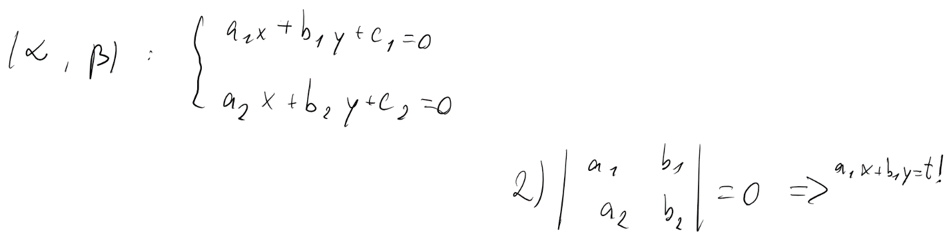

28. Линейные уравнения первого порядка. Уравнение Бернулли.

Линейные уравнения первого порядка.



Уравнение Бернулли.

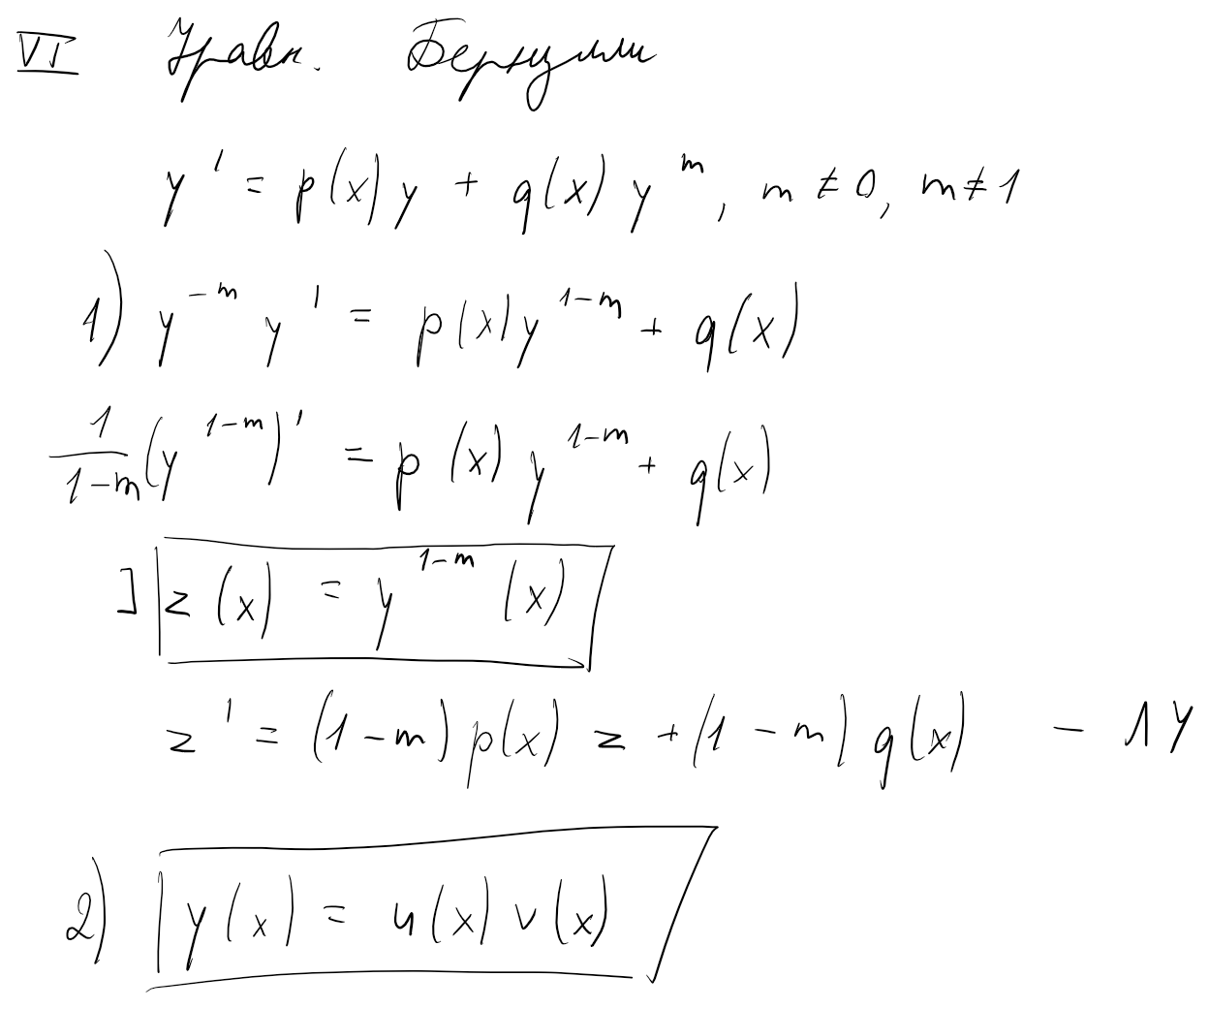

29. Уравнения в полных дифференциалах. Интегрирующий множитель.

Уравнения в полных дифференциалах.



Интегрирующий множитель.

30. Уравнения первого порядка, не разрешенные относительно производной. Уравнения Лагранжа и Клеро.

Уравнения первого порядка, не разрешенные относительно производной.

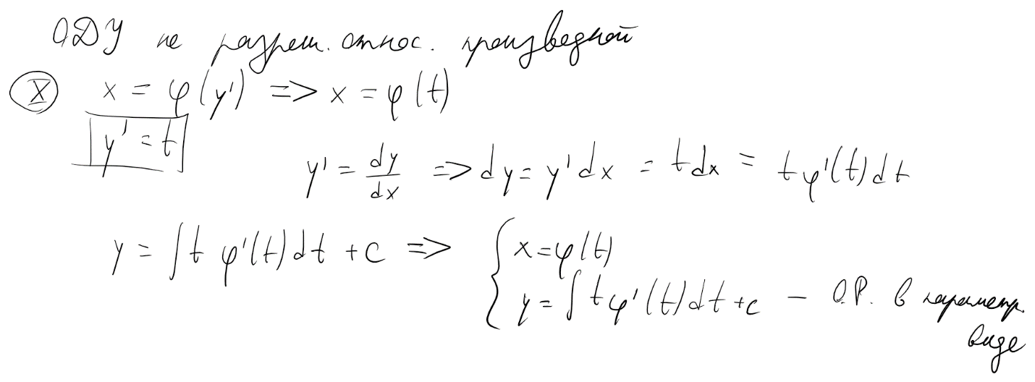

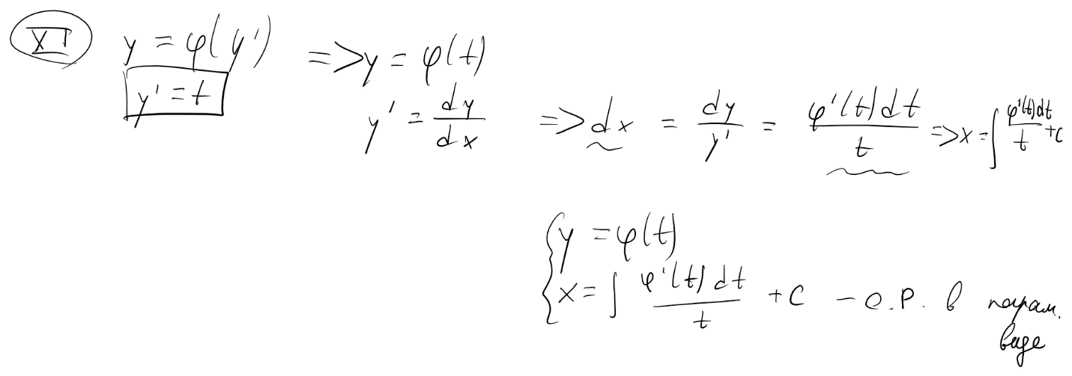

Уравнения Лагранжа и Клеро.

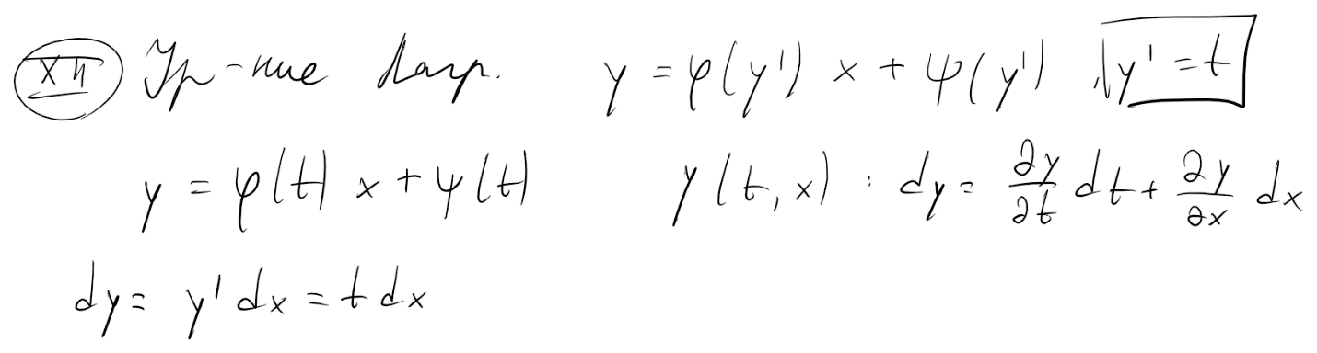

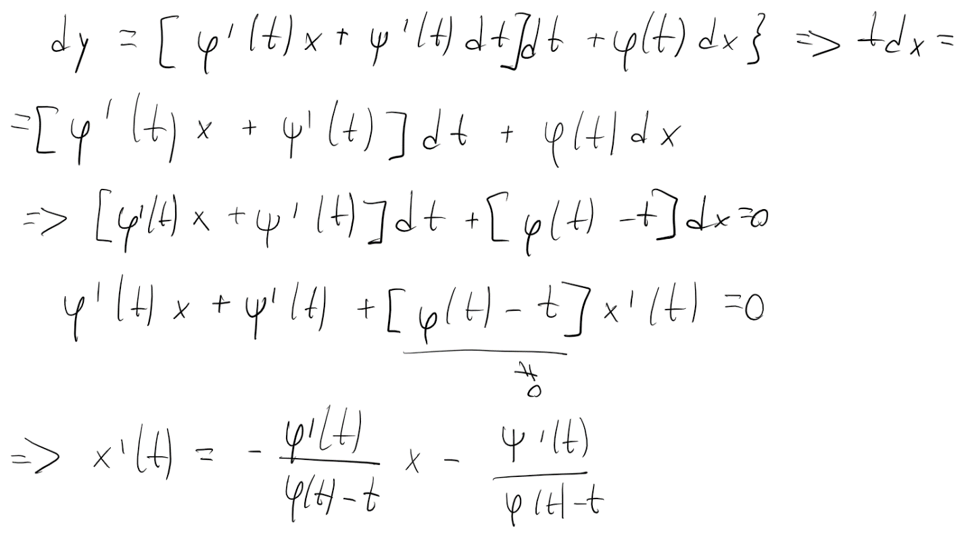

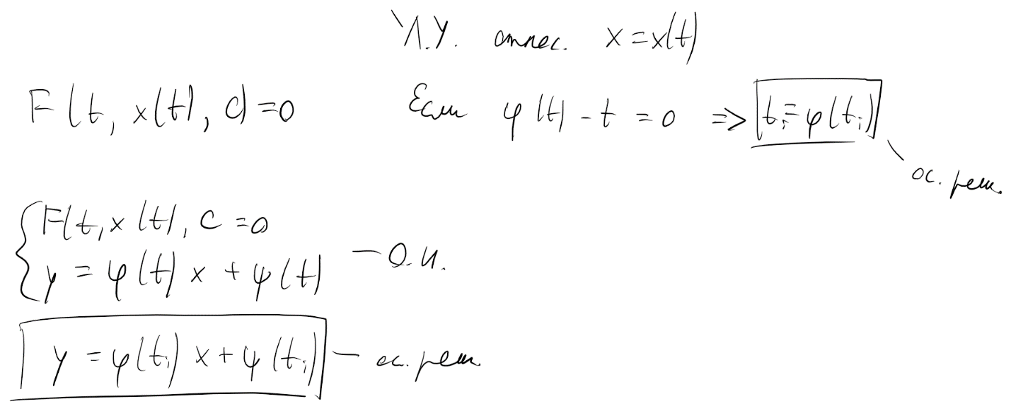

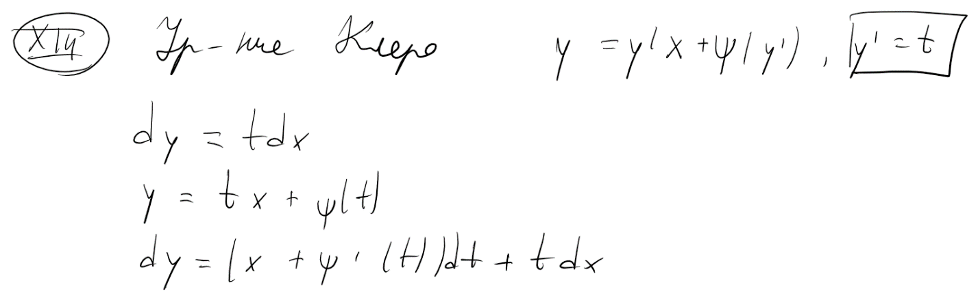

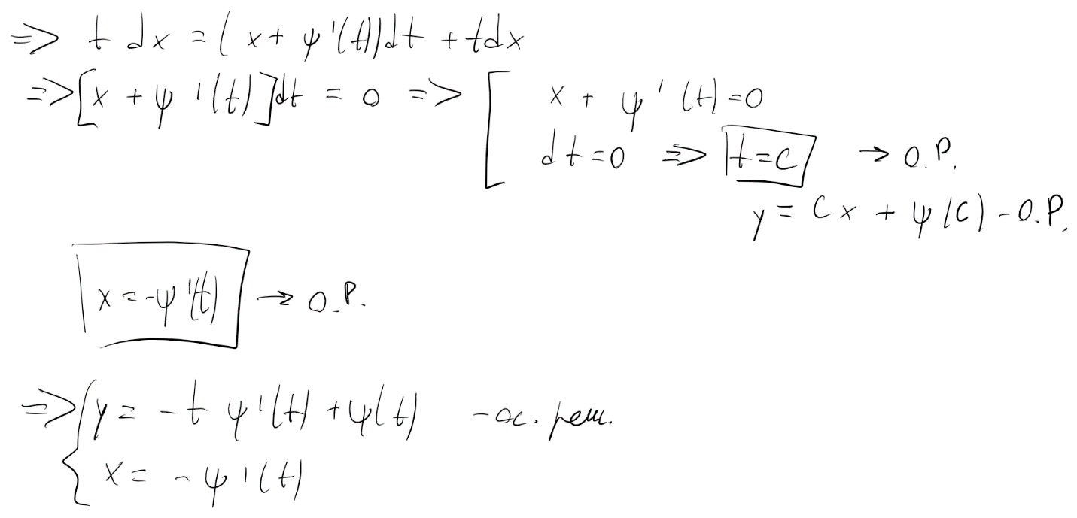

31. Дифференциальные уравнения высших порядков. Основные понятия и определения. Задача Коши. Теорема Пикара. Понижение порядка уравнения. Уравнения, не содержащие искомой функции и последовательных первых производных. Уравнения, не содержащие независимой переменной.

Дифференциальные уравнения высших порядков. Основные понятия и определения.

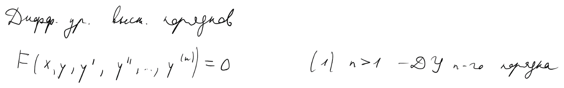

![Наброски
Наброски
Наброски
Наброски
Наброски
Наброски
Наброски
Наброски
Наброски
Наброски
Наброски
Наброски
Наброски
Наброски
Наброски
Наброски
Наброски
Наброски
Наброски
Наброски
Наброски
Наброски
Наброски
Наброски
Наброски
Наброски
Наброски
Наброски
Наброски
Наброски
Наброски
Наброски
Наброски
Наброски
Наброски
Наброски
Наброски
Наброски
Наброски
Наброски
Наброски
Наброски
Наброски
Наброски
Наброски
Наброски
Наброски
Наброски
Наброски
Наброски
Наброски
Наброски
Наброски
Наброски
Наброски
Наброски
Наброски
Наброски
Наброски
Наброски
Наброски
Наброски
Наброски
Наброски
Наброски
Наброски
Наброски
Наброски
Наброски
Наброски
Наброски
Наброски
Наброски
Наброски
Наброски
Наброски
Наброски
Наброски
Наброски
Наброски
Наброски
Наброски
Наброски
Наброски
Наброски
Наброски
Наброски
Наброски
Наброски
Наброски
Наброски
Наброски
Наброски
Наброски
Наброски
Наброски
Наброски
Наброски
Наброски
Наброски
Наброски
Наброски
Наброски
Наброски
Наброски
Наброски
Наброски
Наброски
Наброски
Наброски
Наброски
Наброски
Наброски
Наброски
Наброски
Наброски
Наброски
Наброски
Наброски
Наброски
Наброски
Наброски
Наброски
Наброски
Наброски
Наброски
Наброски
Наброски
Наброски
Наброски
Наброски
Наброски
Наброски
Наброски
Наброски
Наброски
Наброски
Наброски
Наброски
Наброски
Наброски
Наброски
Наброски
Наброски
Наброски
Наброски
Наброски
Наброски
Наброски
Наброски
Наброски
Наброски
Наброски
Наброски
Наброски
Наброски
Наброски
Наброски
Наброски
Наброски
Наброски
Наброски
Наброски
Наброски
Наброски
Наброски
Наброски
Наброски
Наброски
Наброски
Наброски
Наброски
Наброски
Наброски
Наброски
Наброски
Наброски
Наброски
Наброски
Наброски
Наброски
Наброски
Наброски
Наброски
Наброски
Наброски
Наброски
Наброски
Наброски
Наброски
Наброски
Наброски
Наброски
Наброски
Наброски
Наброски
Наброски
Наброски
Наброски
Наброски
Наброски
Наброски
Наброски
Наброски
Наброски
Наброски
Наброски
Наброски
Наброски
Наброски
Наброски
Наброски
Наброски
Наброски
Наброски
Наброски
Наброски
Наброски
Наброски
Наброски
Наброски
Наброски
Наброски
Наброски
Наброски
Наброски
Наброски
Наброски
Наброски
Наброски
Наброски
Наброски
Наброски
Наброски
Наброски
Наброски
Наброски
Наброски
Наброски
Наброски
Наброски
Наброски
Наброски
Наброски
Наброски
Наброски
Наброски
Наброски
Наброски
Наброски
Наброски
Наброски
Наброски
Наброски
Наброски
Наброски
Наброски
Наброски
Наброски
Наброски
Наброски
Наброски
Наброски
Наброски
Наброски
Наброски
Наброски
Наброски
Наброски
Наброски
Наброски
Наброски
Наброски
Наброски
Наброски
Наброски
Наброски
Наброски
Наброски
Наброски
Наброски
Наброски
Наброски
Наброски
Наброски
](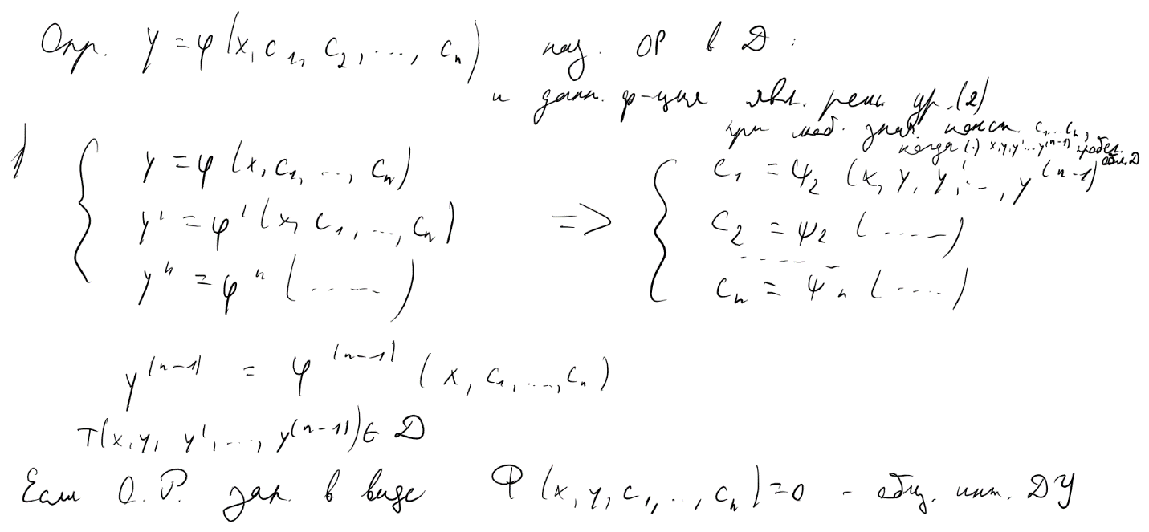)

Задача Коши.

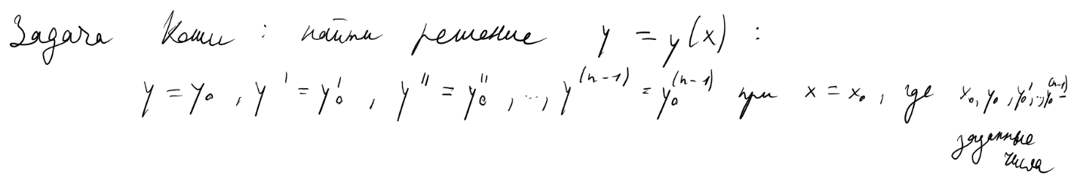

Теорема Пикара.

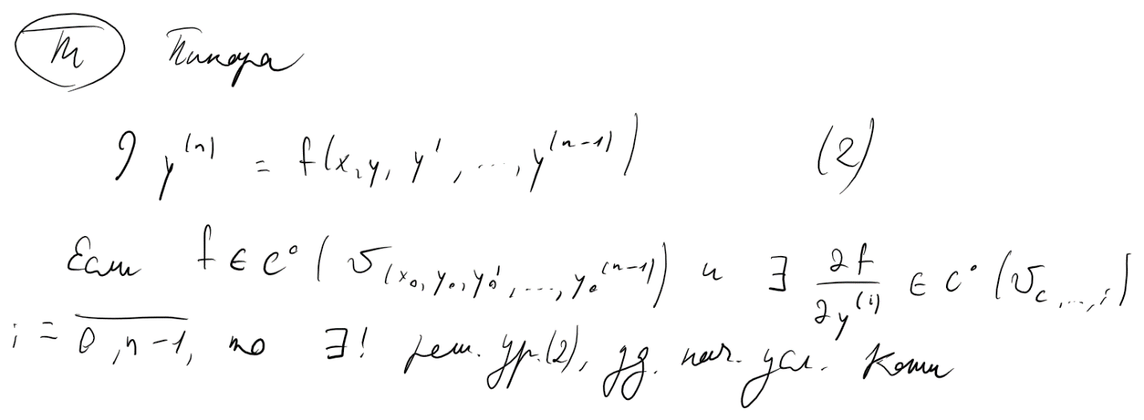

Понижение порядка уравнения.

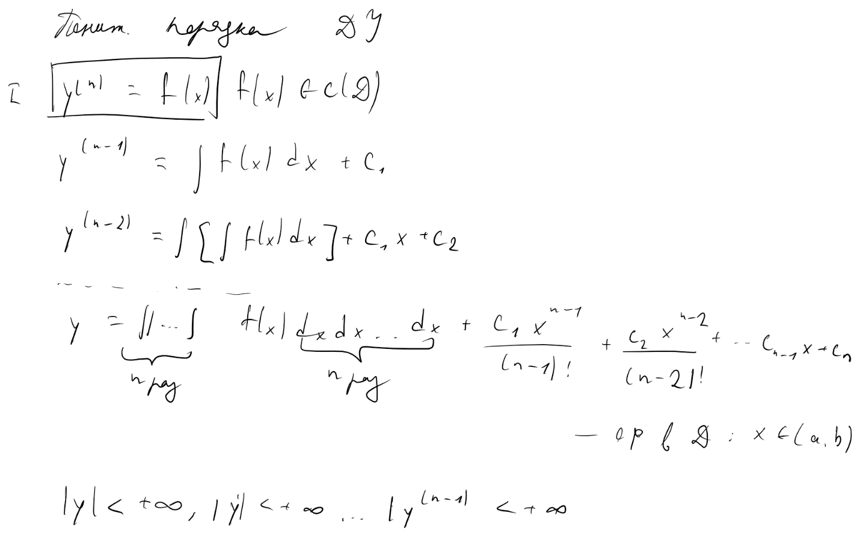

Уравнения, не содержащие искомой функции и последовательных первых производных.



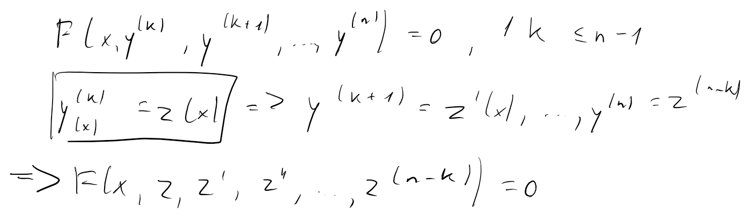

Уравнения, не содержащие независимой переменной.

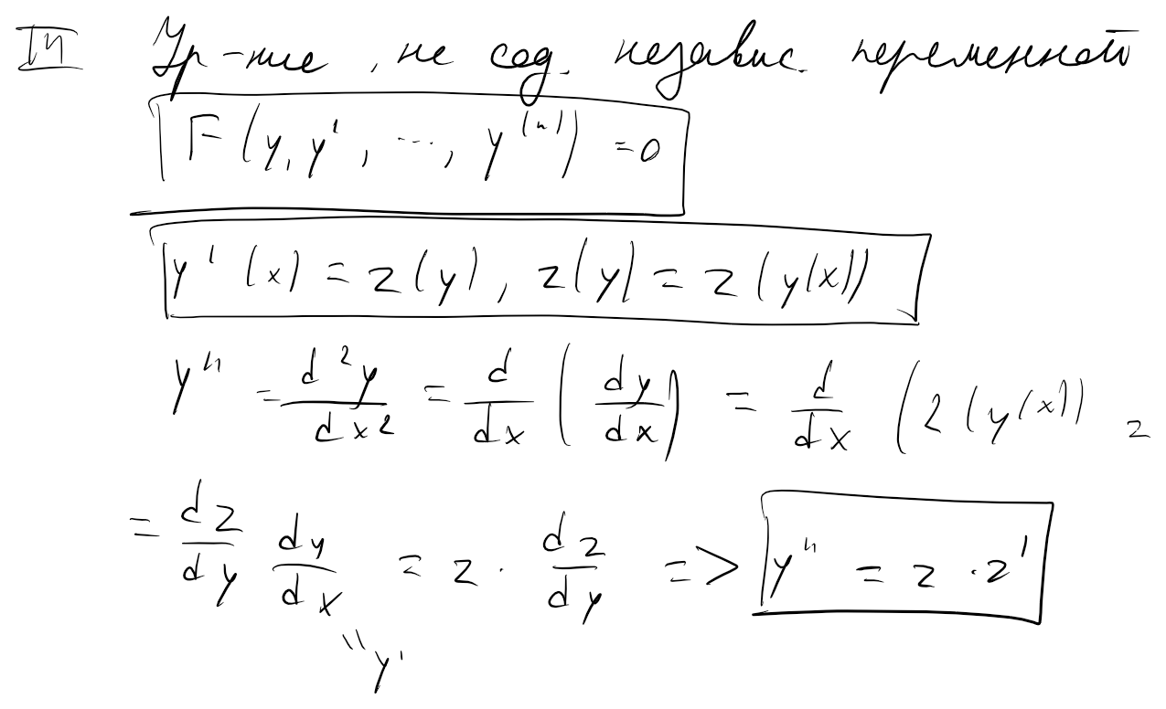

32. Линейные дифференциальные уравнения n-го порядка. Свойства решений линейного однородного уравнения. Фундаментальная система решений и определитель Вронского. Признак линейной независимости решений. Формула Остроградского – Лиувилля.

Линейные дифференциальные уравнения n-го порядка.

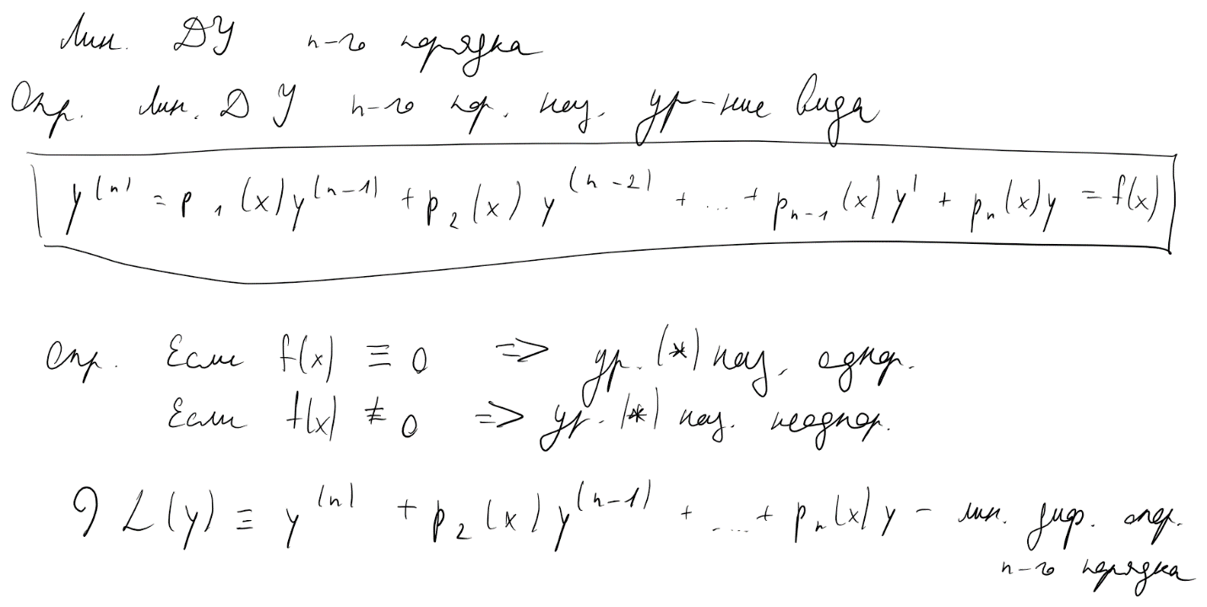

Свойства решений линейного однородного уравнения.

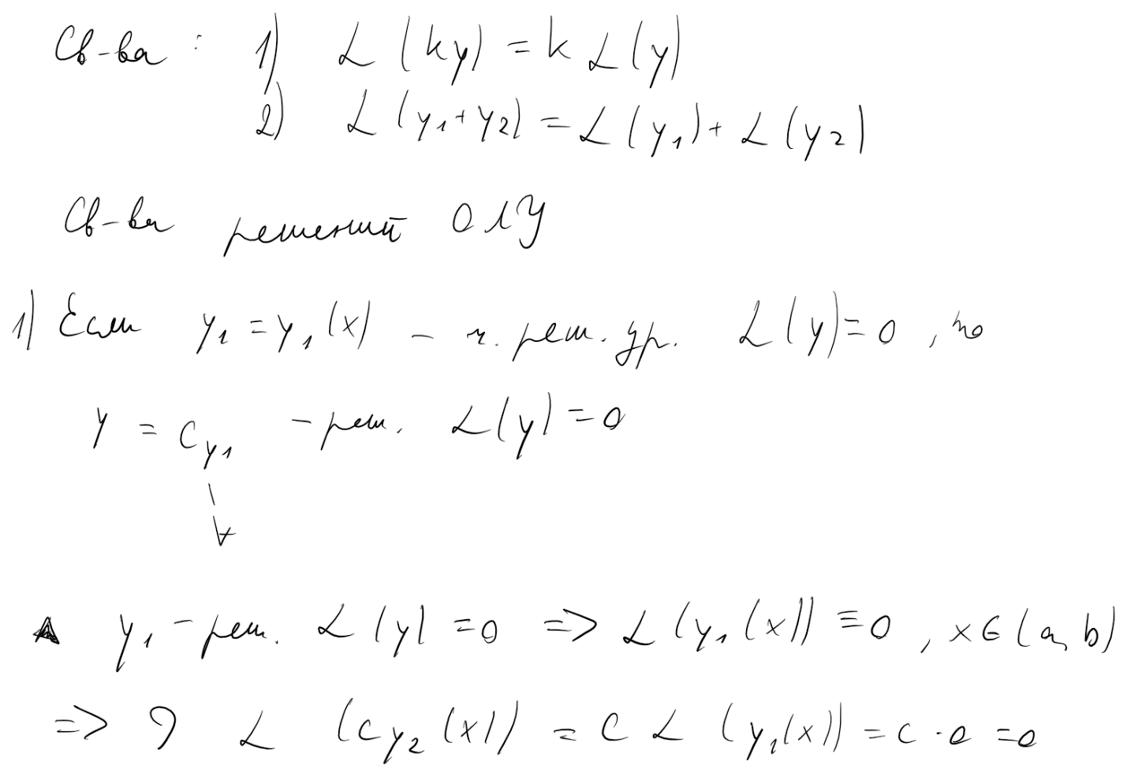

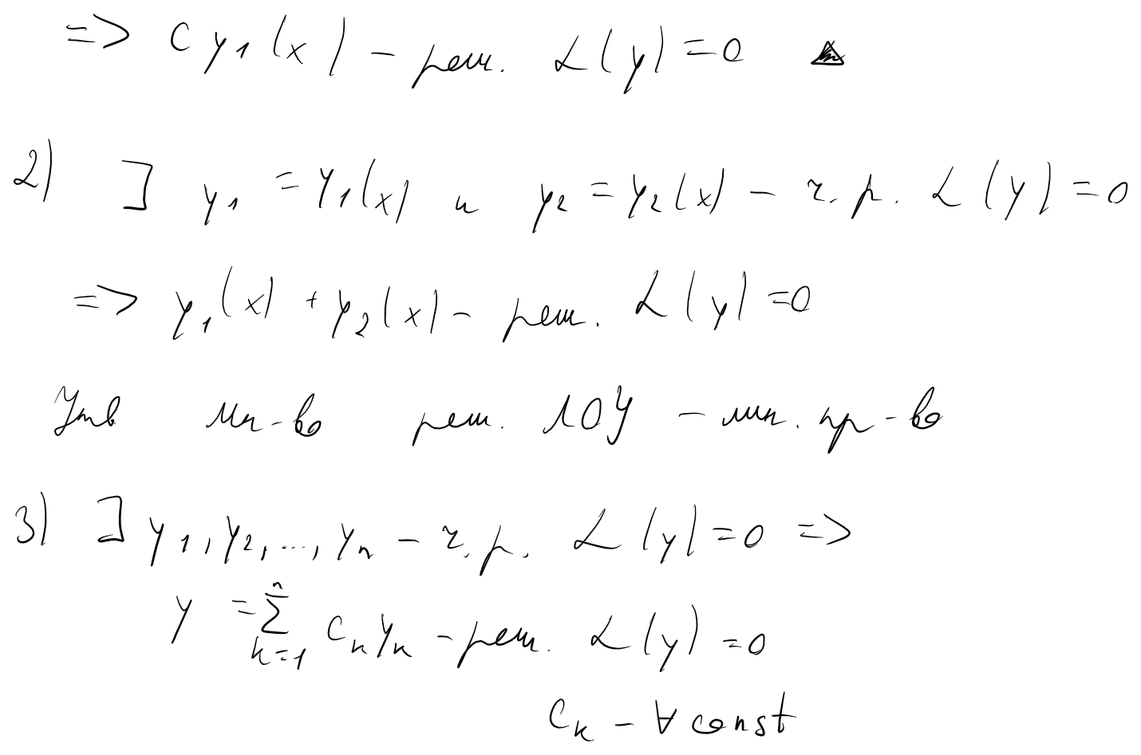

Фундаментальная система решений и определитель Вронского.

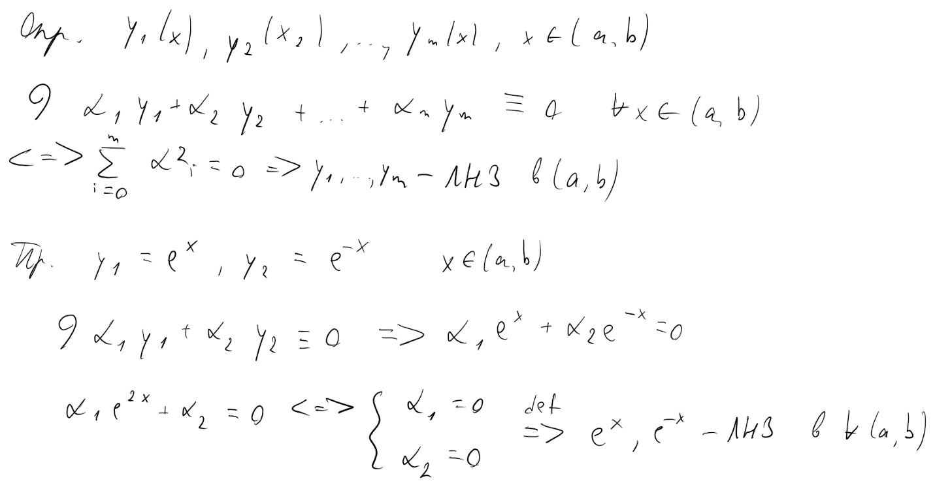

![Наброски
Наброски
Наброски
Наброски
Наброски
Наброски
Наброски
Наброски
Наброски
Наброски
Наброски
Наброски
Наброски
Наброски
Наброски
Наброски
Наброски
Наброски
Наброски
Наброски
Наброски
Наброски
Наброски
Наброски
Наброски
Наброски
Наброски
Наброски
Наброски
Наброски
Наброски
Наброски
Наброски
Наброски
Наброски
Наброски
Наброски
Наброски
Наброски
Наброски
Наброски
Наброски
Наброски
Наброски
Наброски
Наброски
Наброски
Наброски
Наброски
Наброски
Наброски
Наброски
Наброски
Наброски
Наброски
Наброски
Наброски
Наброски
Наброски
Наброски
Наброски
Наброски
Наброски
Наброски
Наброски
Наброски
Наброски
Наброски
Наброски
Наброски
Наброски
Наброски
Наброски
Наброски
Наброски
Наброски
Наброски
Наброски
Наброски
Наброски
Наброски
Наброски
Наброски
Наброски
Наброски
Наброски
Наброски
Наброски
Наброски
Наброски
Наброски
Наброски
Наброски
Наброски
Наброски
Наброски
Наброски
Наброски
Наброски
Наброски
Наброски
Наброски
Наброски
Наброски
Наброски
Наброски
Наброски
Наброски
Наброски
Наброски
Наброски
Наброски
Наброски
Наброски
Наброски
Наброски
Наброски
Наброски
Наброски
Наброски
Наброски
Наброски
Наброски
Наброски
Наброски
Наброски
Наброски
Наброски
Наброски
Наброски
Наброски
Наброски
Наброски
Наброски
Наброски
Наброски
Наброски
Наброски
Наброски
Наброски
Наброски
Наброски
Наброски
Наброски
Наброски
Наброски
Наброски
Наброски
Наброски
Наброски
Наброски
Наброски
Наброски
Наброски
Наброски
Наброски
Наброски
Наброски
Наброски
Наброски
Наброски
Наброски
Наброски
Наброски
Наброски
Наброски
Наброски
Наброски
Наброски
Наброски
Наброски
Наброски
Наброски
Наброски
Наброски
Наброски
Наброски
Наброски
Наброски
Наброски
Наброски
Наброски
Наброски
Наброски
Наброски
Наброски
Наброски
Наброски
Наброски
Наброски
Наброски
Наброски
Наброски
Наброски
Наброски
Наброски
Наброски
Наброски
Наброски
Наброски
Наброски
Наброски
Наброски
Наброски
Наброски
Наброски
Наброски
Наброски
Наброски
Наброски
Наброски
Наброски
Наброски
Наброски
Наброски
Наброски
Наброски
Наброски
Наброски
Наброски
Наброски
Наброски
Наброски
Наброски
Наброски
Наброски
Наброски
Наброски
Наброски
Наброски
Наброски
Наброски
Наброски
Наброски
Наброски
Наброски
](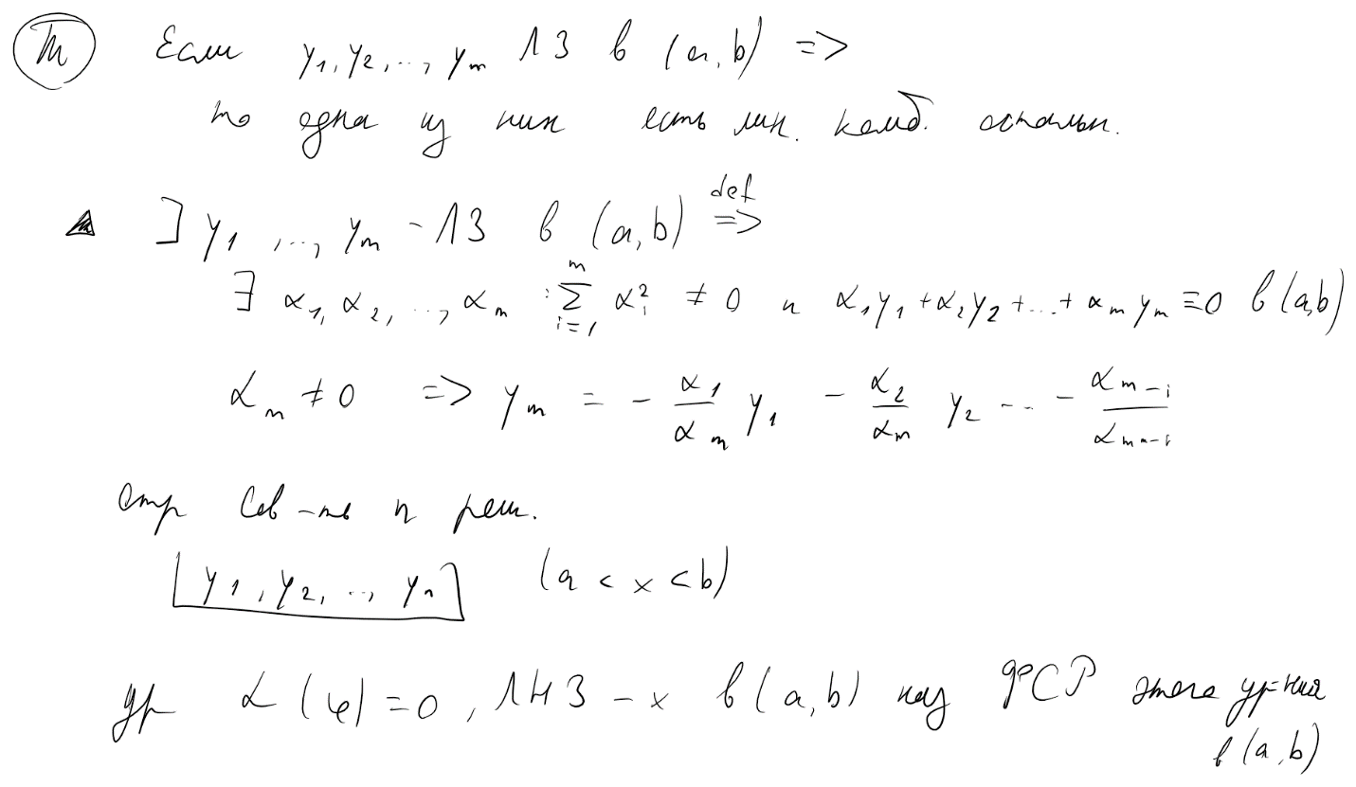)

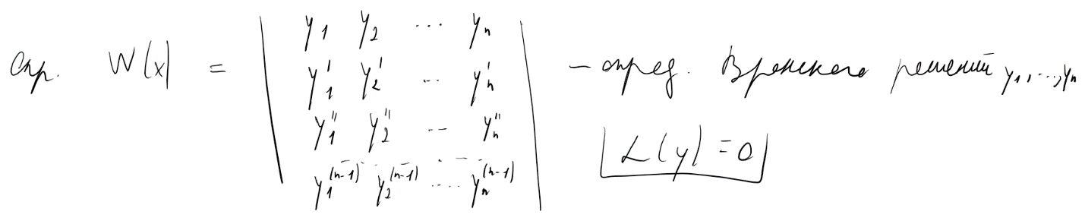

Признак линейной независимости решений.

![Наброски
Наброски
Наброски
Наброски
Наброски
Наброски
Наброски
Наброски
Наброски
Наброски
Наброски
Наброски
Наброски
Наброски
Наброски
Наброски
Наброски
Наброски
Наброски
Наброски
Наброски
Наброски
Наброски
Наброски
Наброски
Наброски
Наброски
Наброски
Наброски
Наброски
Наброски
Наброски
Наброски
Наброски
Наброски
Наброски
Наброски
Наброски
Наброски
Наброски
Наброски
Наброски
Наброски
Наброски
Наброски
Наброски
Наброски
Наброски
Наброски
Наброски
Наброски
Наброски
Наброски
Наброски
Наброски
Наброски
Наброски
Наброски
Наброски
Наброски
Наброски
Наброски
Наброски
Наброски
Наброски
Наброски
Наброски
Наброски
Наброски
Наброски
Наброски
Наброски
Наброски
Наброски
Наброски
Наброски
Наброски
Наброски
Наброски
Наброски
Наброски
Наброски
Наброски
Наброски
Наброски
Наброски
Наброски
Наброски
Наброски
Наброски
Наброски
Наброски
Наброски
Наброски
Наброски
Наброски
Наброски
Наброски
Наброски
Наброски
Наброски
Наброски
Наброски
Наброски
Наброски
Наброски
Наброски
Наброски
Наброски
Наброски
Наброски
Наброски
Наброски
Наброски
Наброски
Наброски
Наброски
Наброски
Наброски
Наброски
Наброски
Наброски
Наброски
Наброски
Наброски
Наброски
Наброски
Наброски
Наброски
Наброски
Наброски
Наброски
Наброски
Наброски
Наброски
Наброски
Наброски
Наброски
Наброски
Наброски
Наброски
Наброски
Наброски
Наброски
Наброски
Наброски
Наброски
Наброски
Наброски
Наброски
Наброски
Наброски
Наброски
Наброски
Наброски
Наброски
Наброски
Наброски
Наброски
Наброски
Наброски
Наброски
Наброски
Наброски
Наброски
Наброски
Наброски
Наброски
Наброски
Наброски
Наброски
Наброски
Наброски
Наброски
Наброски
Наброски
Наброски
Наброски
Наброски
Наброски
Наброски
Наброски
Наброски
Наброски
Наброски
Наброски
Наброски
Наброски
Наброски
Наброски
Наброски
Наброски
Наброски
Наброски
Наброски
Наброски
Наброски
Наброски
Наброски
Наброски
Наброски
Наброски
Наброски
Наброски
Наброски
Наброски
Наброски
Наброски
Наброски
Наброски
Наброски
Наброски
Наброски
Наброски
Наброски
Наброски
Наброски
Наброски
Наброски
Наброски
Наброски
Наброски
Наброски
Наброски
Наброски
Наброски
Наброски
Наброски
Наброски
Наброски
Наброски
Наброски
Наброски
Наброски
Наброски
Наброски
Наброски
Наброски
Наброски
Наброски
Наброски
Наброски
Наброски
Наброски
Наброски
Наброски
Наброски
Наброски
Наброски
Наброски
Наброски
Наброски
Наброски
Наброски
Наброски
Наброски
Наброски
Наброски
Наброски
Наброски
Наброски
Наброски
Наброски
Наброски
Наброски
Наброски
Наброски
Наброски
Наброски
Наброски
Наброски
Наброски
Наброски
Наброски
Наброски
Наброски
Наброски
Наброски
Наброски
Наброски
Наброски
Наброски
Наброски
Наброски
Наброски
Наброски
Наброски
Наброски
Наброски
Наброски
Наброски
Наброски
Наброски
Наброски
Наброски
Наброски
Наброски
Наброски
Наброски
Наброски
Наброски
Наброски
Наброски
Наброски
Наброски
Наброски
Наброски
Наброски
Наброски
Наброски
Наброски
Наброски
Наброски
Наброски
Наброски
Наброски
Наброски
Наброски
Наброски
Наброски
Наброски
Наброски
Наброски
Наброски
Наброски
Наброски
Наброски
Наброски
Наброски
Наброски
Наброски
Наброски
Наброски
Наброски
Наброски
Наброски
Наброски
Наброски
Наброски
Наброски
Наброски
Наброски
Наброски
Наброски
Наброски
Наброски
Наброски
Наброски
Наброски
Наброски
Наброски
Наброски
Наброски
Наброски
Наброски
Наброски
Наброски
Наброски
Наброски
Наброски
Наброски
Наброски
Наброски
Наброски
Наброски
Наброски
](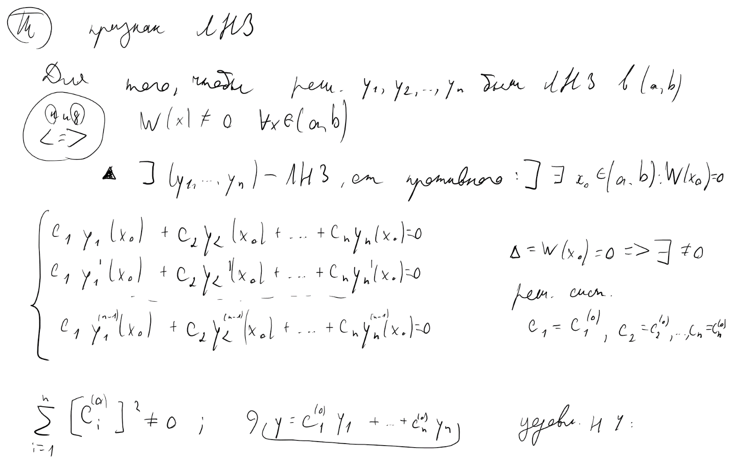)

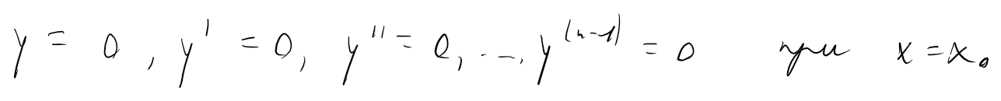

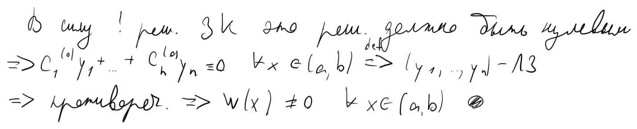

![Наброски
Наброски
Наброски
Наброски
Наброски
Наброски
Наброски
Наброски
Наброски
Наброски
Наброски
Наброски
Наброски
Наброски
Наброски
Наброски
Наброски
Наброски
Наброски
Наброски
Наброски
Наброски
Наброски
Наброски
Наброски
Наброски
Наброски
Наброски
Наброски
Наброски
Наброски
Наброски
Наброски
Наброски
Наброски
Наброски
Наброски
Наброски
Наброски
Наброски
Наброски
Наброски
Наброски
Наброски
Наброски
Наброски
Наброски
Наброски
Наброски
Наброски
Наброски
Наброски
Наброски
Наброски
Наброски
Наброски
Наброски
Наброски
Наброски
Наброски
Наброски
Наброски
Наброски
Наброски
Наброски
Наброски
Наброски
Наброски
Наброски
Наброски
Наброски
Наброски
Наброски
Наброски
Наброски
Наброски
Наброски
Наброски
Наброски
Наброски
Наброски
Наброски
Наброски
Наброски
Наброски
Наброски
Наброски
Наброски
Наброски
Наброски
Наброски
Наброски
Наброски
Наброски
Наброски
Наброски
Наброски
Наброски
Наброски
Наброски
Наброски
Наброски
Наброски
Наброски
Наброски
Наброски
Наброски
Наброски
Наброски
Наброски
Наброски
Наброски
Наброски
Наброски
Наброски
Наброски
Наброски
Наброски
Наброски
Наброски
Наброски
Наброски
Наброски
Наброски
Наброски
Наброски
Наброски
Наброски
Наброски
Наброски
Наброски
Наброски
Наброски
Наброски
Наброски
Наброски
Наброски
Наброски
Наброски
Наброски
Наброски
Наброски
Наброски
Наброски
Наброски
Наброски
Наброски
Наброски
Наброски
Наброски
Наброски
Наброски
Наброски
Наброски
Наброски
Наброски
Наброски
Наброски
Наброски
Наброски
Наброски
Наброски
Наброски
Наброски
Наброски
Наброски
Наброски
Наброски
Наброски
Наброски
Наброски
Наброски
Наброски
Наброски
Наброски
Наброски
Наброски
Наброски
Наброски
Наброски
Наброски
Наброски
Наброски
Наброски
Наброски
Наброски
Наброски
Наброски
Наброски
Наброски
Наброски
Наброски
Наброски
Наброски
Наброски
Наброски
Наброски
Наброски
Наброски
Наброски
Наброски
Наброски
Наброски
Наброски
Наброски
Наброски
Наброски
Наброски
Наброски
Наброски
Наброски
Наброски
Наброски
Наброски
Наброски
Наброски
Наброски
Наброски
Наброски
Наброски
Наброски
Наброски
Наброски
Наброски
Наброски
Наброски
Наброски
Наброски
Наброски
Наброски
Наброски
Наброски
Наброски
Наброски
Наброски
Наброски
Наброски
Наброски
Наброски
Наброски
Наброски
Наброски
Наброски
Наброски
Наброски
Наброски
Наброски
Наброски
Наброски
Наброски
Наброски
Наброски
Наброски
Наброски
Наброски
Наброски
Наброски
Наброски
Наброски
Наброски
Наброски
Наброски
Наброски
Наброски
Наброски
Наброски
Наброски
Наброски
Наброски
Наброски
Наброски
Наброски
Наброски
Наброски
Наброски
Наброски
Наброски
Наброски
Наброски
Наброски
Наброски
Наброски
Наброски
Наброски
Наброски
Наброски
Наброски
Наброски
Наброски
Наброски
Наброски
Наброски
Наброски
Наброски
Наброски
Наброски
Наброски
Наброски
Наброски
Наброски
Наброски
Наброски
Наброски
Наброски
Наброски
Наброски
Наброски
Наброски
Наброски
Наброски
Наброски
Наброски
Наброски
Наброски
Наброски
Наброски
Наброски
Наброски
Наброски
Наброски
Наброски
Наброски
Наброски
Наброски
Наброски
Наброски
Наброски
Наброски
Наброски
Наброски
Наброски
Наброски
Наброски
Наброски
Наброски
Наброски
Наброски
Наброски
Наброски
Наброски
Наброски
Наброски
Наброски
Наброски
Наброски
Наброски
Наброски
Наброски
Наброски
Наброски
Наброски
Наброски
Наброски
Наброски
Наброски
Наброски
Наброски
Наброски
Наброски
Наброски
Наброски
Наброски
Наброски
Наброски
Наброски
Наброски
Наброски
](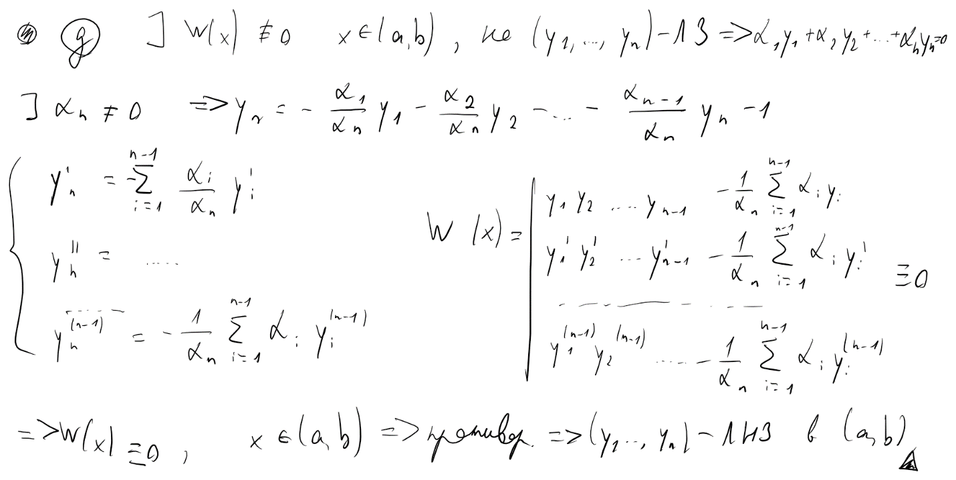)

Формула Остроградского – Лиувилля.

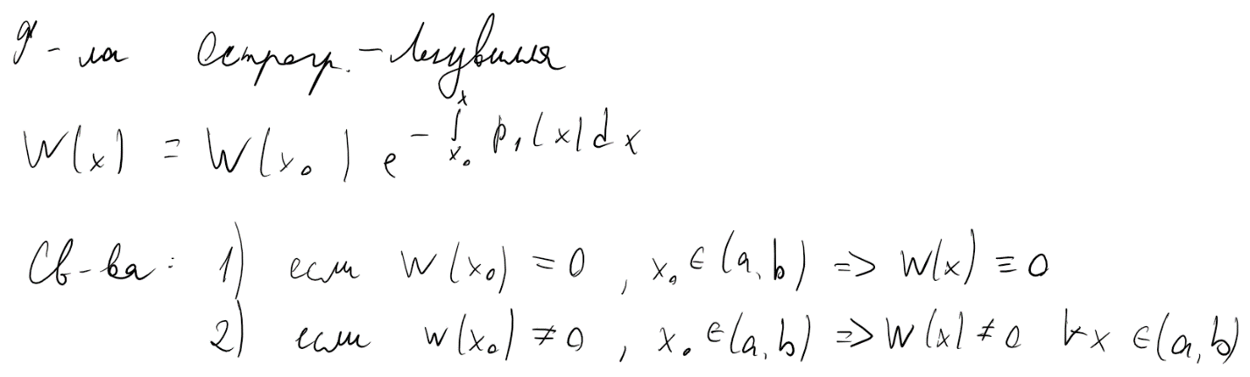

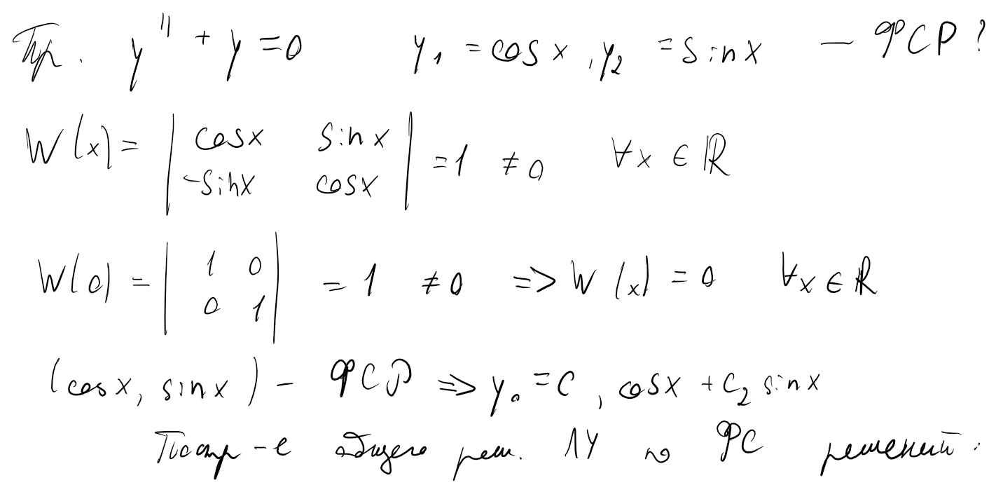

33. Построение общего решения линейного однородного уравнения по фундаментальной системе решений. Структура общего решения неоднородного уравнения. Принцип наложения. Метод вариации произвольных постоянных (метод Лагранжа) для уравнения 2-го порядка. Случай уравнения n-го порядка.

Построение общего решения линейного однородного уравнения по фундаментальной системе решений.

![Наброски
Наброски
Наброски
Наброски
Наброски
Наброски
Наброски
Наброски
Наброски
Наброски
Наброски
Наброски
Наброски
Наброски
Наброски
Наброски
Наброски
Наброски
Наброски
Наброски
Наброски
Наброски
Наброски
Наброски
Наброски
Наброски
Наброски
Наброски
Наброски
Наброски
Наброски
Наброски
Наброски
Наброски
Наброски
Наброски
Наброски
Наброски
Наброски
Наброски
Наброски
Наброски
Наброски
Наброски
Наброски
Наброски
Наброски
Наброски
Наброски
Наброски
Наброски
Наброски
Наброски
Наброски
Наброски
Наброски
Наброски
Наброски
Наброски
Наброски
Наброски
Наброски
Наброски
Наброски
Наброски
Наброски
Наброски
Наброски
Наброски
Наброски
Наброски
Наброски
Наброски
Наброски
Наброски
Наброски
Наброски
Наброски
Наброски
Наброски
Наброски
Наброски
Наброски
Наброски
Наброски
Наброски
Наброски
Наброски
Наброски
Наброски
Наброски
Наброски
Наброски
Наброски
Наброски
Наброски
Наброски
Наброски
Наброски
Наброски
Наброски
Наброски
Наброски
Наброски
Наброски
Наброски
Наброски
Наброски
Наброски
Наброски
Наброски
Наброски
Наброски
Наброски
Наброски
Наброски
Наброски
Наброски
Наброски
Наброски
Наброски
Наброски
Наброски
Наброски
Наброски
Наброски
Наброски
Наброски
Наброски
Наброски
Наброски
Наброски
Наброски
Наброски
Наброски
Наброски
Наброски
Наброски
Наброски
Наброски
Наброски
Наброски
Наброски
Наброски
Наброски
Наброски
Наброски
Наброски
Наброски
Наброски
Наброски
Наброски
Наброски
Наброски
Наброски
Наброски
Наброски
Наброски
Наброски
Наброски
Наброски
Наброски
Наброски
Наброски
Наброски
Наброски
Наброски
Наброски
Наброски
Наброски
Наброски
Наброски
Наброски
Наброски
Наброски
Наброски
Наброски
Наброски
Наброски
Наброски
Наброски
Наброски
Наброски
Наброски
Наброски
Наброски
Наброски
Наброски
Наброски
Наброски
Наброски
Наброски
Наброски
Наброски
Наброски
Наброски
Наброски
Наброски
Наброски
Наброски
Наброски
Наброски
Наброски
Наброски
Наброски
Наброски
Наброски
Наброски
Наброски
Наброски
Наброски
Наброски
Наброски
Наброски
Наброски
Наброски
Наброски
Наброски
Наброски
Наброски
Наброски
Наброски
Наброски
Наброски
Наброски
Наброски
Наброски
Наброски
Наброски
Наброски
Наброски
Наброски
Наброски
Наброски
Наброски
Наброски
Наброски
Наброски
Наброски
Наброски
Наброски
Наброски
Наброски
Наброски
Наброски
Наброски
Наброски
Наброски
Наброски
Наброски
Наброски
Наброски
Наброски
Наброски
Наброски
Наброски
Наброски
Наброски
Наброски
Наброски
Наброски
Наброски
Наброски
Наброски
Наброски
Наброски
Наброски
Наброски
Наброски
Наброски
Наброски
Наброски
Наброски
Наброски
Наброски
Наброски
Наброски
Наброски
Наброски
Наброски
Наброски
Наброски
Наброски
Наброски
Наброски
Наброски
Наброски
Наброски
Наброски
Наброски
Наброски
Наброски
Наброски
Наброски
Наброски
Наброски
Наброски
Наброски
Наброски
Наброски
Наброски
Наброски
Наброски
Наброски
Наброски
Наброски
Наброски
Наброски
Наброски
Наброски
Наброски
Наброски
Наброски
Наброски
Наброски
Наброски
Наброски
Наброски
Наброски
](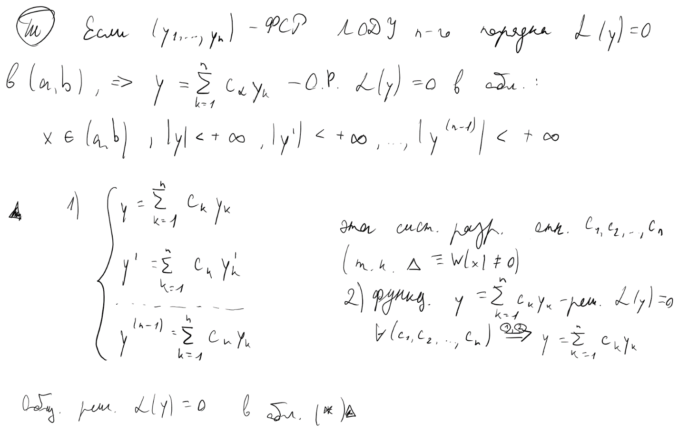)

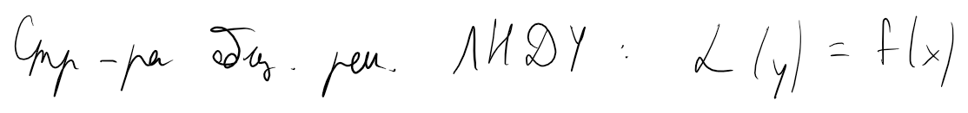

Структура общего решения неоднородного уравнения.

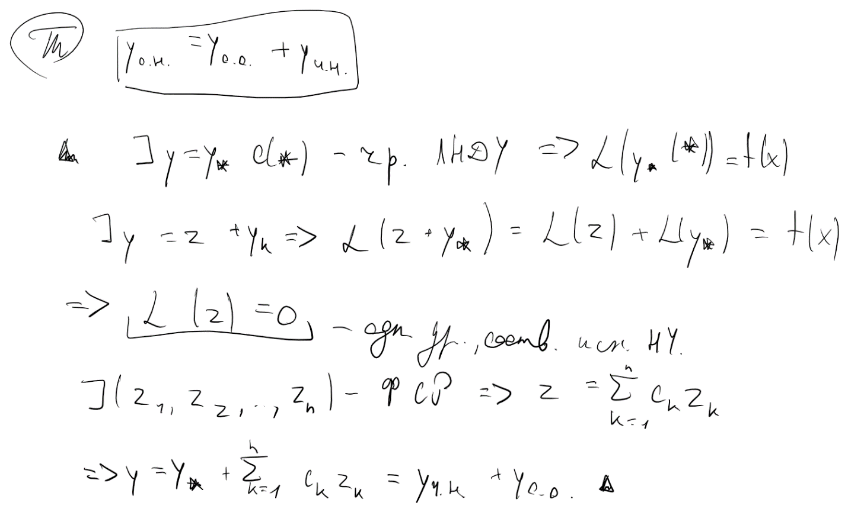

Принцип наложения.

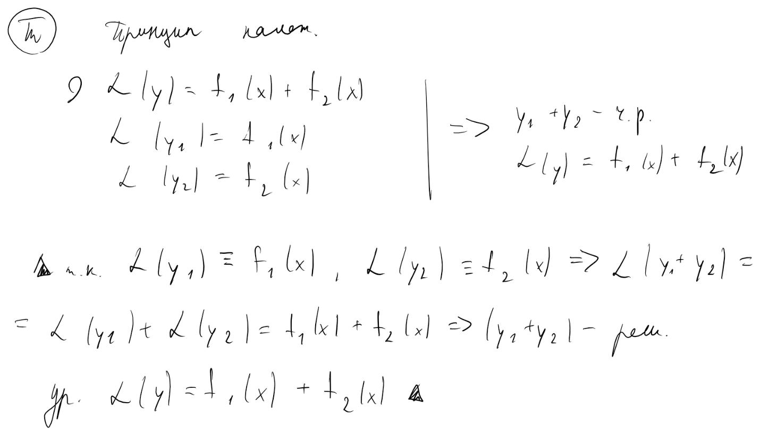

Метод вариации произвольных постоянных (метод Лагранжа) для уравнения 2-го порядка.

![Наброски
Наброски
Наброски
Наброски
Наброски
Наброски
Наброски
Наброски
Наброски
Наброски
Наброски
Наброски
Наброски
Наброски
Наброски
Наброски
Наброски
Наброски
Наброски
Наброски
Наброски
Наброски
Наброски
Наброски
Наброски
Наброски
Наброски
Наброски
Наброски
Наброски
Наброски
Наброски
Наброски
Наброски
Наброски
Наброски
Наброски
Наброски
Наброски
Наброски
Наброски
Наброски
Наброски
Наброски
Наброски
Наброски
Наброски
Наброски
Наброски
Наброски
Наброски
Наброски
Наброски
Наброски
Наброски
Наброски
Наброски
Наброски
Наброски
Наброски
Наброски
Наброски
Наброски
Наброски
Наброски
Наброски
Наброски
Наброски
Наброски
Наброски
Наброски
Наброски
Наброски
Наброски
Наброски
Наброски
Наброски
Наброски
Наброски
Наброски
Наброски
Наброски
Наброски
Наброски
Наброски
Наброски
Наброски
Наброски
Наброски
Наброски
Наброски
Наброски
Наброски
Наброски
Наброски
Наброски
Наброски
Наброски
Наброски
Наброски
Наброски
Наброски
Наброски
Наброски
Наброски
Наброски
Наброски
Наброски
Наброски
Наброски
Наброски
Наброски
Наброски
Наброски
Наброски
Наброски
Наброски
Наброски
Наброски
Наброски
Наброски
Наброски
Наброски
Наброски
Наброски
Наброски
Наброски
Наброски
Наброски
Наброски
Наброски
Наброски
Наброски
Наброски
Наброски
Наброски
Наброски
Наброски
Наброски
Наброски
Наброски
Наброски
Наброски
Наброски
Наброски
Наброски
Наброски
Наброски
Наброски
Наброски
Наброски
Наброски
Наброски
Наброски
Наброски
Наброски
Наброски
Наброски
Наброски
Наброски
Наброски
Наброски
Наброски
Наброски
Наброски
Наброски
Наброски
Наброски
Наброски
Наброски
Наброски
Наброски
Наброски
Наброски
Наброски
Наброски
Наброски
Наброски
Наброски
Наброски
Наброски
Наброски
Наброски
Наброски
Наброски
Наброски
Наброски
Наброски
Наброски
Наброски
Наброски
Наброски
Наброски
Наброски
Наброски
Наброски
Наброски
Наброски
Наброски
Наброски
Наброски
Наброски
Наброски
Наброски
Наброски
Наброски
Наброски
Наброски
Наброски
Наброски
Наброски
Наброски
Наброски
Наброски
Наброски
Наброски
Наброски
Наброски
Наброски
Наброски
Наброски
Наброски
Наброски
Наброски
Наброски
Наброски
Наброски
Наброски
Наброски
Наброски
Наброски
Наброски
Наброски
Наброски
Наброски
Наброски
Наброски
Наброски
Наброски
Наброски
Наброски
Наброски
Наброски
Наброски
](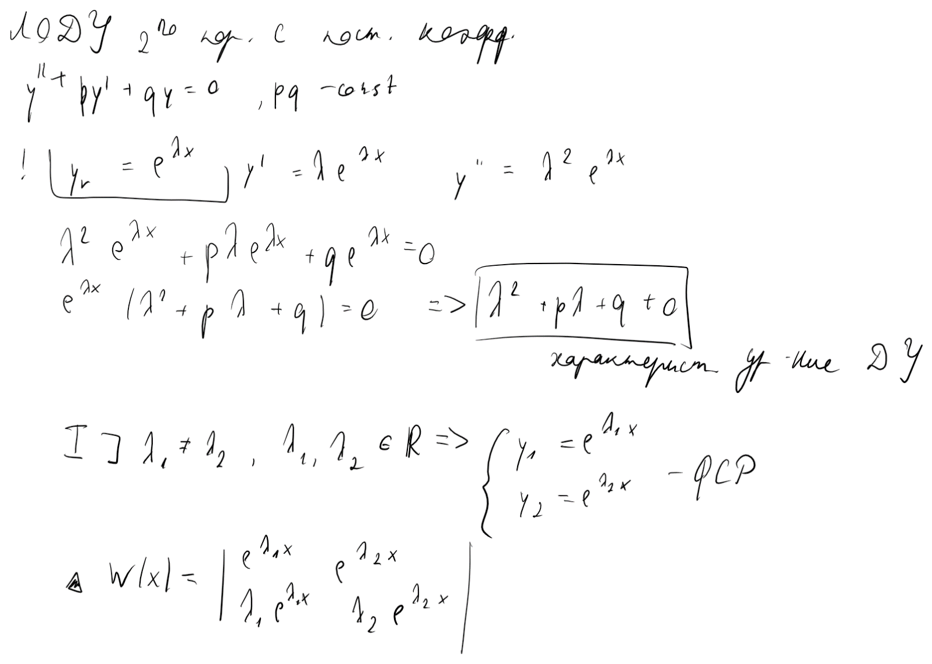)

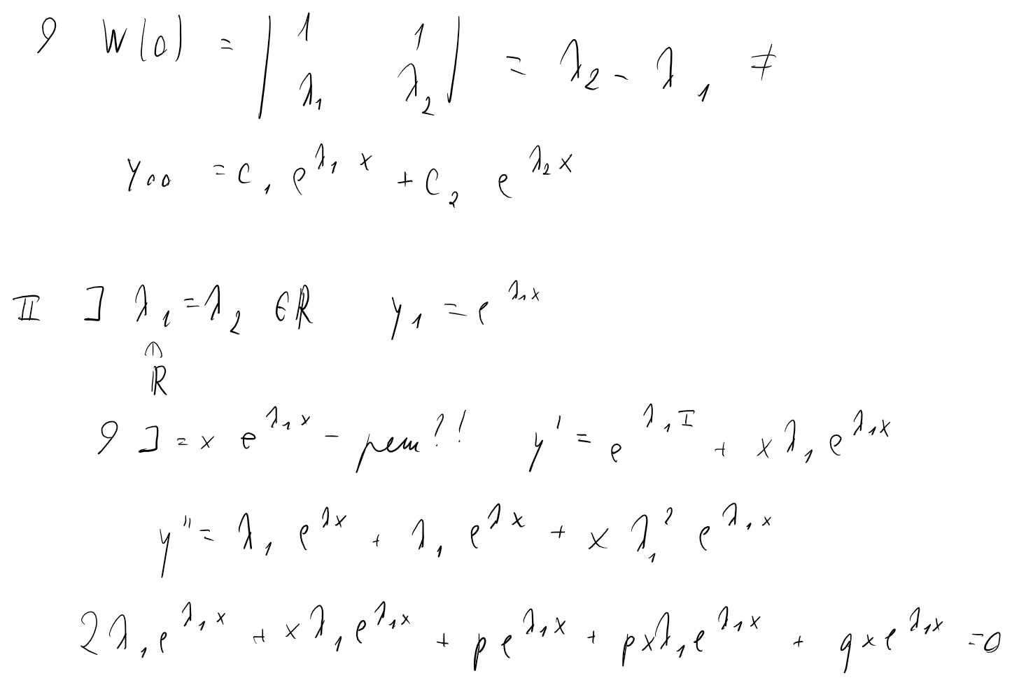

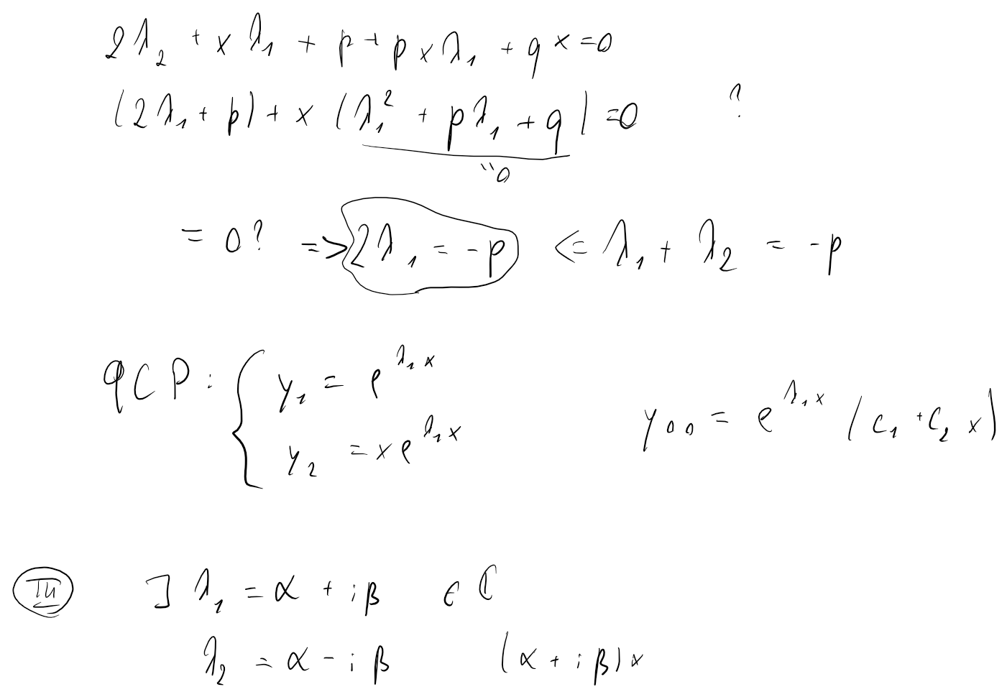

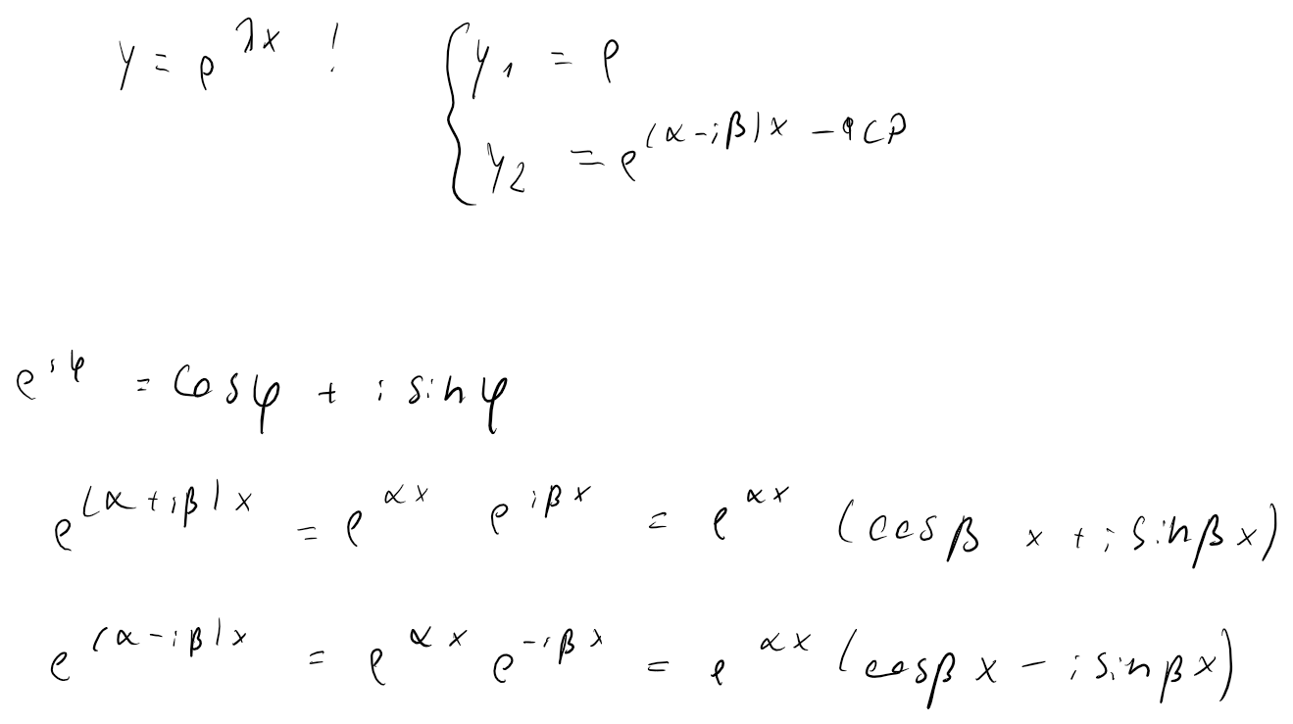

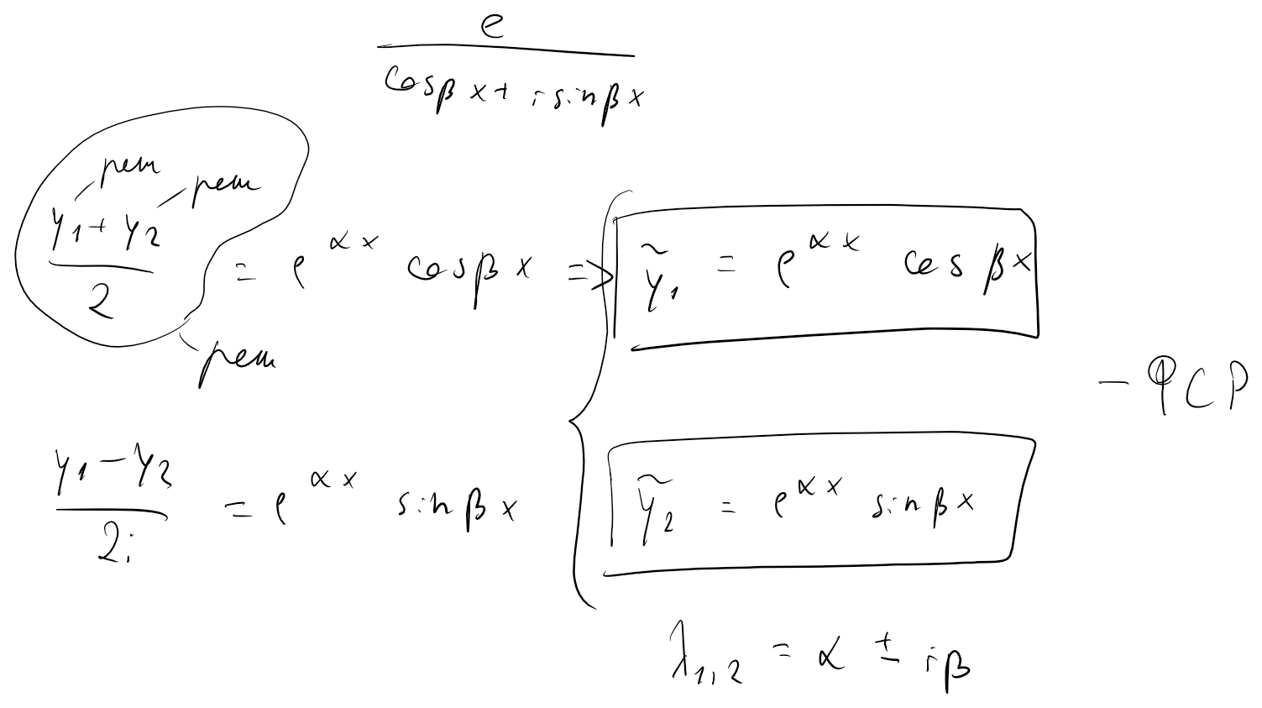

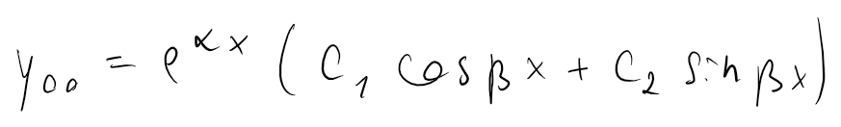

![Наброски
Наброски
Наброски
Наброски
Наброски
Наброски
Наброски
Наброски
Наброски
Наброски
Наброски
Наброски
Наброски
Наброски
Наброски
Наброски
Наброски
Наброски
Наброски
Наброски
Наброски
Наброски
Наброски
Наброски
Наброски
Наброски
Наброски
Наброски
Наброски
Наброски
Наброски
Наброски
Наброски
Наброски
Наброски
Наброски
Наброски
Наброски
Наброски
Наброски
Наброски
Наброски
Наброски
Наброски
Наброски
Наброски
Наброски
Наброски
Наброски
Наброски
Наброски
Наброски
Наброски
Наброски
Наброски
Наброски
Наброски
Наброски
Наброски
Наброски
Наброски
Наброски
Наброски
Наброски
Наброски
Наброски
Наброски
Наброски
Наброски
Наброски
Наброски
Наброски
Наброски
Наброски
Наброски
Наброски
Наброски
Наброски
Наброски
Наброски
Наброски
Наброски
Наброски
Наброски
Наброски
Наброски
Наброски
Наброски
Наброски
Наброски
Наброски
Наброски
Наброски
Наброски
Наброски
Наброски
Наброски
Наброски
Наброски
Наброски
Наброски
Наброски
Наброски
Наброски
Наброски
Наброски
Наброски
Наброски
Наброски
Наброски
Наброски
Наброски
Наброски
Наброски
Наброски
Наброски
Наброски
Наброски
Наброски
Наброски
Наброски
Наброски
Наброски
Наброски
Наброски
Наброски
Наброски
Наброски
Наброски
Наброски
Наброски
Наброски
Наброски
Наброски
Наброски
Наброски
Наброски
Наброски
Наброски
Наброски
Наброски
Наброски
Наброски
Наброски
Наброски
Наброски
Наброски
Наброски
Наброски
Наброски
Наброски
Наброски
Наброски
Наброски
Наброски
Наброски
Наброски
Наброски
Наброски
Наброски
Наброски
Наброски
Наброски
Наброски
Наброски
Наброски
Наброски
Наброски
Наброски
Наброски
Наброски
Наброски
Наброски
Наброски
Наброски
Наброски
Наброски
Наброски
Наброски
Наброски
Наброски
Наброски
Наброски
Наброски
Наброски
Наброски
Наброски
Наброски
Наброски
Наброски
Наброски
Наброски
Наброски
Наброски
Наброски
Наброски
Наброски
Наброски
Наброски
Наброски
Наброски
Наброски
Наброски
Наброски
Наброски
Наброски
Наброски
Наброски
Наброски
Наброски
Наброски
Наброски
Наброски
Наброски
Наброски
Наброски
Наброски
Наброски
Наброски
Наброски
Наброски
Наброски
Наброски
Наброски
Наброски
Наброски
Наброски
Наброски
Наброски
Наброски
Наброски
Наброски
Наброски
Наброски
Наброски
Наброски
Наброски
Наброски
Наброски
Наброски
Наброски
Наброски
Наброски
Наброски
Наброски
Наброски
](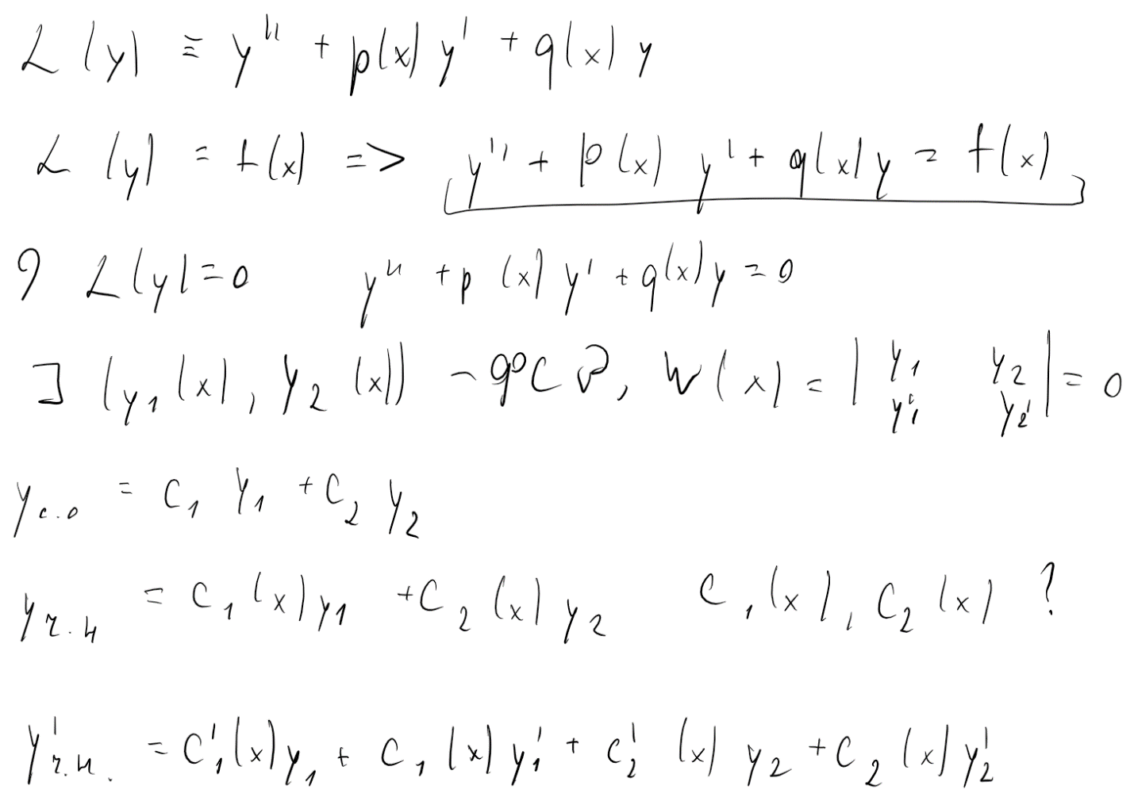)

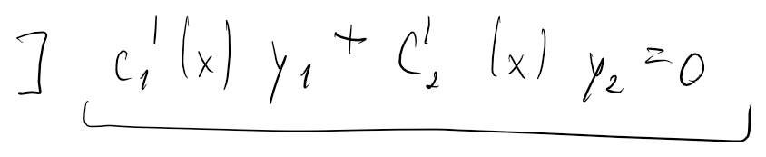

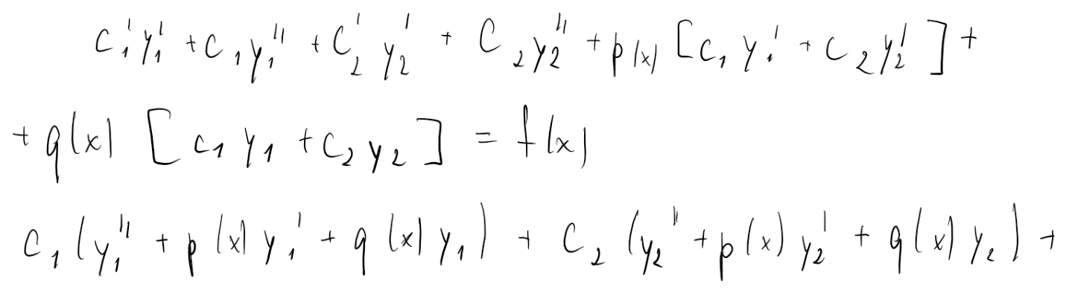

![Наброски
Наброски
Наброски
Наброски
Наброски
Наброски
Наброски
Наброски
Наброски
Наброски
Наброски
Наброски
Наброски
Наброски
Наброски
Наброски
Наброски
Наброски
Наброски
Наброски
Наброски
Наброски
Наброски
Наброски
Наброски
Наброски
Наброски
Наброски
Наброски
Наброски
Наброски
Наброски
Наброски
Наброски
Наброски
Наброски
Наброски
Наброски
Наброски
Наброски
Наброски
Наброски
Наброски
Наброски
Наброски
Наброски
Наброски
Наброски
Наброски
Наброски
Наброски
Наброски
Наброски
Наброски
Наброски
Наброски
Наброски
Наброски
Наброски
Наброски
Наброски
Наброски
Наброски
Наброски
Наброски
Наброски
Наброски
Наброски
Наброски
Наброски
Наброски
Наброски
Наброски
Наброски
Наброски
Наброски
Наброски
Наброски
Наброски
Наброски
Наброски
Наброски
Наброски
Наброски
Наброски
Наброски
Наброски
Наброски
Наброски
Наброски
Наброски
Наброски
Наброски
Наброски
Наброски
Наброски
Наброски
Наброски
Наброски
Наброски
Наброски
Наброски
Наброски
Наброски
Наброски
Наброски
Наброски
Наброски
Наброски
Наброски
Наброски
Наброски
Наброски
Наброски
Наброски
Наброски
Наброски
Наброски
Наброски
Наброски
Наброски
Наброски
Наброски
Наброски
Наброски
Наброски
Наброски
Наброски
Наброски
Наброски
Наброски
Наброски
Наброски
Наброски
Наброски
Наброски
Наброски
Наброски
Наброски
Наброски
Наброски
Наброски
Наброски
Наброски
Наброски
Наброски
Наброски
Наброски
Наброски
Наброски
Наброски
Наброски
Наброски
Наброски
Наброски
Наброски
Наброски
Наброски
Наброски
Наброски
Наброски
Наброски
Наброски
Наброски
Наброски
Наброски
Наброски
Наброски
Наброски
Наброски
Наброски
Наброски
Наброски
Наброски
Наброски
Наброски
Наброски
Наброски
Наброски
Наброски
Наброски
Наброски
Наброски
Наброски
Наброски
Наброски
Наброски
Наброски
Наброски
Наброски
Наброски
Наброски
Наброски
Наброски
Наброски
Наброски
Наброски
Наброски
Наброски
Наброски
Наброски
Наброски
Наброски
Наброски
Наброски
Наброски
Наброски
Наброски
Наброски
Наброски
Наброски
Наброски
Наброски
Наброски
Наброски
Наброски
Наброски
Наброски
Наброски
Наброски
Наброски
Наброски
Наброски
Наброски
Наброски
Наброски
Наброски
Наброски
Наброски
Наброски
Наброски
Наброски
Наброски
Наброски
Наброски
Наброски
Наброски
Наброски
Наброски
Наброски
Наброски
Наброски
Наброски
Наброски
Наброски
Наброски
Наброски
Наброски
Наброски
Наброски
Наброски
Наброски
Наброски
Наброски
Наброски
Наброски
Наброски
Наброски
Наброски
Наброски
Наброски
Наброски
Наброски
Наброски
Наброски
Наброски
Наброски
Наброски
Наброски
Наброски
Наброски
Наброски
Наброски
Наброски
Наброски
Наброски
Наброски
Наброски
Наброски
Наброски
Наброски
Наброски
Наброски
Наброски
Наброски
](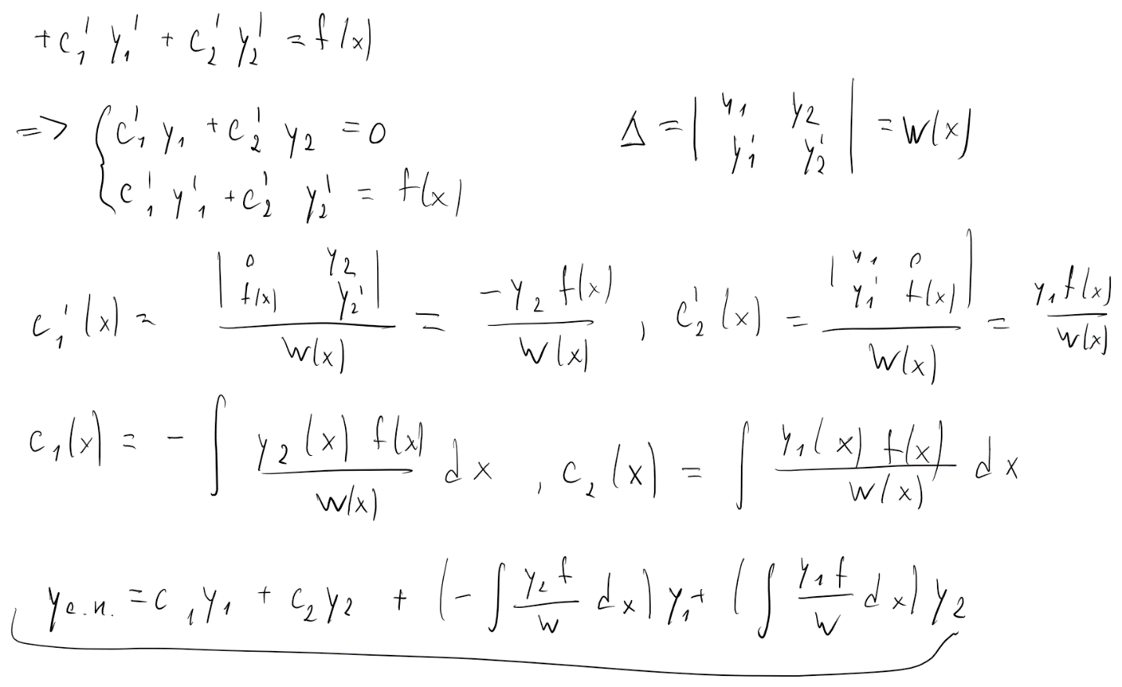)



Случай уравнения n-го порядка.

![Наброски
Наброски
Наброски
Наброски
Наброски
Наброски
Наброски
Наброски
Наброски
Наброски
Наброски
Наброски
Наброски
Наброски
Наброски
Наброски
Наброски
Наброски
Наброски
Наброски
Наброски
Наброски
Наброски
Наброски
Наброски
Наброски
Наброски
Наброски
Наброски
Наброски
Наброски
Наброски
Наброски
Наброски
Наброски
Наброски
Наброски
Наброски
Наброски
Наброски
Наброски
Наброски
Наброски
Наброски
Наброски
Наброски
Наброски
Наброски
Наброски
Наброски
Наброски
Наброски
Наброски
Наброски
Наброски
Наброски
Наброски
Наброски
Наброски
Наброски
Наброски
Наброски
Наброски
Наброски
Наброски
Наброски
Наброски
Наброски
Наброски
Наброски
Наброски
Наброски
Наброски
Наброски
Наброски
Наброски
Наброски
Наброски
Наброски
Наброски
Наброски
Наброски
Наброски
Наброски
Наброски
Наброски
Наброски
Наброски
Наброски
Наброски
Наброски
Наброски
Наброски
Наброски
Наброски
Наброски
Наброски
Наброски
Наброски
Наброски
Наброски
Наброски
Наброски
Наброски
Наброски
Наброски
Наброски
Наброски
Наброски
Наброски
Наброски
Наброски
Наброски
Наброски
Наброски
Наброски
Наброски
Наброски
Наброски
Наброски
Наброски
Наброски
Наброски
Наброски
Наброски
Наброски
Наброски
Наброски
Наброски
Наброски
Наброски
Наброски
Наброски
Наброски
Наброски
Наброски
Наброски
Наброски
Наброски
Наброски
Наброски
Наброски
Наброски
Наброски
Наброски
Наброски
Наброски
Наброски
Наброски
Наброски
Наброски
Наброски
Наброски
Наброски
Наброски
Наброски
Наброски
Наброски
Наброски
Наброски
Наброски
Наброски
Наброски
Наброски
Наброски
Наброски
Наброски
Наброски
Наброски
Наброски
Наброски
Наброски
Наброски
Наброски
Наброски
Наброски
Наброски
Наброски
Наброски
Наброски
Наброски
Наброски
Наброски
Наброски
Наброски
Наброски
Наброски
Наброски
Наброски
Наброски
Наброски
Наброски
Наброски
Наброски
Наброски
Наброски
Наброски
Наброски
Наброски
Наброски
Наброски
Наброски
Наброски
Наброски
Наброски
Наброски
Наброски
Наброски
Наброски
Наброски
Наброски
Наброски
Наброски
Наброски
Наброски
Наброски
Наброски
Наброски
Наброски
Наброски
Наброски
Наброски
Наброски
Наброски
Наброски
Наброски
Наброски
Наброски
Наброски
Наброски
Наброски
Наброски
Наброски
Наброски
Наброски
Наброски
Наброски
Наброски
Наброски
Наброски
Наброски
Наброски
Наброски
Наброски
Наброски
Наброски
Наброски
Наброски
Наброски
Наброски
Наброски
Наброски
Наброски
Наброски
Наброски
Наброски
Наброски
Наброски
Наброски
Наброски
Наброски
Наброски
Наброски
Наброски
Наброски
Наброски
Наброски
Наброски
Наброски
Наброски
Наброски
Наброски
Наброски
](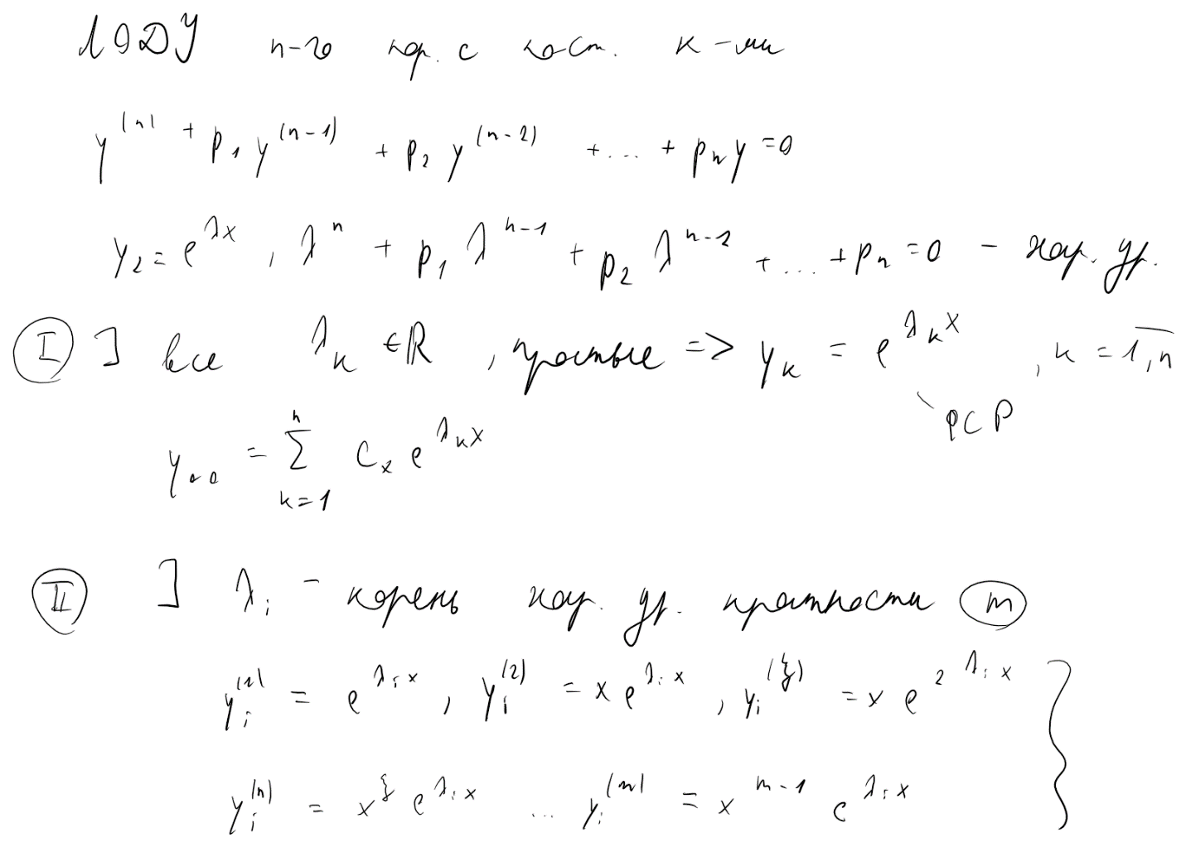)

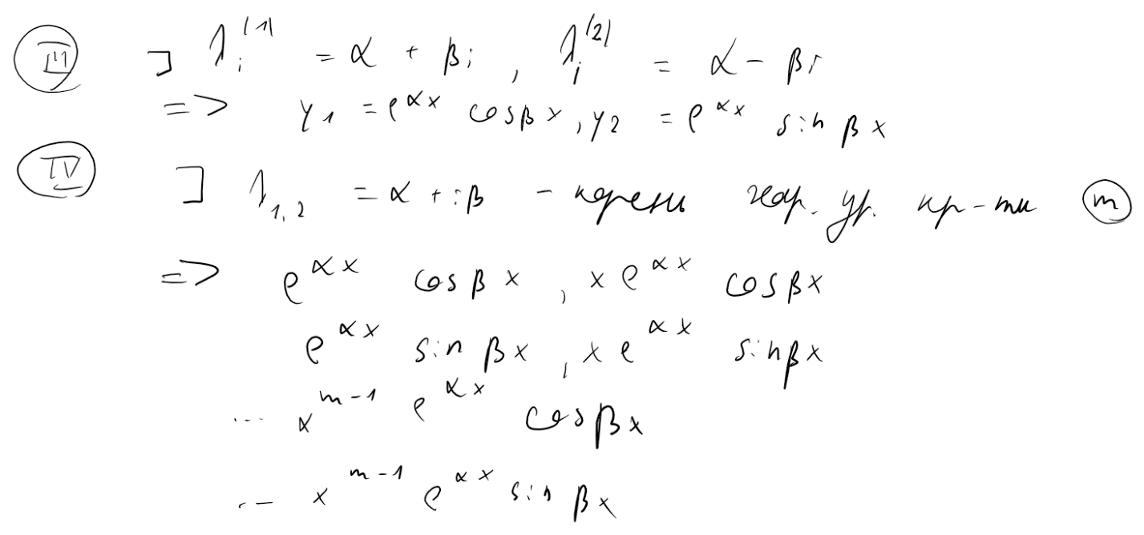



34. Системы дифференциальных уравнений. Основные понятия и определения. Нормальная система. Задача Коши. Механическое истолкование нормальной системы и ее решения. Теорема Пикара. Связь между уравнениями высшего порядка и системами дифференциальных уравнений 1-го порядка.

Системы дифференциальных уравнений. Основные понятия и определения.

![Наброски
Наброски
Наброски
Наброски
Наброски
Наброски
Наброски
Наброски
Наброски
Наброски
Наброски
Наброски
Наброски
Наброски
Наброски
Наброски
Наброски
Наброски
Наброски
Наброски
Наброски
Наброски
Наброски
Наброски
Наброски
Наброски
Наброски
Наброски
Наброски
Наброски
Наброски
Наброски
Наброски
Наброски
Наброски
Наброски
Наброски
Наброски
Наброски
Наброски
Наброски
Наброски
Наброски
Наброски
Наброски
Наброски
Наброски
Наброски
Наброски
Наброски
Наброски
Наброски
Наброски
Наброски
Наброски
Наброски
Наброски
Наброски
Наброски
Наброски
Наброски
Наброски
Наброски
Наброски
Наброски
Наброски
Наброски
Наброски
Наброски
Наброски
Наброски
Наброски
Наброски
Наброски
Наброски
Наброски
Наброски
Наброски
Наброски
Наброски
Наброски
Наброски
Наброски
Наброски
Наброски
Наброски
Наброски
Наброски
Наброски
Наброски
Наброски
Наброски
Наброски
Наброски
Наброски
Наброски
Наброски
Наброски
Наброски
Наброски
Наброски
Наброски
Наброски
Наброски
Наброски
Наброски
Наброски
Наброски
Наброски
Наброски
Наброски
Наброски
Наброски
Наброски
Наброски
Наброски
Наброски
Наброски
Наброски
Наброски
Наброски
Наброски
Наброски
Наброски
Наброски
Наброски
Наброски
Наброски
Наброски
Наброски
Наброски
Наброски
Наброски
Наброски
Наброски
Наброски
Наброски
Наброски
Наброски
Наброски
Наброски
Наброски
Наброски
Наброски
Наброски
Наброски
Наброски
Наброски
Наброски
Наброски
Наброски
Наброски
Наброски
Наброски
Наброски
Наброски
Наброски
Наброски
Наброски
Наброски
Наброски
Наброски
Наброски
Наброски
Наброски
Наброски
Наброски
Наброски
Наброски
Наброски
Наброски
Наброски
Наброски
Наброски
Наброски
Наброски
Наброски
Наброски
Наброски
Наброски
Наброски
Наброски
Наброски
Наброски
Наброски
Наброски
Наброски
Наброски
Наброски
Наброски
Наброски
Наброски
Наброски
Наброски
Наброски
Наброски
Наброски
Наброски
Наброски
Наброски
Наброски
Наброски
Наброски
Наброски
Наброски
Наброски
Наброски
Наброски
Наброски
Наброски
Наброски
Наброски
Наброски
Наброски
Наброски
Наброски
Наброски
Наброски
Наброски
Наброски
Наброски
Наброски
Наброски
Наброски
Наброски
Наброски
Наброски
Наброски
Наброски
Наброски
Наброски
Наброски
Наброски
Наброски
Наброски
Наброски
Наброски
Наброски
Наброски
Наброски
Наброски
Наброски
Наброски
](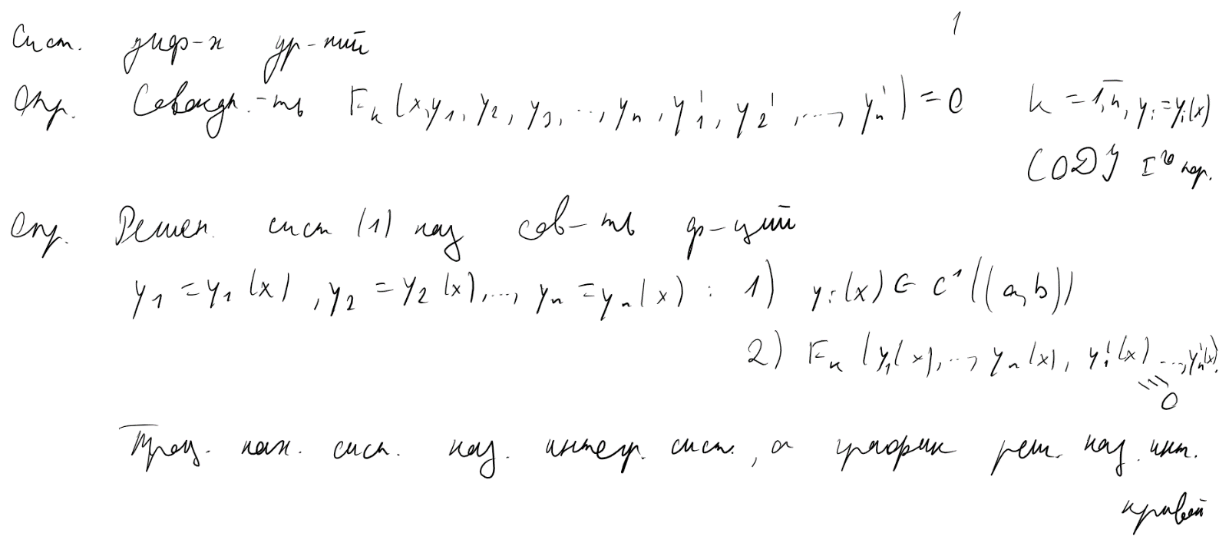)

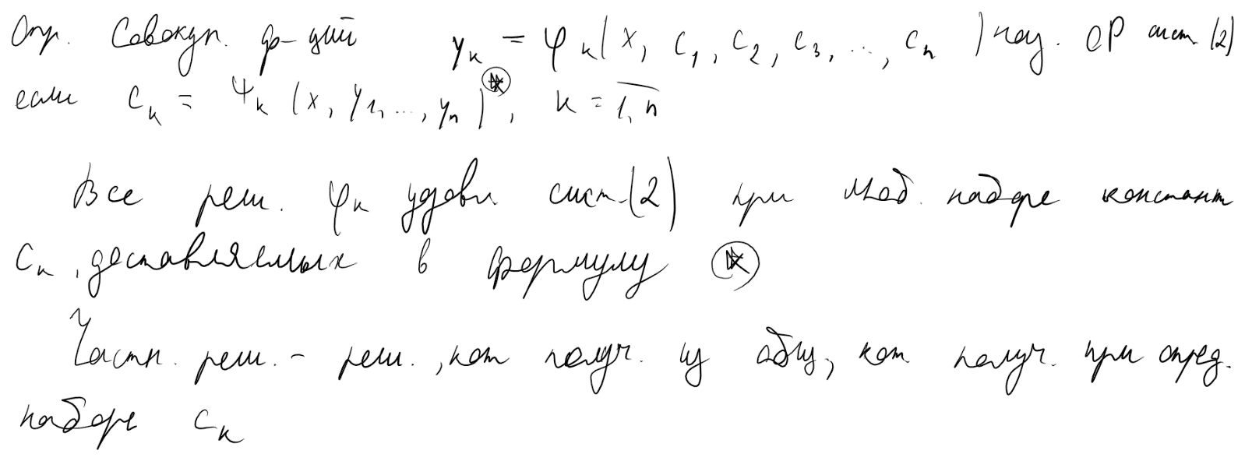

Нормальная система.

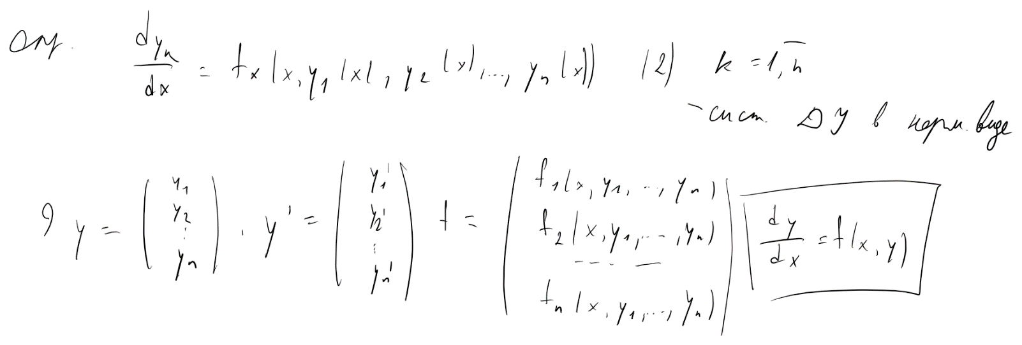

Задача Коши.

![Наброски
Наброски
Наброски
Наброски
Наброски
Наброски
Наброски
Наброски
Наброски
Наброски
Наброски
Наброски
Наброски
Наброски
Наброски
Наброски
Наброски
Наброски
Наброски
Наброски
Наброски
Наброски
Наброски
Наброски
Наброски
Наброски
Наброски
Наброски
Наброски
Наброски
Наброски
Наброски
Наброски
Наброски
Наброски
Наброски
Наброски
Наброски
Наброски
Наброски
Наброски
Наброски
Наброски
Наброски
Наброски
Наброски
Наброски
Наброски
Наброски
Наброски
Наброски
Наброски
Наброски
Наброски
Наброски
Наброски
Наброски
Наброски
Наброски
Наброски
Наброски
Наброски
Наброски
Наброски
Наброски
Наброски
Наброски
Наброски
Наброски
Наброски
Наброски
Наброски
Наброски
Наброски
Наброски
Наброски
Наброски
Наброски
Наброски
Наброски
Наброски
Наброски
Наброски
Наброски
Наброски
Наброски
Наброски
Наброски
Наброски
Наброски
Наброски
Наброски
Наброски
Наброски
Наброски
Наброски
Наброски
Наброски
Наброски
Наброски
Наброски
Наброски
Наброски
Наброски
Наброски
Наброски
Наброски
Наброски
Наброски
Наброски
Наброски
Наброски
Наброски
Наброски
Наброски
Наброски
Наброски
Наброски
Наброски
Наброски
Наброски
Наброски
Наброски
Наброски
Наброски
Наброски
Наброски
Наброски
Наброски
Наброски
Наброски
Наброски
Наброски
Наброски
Наброски
Наброски
Наброски
Наброски
Наброски
Наброски
Наброски
Наброски
Наброски
Наброски
Наброски
Наброски
Наброски
Наброски
Наброски
Наброски
Наброски
Наброски
Наброски
Наброски
Наброски
Наброски
Наброски
Наброски
Наброски
Наброски
Наброски
Наброски
Наброски
Наброски
Наброски
Наброски
Наброски
Наброски
Наброски
Наброски
Наброски
Наброски
Наброски
Наброски
Наброски
Наброски
Наброски
Наброски
Наброски
Наброски
Наброски
Наброски
Наброски
Наброски
Наброски
Наброски
Наброски
Наброски
Наброски
Наброски
Наброски
Наброски
Наброски
Наброски
Наброски
Наброски
Наброски
Наброски
Наброски
Наброски
Наброски
Наброски
Наброски
Наброски
Наброски
Наброски
Наброски
Наброски
Наброски
Наброски
Наброски
Наброски
Наброски
Наброски
Наброски
Наброски
Наброски
Наброски
Наброски
Наброски
Наброски
Наброски
Наброски
Наброски
Наброски
Наброски
Наброски
Наброски
Наброски
Наброски
Наброски
Наброски
Наброски
Наброски
Наброски
Наброски
Наброски
Наброски
Наброски
Наброски
Наброски
Наброски
Наброски
Наброски
Наброски
Наброски
Наброски
Наброски
Наброски
Наброски
Наброски
Наброски
Наброски
Наброски
Наброски
Наброски
Наброски
Наброски
Наброски
Наброски
Наброски
Наброски
Наброски
Наброски
Наброски
Наброски
Наброски
Наброски
Наброски
Наброски
Наброски
Наброски
Наброски
Наброски
Наброски
Наброски
Наброски
](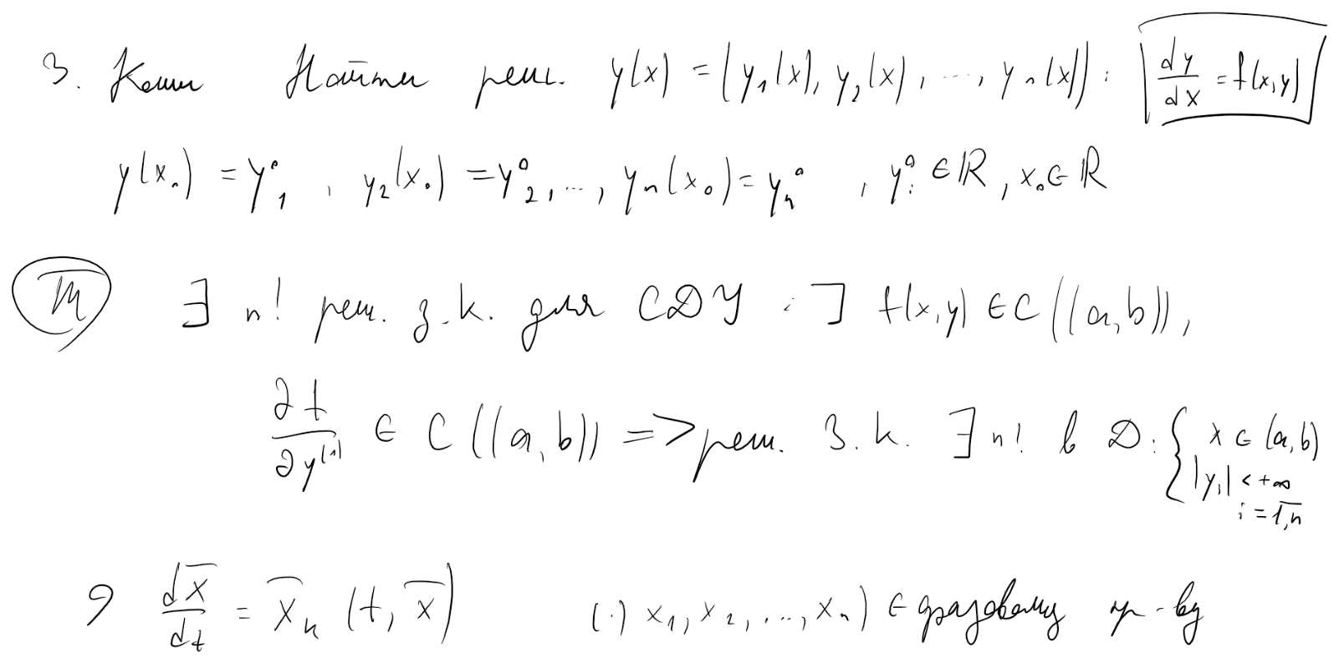)

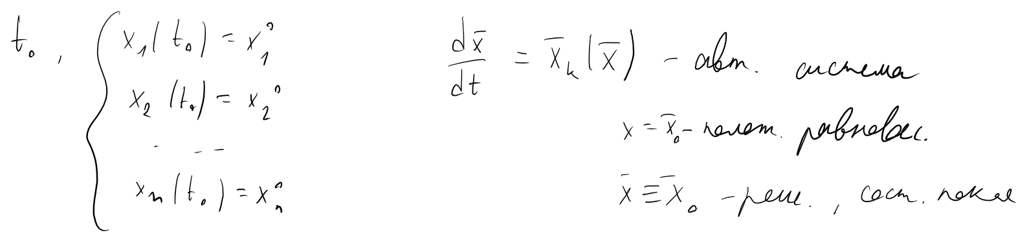

Механическое истолкование нормальной системы и ее решения.

Теорема Пикара.

Связь между уравнениями высшего порядка и системами дифференциальных уравнений 1-го порядка.

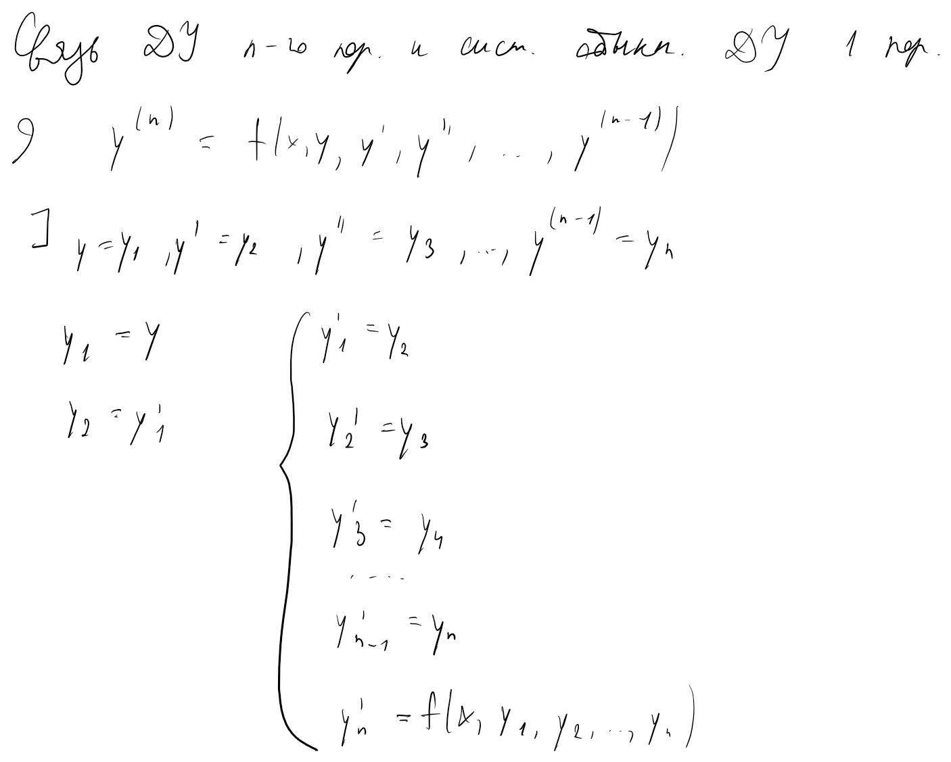

35. Линейные системы. Свойства линейных систем. Фундаментальная матрица. Определитель Вронского. Критерий линейной независимости вектор-функций. Формула Остроградского –Лиувилля.

Линейные системы.

![Наброски
Наброски
Наброски
Наброски
Наброски
Наброски
Наброски
Наброски
Наброски
Наброски
Наброски
Наброски
Наброски
Наброски
Наброски
Наброски
Наброски
Наброски
Наброски
Наброски
Наброски
Наброски
Наброски
Наброски
Наброски
Наброски
Наброски
Наброски
Наброски
Наброски
Наброски
Наброски
Наброски
Наброски
Наброски
Наброски
Наброски
Наброски
Наброски
Наброски
Наброски
Наброски
Наброски
Наброски
Наброски
Наброски
Наброски
Наброски
Наброски
Наброски
Наброски
Наброски
Наброски
Наброски
Наброски
Наброски
Наброски
Наброски
Наброски
Наброски
Наброски
Наброски
Наброски
Наброски
Наброски
Наброски
Наброски
Наброски
Наброски
Наброски
Наброски
Наброски
Наброски
Наброски
Наброски
Наброски
Наброски
Наброски
Наброски
Наброски
Наброски
Наброски
Наброски
Наброски
Наброски
Наброски
Наброски
Наброски
Наброски
Наброски
Наброски
Наброски
Наброски
Наброски
Наброски
Наброски
Наброски
Наброски
Наброски
Наброски
Наброски
Наброски
Наброски
Наброски
Наброски
Наброски
Наброски
Наброски
Наброски
Наброски
Наброски
Наброски
Наброски
Наброски
Наброски
Наброски
Наброски
Наброски
Наброски
Наброски
Наброски
Наброски
Наброски
Наброски
Наброски
Наброски
Наброски
Наброски
Наброски
Наброски
Наброски
Наброски
Наброски
Наброски
Наброски
Наброски
Наброски
Наброски
Наброски
Наброски
Наброски
Наброски
Наброски
Наброски
Наброски
Наброски
Наброски
Наброски
Наброски
Наброски
Наброски
Наброски
Наброски
Наброски
Наброски
Наброски
Наброски
Наброски
Наброски
Наброски
Наброски
Наброски
Наброски
Наброски
Наброски
Наброски
Наброски
Наброски
Наброски
Наброски
Наброски
Наброски
Наброски
Наброски
Наброски
Наброски
Наброски
Наброски
Наброски
Наброски
Наброски
Наброски
Наброски
Наброски
Наброски
Наброски
Наброски
Наброски
Наброски
Наброски
Наброски
Наброски
Наброски
Наброски
Наброски
Наброски
Наброски
Наброски
Наброски
Наброски
Наброски
Наброски
Наброски
Наброски
Наброски
Наброски
Наброски
Наброски
Наброски
Наброски
Наброски
Наброски
Наброски
Наброски
Наброски
Наброски
Наброски
Наброски
Наброски
Наброски
Наброски
Наброски
Наброски
Наброски
Наброски
Наброски
Наброски
Наброски
Наброски
Наброски
Наброски
Наброски
Наброски
Наброски
Наброски
Наброски
Наброски
Наброски
Наброски
Наброски
Наброски
Наброски
Наброски
Наброски
Наброски
Наброски
Наброски
Наброски
Наброски
Наброски
Наброски
Наброски
Наброски
Наброски
Наброски
Наброски
Наброски
Наброски
Наброски
Наброски
Наброски
Наброски
Наброски
Наброски
Наброски
Наброски
Наброски
Наброски
](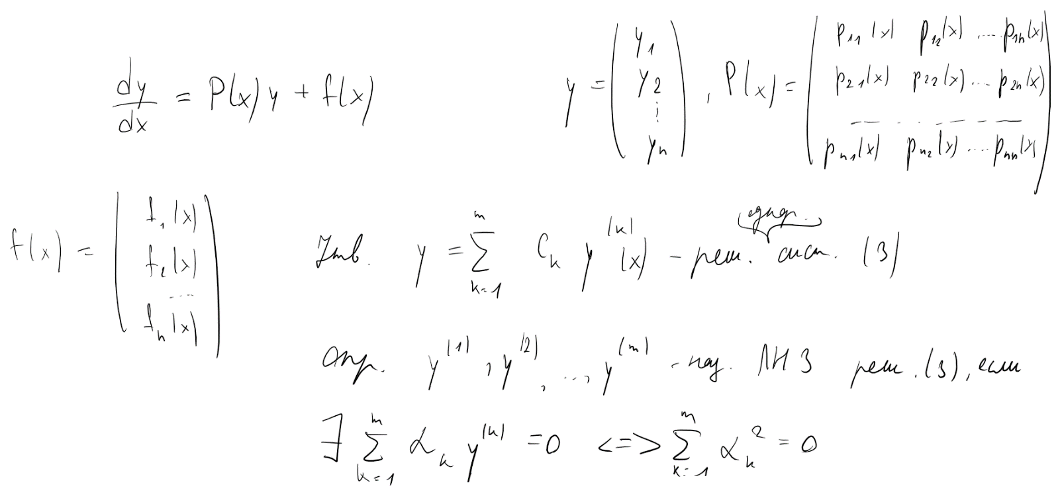)

Свойства линейных систем.



Фундаментальная матрица.

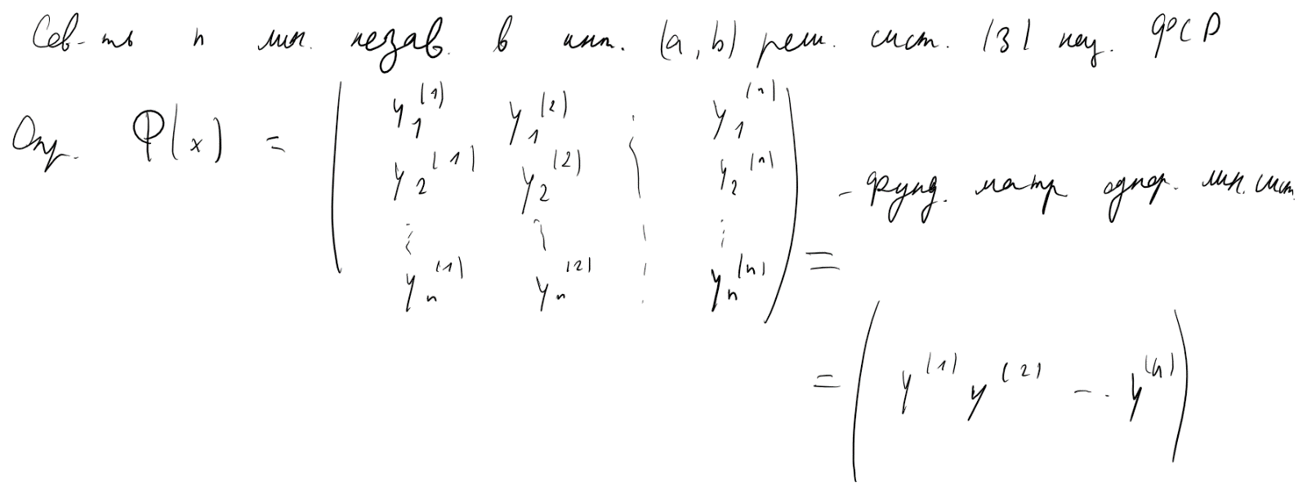

Определитель Вронского.

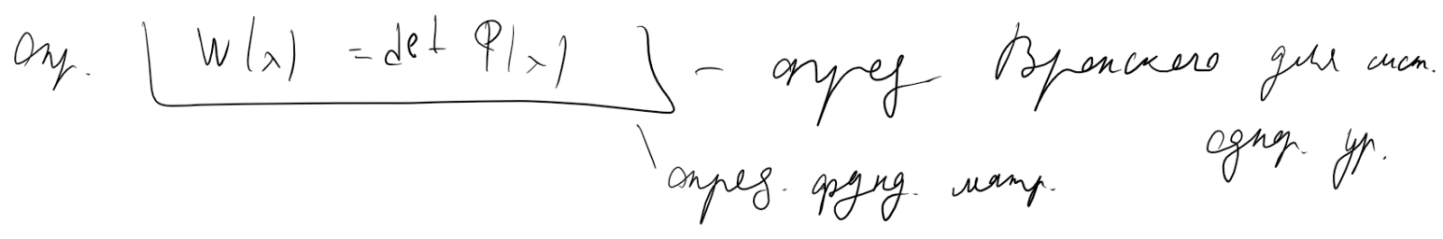

Критерий линейной независимости вектор-функций.

Формула Остроградского –Лиувилля.

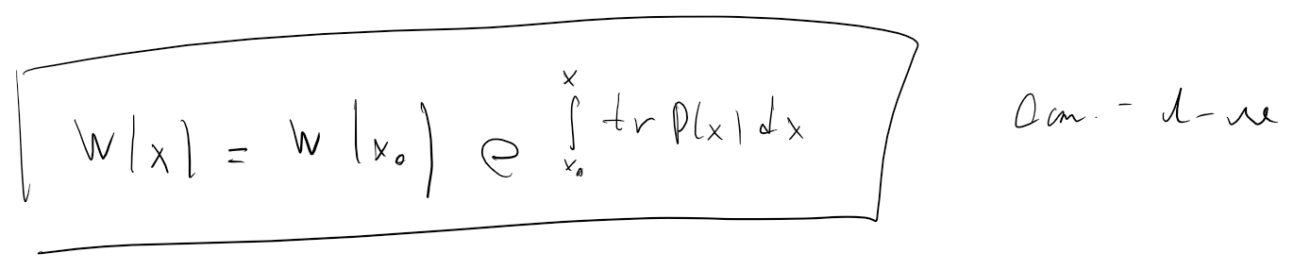

36. Построение общего решения линейной однородной системы по фундаментальной системе решений. Интегрирование линейной однородной системы с постоянными коэффициентами методом Эйлера.

Построение общего решения линейной однородной системы по фундаментальной системе решений.

Интегрирование линейной однородной системы с постоянными коэффициентами методом Эйлера.

![Наброски
Наброски
Наброски
Наброски
Наброски
Наброски
Наброски
Наброски
Наброски
Наброски
Наброски
Наброски
Наброски
Наброски
Наброски
Наброски
Наброски
Наброски
Наброски
Наброски
Наброски
Наброски
Наброски
Наброски
Наброски
Наброски
Наброски
Наброски
Наброски
Наброски
Наброски
Наброски
Наброски
Наброски
Наброски
Наброски
Наброски
Наброски
Наброски
Наброски
Наброски
Наброски
Наброски
Наброски
Наброски
Наброски
Наброски
Наброски
Наброски
Наброски
Наброски
Наброски
Наброски
Наброски
Наброски
Наброски
Наброски
Наброски
Наброски
Наброски
Наброски
Наброски
Наброски
Наброски
Наброски
Наброски
Наброски
Наброски
Наброски
Наброски
Наброски
Наброски
Наброски
Наброски
Наброски
Наброски
Наброски
Наброски
Наброски
Наброски
Наброски
Наброски
Наброски
Наброски
Наброски
Наброски
Наброски
Наброски
Наброски
Наброски
Наброски
Наброски
Наброски
Наброски
Наброски
Наброски
Наброски
Наброски
Наброски
Наброски
Наброски
Наброски
Наброски
Наброски
Наброски
Наброски
Наброски
Наброски
Наброски
Наброски
Наброски
Наброски
Наброски
Наброски
Наброски
Наброски
Наброски
Наброски
Наброски
Наброски
Наброски
Наброски
Наброски
Наброски
Наброски
Наброски
Наброски
Наброски
Наброски
Наброски
Наброски
Наброски
Наброски
Наброски
Наброски
Наброски
Наброски
Наброски
Наброски
Наброски
Наброски
Наброски
Наброски
Наброски
Наброски
Наброски
Наброски
Наброски
Наброски
Наброски
Наброски
Наброски
Наброски
Наброски
Наброски
Наброски
Наброски
Наброски
Наброски
Наброски
Наброски
Наброски
Наброски
Наброски
Наброски
Наброски
Наброски
Наброски
Наброски
Наброски
Наброски
Наброски
Наброски
Наброски
Наброски
Наброски
Наброски
Наброски
Наброски
Наброски
Наброски
Наброски
Наброски
Наброски
Наброски
Наброски
Наброски
Наброски
Наброски
Наброски
Наброски
Наброски
Наброски
Наброски
Наброски
Наброски
Наброски
Наброски
Наброски
Наброски
Наброски
Наброски
Наброски
Наброски
Наброски
Наброски
Наброски
Наброски
Наброски
Наброски
Наброски
Наброски
Наброски
Наброски
Наброски
Наброски
Наброски
Наброски
Наброски
Наброски
Наброски
Наброски
Наброски
Наброски
Наброски
Наброски
Наброски
Наброски
Наброски
Наброски
Наброски
Наброски
Наброски
Наброски
Наброски
Наброски
Наброски
Наброски
Наброски
Наброски
Наброски
Наброски
Наброски
Наброски
Наброски
Наброски
Наброски
Наброски
Наброски
Наброски
Наброски
Наброски
Наброски
Наброски
Наброски
Наброски
Наброски
Наброски
Наброски
Наброски
Наброски
Наброски
Наброски
Наброски
Наброски
Наброски
Наброски
Наброски
Наброски
Наброски
Наброски
Наброски
Наброски
Наброски
Наброски
Наброски
Наброски
Наброски
Наброски
Наброски
Наброски
Наброски
Наброски
Наброски
Наброски
Наброски
Наброски
Наброски
Наброски
Наброски
Наброски
Наброски
Наброски
Наброски
Наброски
Наброски
Наброски
Наброски
Наброски
Наброски
Наброски
Наброски
Наброски
Наброски
Наброски
Наброски
Наброски
Наброски
Наброски
Наброски
Наброски
Наброски
Наброски
Наброски
Наброски
Наброски
Наброски
Наброски
Наброски
Наброски
Наброски
Наброски
Наброски
Наброски
Наброски
Наброски
Наброски
Наброски
Наброски
Наброски
Наброски
Наброски
Наброски
Наброски
Наброски
Наброски
Наброски
Наброски
Наброски
Наброски
Наброски
Наброски
Наброски
Наброски
Наброски
Наброски
Наброски
Наброски
Наброски
Наброски
Наброски
Наброски
Наброски
Наброски
Наброски
Наброски
Наброски
Наброски
Наброски
Наброски
Наброски
Наброски
Наброски
Наброски
Наброски
](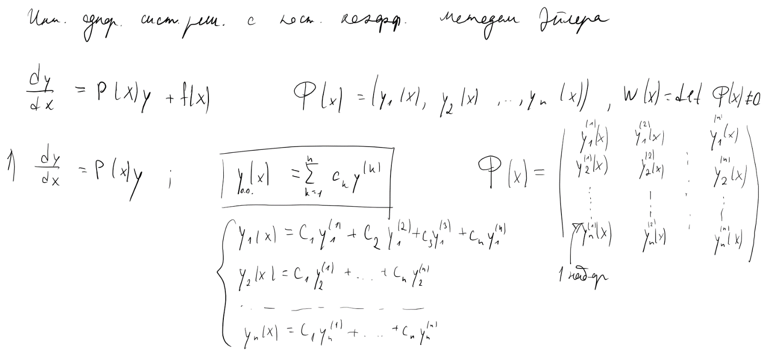)

![Наброски
Наброски
Наброски
Наброски
Наброски
Наброски
Наброски
Наброски
Наброски
Наброски
Наброски
Наброски
Наброски
Наброски
Наброски
Наброски
Наброски
Наброски
Наброски
Наброски
Наброски
Наброски
Наброски
Наброски
Наброски
Наброски
Наброски
Наброски
Наброски
Наброски
Наброски
Наброски
Наброски
Наброски
Наброски
Наброски
Наброски
Наброски
Наброски
Наброски
Наброски
Наброски
Наброски
Наброски
Наброски
Наброски
Наброски
Наброски
Наброски
Наброски
Наброски
Наброски
Наброски
Наброски
Наброски
Наброски
Наброски
Наброски
Наброски
Наброски
Наброски
Наброски
Наброски
Наброски
Наброски
Наброски
Наброски
Наброски
Наброски
Наброски
Наброски
Наброски
Наброски
Наброски
Наброски
Наброски
Наброски
Наброски
Наброски
Наброски
Наброски
Наброски
Наброски
Наброски
Наброски
Наброски
Наброски
Наброски
Наброски
Наброски
Наброски
Наброски
Наброски
Наброски
Наброски
Наброски
Наброски
Наброски
Наброски
Наброски
Наброски
Наброски
Наброски
Наброски
Наброски
Наброски
Наброски
Наброски
Наброски
Наброски
Наброски
Наброски
Наброски
Наброски
Наброски
Наброски
Наброски
Наброски
Наброски
Наброски
Наброски
Наброски
Наброски
Наброски
Наброски
Наброски
Наброски
Наброски
Наброски
Наброски
Наброски
Наброски
Наброски
Наброски
Наброски
Наброски
Наброски
Наброски
Наброски
Наброски
Наброски
Наброски
Наброски
Наброски
Наброски
Наброски
Наброски
Наброски
Наброски
Наброски
Наброски
Наброски
Наброски
Наброски
Наброски
Наброски
Наброски
Наброски
Наброски
Наброски
Наброски
Наброски
Наброски
Наброски
Наброски
Наброски
Наброски
Наброски
Наброски
Наброски
Наброски
Наброски
Наброски
Наброски
Наброски
Наброски
Наброски
Наброски
Наброски
Наброски
Наброски
Наброски
Наброски
Наброски
Наброски
Наброски
Наброски
Наброски
Наброски
Наброски
Наброски
Наброски
Наброски
Наброски
Наброски
Наброски
Наброски
Наброски
Наброски
Наброски
Наброски
Наброски
Наброски
Наброски
Наброски
Наброски
Наброски
Наброски
Наброски
Наброски
Наброски
Наброски
Наброски
Наброски
Наброски
Наброски
Наброски
Наброски
Наброски
Наброски
Наброски
Наброски
Наброски
Наброски
Наброски
Наброски
Наброски
Наброски
Наброски
Наброски
Наброски
Наброски
Наброски
Наброски
Наброски
Наброски
Наброски
Наброски
Наброски
Наброски
Наброски
Наброски
Наброски
Наброски
Наброски
Наброски
Наброски
Наброски
Наброски
Наброски
Наброски
Наброски
Наброски
Наброски
Наброски
Наброски
Наброски
Наброски
Наброски
Наброски
Наброски
Наброски
Наброски
Наброски
Наброски
Наброски
Наброски
Наброски
Наброски
Наброски
Наброски
Наброски
Наброски
Наброски
Наброски
Наброски
Наброски
Наброски
Наброски
Наброски
Наброски
Наброски
Наброски
Наброски
Наброски
Наброски
Наброски
Наброски
Наброски
Наброски
Наброски
Наброски
Наброски
Наброски
Наброски
Наброски
Наброски
Наброски
Наброски
Наброски
Наброски
Наброски
Наброски
Наброски
Наброски
Наброски
Наброски
Наброски
Наброски
Наброски
Наброски
Наброски
Наброски
Наброски
](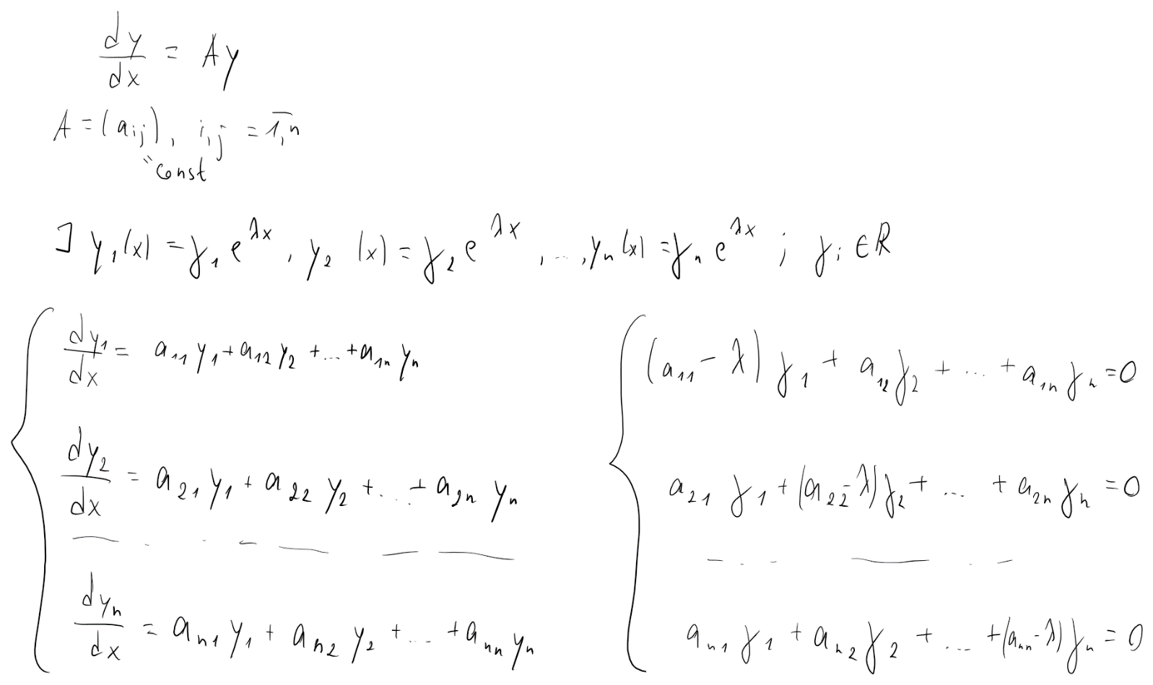)

![Наброски
Наброски
Наброски
Наброски
Наброски
Наброски
Наброски
Наброски
Наброски
Наброски
Наброски
Наброски
Наброски
Наброски
Наброски
Наброски
Наброски
Наброски
Наброски
Наброски
Наброски
Наброски
Наброски
Наброски
Наброски
Наброски
Наброски
Наброски
Наброски
Наброски
Наброски
Наброски
Наброски
Наброски
Наброски
Наброски
Наброски
Наброски
Наброски
Наброски
Наброски
Наброски
Наброски
Наброски
Наброски
Наброски
Наброски
Наброски
Наброски
Наброски
Наброски
Наброски
Наброски
Наброски
Наброски
Наброски
Наброски
Наброски
Наброски
Наброски
Наброски
Наброски
Наброски
Наброски
Наброски
Наброски
Наброски
Наброски
Наброски
Наброски
Наброски
Наброски
Наброски
Наброски
Наброски
Наброски
Наброски
Наброски
Наброски
Наброски
Наброски
Наброски
Наброски
Наброски
Наброски
Наброски
Наброски
Наброски
Наброски
Наброски
Наброски
Наброски
Наброски
Наброски
Наброски
Наброски
Наброски
Наброски
Наброски
Наброски
Наброски
Наброски
Наброски
Наброски
Наброски
Наброски
Наброски
Наброски
Наброски
Наброски
Наброски
Наброски
Наброски
Наброски
Наброски
Наброски
Наброски
Наброски
Наброски
Наброски
Наброски
Наброски
Наброски
Наброски
Наброски
Наброски
Наброски
Наброски
Наброски
Наброски
Наброски
Наброски
Наброски
Наброски
Наброски
Наброски
Наброски
Наброски
Наброски
Наброски
Наброски
Наброски
Наброски
Наброски
Наброски
Наброски
Наброски
Наброски
Наброски
Наброски
Наброски
Наброски
Наброски
Наброски
Наброски
Наброски
Наброски
Наброски
Наброски
Наброски
Наброски
Наброски
Наброски
Наброски
Наброски
Наброски
Наброски
Наброски
Наброски
Наброски
Наброски
Наброски
Наброски
Наброски
Наброски
Наброски
Наброски
Наброски
Наброски
Наброски
Наброски
Наброски
Наброски
Наброски
Наброски
Наброски
Наброски
Наброски
Наброски
Наброски
Наброски
Наброски
Наброски
Наброски
Наброски
Наброски
Наброски
Наброски
Наброски
Наброски
Наброски
Наброски
Наброски
Наброски
Наброски
Наброски
Наброски
Наброски
Наброски
Наброски
Наброски
Наброски
Наброски
Наброски
Наброски
Наброски
Наброски
Наброски
Наброски
Наброски
Наброски
Наброски
Наброски
Наброски
Наброски
Наброски
Наброски
Наброски
Наброски
Наброски
Наброски
Наброски
Наброски
Наброски
Наброски
Наброски
Наброски
Наброски
Наброски
Наброски
Наброски
Наброски
Наброски
Наброски
Наброски
Наброски
Наброски
Наброски
Наброски
Наброски
Наброски
](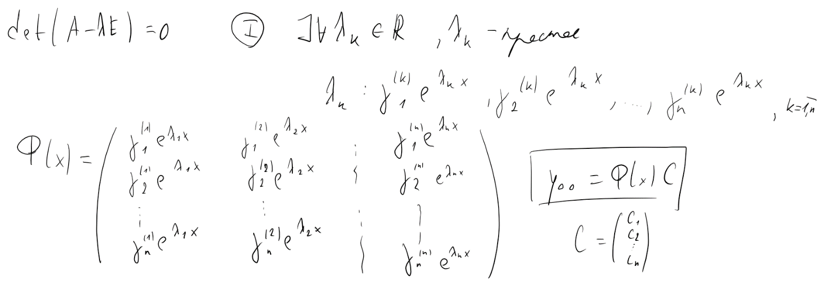)

![Наброски
Наброски
Наброски
Наброски
Наброски
Наброски
Наброски
Наброски
Наброски
Наброски
Наброски
Наброски
Наброски
Наброски
Наброски
Наброски
Наброски
Наброски
Наброски
Наброски
Наброски
Наброски
Наброски
Наброски
Наброски
Наброски
Наброски
Наброски
Наброски
Наброски
Наброски
Наброски
Наброски
Наброски
Наброски
Наброски
Наброски
Наброски
Наброски
Наброски
Наброски
Наброски
Наброски
Наброски
Наброски
Наброски
Наброски
Наброски
Наброски
Наброски
Наброски
Наброски
Наброски
Наброски
Наброски
Наброски
Наброски
Наброски
Наброски
Наброски
Наброски
Наброски
Наброски
Наброски
Наброски
Наброски
Наброски
Наброски
Наброски
Наброски
Наброски
Наброски
Наброски
Наброски
Наброски
Наброски
Наброски
Наброски
Наброски
Наброски
Наброски
Наброски
Наброски
Наброски
Наброски
Наброски
Наброски
Наброски
Наброски
Наброски
Наброски
Наброски
Наброски
Наброски
Наброски
Наброски
Наброски
Наброски
Наброски
Наброски
Наброски
Наброски
Наброски
Наброски
Наброски
Наброски
Наброски
Наброски
Наброски
Наброски
Наброски
Наброски
Наброски
Наброски
Наброски
Наброски
Наброски
Наброски
Наброски
Наброски
Наброски
Наброски
Наброски
Наброски
Наброски
Наброски
Наброски
Наброски
Наброски
Наброски
Наброски
Наброски
Наброски
Наброски
Наброски
Наброски
Наброски
Наброски
Наброски
Наброски
Наброски
Наброски
Наброски
Наброски
Наброски
Наброски
Наброски
Наброски
Наброски
Наброски
Наброски
Наброски
Наброски
Наброски
Наброски
Наброски
Наброски
Наброски
Наброски
Наброски
Наброски
Наброски
Наброски
Наброски
Наброски
Наброски
Наброски
Наброски
Наброски
Наброски
Наброски
Наброски
Наброски
Наброски
Наброски
Наброски
Наброски
Наброски
Наброски
Наброски
Наброски
Наброски
Наброски
Наброски
Наброски
Наброски
Наброски
Наброски
Наброски
Наброски
Наброски
Наброски
Наброски
Наброски
Наброски
Наброски
Наброски
Наброски
Наброски
Наброски
Наброски
Наброски
Наброски
Наброски
Наброски
Наброски
Наброски
Наброски
Наброски
Наброски
Наброски
Наброски
Наброски
Наброски
Наброски
Наброски
Наброски
Наброски
Наброски
Наброски
Наброски
Наброски
Наброски
Наброски
Наброски
Наброски
Наброски
Наброски
Наброски
Наброски
Наброски
Наброски
Наброски
Наброски
Наброски
](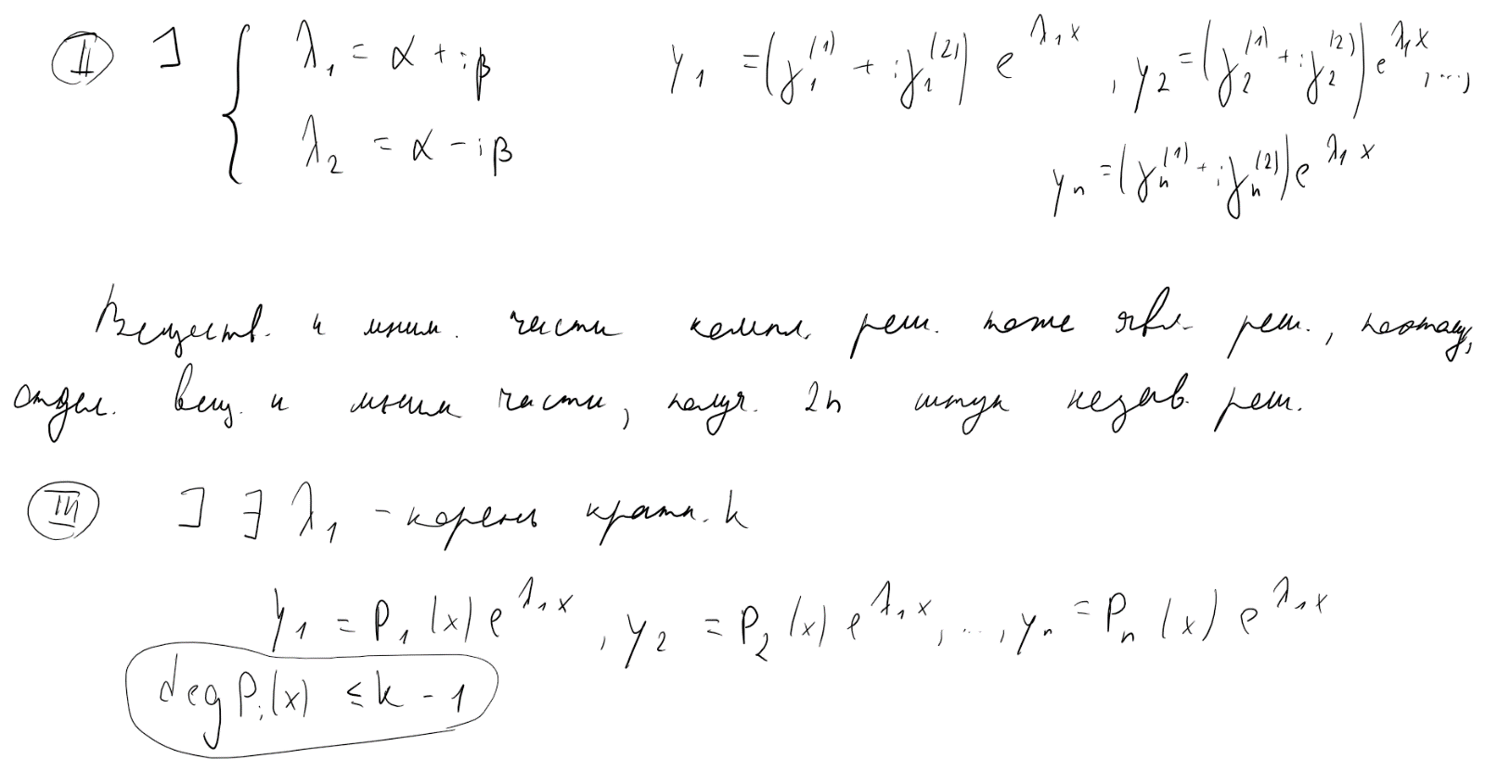)

37. Структура общего решения неоднородной линейной системы. Метод вариации произвольных постоянных (метод Лагранжа).

Структура общего решения неоднородной линейной системы.

![Наброски
Наброски
Наброски
Наброски
Наброски
Наброски
Наброски
Наброски
Наброски
Наброски
Наброски
Наброски
Наброски
Наброски
Наброски
Наброски
Наброски
Наброски
Наброски
Наброски
Наброски
Наброски
Наброски
Наброски
Наброски
Наброски
Наброски
Наброски
Наброски
Наброски
Наброски
Наброски
Наброски
Наброски
Наброски
Наброски
Наброски
Наброски
Наброски
Наброски
Наброски
Наброски
Наброски
Наброски
Наброски
Наброски
Наброски
Наброски
Наброски
Наброски
Наброски
Наброски
Наброски
Наброски
Наброски
Наброски
Наброски
Наброски
Наброски
Наброски
Наброски
Наброски
Наброски
Наброски
Наброски
Наброски
Наброски
Наброски
Наброски
Наброски
Наброски
Наброски
Наброски
Наброски
Наброски
Наброски
Наброски
Наброски
Наброски
Наброски
Наброски
Наброски
Наброски
Наброски
Наброски
Наброски
Наброски
Наброски
Наброски
Наброски
Наброски
Наброски
Наброски
Наброски
Наброски
Наброски
Наброски
Наброски
Наброски
Наброски
Наброски
Наброски
Наброски
Наброски
Наброски
Наброски
Наброски
Наброски
Наброски
Наброски
Наброски
Наброски
Наброски
Наброски
Наброски
Наброски
Наброски
Наброски
Наброски
Наброски
Наброски
Наброски
Наброски
Наброски
Наброски
Наброски
Наброски
Наброски
Наброски
Наброски
Наброски
Наброски
Наброски
Наброски
Наброски
Наброски
Наброски
Наброски
Наброски
Наброски
Наброски
Наброски
Наброски
Наброски
Наброски
Наброски
Наброски
Наброски
Наброски
Наброски
Наброски
Наброски
Наброски
Наброски
Наброски
Наброски
Наброски
Наброски
Наброски
Наброски
Наброски
Наброски
Наброски
Наброски
Наброски
Наброски
Наброски
Наброски
Наброски
Наброски
Наброски
Наброски
Наброски
Наброски
Наброски
Наброски
Наброски
Наброски
Наброски
Наброски
Наброски
Наброски
Наброски
Наброски
Наброски
Наброски
Наброски
Наброски
Наброски
Наброски
Наброски
Наброски
Наброски
Наброски
Наброски
Наброски
Наброски
Наброски
Наброски
Наброски
Наброски
Наброски
Наброски
Наброски
Наброски
Наброски
Наброски
Наброски
Наброски
Наброски
Наброски
Наброски
Наброски
Наброски
Наброски
Наброски
Наброски
Наброски
Наброски
Наброски
Наброски
Наброски
Наброски
Наброски
Наброски
Наброски
Наброски
Наброски
Наброски
Наброски
Наброски
Наброски
Наброски
Наброски
Наброски
Наброски
Наброски
Наброски
Наброски
Наброски
Наброски
Наброски
Наброски
Наброски
Наброски
Наброски
Наброски
Наброски
Наброски
Наброски
Наброски
Наброски
Наброски
Наброски
Наброски
Наброски
Наброски
Наброски
Наброски
Наброски
Наброски
Наброски
Наброски
Наброски
Наброски
Наброски
Наброски
Наброски
Наброски
Наброски
Наброски
Наброски
Наброски
Наброски
Наброски
Наброски
Наброски
Наброски
Наброски
Наброски
Наброски
Наброски
Наброски
Наброски
Наброски
Наброски
Наброски
Наброски
Наброски
Наброски
Наброски
Наброски
Наброски
Наброски
Наброски
Наброски
Наброски
Наброски
Наброски
Наброски
Наброски
Наброски
Наброски
Наброски
Наброски
Наброски
Наброски
Наброски
Наброски
Наброски
Наброски
Наброски
Наброски
Наброски
Наброски
Наброски
Наброски
Наброски
Наброски
Наброски
Наброски
Наброски
Наброски
Наброски
Наброски
Наброски
Наброски
Наброски
Наброски
Наброски
Наброски
Наброски
Наброски
Наброски
Наброски
Наброски
Наброски
Наброски
Наброски
Наброски
Наброски
Наброски
Наброски
Наброски
Наброски
Наброски
Наброски
Наброски
Наброски
Наброски
Наброски
Наброски
Наброски
Наброски
Наброски
Наброски
Наброски
Наброски
Наброски
Наброски
Наброски
Наброски
Наброски
Наброски
Наброски
Наброски
Наброски
Наброски
Наброски
Наброски
Наброски
Наброски
Наброски
Наброски
Наброски
Наброски
Наброски
Наброски
Наброски
Наброски
Наброски
Наброски
Наброски
Наброски
Наброски
Наброски
Наброски
Наброски
Наброски
Наброски
Наброски
Наброски
Наброски
Наброски
Наброски
Наброски
Наброски
Наброски
Наброски
Наброски
Наброски
Наброски
Наброски
Наброски
Наброски
Наброски
Наброски
Наброски
](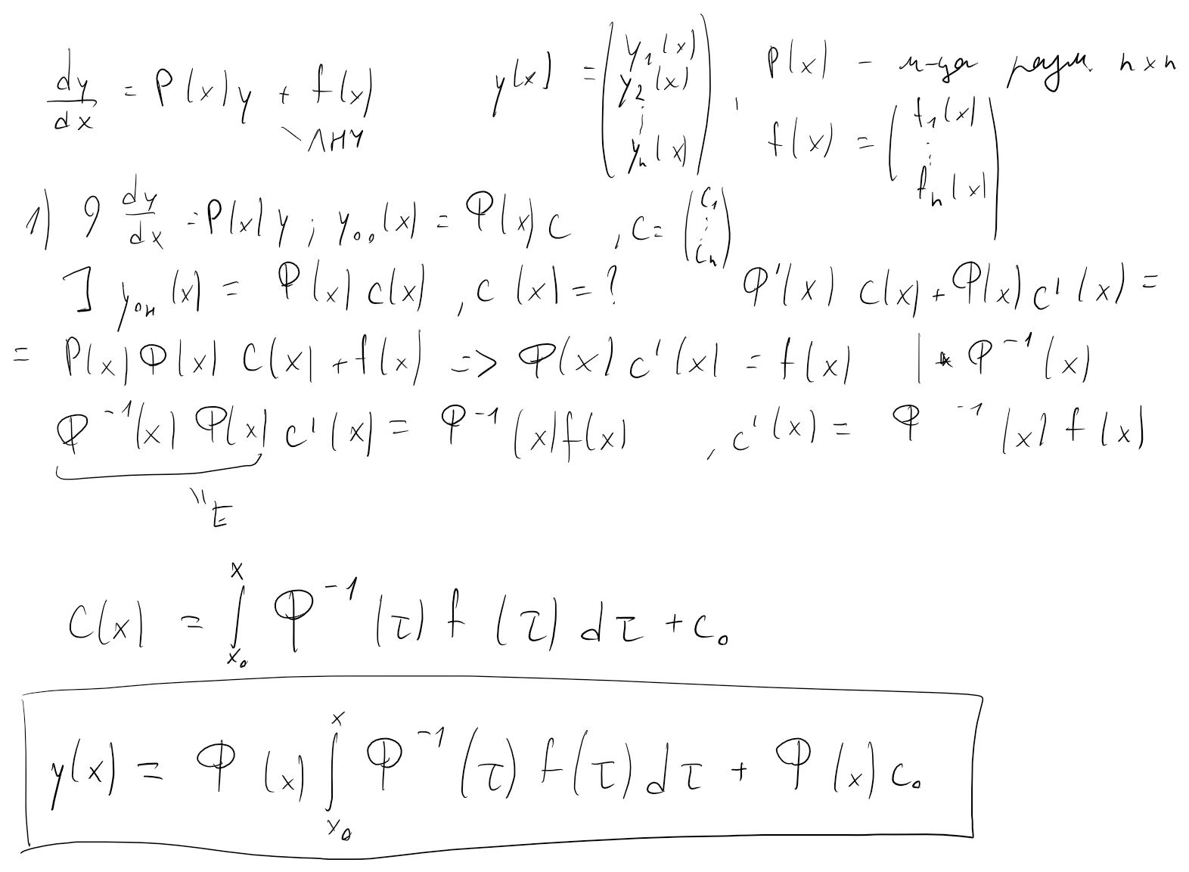)

Метод вариации произвольных постоянных (метод Лагранжа).

38. Функции комплексного переменного. Предел и непрерывность функций комплексного переменного.

Функции комплексного переменного.

Предел и непрерывность функций комплексного переменного.

![Наброски
Наброски
Наброски
Наброски
Наброски
Наброски
Наброски
Наброски
Наброски
Наброски
Наброски
Наброски
Наброски
Наброски
Наброски
Наброски
Наброски
Наброски
Наброски
Наброски
Наброски
Наброски
Наброски
Наброски
Наброски
Наброски
Наброски
Наброски
Наброски
Наброски
Наброски
Наброски
Наброски
Наброски
Наброски
Наброски
Наброски
Наброски
Наброски
Наброски
Наброски
Наброски
Наброски
Наброски
Наброски
Наброски
Наброски
Наброски
Наброски
Наброски
Наброски
Наброски
Наброски
Наброски
Наброски
Наброски
Наброски
Наброски
Наброски
Наброски
Наброски
Наброски
Наброски
Наброски
Наброски
Наброски
Наброски
Наброски
Наброски
Наброски
Наброски
Наброски
Наброски
Наброски
Наброски
Наброски
Наброски
Наброски
Наброски
Наброски
Наброски
Наброски
Наброски
Наброски
Наброски
Наброски
Наброски
Наброски
Наброски
Наброски
Наброски
Наброски
Наброски
Наброски
Наброски
Наброски
Наброски
Наброски
Наброски
Наброски
Наброски
Наброски
Наброски
Наброски
Наброски
Наброски
Наброски
Наброски
Наброски
Наброски
Наброски
Наброски
Наброски
Наброски
Наброски
Наброски
Наброски
Наброски
Наброски
Наброски
Наброски
Наброски
Наброски
Наброски
Наброски
Наброски
Наброски
Наброски
Наброски
Наброски
Наброски
Наброски
Наброски
Наброски
Наброски
Наброски
Наброски
Наброски
Наброски
Наброски
Наброски
Наброски
Наброски
Наброски
Наброски
Наброски
Наброски
Наброски
Наброски
Наброски
Наброски
Наброски
Наброски
Наброски
Наброски
Наброски
Наброски
Наброски
Наброски
Наброски
Наброски
Наброски
Наброски
Наброски
Наброски
Наброски
Наброски
Наброски
Наброски
Наброски
Наброски
Наброски
Наброски
Наброски
Наброски
Наброски
Наброски
Наброски
Наброски
Наброски
Наброски
Наброски
Наброски
Наброски
Наброски
Наброски
Наброски
Наброски
Наброски
Наброски
Наброски
Наброски
Наброски
Наброски
Наброски
Наброски
Наброски
Наброски
Наброски
Наброски
Наброски
Наброски
Наброски
Наброски
Наброски
Наброски
Наброски
Наброски
Наброски
Наброски
Наброски
Наброски
Наброски
Наброски
Наброски
Наброски
Наброски
Наброски
Наброски
Наброски
Наброски
Наброски
Наброски
Наброски
Наброски
Наброски
Наброски
Наброски
Наброски
Наброски
Наброски
Наброски
Наброски
Наброски
Наброски
Наброски
Наброски
Наброски
Наброски
Наброски
Наброски
Наброски
Наброски
Наброски
Наброски
Наброски
Наброски
Наброски
Наброски
Наброски
](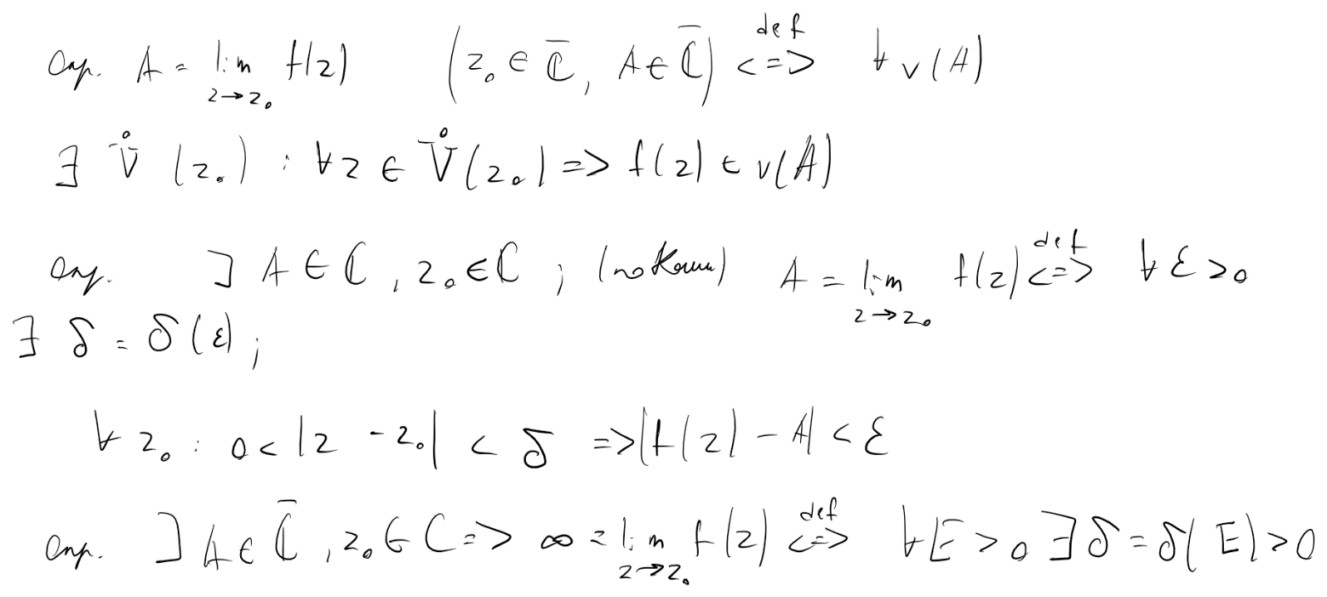)

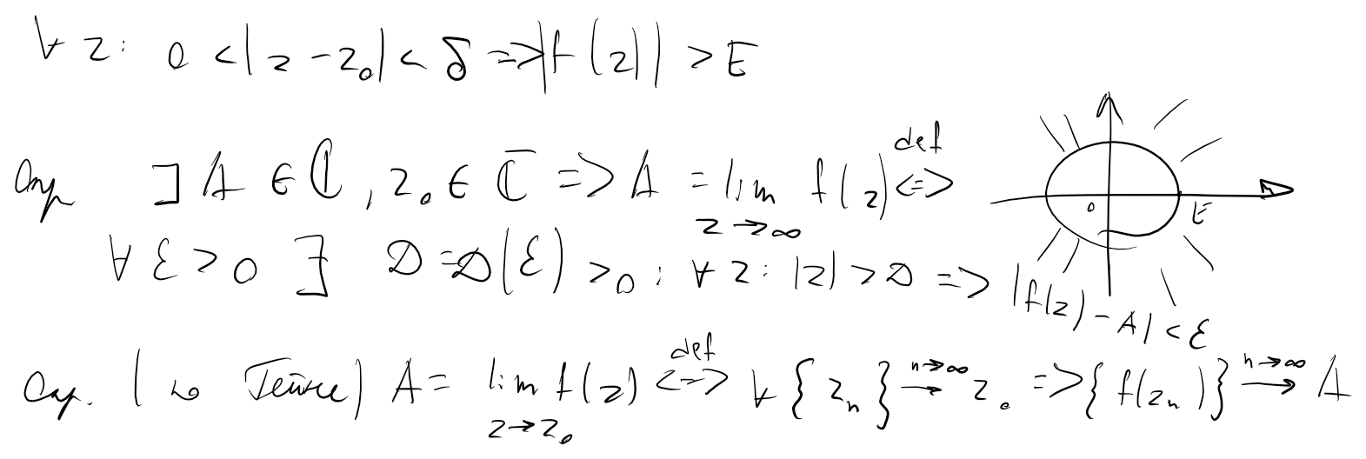



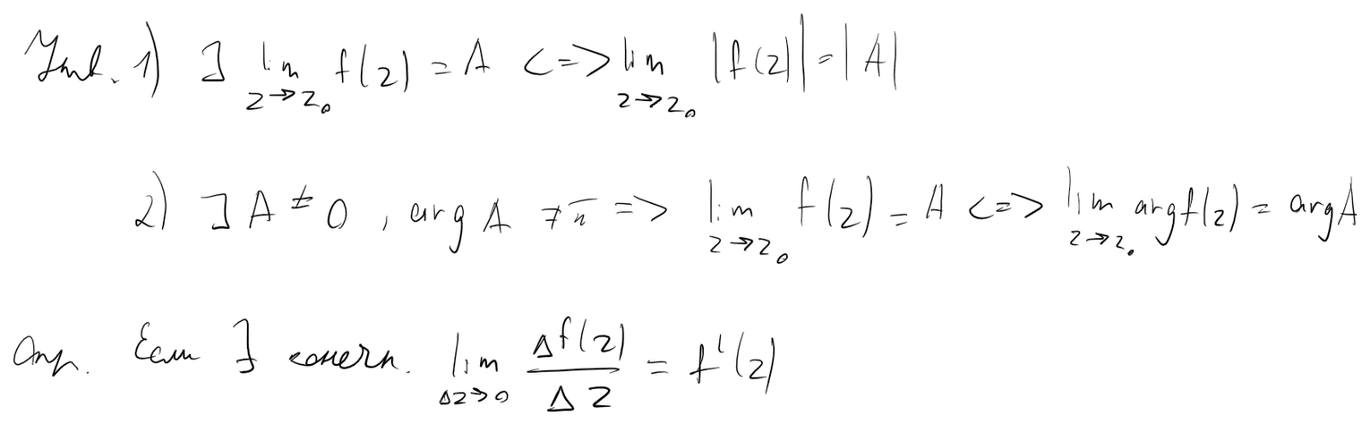

39. Производная и дифференциал функций комплексного переменного. Необходимые и достаточные условия дифференцируемости функций комплексного переменного.

Производная и дифференциал функций комплексного переменного.

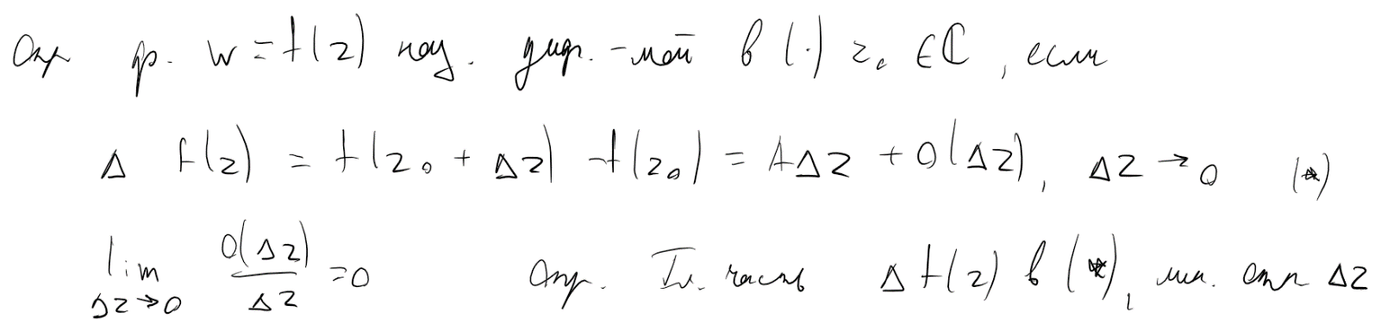

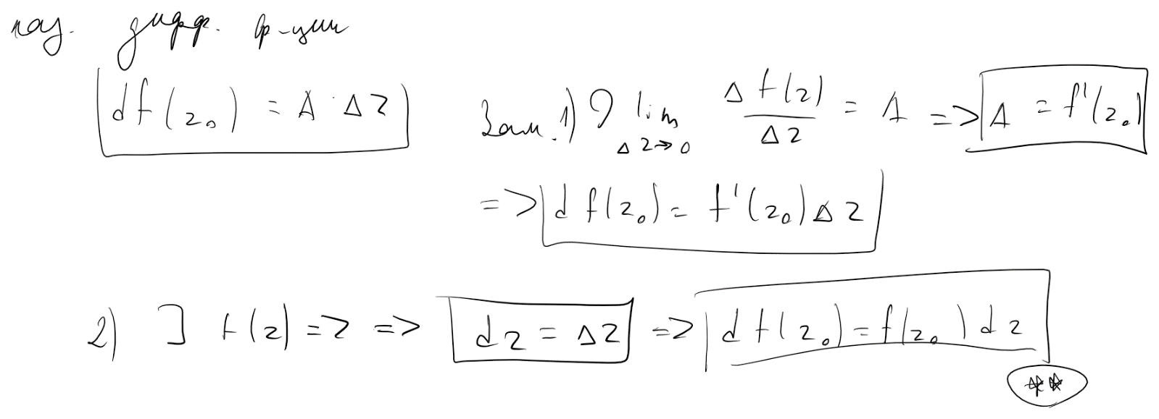

Необходимые и достаточные условия дифференцируемости функций комплексного переменного.

![Наброски
Наброски
Наброски
Наброски
Наброски
Наброски
Наброски
Наброски
Наброски
Наброски
Наброски
Наброски
Наброски
Наброски
Наброски
Наброски
Наброски
Наброски
Наброски
Наброски
Наброски
Наброски
Наброски
Наброски
Наброски
Наброски
Наброски
Наброски
Наброски
Наброски
Наброски
Наброски
Наброски
Наброски
Наброски
Наброски
Наброски
Наброски
Наброски
Наброски
Наброски
Наброски
Наброски
Наброски
Наброски
Наброски
Наброски
Наброски
Наброски
Наброски
Наброски
Наброски
Наброски
Наброски
Наброски
Наброски
Наброски
Наброски
Наброски
Наброски
Наброски
Наброски
Наброски
Наброски
Наброски
Наброски
Наброски
Наброски
Наброски
Наброски
Наброски
Наброски
Наброски
Наброски
Наброски
Наброски
Наброски
Наброски
Наброски
Наброски
Наброски
Наброски
Наброски
Наброски
Наброски
Наброски
Наброски
Наброски
Наброски
Наброски
Наброски
Наброски
Наброски
Наброски
Наброски
Наброски
Наброски
Наброски
Наброски
Наброски
Наброски
Наброски
Наброски
Наброски
Наброски
Наброски
Наброски
Наброски
Наброски
Наброски
Наброски
Наброски
Наброски
Наброски
Наброски
Наброски
Наброски
Наброски
Наброски
Наброски
Наброски
Наброски
Наброски
Наброски
Наброски
Наброски
Наброски
Наброски
Наброски
Наброски
Наброски
Наброски
Наброски
Наброски
Наброски
Наброски
Наброски
Наброски
Наброски
Наброски
Наброски
Наброски
Наброски
Наброски
Наброски
Наброски
Наброски
Наброски
Наброски
Наброски
Наброски
Наброски
Наброски
Наброски
Наброски
Наброски
Наброски
Наброски
Наброски
Наброски
Наброски
Наброски
Наброски
Наброски
Наброски
Наброски
Наброски
Наброски
Наброски
Наброски
Наброски
Наброски
Наброски
Наброски
Наброски
Наброски
Наброски
Наброски
Наброски
Наброски
Наброски
Наброски
Наброски
Наброски
Наброски
Наброски
Наброски
Наброски
Наброски
Наброски
Наброски
Наброски
Наброски
Наброски
Наброски
Наброски
Наброски
Наброски
Наброски
Наброски
Наброски
Наброски
Наброски
Наброски
Наброски
Наброски
Наброски
Наброски
Наброски
Наброски
Наброски
Наброски
Наброски
Наброски
Наброски
Наброски
Наброски
Наброски
Наброски
Наброски
Наброски
Наброски
Наброски
Наброски
Наброски
Наброски
Наброски
Наброски
Наброски
Наброски
Наброски
Наброски
Наброски
Наброски
Наброски
Наброски
Наброски
Наброски
Наброски
Наброски
](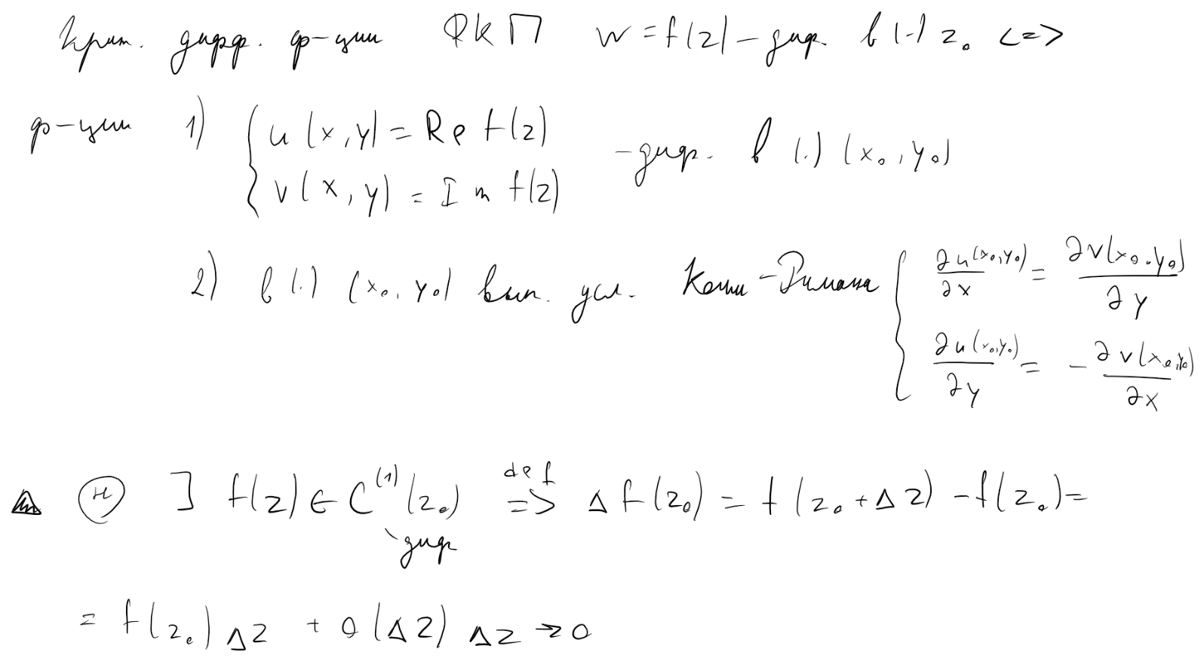)

![Наброски
Наброски
Наброски
Наброски
Наброски
Наброски
Наброски
Наброски
Наброски
Наброски
Наброски
Наброски
Наброски
Наброски
Наброски
Наброски
Наброски
Наброски
Наброски
Наброски
Наброски
Наброски
Наброски
Наброски
Наброски
Наброски
Наброски
Наброски
Наброски
Наброски
Наброски
Наброски
Наброски
Наброски
Наброски
Наброски
Наброски
Наброски
Наброски
Наброски
Наброски
Наброски
Наброски
Наброски
Наброски
Наброски
Наброски
Наброски
Наброски
Наброски
Наброски
Наброски
Наброски
Наброски
Наброски
Наброски
Наброски
Наброски
Наброски
Наброски
Наброски
Наброски
Наброски
Наброски
Наброски
Наброски
Наброски
Наброски
Наброски
Наброски
Наброски
Наброски
Наброски
Наброски
Наброски
Наброски
Наброски
Наброски
Наброски
Наброски
Наброски
Наброски
Наброски
Наброски
Наброски
Наброски
Наброски
Наброски
Наброски
Наброски
Наброски
Наброски
Наброски
Наброски
Наброски
Наброски
Наброски
Наброски
Наброски
Наброски
Наброски
Наброски
Наброски
Наброски
Наброски
Наброски
Наброски
Наброски
Наброски
Наброски
Наброски
Наброски
Наброски
Наброски
Наброски
Наброски
Наброски
Наброски
Наброски
Наброски
Наброски
Наброски
Наброски
Наброски
Наброски
Наброски
Наброски
Наброски
Наброски
Наброски
Наброски
Наброски
Наброски
Наброски
Наброски
Наброски
Наброски
Наброски
Наброски
Наброски
Наброски
Наброски
Наброски
Наброски
Наброски
Наброски
Наброски
Наброски
Наброски
Наброски
Наброски
Наброски
Наброски
Наброски
Наброски
Наброски
Наброски
Наброски
Наброски
Наброски
Наброски
Наброски
Наброски
Наброски
Наброски
Наброски
Наброски
Наброски
Наброски
Наброски
Наброски
Наброски
Наброски
Наброски
Наброски
Наброски
Наброски
Наброски
Наброски
Наброски
Наброски
Наброски
Наброски
Наброски
Наброски
Наброски
Наброски
Наброски
Наброски
Наброски
Наброски
Наброски
Наброски
Наброски
Наброски
Наброски
Наброски
Наброски
Наброски
Наброски
Наброски
Наброски
Наброски
Наброски
Наброски
Наброски
Наброски
Наброски
Наброски
Наброски
Наброски
Наброски
Наброски
Наброски
Наброски
Наброски
Наброски
Наброски
Наброски
Наброски
Наброски
Наброски
Наброски
Наброски
Наброски
Наброски
Наброски
Наброски
Наброски
Наброски
Наброски
Наброски
Наброски
Наброски
Наброски
Наброски
Наброски
Наброски
Наброски
Наброски
Наброски
Наброски
Наброски
Наброски
Наброски
Наброски
Наброски
Наброски
Наброски
Наброски
Наброски
Наброски
Наброски
Наброски
Наброски
Наброски
Наброски
Наброски
Наброски
Наброски
Наброски
Наброски
Наброски
Наброски
Наброски
Наброски
Наброски
Наброски
Наброски
Наброски
Наброски
Наброски
Наброски
Наброски
Наброски
Наброски
Наброски
Наброски
Наброски
Наброски
Наброски
Наброски
Наброски
Наброски
Наброски
Наброски
Наброски
Наброски
Наброски
Наброски
Наброски
Наброски
Наброски
Наброски
Наброски
Наброски
Наброски
Наброски
Наброски
Наброски
Наброски
Наброски
Наброски
Наброски
Наброски
Наброски
Наброски
Наброски
Наброски
Наброски
Наброски
Наброски
Наброски
Наброски
Наброски
Наброски
Наброски
Наброски
Наброски
Наброски
Наброски
Наброски
Наброски
Наброски
Наброски
Наброски
Наброски
Наброски
Наброски
Наброски
Наброски
Наброски
Наброски
Наброски
Наброски
Наброски
Наброски
Наброски
Наброски
Наброски
Наброски
Наброски
Наброски
Наброски
Наброски
Наброски
Наброски
Наброски
Наброски
Наброски
Наброски
Наброски
Наброски
Наброски
Наброски
Наброски
Наброски
Наброски
Наброски
Наброски
Наброски
Наброски
Наброски
Наброски
Наброски
Наброски
Наброски
Наброски
Наброски
Наброски
Наброски
Наброски
Наброски
Наброски
Наброски
Наброски
Наброски
Наброски
Наброски
Наброски
Наброски
Наброски
Наброски
Наброски
Наброски
Наброски
Наброски
Наброски
Наброски
Наброски
Наброски
Наброски
Наброски
Наброски
Наброски
Наброски
Наброски
Наброски
Наброски
Наброски
Наброски
Наброски
Наброски
Наброски
Наброски
Наброски
Наброски
Наброски
Наброски
Наброски
Наброски
Наброски
Наброски
Наброски
Наброски
Наброски
Наброски
Наброски
Наброски
Наброски
Наброски
Наброски
Наброски
Наброски
Наброски
Наброски
Наброски
Наброски
Наброски
](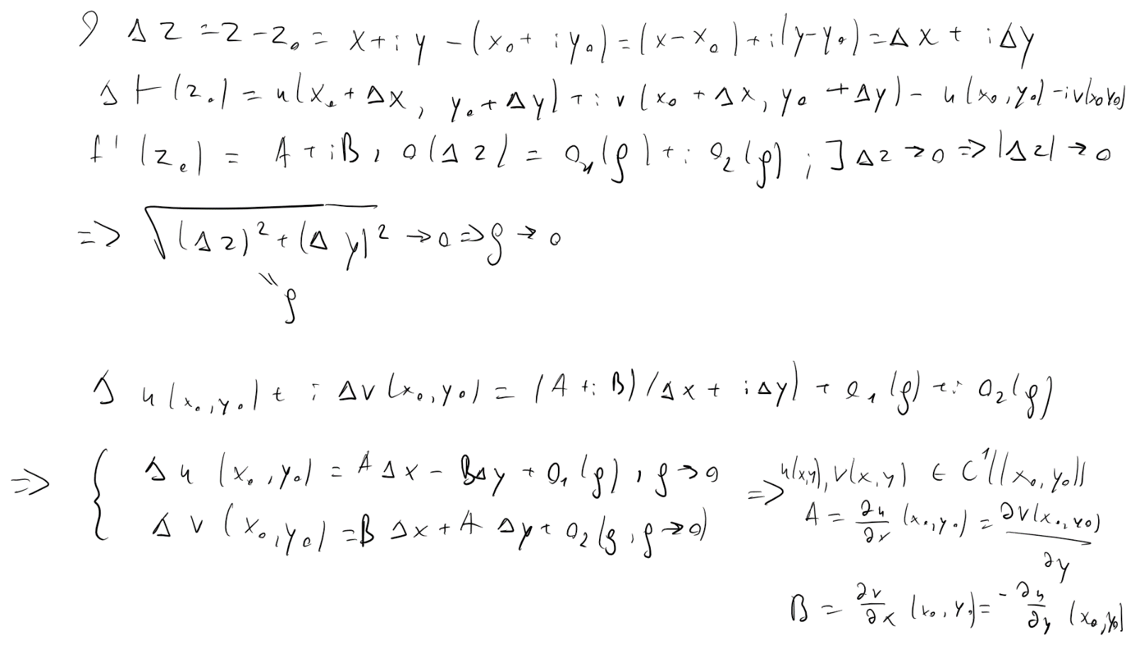)

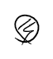



40. Аналитические функции. Свойства нулей аналитических функций. Теорема единственности. Принцип аналитического продолжения. Связь аналитических функций с гармоническими.

Аналитические функции.

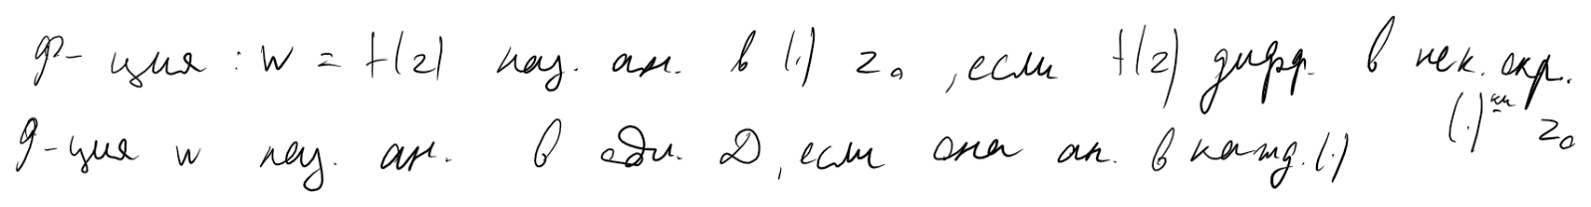

Свойства нулей аналитических функций.

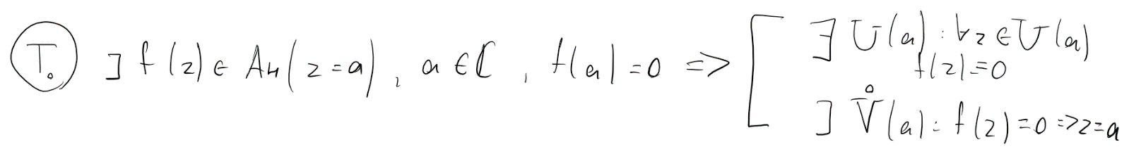

Теорема единственности.

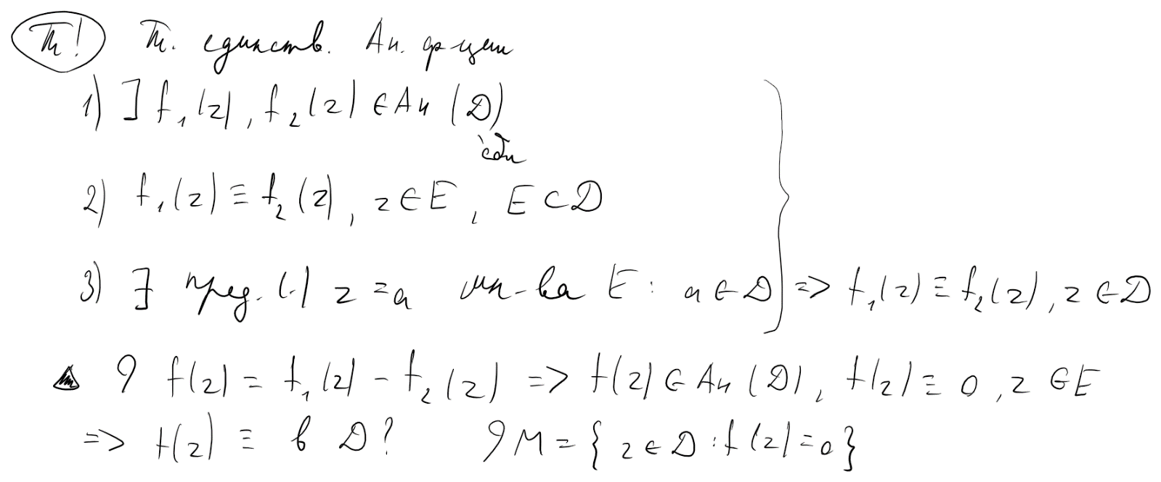

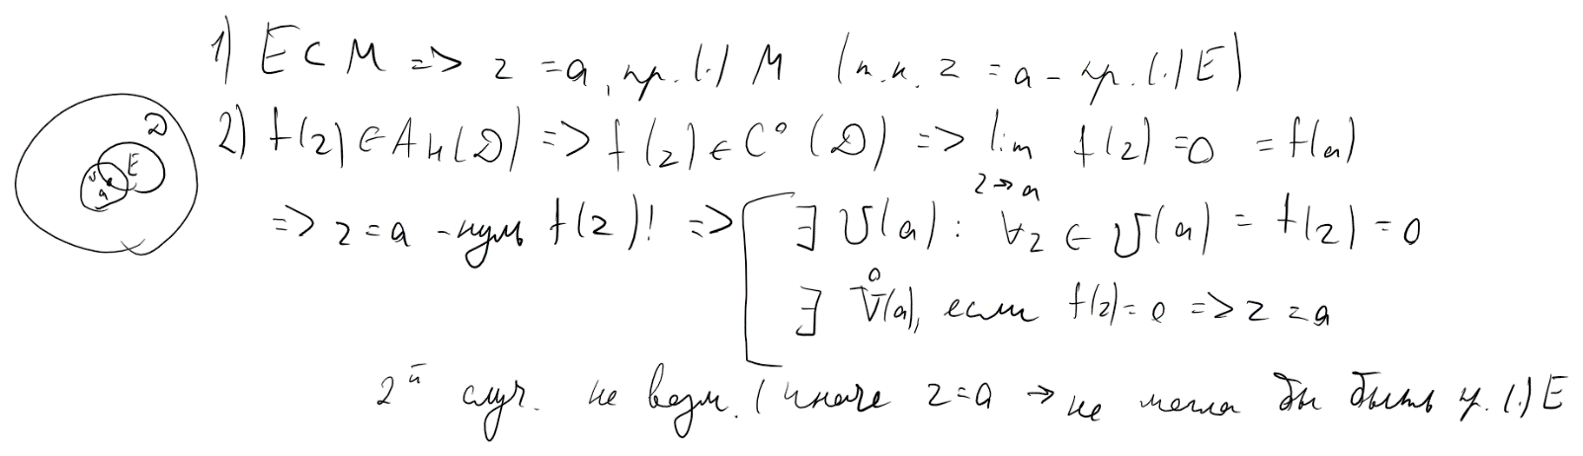

![Наброски
Наброски
Наброски
Наброски
Наброски
Наброски
Наброски
Наброски
Наброски
Наброски
Наброски
Наброски
Наброски
Наброски
Наброски
Наброски
Наброски
Наброски
Наброски
Наброски
Наброски
Наброски
Наброски
Наброски
Наброски
Наброски
Наброски
Наброски
Наброски
Наброски
Наброски
Наброски
Наброски
Наброски
Наброски
Наброски
Наброски
Наброски
Наброски
Наброски
Наброски
Наброски
Наброски
Наброски
Наброски
Наброски
Наброски
Наброски
Наброски
Наброски
Наброски
Наброски
Наброски
Наброски
Наброски
Наброски
Наброски
Наброски
Наброски
Наброски
Наброски
Наброски
Наброски
Наброски
Наброски
Наброски
Наброски
Наброски
Наброски
Наброски
Наброски
Наброски
Наброски
Наброски
Наброски
Наброски
Наброски
Наброски
Наброски
Наброски
Наброски
Наброски
Наброски
Наброски
Наброски
Наброски
Наброски
Наброски
Наброски
Наброски
Наброски
Наброски
Наброски
Наброски
Наброски
Наброски
Наброски
Наброски
Наброски
Наброски
Наброски
Наброски
Наброски
Наброски
Наброски
Наброски
Наброски
Наброски
Наброски
Наброски
Наброски
Наброски
Наброски
Наброски
Наброски
Наброски
Наброски
Наброски
Наброски
Наброски
Наброски
Наброски
Наброски
Наброски
Наброски
Наброски
Наброски
Наброски
Наброски
Наброски
Наброски
Наброски
Наброски
Наброски
Наброски
Наброски
Наброски
Наброски
Наброски
Наброски
Наброски
Наброски
Наброски
Наброски
Наброски
Наброски
Наброски
Наброски
Наброски
Наброски
Наброски
Наброски
Наброски
Наброски
Наброски
Наброски
Наброски
Наброски
Наброски
Наброски
Наброски
Наброски
Наброски
Наброски
Наброски
Наброски
Наброски
Наброски
Наброски
Наброски
Наброски
Наброски
Наброски
Наброски
Наброски
Наброски
Наброски
Наброски
Наброски
Наброски
Наброски
Наброски
Наброски
Наброски
Наброски
Наброски
Наброски
Наброски
Наброски
Наброски
Наброски
Наброски
Наброски
Наброски
Наброски
Наброски
Наброски
Наброски
Наброски
Наброски
Наброски
Наброски
Наброски
Наброски
Наброски
Наброски
Наброски
Наброски
Наброски
Наброски
Наброски
Наброски
Наброски
Наброски
Наброски
Наброски
Наброски
Наброски
Наброски
Наброски
Наброски
Наброски
Наброски
Наброски
Наброски
Наброски
Наброски
Наброски
Наброски
Наброски
Наброски
Наброски
Наброски
Наброски
Наброски
Наброски
Наброски
Наброски
Наброски
Наброски
Наброски
Наброски
Наброски
Наброски
Наброски
Наброски
Наброски
Наброски
Наброски
Наброски
Наброски
Наброски
Наброски
Наброски
Наброски
Наброски
Наброски
Наброски
Наброски
Наброски
Наброски
Наброски
Наброски
Наброски
Наброски
Наброски
Наброски
Наброски
Наброски
Наброски
Наброски
Наброски
Наброски
Наброски
Наброски
Наброски
Наброски
Наброски
Наброски
Наброски
Наброски
Наброски
Наброски
Наброски
Наброски
Наброски
Наброски
Наброски
Наброски
Наброски
Наброски
Наброски
Наброски
Наброски
Наброски
Наброски
Наброски
Наброски
Наброски
Наброски
Наброски
Наброски
Наброски
Наброски
Наброски
](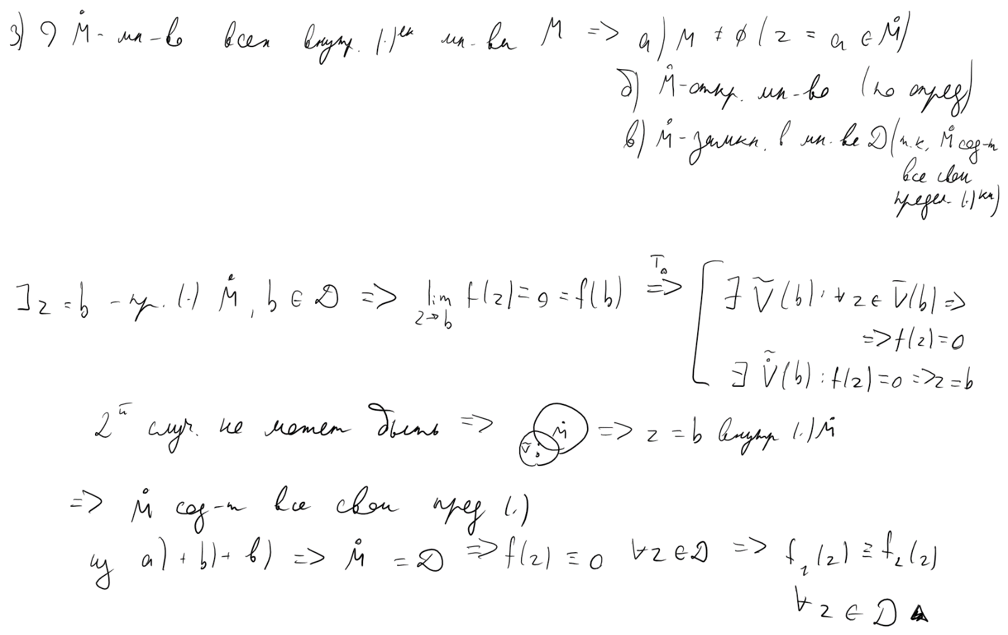)

Принцип аналитического продолжения.

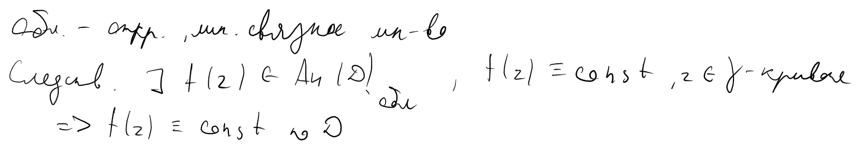

![Наброски
Наброски
Наброски
Наброски
Наброски
Наброски
Наброски
Наброски
Наброски
Наброски
Наброски
Наброски
Наброски
Наброски
Наброски
Наброски
Наброски
Наброски
Наброски
Наброски
Наброски
Наброски
Наброски
Наброски
Наброски
Наброски
Наброски
Наброски
Наброски
Наброски
Наброски
Наброски
Наброски
Наброски
Наброски
Наброски
Наброски
Наброски
Наброски
Наброски
Наброски
Наброски
Наброски
Наброски
Наброски
Наброски
Наброски
Наброски
Наброски
Наброски
Наброски
Наброски
Наброски
Наброски
Наброски
Наброски
Наброски
Наброски
Наброски
Наброски
Наброски
Наброски
Наброски
Наброски
Наброски
Наброски
Наброски
Наброски
Наброски
Наброски
Наброски
Наброски
Наброски
Наброски
Наброски
Наброски
Наброски
Наброски
Наброски
Наброски
Наброски
Наброски
Наброски
Наброски
Наброски
Наброски
Наброски
Наброски
Наброски
Наброски
Наброски
Наброски
Наброски
Наброски
Наброски
Наброски
Наброски
Наброски
Наброски
Наброски
Наброски
Наброски
Наброски
Наброски
Наброски
Наброски
Наброски
Наброски
Наброски
Наброски
Наброски
Наброски
Наброски
Наброски
Наброски
Наброски
Наброски
Наброски
Наброски
Наброски
Наброски
Наброски
Наброски
Наброски
Наброски
Наброски
Наброски
Наброски
Наброски
Наброски
Наброски
Наброски
Наброски
Наброски
Наброски
Наброски
Наброски
Наброски
Наброски
Наброски
Наброски
Наброски
Наброски
Наброски
Наброски
Наброски
Наброски
Наброски
Наброски
Наброски
Наброски
Наброски
Наброски
Наброски
Наброски
Наброски
Наброски
Наброски
Наброски
Наброски
Наброски
Наброски
Наброски
Наброски
Наброски
Наброски
Наброски
Наброски
Наброски
Наброски
Наброски
Наброски
Наброски
Наброски
Наброски
Наброски
Наброски
Наброски
Наброски
Наброски
Наброски
Наброски
Наброски
Наброски
Наброски
Наброски
Наброски
Наброски
Наброски
Наброски
Наброски
Наброски
Наброски
Наброски
Наброски
Наброски
Наброски
Наброски
Наброски
Наброски
Наброски
Наброски
Наброски
Наброски
Наброски
Наброски
Наброски
Наброски
Наброски
Наброски
Наброски
Наброски
Наброски
Наброски
Наброски
Наброски
Наброски
Наброски
Наброски
Наброски
Наброски
Наброски
Наброски
Наброски
Наброски
Наброски
Наброски
Наброски
Наброски
Наброски
Наброски
Наброски
Наброски
Наброски
Наброски
Наброски
Наброски
Наброски
Наброски
Наброски
Наброски
Наброски
Наброски
Наброски
Наброски
Наброски
Наброски
Наброски
Наброски
Наброски
Наброски
Наброски
Наброски
Наброски
Наброски
Наброски
Наброски
Наброски
Наброски
Наброски
Наброски
Наброски
Наброски
Наброски
Наброски
Наброски
Наброски
Наброски
Наброски
Наброски
Наброски
Наброски
Наброски
Наброски
Наброски
Наброски
Наброски
Наброски
Наброски
Наброски
Наброски
Наброски
Наброски
Наброски
Наброски
Наброски
Наброски
Наброски
Наброски
Наброски
Наброски
Наброски
Наброски
Наброски
Наброски
Наброски
Наброски
Наброски
Наброски
Наброски
Наброски
Наброски
Наброски
Наброски
Наброски
Наброски
Наброски
Наброски
Наброски
Наброски
Наброски
Наброски
Наброски
Наброски
Наброски
Наброски
Наброски
Наброски
Наброски
Наброски
Наброски
Наброски
Наброски
Наброски
Наброски
Наброски
Наброски
Наброски
Наброски
Наброски
Наброски
Наброски
Наброски
Наброски
Наброски
Наброски
Наброски
Наброски
Наброски
Наброски
Наброски
Наброски
Наброски
Наброски
Наброски
Наброски
Наброски
Наброски
Наброски
Наброски
Наброски
Наброски
Наброски
Наброски
Наброски
Наброски
Наброски
Наброски
Наброски
Наброски
Наброски
Наброски
Наброски
Наброски
Наброски
Наброски
Наброски
Наброски
Наброски
Наброски
Наброски
Наброски
Наброски
Наброски
Наброски
Наброски
Наброски
Наброски
Наброски
Наброски
Наброски
Наброски
Наброски
Наброски
Наброски
Наброски
Наброски
Наброски
Наброски
Наброски
Наброски
Наброски
Наброски
Наброски
Наброски
Наброски
Наброски
Наброски
Наброски
Наброски
Наброски
Наброски
Наброски
Наброски
Наброски
Наброски
Наброски
Наброски
Наброски
Наброски
Наброски
Наброски
Наброски
Наброски
Наброски
Наброски
Наброски
Наброски
Наброски
Наброски
Наброски
Наброски
Наброски
Наброски
Наброски
Наброски
Наброски
Наброски
Наброски
Наброски
Наброски
Наброски
Наброски
Наброски
Наброски
Наброски
Наброски
Наброски
Наброски
Наброски
Наброски
Наброски
Наброски
Наброски
Наброски
Наброски
Наброски
Наброски
](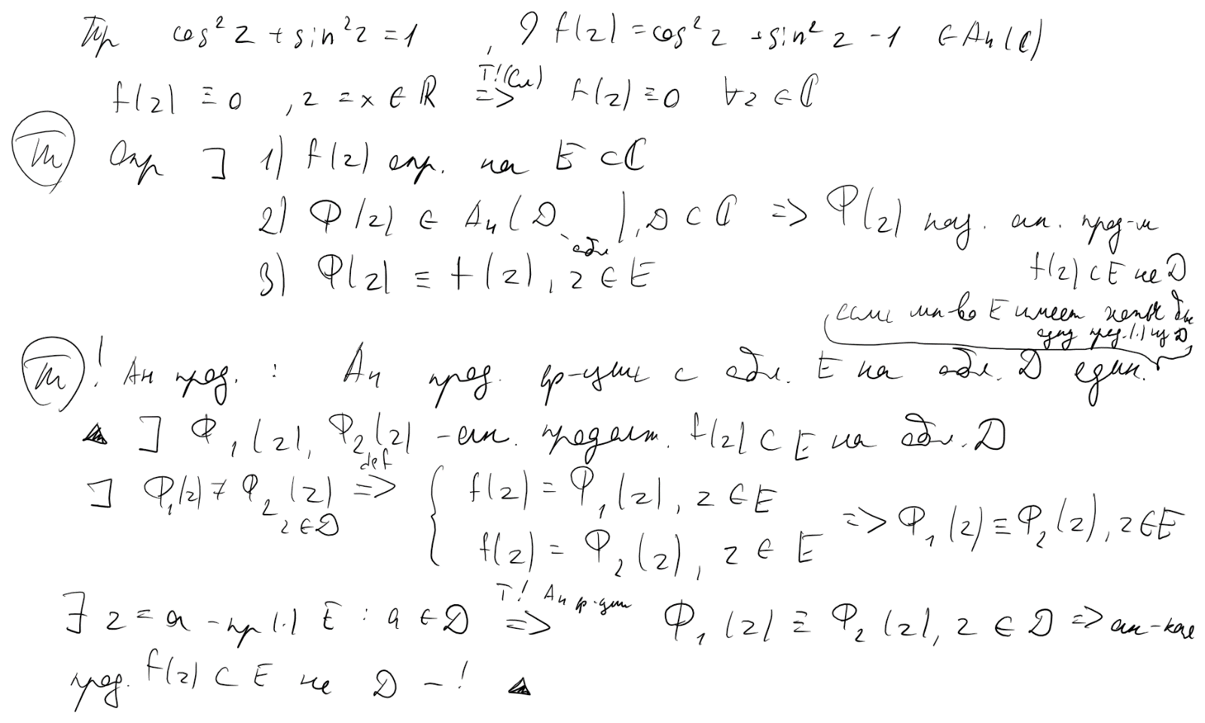)

Связь аналитических функций с гармоническими.

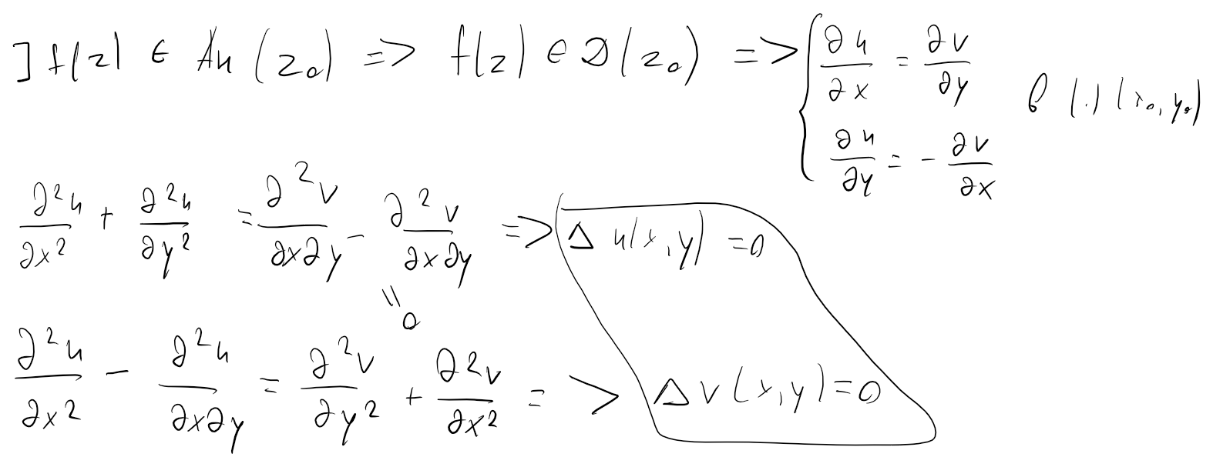

![Наброски
Наброски
Наброски
Наброски
Наброски
Наброски
Наброски
Наброски
Наброски
Наброски
Наброски
Наброски
Наброски
Наброски
Наброски
Наброски
Наброски
Наброски
Наброски
Наброски
Наброски
Наброски
Наброски
Наброски
Наброски
Наброски
Наброски
Наброски
Наброски
Наброски
Наброски
Наброски
Наброски
Наброски
Наброски
Наброски
Наброски
Наброски
Наброски
Наброски
Наброски
Наброски
Наброски
Наброски
Наброски
Наброски
Наброски
Наброски
Наброски
Наброски
Наброски
Наброски
Наброски
Наброски
Наброски
Наброски
Наброски
Наброски
Наброски
Наброски
Наброски
Наброски
Наброски
Наброски
Наброски
Наброски
Наброски
Наброски
Наброски
Наброски
Наброски
Наброски
Наброски
Наброски
Наброски
Наброски
Наброски
Наброски
Наброски
Наброски
Наброски
Наброски
Наброски
Наброски
Наброски
Наброски
Наброски
Наброски
Наброски
Наброски
Наброски
Наброски
Наброски
Наброски
Наброски
Наброски
Наброски
Наброски
Наброски
Наброски
Наброски
Наброски
Наброски
Наброски
Наброски
Наброски
Наброски
Наброски
Наброски
Наброски
Наброски
Наброски
Наброски
Наброски
Наброски
Наброски
Наброски
Наброски
Наброски
Наброски
Наброски
Наброски
Наброски
Наброски
Наброски
Наброски
Наброски
Наброски
Наброски
Наброски
Наброски
Наброски
Наброски
Наброски
Наброски
Наброски
Наброски
Наброски
Наброски
Наброски
Наброски
Наброски
Наброски
Наброски
Наброски
Наброски
Наброски
Наброски
Наброски
Наброски
Наброски
Наброски
Наброски
Наброски
Наброски
Наброски
Наброски
Наброски
Наброски
Наброски
Наброски
Наброски
Наброски
Наброски
Наброски
Наброски
Наброски
Наброски
Наброски
Наброски
Наброски
Наброски
Наброски
Наброски
Наброски
Наброски
Наброски
Наброски
Наброски
Наброски
Наброски
Наброски
Наброски
Наброски
Наброски
Наброски
Наброски
Наброски
Наброски
Наброски
Наброски
Наброски
Наброски
Наброски
Наброски
Наброски
Наброски
Наброски
Наброски
Наброски
Наброски
Наброски
Наброски
Наброски
Наброски
Наброски
Наброски
Наброски
Наброски
Наброски
Наброски
Наброски
Наброски
Наброски
Наброски
Наброски
Наброски
Наброски
Наброски
Наброски
Наброски
Наброски
Наброски
Наброски
Наброски
Наброски
Наброски
Наброски
Наброски
Наброски
Наброски
Наброски
Наброски
Наброски
Наброски
Наброски
Наброски
Наброски
Наброски
Наброски
Наброски
Наброски
Наброски
Наброски
Наброски
Наброски
Наброски
Наброски
Наброски
Наброски
Наброски
Наброски
Наброски
Наброски
Наброски
Наброски
Наброски
Наброски
Наброски
Наброски
Наброски
Наброски
Наброски
Наброски
Наброски
Наброски
Наброски
Наброски
Наброски
Наброски
Наброски
Наброски
Наброски
Наброски
Наброски
Наброски
Наброски
Наброски
Наброски
Наброски
Наброски
Наброски
Наброски
Наброски
Наброски
Наброски
Наброски
Наброски
Наброски
Наброски
Наброски
Наброски
Наброски
Наброски
Наброски
Наброски
Наброски
Наброски
Наброски
Наброски
Наброски
Наброски
Наброски
Наброски
Наброски
Наброски
Наброски
Наброски
Наброски
Наброски
Наброски
Наброски
Наброски
Наброски
Наброски
Наброски
Наброски
Наброски
Наброски
Наброски
Наброски
Наброски
Наброски
Наброски
Наброски
Наброски
Наброски
Наброски
Наброски
Наброски
Наброски
Наброски
Наброски
Наброски
Наброски
Наброски
Наброски
Наброски
Наброски
Наброски
Наброски
Наброски
Наброски
Наброски
Наброски
Наброски
Наброски
Наброски
Наброски
Наброски
Наброски
Наброски
Наброски
Наброски
Наброски
Наброски
Наброски
Наброски
Наброски
Наброски
Наброски
Наброски
Наброски
Наброски
Наброски
Наброски
Наброски
Наброски
Наброски
Наброски
Наброски
Наброски
Наброски
Наброски
Наброски
Наброски
Наброски
Наброски
Наброски
Наброски
Наброски
Наброски
Наброски
Наброски
Наброски
Наброски
Наброски
Наброски
Наброски
Наброски
Наброски
Наброски
](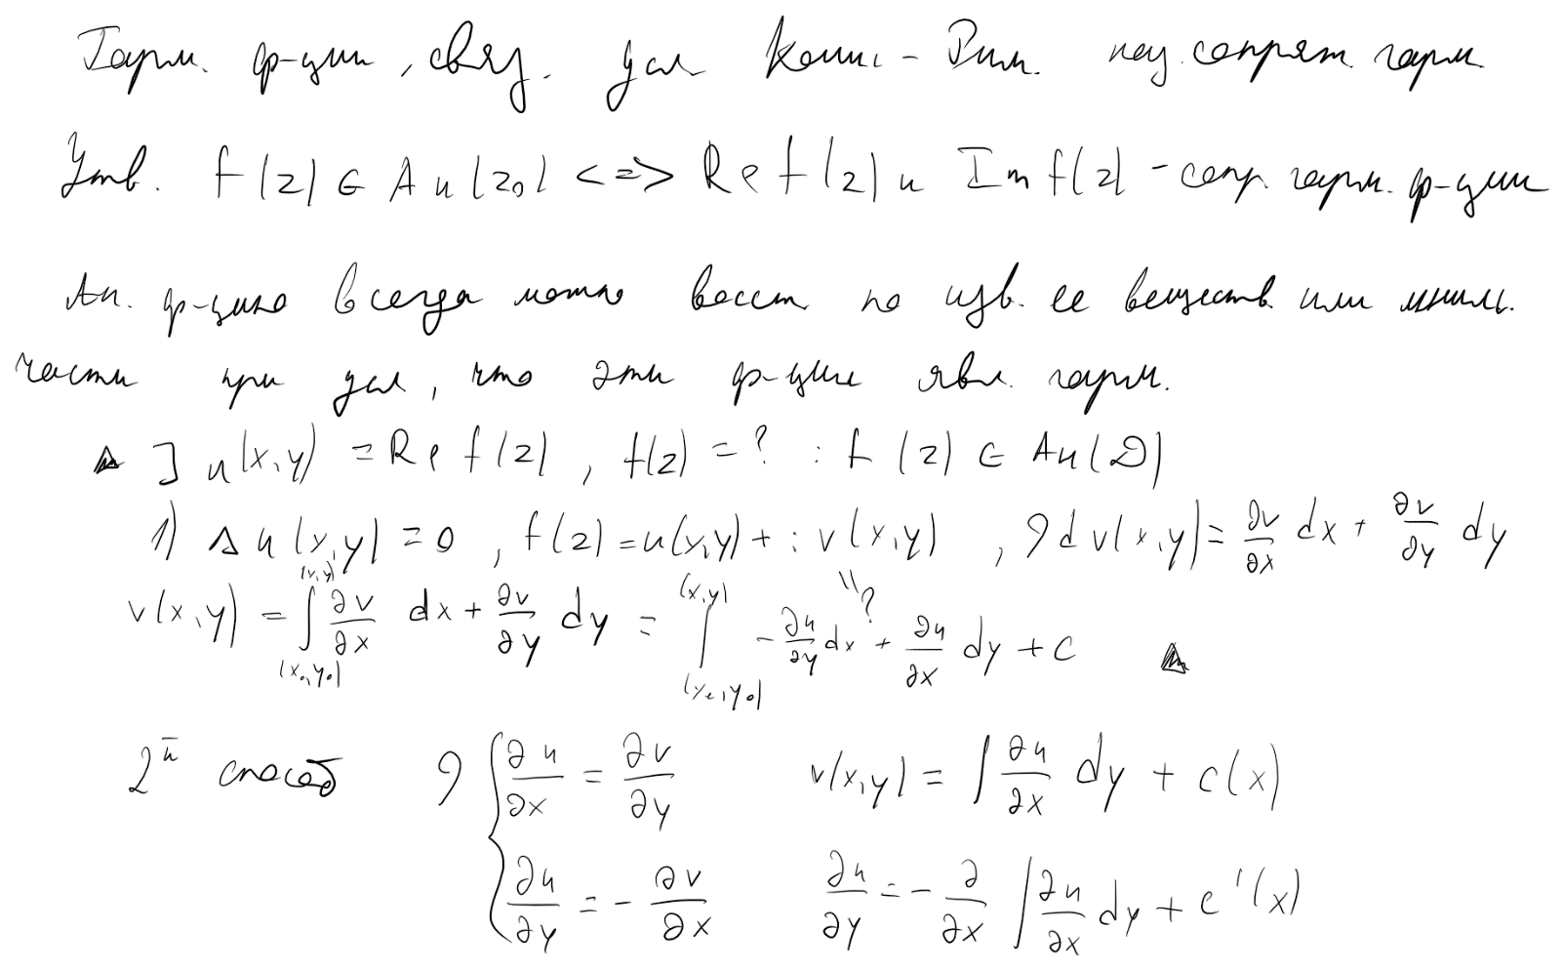)

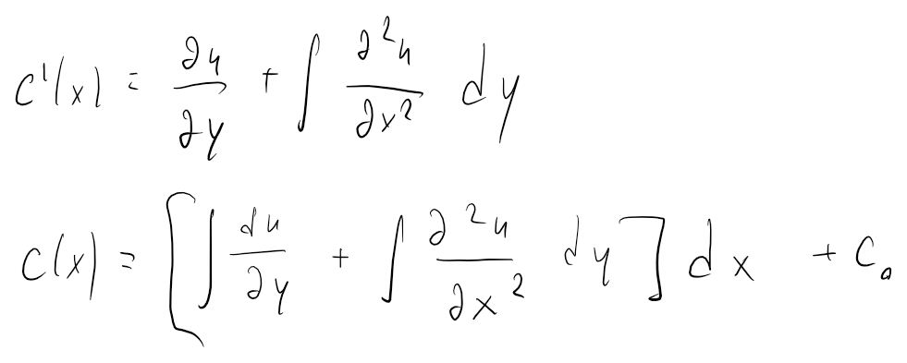

41. Элементарные функции комплексного переменного и их свойства.



![Наброски
Наброски
Наброски
Наброски
Наброски
Наброски
Наброски
Наброски
Наброски
Наброски
Наброски
Наброски
Наброски
Наброски
Наброски
Наброски
Наброски
Наброски
Наброски
Наброски
Наброски
Наброски
Наброски
Наброски
Наброски
Наброски
Наброски
Наброски
Наброски
Наброски
Наброски
Наброски
Наброски
Наброски
Наброски
Наброски
Наброски
Наброски
Наброски
Наброски
Наброски
Наброски
Наброски
Наброски
Наброски
Наброски
Наброски
Наброски
Наброски
Наброски
Наброски
Наброски
Наброски
Наброски
Наброски
Наброски
Наброски
Наброски
Наброски
Наброски
Наброски
Наброски
Наброски
Наброски
Наброски
Наброски
Наброски
Наброски
Наброски
Наброски
Наброски
Наброски
Наброски
Наброски
Наброски
Наброски
Наброски
Наброски
Наброски
Наброски
Наброски
Наброски
Наброски
Наброски
Наброски
Наброски
Наброски
Наброски
Наброски
Наброски
Наброски
Наброски
Наброски
Наброски
Наброски
Наброски
Наброски
Наброски
Наброски
Наброски
Наброски
Наброски
Наброски
Наброски
Наброски
Наброски
Наброски
Наброски
Наброски
Наброски
Наброски
Наброски
Наброски
Наброски
Наброски
Наброски
Наброски
Наброски
Наброски
Наброски
Наброски
Наброски
Наброски
Наброски
Наброски
Наброски
Наброски
Наброски
Наброски
Наброски
Наброски
Наброски
Наброски
Наброски
Наброски
Наброски
Наброски
Наброски
Наброски
Наброски
Наброски
Наброски
Наброски
Наброски
Наброски
Наброски
Наброски
Наброски
Наброски
Наброски
Наброски
Наброски
Наброски
Наброски
Наброски
Наброски
Наброски
Наброски
Наброски
Наброски
Наброски
Наброски
Наброски
Наброски
Наброски
Наброски
Наброски
Наброски
Наброски
Наброски
Наброски
Наброски
Наброски
Наброски
Наброски
Наброски
Наброски
Наброски
Наброски
Наброски
Наброски
Наброски
Наброски
Наброски
Наброски
Наброски
Наброски
Наброски
Наброски
Наброски
Наброски
Наброски
Наброски
Наброски
Наброски
Наброски
Наброски
Наброски
Наброски
Наброски
Наброски
Наброски
Наброски
Наброски
Наброски
Наброски
Наброски
Наброски
Наброски
Наброски
Наброски
Наброски
Наброски
Наброски
Наброски
Наброски
Наброски
Наброски
Наброски
Наброски
Наброски
Наброски
Наброски
Наброски
Наброски
Наброски
Наброски
Наброски
Наброски
Наброски
Наброски
Наброски
Наброски
Наброски
Наброски
Наброски
Наброски
Наброски
Наброски
Наброски
Наброски
Наброски
Наброски
Наброски
Наброски
Наброски
Наброски
Наброски
Наброски
Наброски
Наброски
Наброски
Наброски
Наброски
Наброски
Наброски
Наброски
Наброски
Наброски
Наброски
Наброски
Наброски
Наброски
Наброски
Наброски
Наброски
Наброски
Наброски
Наброски
Наброски
Наброски
Наброски
Наброски
Наброски
Наброски
Наброски
Наброски
Наброски
Наброски
Наброски
Наброски
Наброски
Наброски
Наброски
Наброски
Наброски
Наброски
Наброски
Наброски
Наброски
Наброски
Наброски
Наброски
Наброски
Наброски
Наброски
Наброски
Наброски
Наброски
Наброски
Наброски
Наброски
Наброски
Наброски
Наброски
Наброски
Наброски
Наброски
Наброски
Наброски
Наброски
Наброски
Наброски
Наброски
Наброски
Наброски
Наброски
Наброски
Наброски
Наброски
Наброски
Наброски
Наброски
Наброски
Наброски
Наброски
Наброски
Наброски
Наброски
Наброски
Наброски
Наброски
Наброски
Наброски
Наброски
Наброски
Наброски
Наброски
Наброски
Наброски
Наброски
Наброски
Наброски
Наброски
Наброски
Наброски
Наброски
Наброски
Наброски
Наброски
Наброски
Наброски
Наброски
Наброски
Наброски
Наброски
](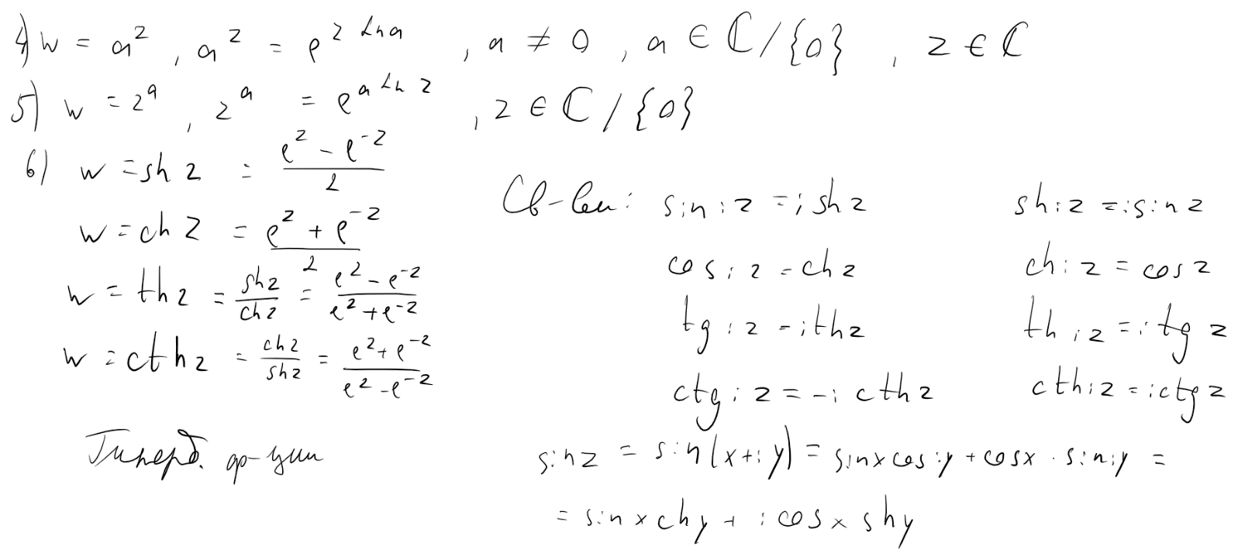)

![Наброски
Наброски
Наброски
Наброски
Наброски
Наброски
Наброски
Наброски
Наброски
Наброски
Наброски
Наброски
Наброски
Наброски
Наброски
Наброски
Наброски
Наброски
Наброски
Наброски
Наброски
Наброски
Наброски
Наброски
Наброски
Наброски
Наброски
Наброски
Наброски
Наброски
Наброски
Наброски
Наброски
Наброски
Наброски
Наброски
Наброски
Наброски
Наброски
Наброски
Наброски
Наброски
Наброски
Наброски
Наброски
Наброски
Наброски
Наброски
Наброски
Наброски
Наброски
Наброски
Наброски
Наброски
Наброски
Наброски
Наброски
Наброски
Наброски
Наброски
Наброски
Наброски
Наброски
Наброски
Наброски
Наброски
Наброски
Наброски
Наброски
Наброски
Наброски
Наброски
Наброски
Наброски
Наброски
Наброски
Наброски
Наброски
Наброски
Наброски
Наброски
Наброски
Наброски
Наброски
Наброски
Наброски
Наброски
Наброски
Наброски
Наброски
Наброски
Наброски
Наброски
Наброски
Наброски
Наброски
Наброски
Наброски
Наброски
Наброски
Наброски
Наброски
Наброски
Наброски
Наброски
Наброски
Наброски
Наброски
Наброски
Наброски
Наброски
Наброски
Наброски
Наброски
Наброски
Наброски
Наброски
Наброски
Наброски
Наброски
Наброски
Наброски
Наброски
Наброски
Наброски
Наброски
Наброски
Наброски
Наброски
Наброски
Наброски
Наброски
Наброски
Наброски
Наброски
Наброски
Наброски
Наброски
Наброски
Наброски
Наброски
Наброски
Наброски
Наброски
Наброски
Наброски
Наброски
Наброски
Наброски
Наброски
Наброски
Наброски
Наброски
Наброски
Наброски
Наброски
Наброски
Наброски
Наброски
Наброски
Наброски
Наброски
Наброски
Наброски
Наброски
Наброски
Наброски
Наброски
Наброски
Наброски
Наброски
Наброски
Наброски
Наброски
Наброски
Наброски
Наброски
Наброски
Наброски
Наброски
Наброски
Наброски
Наброски
Наброски
Наброски
Наброски
Наброски
Наброски
Наброски
Наброски
Наброски
Наброски
Наброски
Наброски
Наброски
Наброски
Наброски
Наброски
Наброски
Наброски
Наброски
Наброски
Наброски
Наброски
Наброски
Наброски
Наброски
Наброски
Наброски
Наброски
Наброски
Наброски
Наброски
Наброски
Наброски
Наброски
Наброски
Наброски
Наброски
Наброски
Наброски
Наброски
Наброски
Наброски
Наброски
Наброски
Наброски
Наброски
Наброски
Наброски
Наброски
Наброски
Наброски
Наброски
Наброски
Наброски
Наброски
Наброски
Наброски
Наброски
Наброски
Наброски
Наброски
Наброски
Наброски
Наброски
Наброски
Наброски
Наброски
Наброски
Наброски
Наброски
Наброски
Наброски
Наброски
Наброски
Наброски
Наброски
Наброски
Наброски
Наброски
Наброски
Наброски
Наброски
Наброски
Наброски
Наброски
Наброски
Наброски
Наброски
Наброски
Наброски
Наброски
Наброски
Наброски
Наброски
Наброски
Наброски
Наброски
Наброски
Наброски
Наброски
Наброски
Наброски
Наброски
Наброски
Наброски
Наброски
Наброски
Наброски
Наброски
Наброски
Наброски
Наброски
Наброски
Наброски
Наброски
Наброски
Наброски
Наброски
Наброски
Наброски
Наброски
Наброски
Наброски
Наброски
Наброски
Наброски
Наброски
Наброски
Наброски
Наброски
Наброски
Наброски
Наброски
Наброски
Наброски
Наброски
Наброски
Наброски
Наброски
Наброски
Наброски
Наброски
Наброски
Наброски
Наброски
Наброски
Наброски
Наброски
Наброски
Наброски
Наброски
Наброски
Наброски
Наброски
Наброски
Наброски
Наброски
Наброски
Наброски
Наброски
Наброски
Наброски
Наброски
Наброски
Наброски
Наброски
Наброски
Наброски
Наброски
Наброски
Наброски
Наброски
](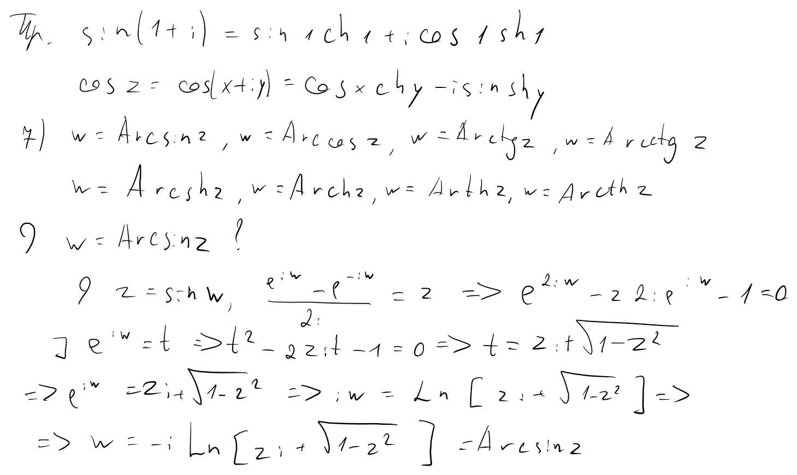)

42. Интеграл от функции комплексного переменного и его свойства.

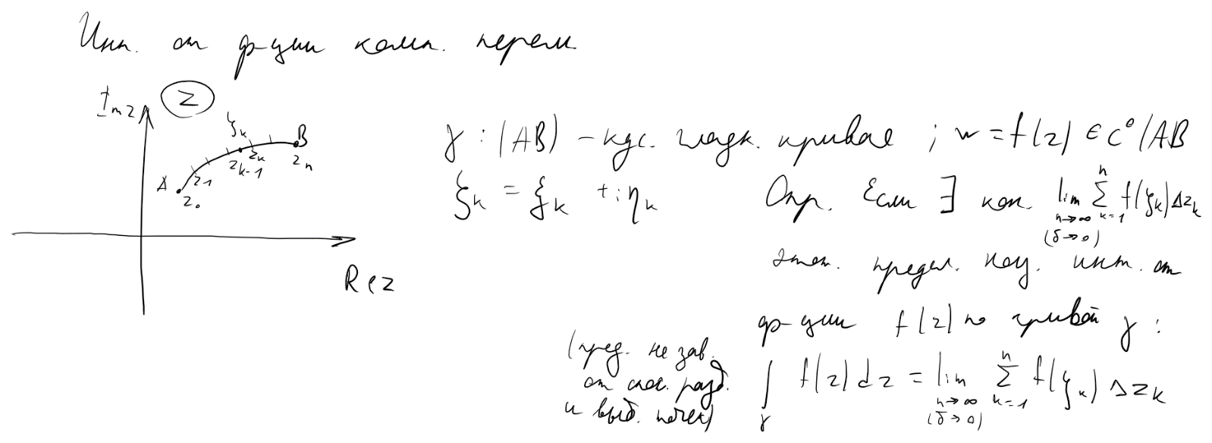

![Наброски
Наброски
Наброски
Наброски
Наброски
Наброски
Наброски
Наброски
Наброски
Наброски
Наброски
Наброски
Наброски
Наброски
Наброски
Наброски
Наброски
Наброски
Наброски
Наброски
Наброски
Наброски
Наброски
Наброски
Наброски
Наброски
Наброски
Наброски
Наброски
Наброски
Наброски
Наброски
Наброски
Наброски
Наброски
Наброски
Наброски
Наброски
Наброски
Наброски
Наброски
Наброски
Наброски
Наброски
Наброски
Наброски
Наброски
Наброски
Наброски
Наброски
Наброски
Наброски
Наброски
Наброски
Наброски
Наброски
Наброски
Наброски
Наброски
Наброски
Наброски
Наброски
Наброски
Наброски
Наброски
Наброски
Наброски
Наброски
Наброски
Наброски
Наброски
Наброски
Наброски
Наброски
Наброски
Наброски
Наброски
Наброски
Наброски
Наброски
Наброски
Наброски
Наброски
Наброски
Наброски
Наброски
Наброски
Наброски
Наброски
Наброски
Наброски
Наброски
Наброски
Наброски
Наброски
Наброски
Наброски
Наброски
Наброски
Наброски
Наброски
Наброски
Наброски
Наброски
Наброски
Наброски
Наброски
Наброски
Наброски
Наброски
Наброски
Наброски
Наброски
Наброски
Наброски
Наброски
Наброски
Наброски
Наброски
Наброски
Наброски
Наброски
Наброски
Наброски
Наброски
Наброски
Наброски
Наброски
Наброски
Наброски
Наброски
Наброски
Наброски
Наброски
Наброски
Наброски
Наброски
Наброски
Наброски
Наброски
Наброски
Наброски
Наброски
Наброски
Наброски
Наброски
Наброски
Наброски
Наброски
Наброски
Наброски
Наброски
Наброски
Наброски
Наброски
Наброски
Наброски
Наброски
Наброски
Наброски
Наброски
Наброски
Наброски
Наброски
Наброски
Наброски
Наброски
Наброски
Наброски
Наброски
Наброски
Наброски
Наброски
Наброски
Наброски
Наброски
Наброски
Наброски
Наброски
Наброски
Наброски
Наброски
Наброски
Наброски
Наброски
Наброски
Наброски
Наброски
Наброски
Наброски
Наброски
Наброски
Наброски
Наброски
Наброски
Наброски
Наброски
Наброски
Наброски
Наброски
Наброски
Наброски
Наброски
Наброски
Наброски
Наброски
Наброски
Наброски
Наброски
Наброски
Наброски
Наброски
Наброски
Наброски
Наброски
Наброски
Наброски
Наброски
Наброски
Наброски
Наброски
Наброски
Наброски
Наброски
Наброски
Наброски
Наброски
Наброски
Наброски
Наброски
Наброски
Наброски
Наброски
Наброски
Наброски
Наброски
Наброски
Наброски
Наброски
Наброски
Наброски
Наброски
Наброски
Наброски
Наброски
Наброски
Наброски
Наброски
Наброски
Наброски
Наброски
Наброски
Наброски
Наброски
Наброски
Наброски
Наброски
Наброски
Наброски
Наброски
Наброски
Наброски
Наброски
Наброски
Наброски
Наброски
Наброски
Наброски
Наброски
Наброски
Наброски
Наброски
Наброски
Наброски
Наброски
Наброски
Наброски
Наброски
Наброски
Наброски
Наброски
Наброски
Наброски
Наброски
Наброски
Наброски
Наброски
Наброски
Наброски
Наброски
Наброски
Наброски
Наброски
Наброски
Наброски
Наброски
Наброски
Наброски
Наброски
Наброски
Наброски
Наброски
Наброски
Наброски
Наброски
Наброски
Наброски
Наброски
Наброски
Наброски
Наброски
Наброски
Наброски
Наброски
Наброски
Наброски
Наброски
Наброски
Наброски
Наброски
Наброски
Наброски
Наброски
Наброски
Наброски
Наброски
Наброски
Наброски
Наброски
Наброски
Наброски
Наброски
Наброски
Наброски
Наброски
Наброски
Наброски
Наброски
](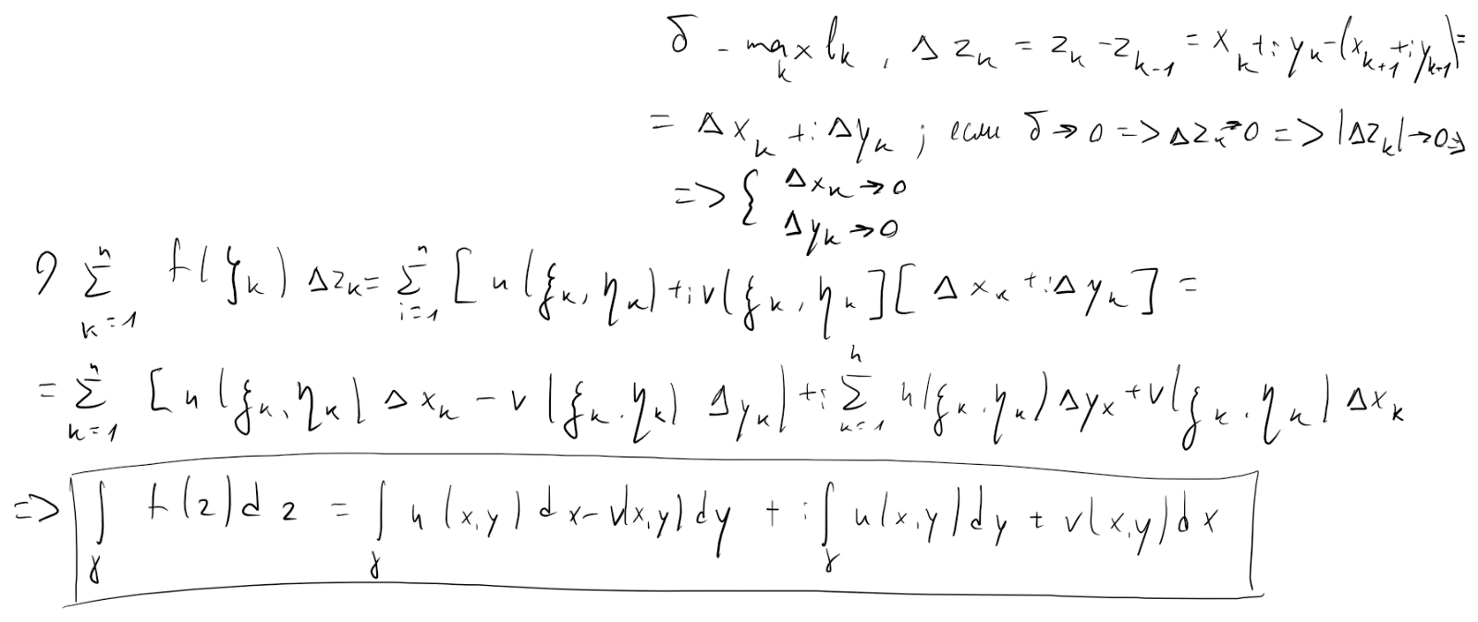)

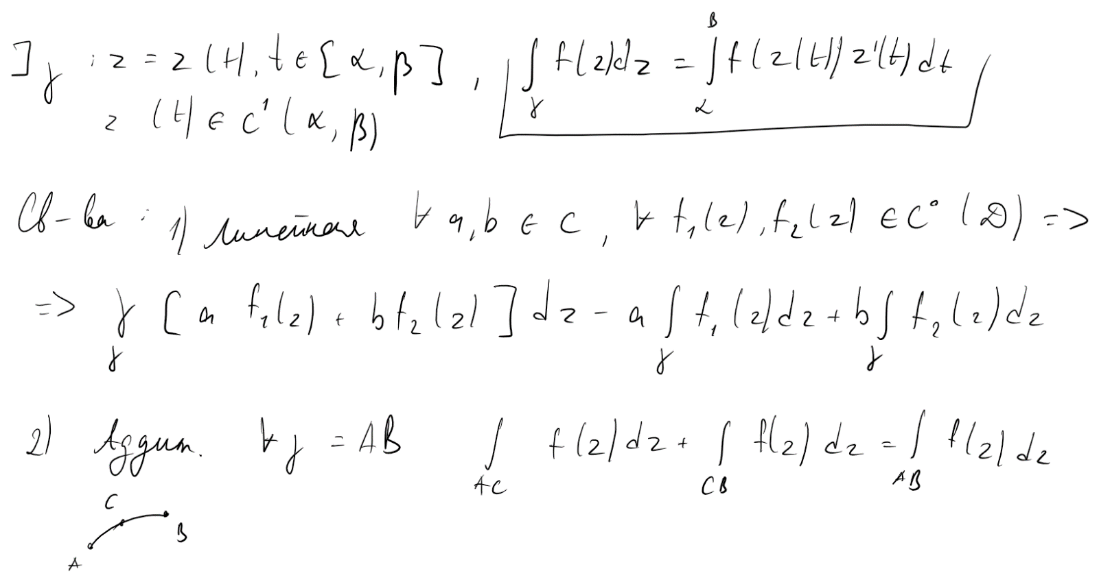

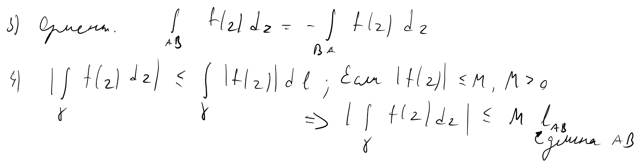

43. Интегральные теоремы Коши (для односвязной и для многосвязной областей).



44. Независимость интеграла от пути интегрирования.

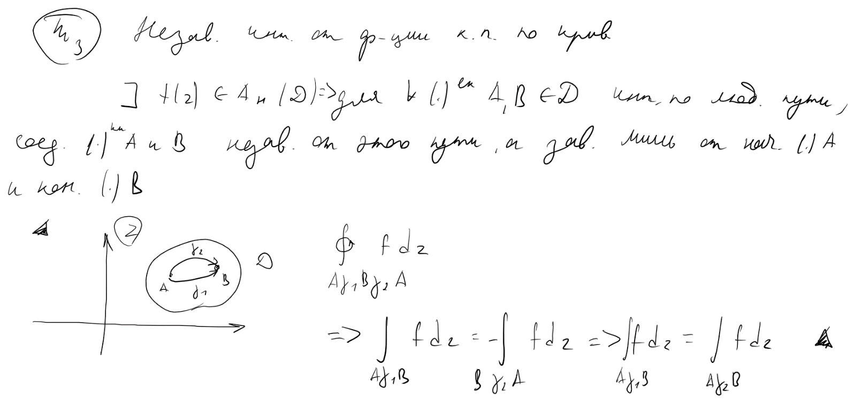

45. Первообразная функции комплексного переменного. Неопределенный интеграл от функции комплексного переменного. Формула Ньютона-Лейбница.

Первообразная функции комплексного переменного.

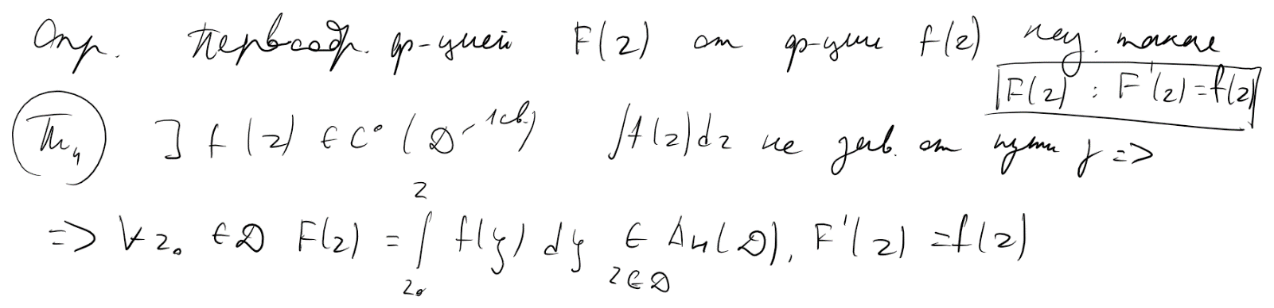

![Наброски
Наброски
Наброски
Наброски
Наброски
Наброски
Наброски
Наброски
Наброски
Наброски
Наброски
Наброски
Наброски
Наброски
Наброски
Наброски
Наброски
Наброски
Наброски
Наброски
Наброски
Наброски
Наброски
Наброски
Наброски
Наброски
Наброски
Наброски
Наброски
Наброски
Наброски
Наброски
Наброски
Наброски
Наброски
Наброски
Наброски
Наброски
Наброски
Наброски
Наброски
Наброски
Наброски
Наброски
Наброски
Наброски
Наброски
Наброски
Наброски
Наброски
Наброски
Наброски
Наброски
Наброски
Наброски
Наброски
Наброски
Наброски
Наброски
Наброски
Наброски
Наброски
Наброски
Наброски
Наброски
Наброски
Наброски
Наброски
Наброски
Наброски
Наброски
Наброски
Наброски
Наброски
Наброски
Наброски
Наброски
Наброски
Наброски
Наброски
Наброски
Наброски
Наброски
Наброски
Наброски
Наброски
Наброски
Наброски
Наброски
Наброски
Наброски
Наброски
Наброски
Наброски
Наброски
Наброски
Наброски
Наброски
Наброски
Наброски
Наброски
Наброски
Наброски
Наброски
Наброски
Наброски
Наброски
Наброски
Наброски
Наброски
Наброски
Наброски
Наброски
Наброски
Наброски
Наброски
Наброски
Наброски
Наброски
Наброски
Наброски
Наброски
Наброски
Наброски
Наброски
Наброски
Наброски
Наброски
Наброски
Наброски
Наброски
Наброски
Наброски
Наброски
Наброски
Наброски
Наброски
Наброски
Наброски
Наброски
Наброски
Наброски
Наброски
Наброски
Наброски
Наброски
Наброски
Наброски
Наброски
Наброски
Наброски
Наброски
Наброски
Наброски
Наброски
Наброски
Наброски
Наброски
Наброски
Наброски
Наброски
Наброски
Наброски
Наброски
Наброски
Наброски
Наброски
Наброски
Наброски
Наброски
Наброски
Наброски
Наброски
Наброски
Наброски
Наброски
Наброски
Наброски
Наброски
Наброски
Наброски
Наброски
Наброски
Наброски
Наброски
Наброски
Наброски
Наброски
Наброски
Наброски
Наброски
Наброски
Наброски
Наброски
Наброски
Наброски
Наброски
Наброски
Наброски
Наброски
Наброски
Наброски
Наброски
Наброски
Наброски
Наброски
Наброски
Наброски
Наброски
Наброски
Наброски
Наброски
Наброски
Наброски
Наброски
Наброски
Наброски
Наброски
Наброски
Наброски
Наброски
Наброски
Наброски
Наброски
Наброски
Наброски
Наброски
Наброски
Наброски
Наброски
Наброски
Наброски
Наброски
Наброски
Наброски
Наброски
Наброски
Наброски
Наброски
Наброски
Наброски
Наброски
Наброски
Наброски
Наброски
Наброски
Наброски
Наброски
Наброски
Наброски
Наброски
Наброски
Наброски
Наброски
Наброски
Наброски
Наброски
Наброски
Наброски
Наброски
Наброски
Наброски
Наброски
Наброски
Наброски
Наброски
Наброски
Наброски
Наброски
Наброски
Наброски
Наброски
Наброски
Наброски
Наброски
Наброски
Наброски
Наброски
Наброски
Наброски
Наброски
Наброски
Наброски
Наброски
Наброски
Наброски
Наброски
Наброски
Наброски
Наброски
Наброски
Наброски
Наброски
Наброски
Наброски
Наброски
Наброски
Наброски
Наброски
Наброски
Наброски
Наброски
Наброски
Наброски
Наброски
Наброски
Наброски
Наброски
Наброски
Наброски
Наброски
Наброски
Наброски
Наброски
Наброски
Наброски
Наброски
Наброски
Наброски
Наброски
Наброски
Наброски
Наброски
Наброски
Наброски
Наброски
Наброски
Наброски
Наброски
Наброски
Наброски
Наброски
Наброски
Наброски
Наброски
Наброски
Наброски
Наброски
Наброски
Наброски
Наброски
Наброски
Наброски
Наброски
Наброски
Наброски
Наброски
Наброски
Наброски
Наброски
Наброски
Наброски
Наброски
Наброски
Наброски
Наброски
Наброски
Наброски
Наброски
Наброски
Наброски
Наброски
Наброски
Наброски
Наброски
Наброски
Наброски
Наброски
Наброски
Наброски
Наброски
Наброски
](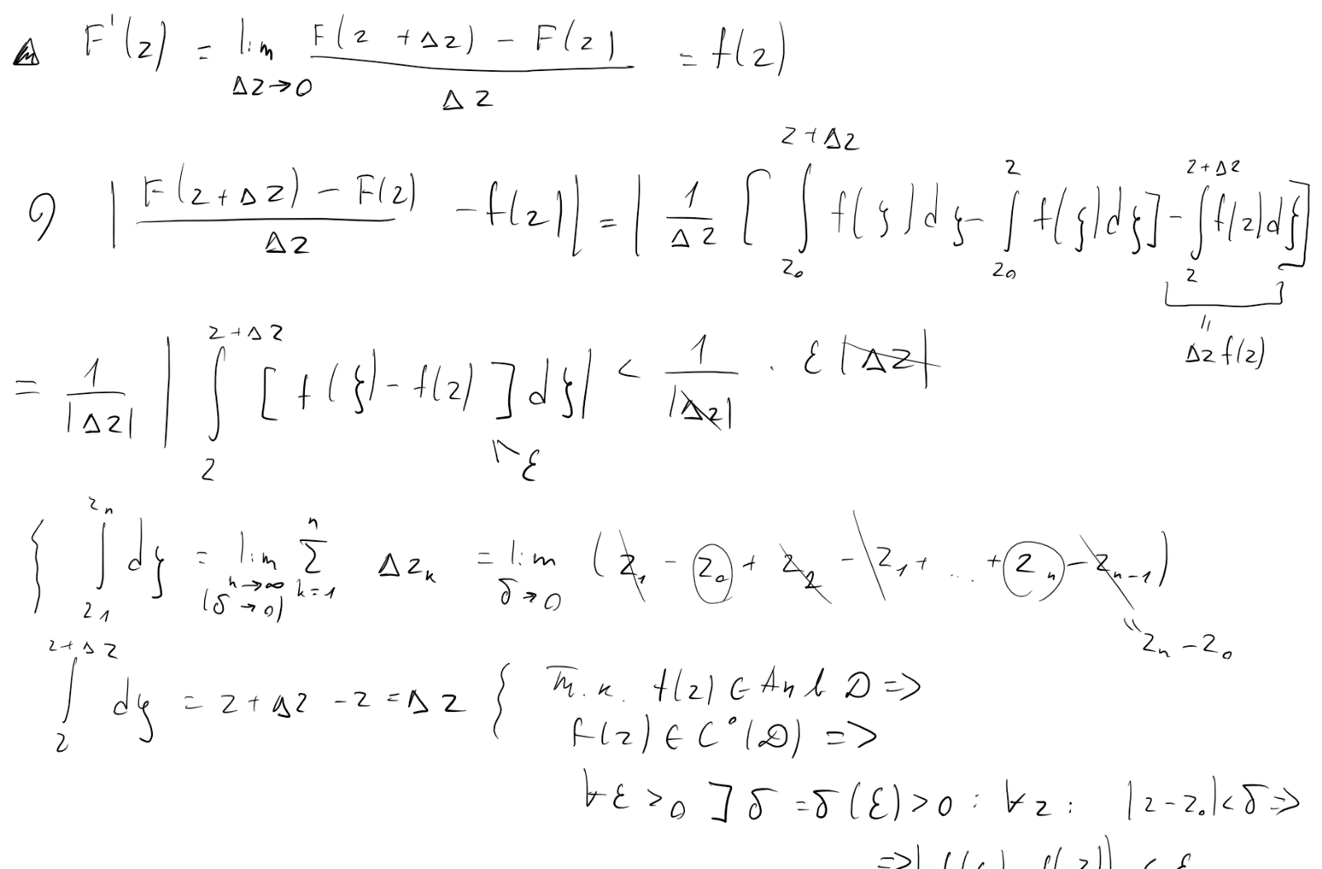)  


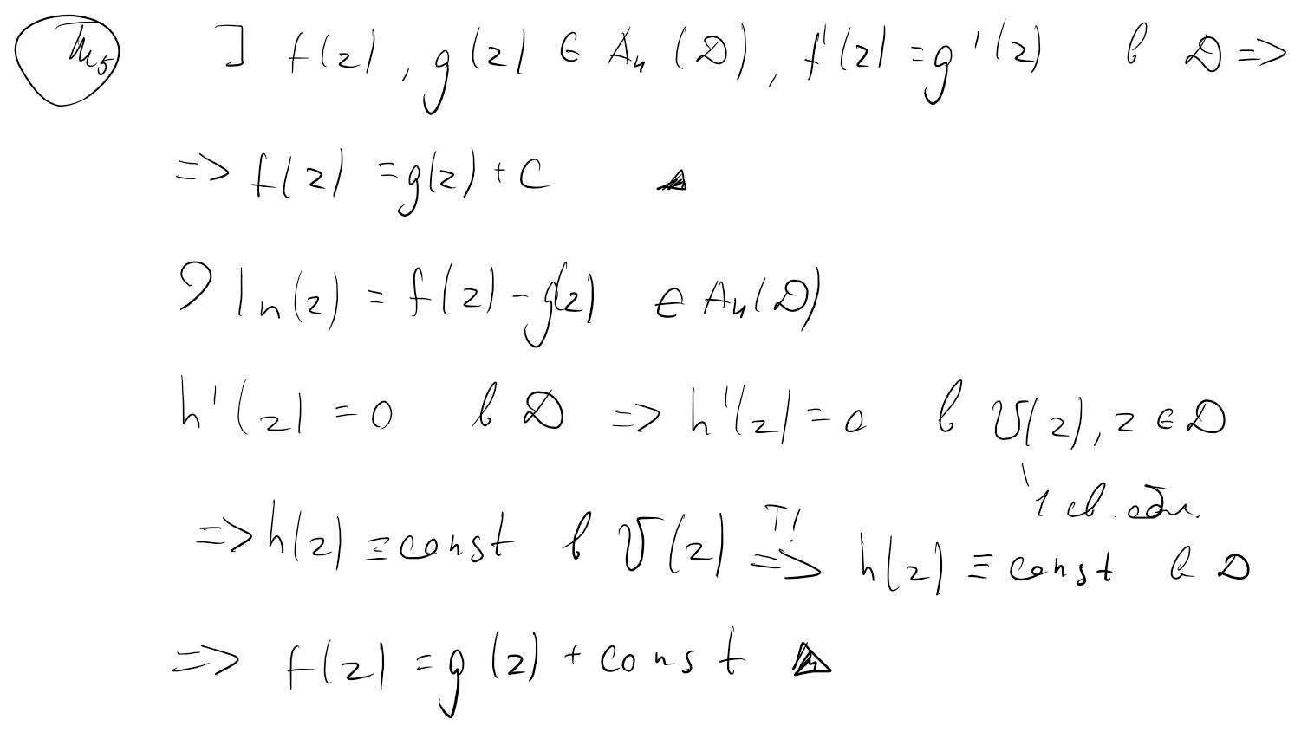

Неопределенный интеграл от функции комплексного переменного.

Формула Ньютона-Лейбница.

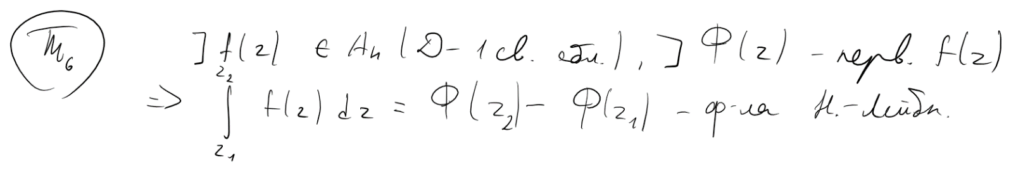

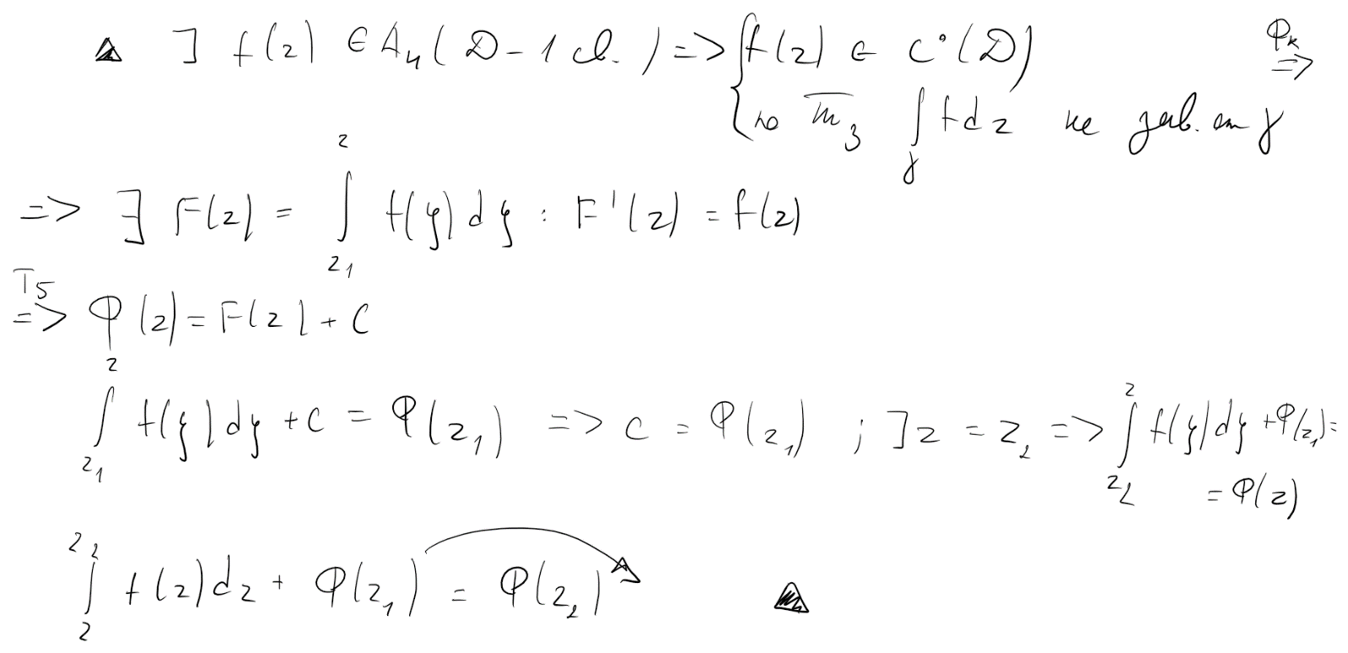

46. Интегральная формула Коши.

![Наброски
Наброски
Наброски
Наброски
Наброски
Наброски
Наброски
Наброски
Наброски
Наброски
Наброски
Наброски
Наброски
Наброски
Наброски
Наброски
Наброски
Наброски
Наброски
Наброски
Наброски
Наброски
Наброски
Наброски
Наброски
Наброски
Наброски
Наброски
Наброски
Наброски
Наброски
Наброски
Наброски
Наброски
Наброски
Наброски
Наброски
Наброски
Наброски
Наброски
Наброски
Наброски
Наброски
Наброски
Наброски
Наброски
Наброски
Наброски
Наброски
Наброски
Наброски
Наброски
Наброски
Наброски
Наброски
Наброски
Наброски
Наброски
Наброски
Наброски
Наброски
Наброски
Наброски
Наброски
Наброски
Наброски
Наброски
Наброски
Наброски
Наброски
Наброски
Наброски
Наброски
Наброски
Наброски
Наброски
Наброски
Наброски
Наброски
Наброски
Наброски
Наброски
Наброски
Наброски
Наброски
Наброски
Наброски
Наброски
Наброски
Наброски
Наброски
Наброски
Наброски
Наброски
Наброски
Наброски
Наброски
Наброски
Наброски
Наброски
Наброски
Наброски
Наброски
Наброски
Наброски
Наброски
Наброски
Наброски
Наброски
Наброски
Наброски
Наброски
Наброски
Наброски
Наброски
Наброски
Наброски
Наброски
Наброски
Наброски
Наброски
Наброски
Наброски
Наброски
Наброски
Наброски
Наброски
Наброски
Наброски
Наброски
Наброски
Наброски
Наброски
Наброски
Наброски
Наброски
Наброски
Наброски
Наброски
Наброски
Наброски
Наброски
Наброски
Наброски
Наброски
Наброски
Наброски
Наброски
Наброски
Наброски
Наброски
Наброски
Наброски
Наброски
Наброски
Наброски
Наброски
Наброски
Наброски
Наброски
Наброски
Наброски
Наброски
Наброски
Наброски
Наброски
Наброски
Наброски
Наброски
Наброски
Наброски
Наброски
Наброски
Наброски
Наброски
Наброски
Наброски
Наброски
Наброски
Наброски
Наброски
Наброски
Наброски
Наброски
Наброски
Наброски
Наброски
Наброски
Наброски
Наброски
Наброски
Наброски
Наброски
Наброски
Наброски
Наброски
Наброски
Наброски
Наброски
Наброски
Наброски
Наброски
Наброски
Наброски
Наброски
Наброски
Наброски
Наброски
Наброски
Наброски
Наброски
Наброски
Наброски
Наброски
Наброски
Наброски
Наброски
Наброски
Наброски
Наброски
Наброски
Наброски
Наброски
Наброски
Наброски
Наброски
Наброски
Наброски
Наброски
Наброски
Наброски
Наброски
Наброски
Наброски
Наброски
Наброски
Наброски
Наброски
Наброски
Наброски
Наброски
Наброски
Наброски
Наброски
Наброски
Наброски
Наброски
Наброски
Наброски
Наброски
Наброски
Наброски
Наброски
Наброски
Наброски
Наброски
Наброски
Наброски
Наброски
Наброски
Наброски
Наброски
Наброски
Наброски
Наброски
Наброски
Наброски
Наброски
Наброски
Наброски
Наброски
Наброски
Наброски
Наброски
Наброски
Наброски
Наброски
Наброски
Наброски
Наброски
Наброски
Наброски
Наброски
Наброски
Наброски
Наброски
Наброски
Наброски
Наброски
Наброски
Наброски
Наброски
Наброски
Наброски
Наброски
Наброски
Наброски
Наброски
Наброски
Наброски
Наброски
Наброски
Наброски
Наброски
Наброски
Наброски
Наброски
Наброски
Наброски
Наброски
Наброски
Наброски
Наброски
Наброски
Наброски
Наброски
Наброски
Наброски
Наброски
Наброски
Наброски
Наброски
Наброски
](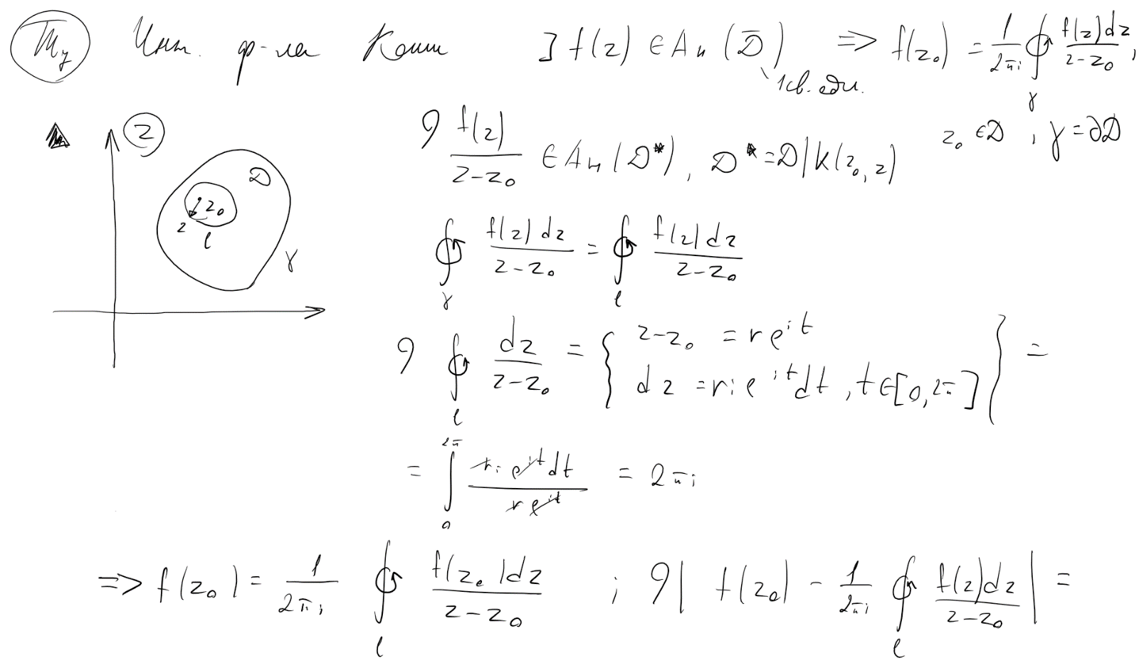)

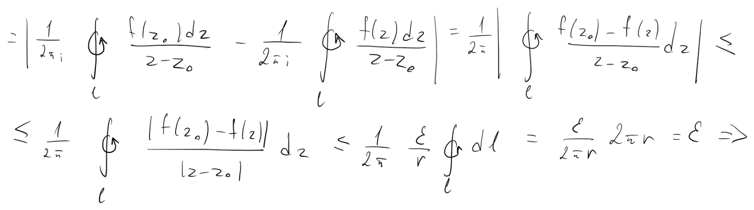

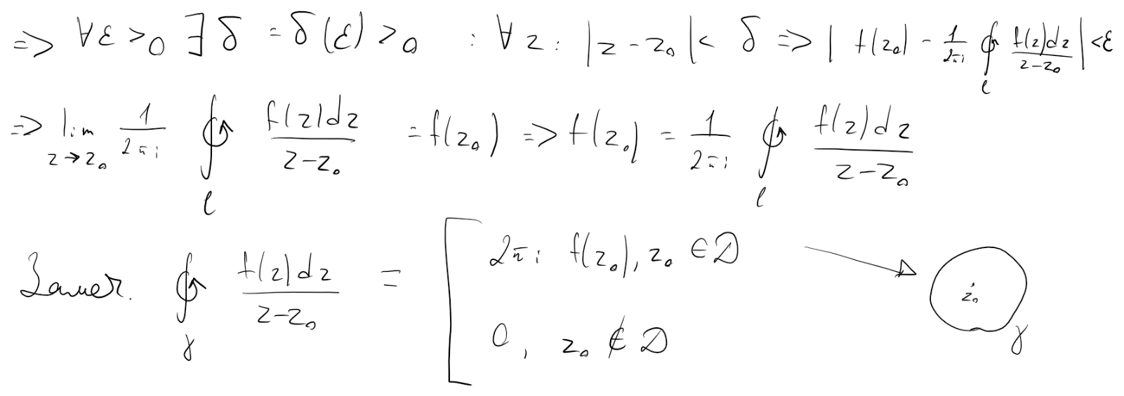

47. Высшие производные аналитической функции.

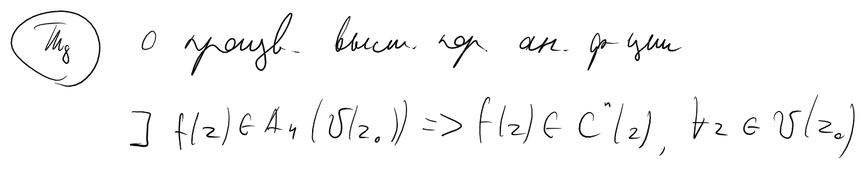

![Наброски
Наброски
Наброски
Наброски
Наброски
Наброски
Наброски
Наброски
Наброски
Наброски
Наброски
Наброски
Наброски
Наброски
Наброски
Наброски
Наброски
Наброски
Наброски
Наброски
Наброски
Наброски
Наброски
Наброски
Наброски
Наброски
Наброски
Наброски
Наброски
Наброски
Наброски
Наброски
Наброски
Наброски
Наброски
Наброски
Наброски
Наброски
Наброски
Наброски
Наброски
Наброски
Наброски
Наброски
Наброски
Наброски
Наброски
Наброски
Наброски
Наброски
Наброски
Наброски
Наброски
Наброски
Наброски
Наброски
Наброски
Наброски
Наброски
Наброски
Наброски
Наброски
Наброски
Наброски
Наброски
Наброски
Наброски
Наброски
Наброски
Наброски
Наброски
Наброски
Наброски
Наброски
Наброски
Наброски
Наброски
Наброски
Наброски
Наброски
Наброски
Наброски
Наброски
Наброски
Наброски
Наброски
Наброски
Наброски
Наброски
Наброски
Наброски
Наброски
Наброски
Наброски
Наброски
Наброски
Наброски
Наброски
Наброски
Наброски
Наброски
Наброски
Наброски
Наброски
Наброски
Наброски
Наброски
Наброски
Наброски
Наброски
Наброски
Наброски
Наброски
Наброски
Наброски
Наброски
Наброски
Наброски
Наброски
Наброски
Наброски
Наброски
Наброски
Наброски
Наброски
Наброски
Наброски
Наброски
Наброски
Наброски
Наброски
Наброски
Наброски
Наброски
Наброски
Наброски
Наброски
Наброски
Наброски
Наброски
Наброски
Наброски
Наброски
Наброски
Наброски
Наброски
Наброски
Наброски
Наброски
Наброски
Наброски
Наброски
Наброски
Наброски
Наброски
Наброски
Наброски
Наброски
Наброски
Наброски
Наброски
Наброски
Наброски
Наброски
Наброски
Наброски
Наброски
Наброски
Наброски
Наброски
Наброски
Наброски
Наброски
Наброски
Наброски
Наброски
Наброски
Наброски
Наброски
Наброски
Наброски
Наброски
Наброски
Наброски
Наброски
Наброски
Наброски
Наброски
Наброски
Наброски
Наброски
Наброски
Наброски
Наброски
Наброски
Наброски
Наброски
Наброски
Наброски
Наброски
Наброски
Наброски
Наброски
Наброски
Наброски
Наброски
Наброски
Наброски
Наброски
Наброски
Наброски
Наброски
Наброски
Наброски
Наброски
Наброски
Наброски
Наброски
Наброски
Наброски
Наброски
Наброски
Наброски
Наброски
Наброски
Наброски
Наброски
Наброски
Наброски
Наброски
Наброски
Наброски
Наброски
Наброски
Наброски
Наброски
Наброски
Наброски
Наброски
Наброски
Наброски
Наброски
Наброски
Наброски
Наброски
Наброски
Наброски
Наброски
Наброски
Наброски
Наброски
Наброски
Наброски
Наброски
Наброски
Наброски
Наброски
Наброски
Наброски
Наброски
Наброски
Наброски
Наброски
Наброски
Наброски
Наброски
Наброски
Наброски
Наброски
Наброски
Наброски
Наброски
Наброски
Наброски
Наброски
Наброски
Наброски
Наброски
Наброски
Наброски
Наброски
Наброски
Наброски
Наброски
Наброски
Наброски
Наброски
Наброски
Наброски
Наброски
Наброски
Наброски
Наброски
Наброски
Наброски
Наброски
Наброски
Наброски
Наброски
Наброски
Наброски
Наброски
Наброски
Наброски
Наброски
Наброски
Наброски
Наброски
Наброски
Наброски
Наброски
Наброски
Наброски
Наброски
Наброски
Наброски
Наброски
Наброски
Наброски
Наброски
Наброски
Наброски
Наброски
Наброски
Наброски
Наброски
Наброски
Наброски
Наброски
Наброски
Наброски
Наброски
Наброски
Наброски
Наброски
Наброски
Наброски
Наброски
Наброски
Наброски
Наброски
Наброски
Наброски
Наброски
Наброски
Наброски
Наброски
Наброски
Наброски
Наброски
Наброски
Наброски
Наброски
Наброски
Наброски
Наброски
Наброски
Наброски
Наброски
Наброски
Наброски
Наброски
Наброски
Наброски
Наброски
Наброски
Наброски
Наброски
Наброски
Наброски
Наброски
Наброски
Наброски
Наброски
Наброски
Наброски
Наброски
Наброски
Наброски
Наброски
Наброски
Наброски
Наброски
Наброски
Наброски
Наброски
Наброски
Наброски
Наброски
Наброски
Наброски
Наброски
Наброски
Наброски
Наброски
Наброски
Наброски
Наброски
Наброски
Наброски
Наброски
Наброски
Наброски
Наброски
Наброски
Наброски
Наброски
Наброски
Наброски
Наброски
Наброски
Наброски
Наброски
Наброски
Наброски
Наброски
Наброски
Наброски
Наброски
Наброски
Наброски
Наброски
Наброски
Наброски
Наброски
Наброски
Наброски
Наброски
Наброски
Наброски
Наброски
Наброски
Наброски
Наброски
Наброски
Наброски
Наброски
Наброски
Наброски
Наброски
Наброски
Наброски
Наброски
Наброски
Наброски
Наброски
Наброски
Наброски
Наброски
Наброски
Наброски
Наброски
Наброски
Наброски
Наброски
Наброски
Наброски
Наброски
Наброски
Наброски
Наброски
Наброски
Наброски
Наброски
Наброски
Наброски
Наброски
Наброски
Наброски
Наброски
Наброски
Наброски
Наброски
Наброски
Наброски
Наброски
Наброски
Наброски
Наброски
Наброски
Наброски
Наброски
Наброски
Наброски
Наброски
Наброски
Наброски
Наброски
Наброски
Наброски
Наброски
Наброски
Наброски
Наброски
Наброски
Наброски
Наброски
Наброски
Наброски
Наброски
Наброски
Наброски
Наброски
Наброски
Наброски
Наброски
Наброски
Наброски
Наброски
Наброски
Наброски
Наброски
Наброски
Наброски
Наброски
Наброски
Наброски
Наброски
Наброски
Наброски
Наброски
Наброски
Наброски
Наброски
Наброски
Наброски
Наброски
Наброски
Наброски
Наброски
Наброски
Наброски
](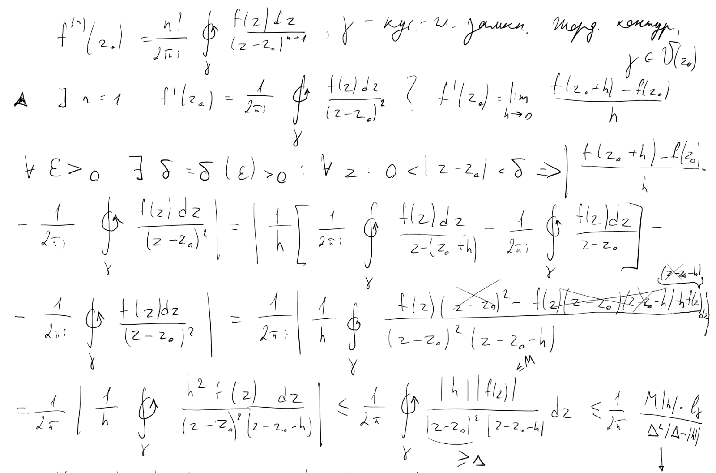)  
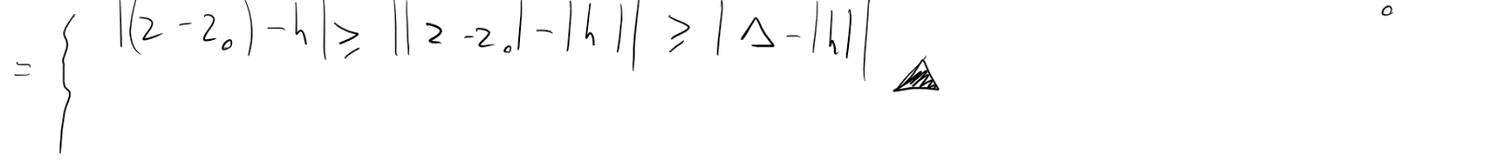

48. Разложение аналитической функции в степенной ряд. Теорема Тэйлора.

Разложение аналитической функции в степенной ряд.

Теорема Тэйлора.

![Наброски
Наброски
Наброски
Наброски
Наброски
Наброски
Наброски
Наброски
Наброски
Наброски
Наброски
Наброски
Наброски
Наброски
Наброски
Наброски
Наброски
Наброски
Наброски
Наброски
Наброски
Наброски
Наброски
Наброски
Наброски
Наброски
Наброски
Наброски
Наброски
Наброски
Наброски
Наброски
Наброски
Наброски
Наброски
Наброски
Наброски
Наброски
Наброски
Наброски
Наброски
Наброски
Наброски
Наброски
Наброски
Наброски
Наброски
Наброски
Наброски
Наброски
Наброски
Наброски
Наброски
Наброски
Наброски
Наброски
Наброски
Наброски
Наброски
Наброски
Наброски
Наброски
Наброски
Наброски
Наброски
Наброски
Наброски
Наброски
Наброски
Наброски
Наброски
Наброски
Наброски
Наброски
Наброски
Наброски
Наброски
Наброски
Наброски
Наброски
Наброски
Наброски
Наброски
Наброски
Наброски
Наброски
Наброски
Наброски
Наброски
Наброски
Наброски
Наброски
Наброски
Наброски
Наброски
Наброски
Наброски
Наброски
Наброски
Наброски
Наброски
Наброски
Наброски
Наброски
Наброски
Наброски
Наброски
Наброски
Наброски
Наброски
Наброски
Наброски
Наброски
Наброски
Наброски
Наброски
Наброски
Наброски
Наброски
Наброски
Наброски
Наброски
Наброски
Наброски
Наброски
Наброски
Наброски
Наброски
Наброски
Наброски
Наброски
Наброски
Наброски
Наброски
Наброски
Наброски
Наброски
Наброски
Наброски
Наброски
Наброски
Наброски
Наброски
Наброски
Наброски
Наброски
Наброски
Наброски
Наброски
Наброски
Наброски
Наброски
Наброски
Наброски
Наброски
Наброски
Наброски
Наброски
Наброски
Наброски
Наброски
Наброски
Наброски
Наброски
Наброски
Наброски
Наброски
Наброски
Наброски
Наброски
Наброски
Наброски
Наброски
Наброски
Наброски
Наброски
Наброски
Наброски
Наброски
Наброски
Наброски
Наброски
Наброски
Наброски
Наброски
Наброски
Наброски
Наброски
Наброски
Наброски
Наброски
Наброски
Наброски
Наброски
Наброски
Наброски
Наброски
Наброски
Наброски
Наброски
Наброски
Наброски
Наброски
Наброски
Наброски
Наброски
Наброски
Наброски
Наброски
Наброски
Наброски
Наброски
Наброски
Наброски
Наброски
Наброски
Наброски
Наброски
Наброски
Наброски
Наброски
Наброски
Наброски
Наброски
Наброски
Наброски
Наброски
Наброски
Наброски
Наброски
Наброски
Наброски
](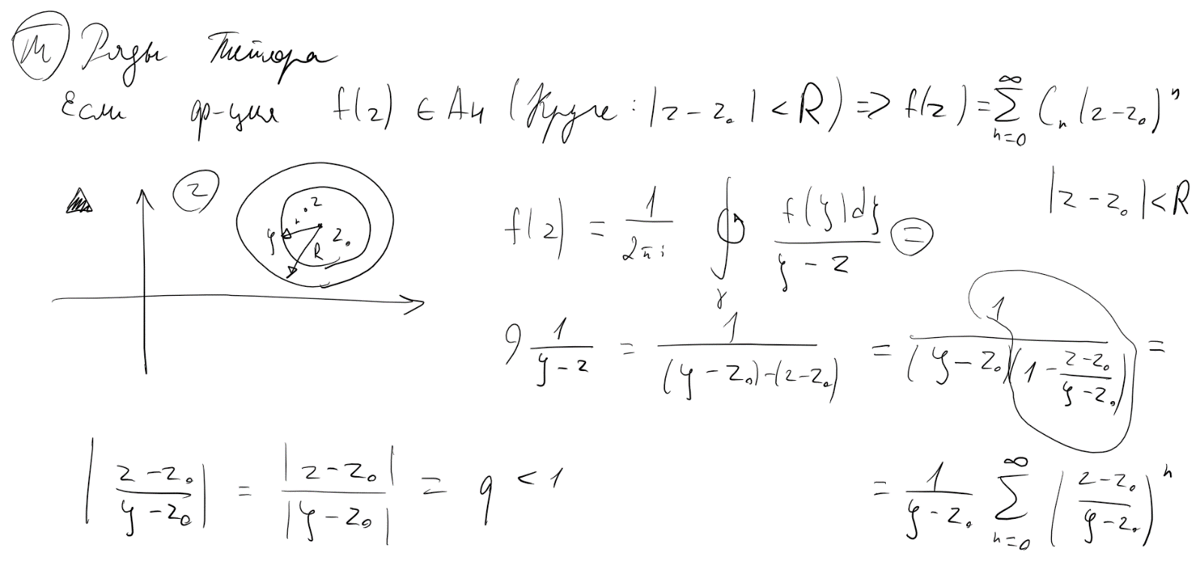)

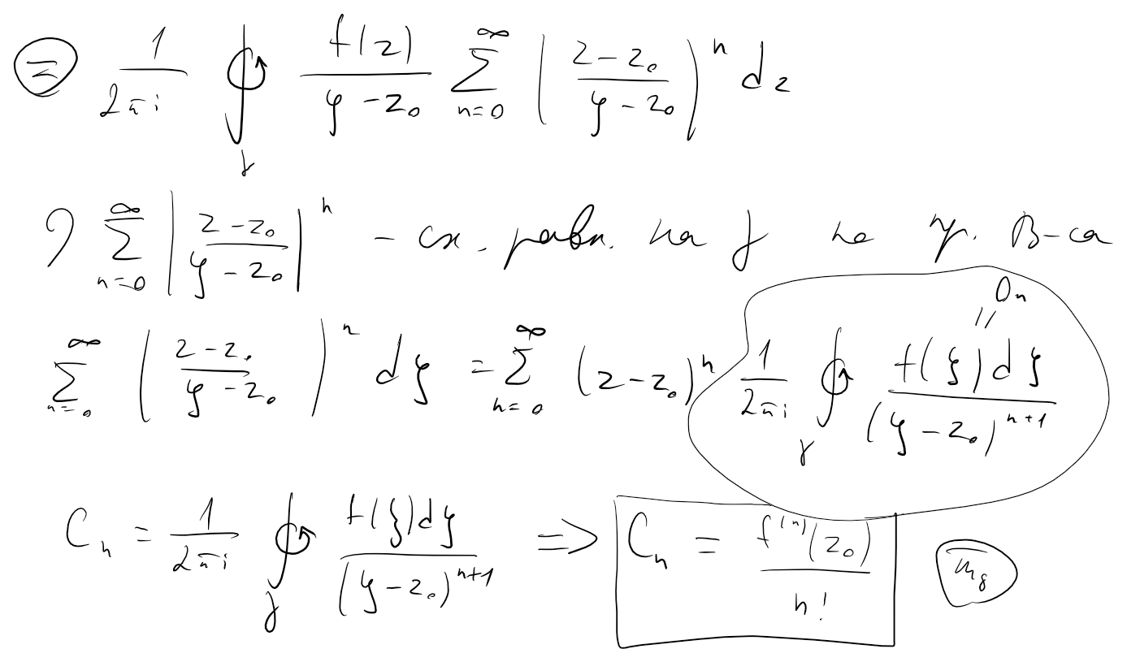

49. Ряды Лорана. Кольцо сходимости ряда Лорана. Теорема Лорана.

Ряды Лорана.

Кольцо сходимости ряда Лорана.

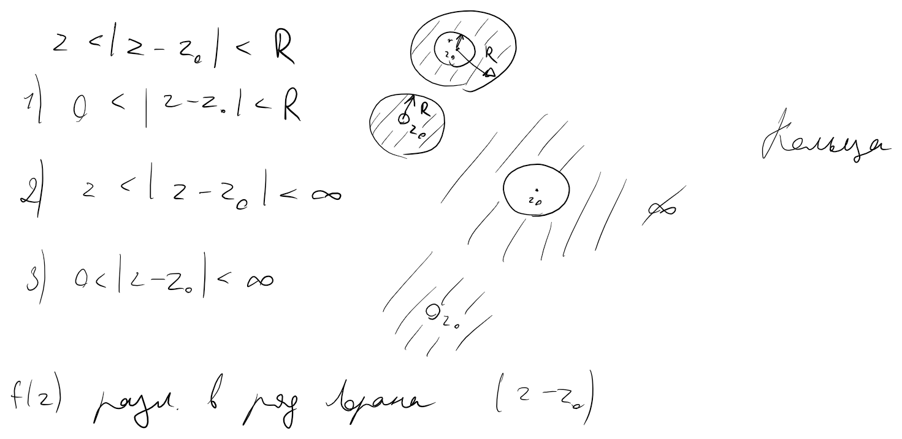

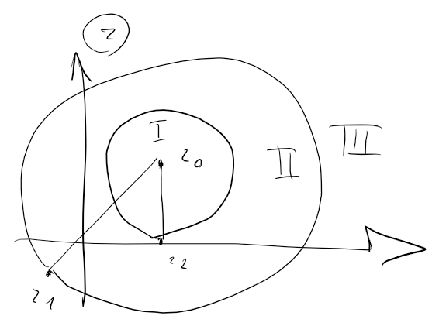

Теорема Лорана.

![Наброски
Наброски
Наброски
Наброски
Наброски
Наброски
Наброски
Наброски
Наброски
Наброски
Наброски
Наброски
Наброски
Наброски
Наброски
Наброски
Наброски
Наброски
Наброски
Наброски
Наброски
Наброски
Наброски
Наброски
Наброски
Наброски
Наброски
Наброски
Наброски
Наброски
Наброски
Наброски
Наброски
Наброски
Наброски
Наброски
Наброски
Наброски
Наброски
Наброски
Наброски
Наброски
Наброски
Наброски
Наброски
Наброски
Наброски
Наброски
Наброски
Наброски
Наброски
Наброски
Наброски
Наброски
Наброски
Наброски
Наброски
Наброски
Наброски
Наброски
Наброски
Наброски
Наброски
Наброски
Наброски
Наброски
Наброски
Наброски
Наброски
Наброски
Наброски
Наброски
Наброски
Наброски
Наброски
Наброски
Наброски
Наброски
Наброски
Наброски
Наброски
Наброски
Наброски
Наброски
Наброски
Наброски
Наброски
Наброски
Наброски
Наброски
Наброски
Наброски
Наброски
Наброски
Наброски
Наброски
Наброски
Наброски
Наброски
Наброски
Наброски
Наброски
Наброски
Наброски
Наброски
Наброски
Наброски
Наброски
Наброски
Наброски
Наброски
Наброски
Наброски
Наброски
Наброски
Наброски
Наброски
Наброски
Наброски
Наброски
Наброски
Наброски
Наброски
Наброски
Наброски
Наброски
Наброски
Наброски
Наброски
Наброски
Наброски
Наброски
Наброски
Наброски
Наброски
Наброски
Наброски
Наброски
Наброски
Наброски
Наброски
Наброски
Наброски
Наброски
Наброски
Наброски
Наброски
Наброски
Наброски
Наброски
Наброски
Наброски
Наброски
Наброски
Наброски
Наброски
Наброски
Наброски
Наброски
Наброски
Наброски
Наброски
Наброски
Наброски
Наброски
Наброски
Наброски
Наброски
Наброски
Наброски
Наброски
Наброски
Наброски
Наброски
Наброски
Наброски
Наброски
Наброски
Наброски
Наброски
Наброски
Наброски
Наброски
Наброски
Наброски
Наброски
Наброски
Наброски
Наброски
Наброски
Наброски
Наброски
Наброски
Наброски
Наброски
Наброски
Наброски
Наброски
Наброски
Наброски
Наброски
Наброски
Наброски
Наброски
Наброски
Наброски
Наброски
Наброски
Наброски
Наброски
Наброски
Наброски
Наброски
Наброски
Наброски
Наброски
Наброски
Наброски
Наброски
Наброски
Наброски
Наброски
Наброски
Наброски
Наброски
Наброски
Наброски
Наброски
Наброски
Наброски
Наброски
Наброски
Наброски
Наброски
Наброски
Наброски
Наброски
Наброски
Наброски
Наброски
Наброски
Наброски
Наброски
Наброски
Наброски
Наброски
Наброски
Наброски
Наброски
Наброски
Наброски
Наброски
Наброски
Наброски
Наброски
Наброски
Наброски
Наброски
Наброски
Наброски
Наброски
Наброски
Наброски
Наброски
Наброски
](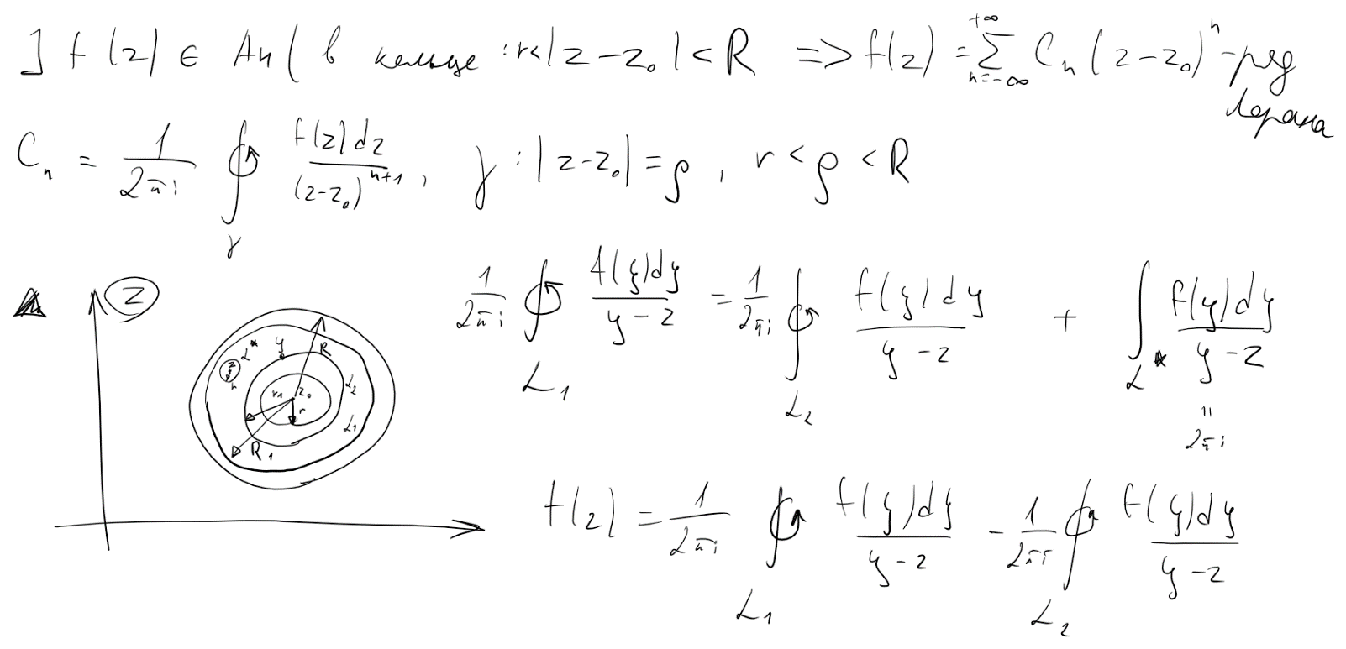)

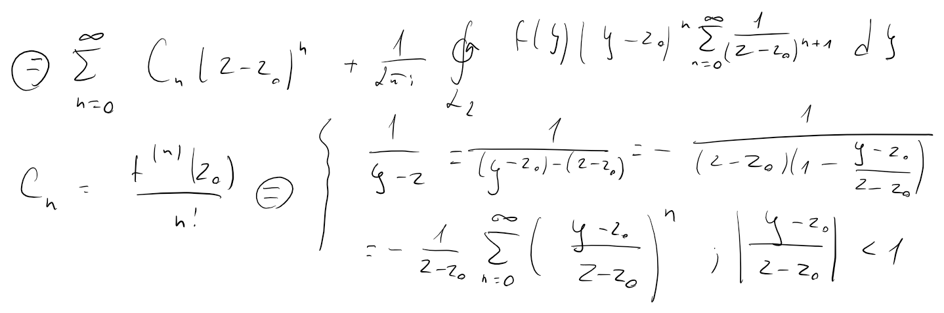

![Наброски
Наброски
Наброски
Наброски
Наброски
Наброски
Наброски
Наброски
Наброски
Наброски
Наброски
Наброски
Наброски
Наброски
Наброски
Наброски
Наброски
Наброски
Наброски
Наброски
Наброски
Наброски
Наброски
Наброски
Наброски
Наброски
Наброски
Наброски
Наброски
Наброски
Наброски
Наброски
Наброски
Наброски
Наброски
Наброски
Наброски
Наброски
Наброски
Наброски
Наброски
Наброски
Наброски
Наброски
Наброски
Наброски
Наброски
Наброски
Наброски
Наброски
Наброски
Наброски
Наброски
Наброски
Наброски
Наброски
Наброски
Наброски
Наброски
Наброски
Наброски
Наброски
Наброски
Наброски
Наброски
Наброски
Наброски
Наброски
Наброски
Наброски
Наброски
Наброски
Наброски
Наброски
Наброски
Наброски
Наброски
Наброски
Наброски
Наброски
Наброски
Наброски
Наброски
Наброски
Наброски
Наброски
Наброски
Наброски
Наброски
Наброски
Наброски
Наброски
Наброски
Наброски
Наброски
Наброски
Наброски
Наброски
Наброски
Наброски
Наброски
Наброски
Наброски
Наброски
Наброски
Наброски
Наброски
Наброски
Наброски
Наброски
Наброски
Наброски
Наброски
Наброски
Наброски
Наброски
Наброски
Наброски
Наброски
Наброски
Наброски
Наброски
Наброски
Наброски
Наброски
Наброски
Наброски
Наброски
Наброски
Наброски
Наброски
Наброски
Наброски
Наброски
Наброски
Наброски
Наброски
Наброски
Наброски
Наброски
Наброски
Наброски
Наброски
Наброски
Наброски
Наброски
Наброски
Наброски
Наброски
Наброски
Наброски
Наброски
Наброски
Наброски
Наброски
Наброски
Наброски
Наброски
Наброски
Наброски
Наброски
Наброски
Наброски
Наброски
Наброски
Наброски
Наброски
Наброски
Наброски
Наброски
Наброски
Наброски
Наброски
Наброски
Наброски
Наброски
Наброски
Наброски
Наброски
Наброски
Наброски
Наброски
Наброски
Наброски
Наброски
Наброски
Наброски
Наброски
Наброски
Наброски
Наброски
Наброски
Наброски
Наброски
Наброски
Наброски
Наброски
Наброски
Наброски
Наброски
Наброски
Наброски
Наброски
Наброски
Наброски
Наброски
Наброски
Наброски
Наброски
Наброски
Наброски
Наброски
Наброски
Наброски
Наброски
Наброски
Наброски
Наброски
Наброски
Наброски
Наброски
Наброски
Наброски
Наброски
Наброски
Наброски
Наброски
Наброски
Наброски
Наброски
Наброски
Наброски
Наброски
Наброски
Наброски
Наброски
Наброски
Наброски
Наброски
Наброски
Наброски
Наброски
Наброски
Наброски
Наброски
Наброски
Наброски
Наброски
Наброски
Наброски
Наброски
Наброски
Наброски
Наброски
Наброски
Наброски
Наброски
Наброски
Наброски
Наброски
Наброски
Наброски
Наброски
Наброски
Наброски
Наброски
Наброски
Наброски
Наброски
Наброски
Наброски
Наброски
Наброски
Наброски
Наброски
Наброски
Наброски
Наброски
Наброски
](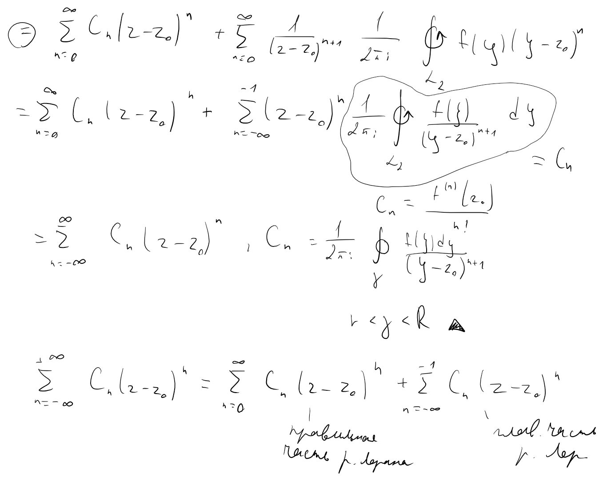)

|  |  |  |  |
| --- | --- | --- | --- |
|  |  |  |  |

50. Изолированные особые точки голоморфной функции. Их классификация посредством ряда Лорана. Устранимая особая точка и ее характеризация. Полюс и его характеризация. Существенно особая точка и ее характеризация.

Изолированные особые точки голоморфной функции. Их классификация посредством ряда Лорана.

![Наброски
Наброски
Наброски
Наброски
Наброски
Наброски
Наброски
Наброски
Наброски
Наброски
Наброски
Наброски
Наброски
Наброски
Наброски
Наброски
Наброски
Наброски
Наброски
Наброски
Наброски
Наброски
Наброски
Наброски
Наброски
Наброски
Наброски
Наброски
Наброски
Наброски
Наброски
Наброски
Наброски
Наброски
Наброски
Наброски
Наброски
Наброски
Наброски
Наброски
Наброски
Наброски
Наброски
Наброски
Наброски
Наброски
Наброски
Наброски
Наброски
Наброски
Наброски
Наброски
Наброски
Наброски
Наброски
Наброски
Наброски
Наброски
Наброски
Наброски
Наброски
Наброски
Наброски
Наброски
Наброски
Наброски
Наброски
Наброски
Наброски
Наброски
Наброски
Наброски
Наброски
Наброски
Наброски
Наброски
Наброски
Наброски
Наброски
Наброски
Наброски
Наброски
Наброски
Наброски
Наброски
Наброски
Наброски
Наброски
Наброски
Наброски
Наброски
Наброски
Наброски
Наброски
Наброски
Наброски
Наброски
Наброски
Наброски
Наброски
Наброски
Наброски
Наброски
Наброски
Наброски
Наброски
Наброски
Наброски
Наброски
Наброски
Наброски
Наброски
Наброски
Наброски
Наброски
Наброски
Наброски
Наброски
Наброски
Наброски
Наброски
Наброски
Наброски
Наброски
Наброски
Наброски
Наброски
Наброски
Наброски
Наброски
Наброски
Наброски
Наброски
Наброски
Наброски
Наброски
Наброски
Наброски
Наброски
Наброски
Наброски
Наброски
Наброски
Наброски
Наброски
Наброски
Наброски
Наброски
Наброски
Наброски
Наброски
Наброски
Наброски
Наброски
Наброски
Наброски
Наброски
Наброски
Наброски
Наброски
Наброски
Наброски
Наброски
Наброски
Наброски
Наброски
Наброски
Наброски
Наброски
Наброски
Наброски
Наброски
Наброски
Наброски
Наброски
Наброски
Наброски
Наброски
Наброски
Наброски
Наброски
Наброски
Наброски
Наброски
Наброски
Наброски
Наброски
Наброски
Наброски
Наброски
Наброски
Наброски
Наброски
Наброски
Наброски
Наброски
Наброски
Наброски
Наброски
Наброски
Наброски
Наброски
Наброски
Наброски
Наброски
Наброски
Наброски
Наброски
Наброски
Наброски
Наброски
Наброски
Наброски
Наброски
Наброски
Наброски
Наброски
Наброски
Наброски
Наброски
Наброски
Наброски
Наброски
Наброски
Наброски
Наброски
Наброски
Наброски
Наброски
Наброски
Наброски
Наброски
Наброски
Наброски
Наброски
](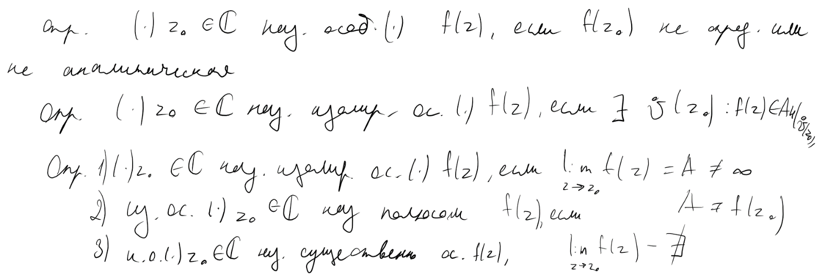)

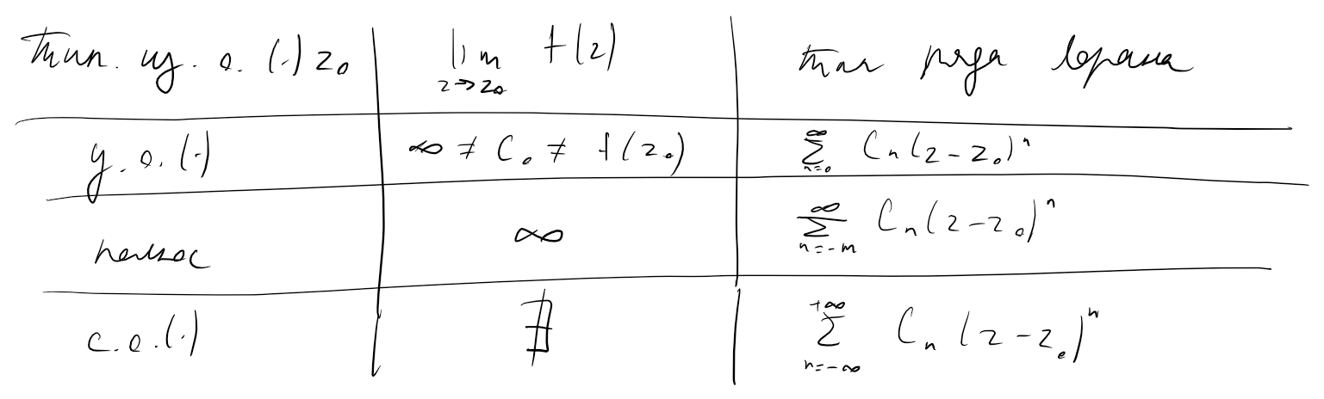

Устранимая особая точка и ее характеризация.

![Наброски
Наброски
Наброски
Наброски
Наброски
Наброски
Наброски
Наброски
Наброски
Наброски
Наброски
Наброски
Наброски
Наброски
Наброски
Наброски
Наброски
Наброски
Наброски
Наброски
Наброски
Наброски
Наброски
Наброски
Наброски
Наброски
Наброски
Наброски
Наброски
Наброски
Наброски
Наброски
Наброски
Наброски
Наброски
Наброски
Наброски
Наброски
Наброски
Наброски
Наброски
Наброски
Наброски
Наброски
Наброски
Наброски
Наброски
Наброски
Наброски
Наброски
Наброски
Наброски
Наброски
Наброски
Наброски
Наброски
Наброски
Наброски
Наброски
Наброски
Наброски
Наброски
Наброски
Наброски
Наброски
Наброски
Наброски
Наброски
Наброски
Наброски
Наброски
Наброски
Наброски
Наброски
Наброски
Наброски
Наброски
Наброски
Наброски
Наброски
Наброски
Наброски
Наброски
Наброски
Наброски
Наброски
Наброски
Наброски
Наброски
Наброски
Наброски
Наброски
Наброски
Наброски
Наброски
Наброски
Наброски
Наброски
Наброски
Наброски
Наброски
Наброски
Наброски
Наброски
Наброски
Наброски
Наброски
Наброски
Наброски
Наброски
Наброски
Наброски
Наброски
Наброски
Наброски
Наброски
Наброски
Наброски
Наброски
Наброски
Наброски
Наброски
Наброски
Наброски
Наброски
Наброски
Наброски
Наброски
Наброски
Наброски
Наброски
Наброски
Наброски
Наброски
Наброски
Наброски
Наброски
Наброски
Наброски
Наброски
Наброски
Наброски
Наброски
Наброски
Наброски
Наброски
Наброски
Наброски
Наброски
Наброски
Наброски
Наброски
Наброски
Наброски
Наброски
Наброски
Наброски
Наброски
Наброски
Наброски
Наброски
Наброски
Наброски
Наброски
Наброски
Наброски
Наброски
Наброски
Наброски
Наброски
Наброски
Наброски
Наброски
Наброски
Наброски
Наброски
Наброски
Наброски
Наброски
Наброски
Наброски
Наброски
Наброски
Наброски
Наброски
Наброски
Наброски
Наброски
Наброски
Наброски
Наброски
Наброски
Наброски
Наброски
Наброски
Наброски
Наброски
Наброски
Наброски
Наброски
Наброски
Наброски
Наброски
Наброски
Наброски
Наброски
Наброски
Наброски
Наброски
Наброски
Наброски
Наброски
Наброски
Наброски
Наброски
Наброски
Наброски
Наброски
Наброски
Наброски
Наброски
Наброски
Наброски
Наброски
Наброски
Наброски
Наброски
Наброски
Наброски
Наброски
Наброски
Наброски
Наброски
Наброски
Наброски
Наброски
Наброски
Наброски
Наброски
Наброски
Наброски
Наброски
Наброски
Наброски
Наброски
Наброски
Наброски
Наброски
Наброски
Наброски
Наброски
Наброски
Наброски
Наброски
Наброски
Наброски
Наброски
Наброски
Наброски
Наброски
Наброски
Наброски
Наброски
Наброски
Наброски
Наброски
Наброски
Наброски
Наброски
Наброски
Наброски
Наброски
Наброски
Наброски
Наброски
Наброски
Наброски
Наброски
Наброски
Наброски
Наброски
Наброски
Наброски
Наброски
Наброски
Наброски
Наброски
Наброски
Наброски
Наброски
Наброски
Наброски
Наброски
Наброски
Наброски
Наброски
Наброски
Наброски
Наброски
Наброски
Наброски
Наброски
Наброски
Наброски
Наброски
Наброски
Наброски
Наброски
Наброски
Наброски
Наброски
Наброски
Наброски
Наброски
Наброски
Наброски
Наброски
Наброски
Наброски
Наброски
Наброски
Наброски
Наброски
Наброски
Наброски
Наброски
Наброски
Наброски
Наброски
Наброски
Наброски
Наброски
Наброски
Наброски
Наброски
Наброски
Наброски
Наброски
Наброски
Наброски
Наброски
Наброски
Наброски
Наброски
Наброски
Наброски
Наброски
Наброски
Наброски
Наброски
Наброски
Наброски
Наброски
Наброски
Наброски
Наброски
Наброски
Наброски
Наброски
Наброски
Наброски
Наброски
Наброски
Наброски
Наброски
Наброски
Наброски
Наброски
Наброски
Наброски
Наброски
Наброски
Наброски
Наброски
Наброски
Наброски
Наброски
Наброски
Наброски
Наброски
Наброски
Наброски
Наброски
Наброски
Наброски
Наброски
Наброски
Наброски
Наброски
Наброски
Наброски
Наброски
Наброски
Наброски
Наброски
Наброски
Наброски
Наброски
Наброски
Наброски
Наброски
Наброски
Наброски
Наброски
Наброски
Наброски
Наброски
Наброски
Наброски
Наброски
Наброски
Наброски
Наброски
Наброски
Наброски
Наброски
Наброски
Наброски
Наброски
Наброски
Наброски
Наброски
Наброски
Наброски
Наброски
](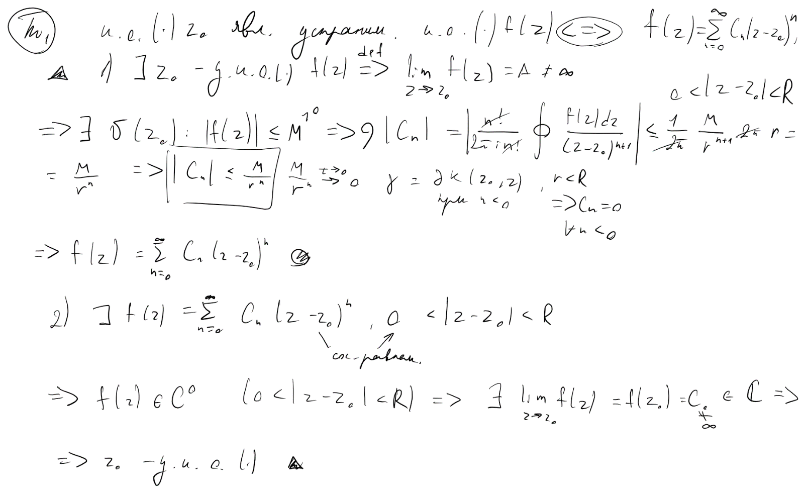)

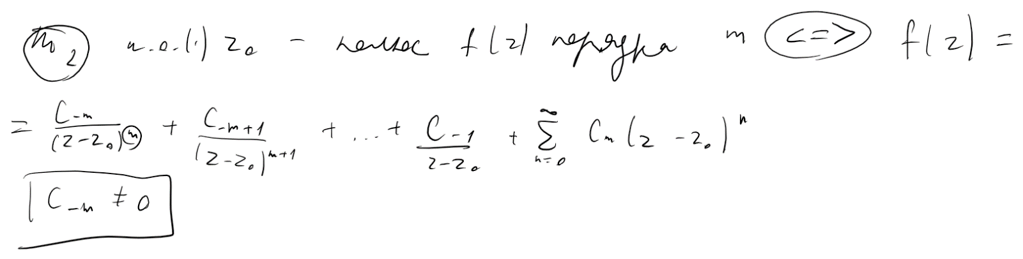

Полюс и его характеризация.



Существенно особая точка и ее характеризация.



51. Разложение функции в ряд Лорана в окрестности бесконечно удаленной точки.

52. Вычеты в изолированных особых точках. Основная теорема теории вычетов. Вычисление вычетов в конечных особых точках.

Вычеты в изолированных особых точках.

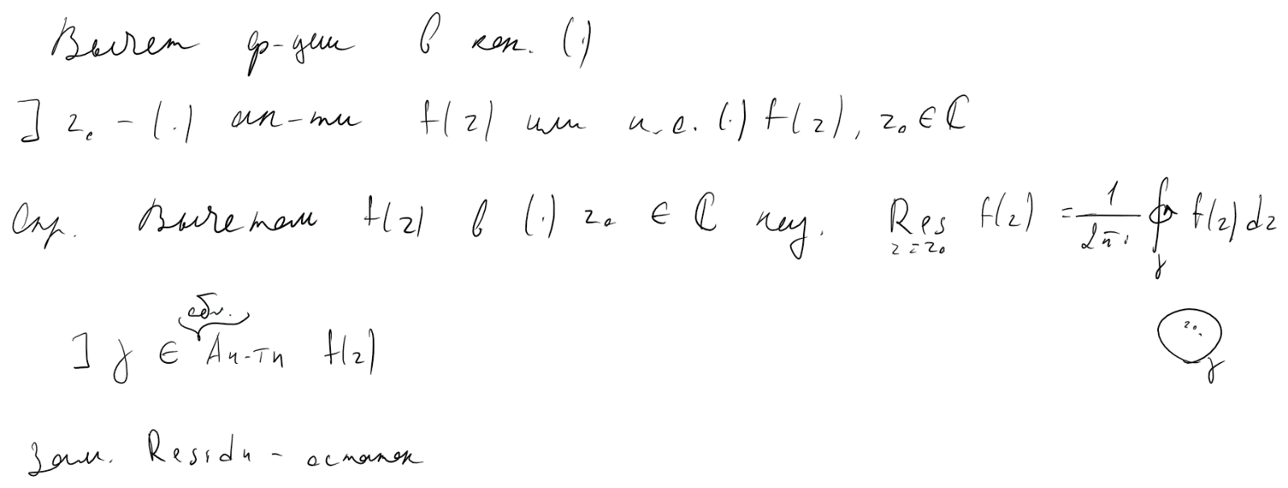

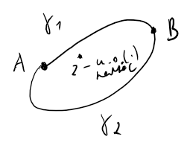

Основная теорема теории вычетов.

![Наброски
Наброски
Наброски
Наброски
Наброски
Наброски
Наброски
Наброски
Наброски
Наброски
Наброски
Наброски
Наброски
Наброски
Наброски
Наброски
Наброски
Наброски
Наброски
Наброски
Наброски
Наброски
Наброски
Наброски
Наброски
Наброски
Наброски
Наброски
Наброски
Наброски
Наброски
Наброски
Наброски
Наброски
Наброски
Наброски
Наброски
Наброски
Наброски
Наброски
Наброски
Наброски
Наброски
Наброски
Наброски
Наброски
Наброски
Наброски
Наброски
Наброски
Наброски
Наброски
Наброски
Наброски
Наброски
Наброски
Наброски
Наброски
Наброски
Наброски
Наброски
Наброски
Наброски
Наброски
Наброски
Наброски
Наброски
Наброски
Наброски
Наброски
Наброски
Наброски
Наброски
Наброски
Наброски
Наброски
Наброски
Наброски
Наброски
Наброски
Наброски
Наброски
Наброски
Наброски
Наброски
Наброски
Наброски
Наброски
Наброски
Наброски
Наброски
Наброски
Наброски
Наброски
Наброски
Наброски
Наброски
Наброски
Наброски
Наброски
Наброски
Наброски
Наброски
Наброски
Наброски
Наброски
Наброски
Наброски
Наброски
Наброски
Наброски
Наброски
Наброски
Наброски
Наброски
Наброски
Наброски
Наброски
Наброски
Наброски
Наброски
Наброски
Наброски
Наброски
Наброски
Наброски
Наброски
Наброски
Наброски
Наброски
Наброски
Наброски
Наброски
Наброски
Наброски
Наброски
Наброски
Наброски
Наброски
Наброски
Наброски
Наброски
Наброски
Наброски
Наброски
Наброски
Наброски
Наброски
Наброски
Наброски
Наброски
Наброски
Наброски
Наброски
Наброски
Наброски
Наброски
Наброски
Наброски
Наброски
Наброски
Наброски
Наброски
Наброски
Наброски
Наброски
Наброски
Наброски
Наброски
Наброски
Наброски
Наброски
Наброски
Наброски
Наброски
Наброски
Наброски
Наброски
Наброски
Наброски
Наброски
Наброски
Наброски
Наброски
Наброски
Наброски
Наброски
Наброски
Наброски
Наброски
Наброски
Наброски
Наброски
Наброски
Наброски
Наброски
Наброски
Наброски
Наброски
Наброски
Наброски
Наброски
Наброски
Наброски
Наброски
Наброски
Наброски
Наброски
Наброски
Наброски
Наброски
Наброски
Наброски
Наброски
Наброски
Наброски
Наброски
Наброски
Наброски
Наброски
Наброски
Наброски
Наброски
Наброски
Наброски
Наброски
Наброски
Наброски
Наброски
Наброски
Наброски
Наброски
Наброски
Наброски
Наброски
Наброски
Наброски
Наброски
Наброски
Наброски
Наброски
Наброски
Наброски
Наброски
Наброски
Наброски
Наброски
Наброски
Наброски
Наброски
Наброски
Наброски
Наброски
Наброски
Наброски
Наброски
Наброски
Наброски
Наброски
Наброски
Наброски
Наброски
Наброски
Наброски
Наброски
Наброски
Наброски
Наброски
Наброски
Наброски
Наброски
Наброски
Наброски
Наброски
Наброски
Наброски
Наброски
Наброски
Наброски
Наброски
Наброски
Наброски
Наброски
Наброски
Наброски
Наброски
Наброски
Наброски
Наброски
Наброски
Наброски
Наброски
Наброски
Наброски
Наброски
Наброски
Наброски
Наброски
Наброски
Наброски
Наброски
Наброски
Наброски
Наброски
Наброски
Наброски
Наброски
Наброски
Наброски
Наброски
Наброски
Наброски
Наброски
Наброски
Наброски
Наброски
Наброски
Наброски
Наброски
Наброски
Наброски
Наброски
Наброски
Наброски
Наброски
Наброски
Наброски
Наброски
Наброски
Наброски
Наброски
Наброски
Наброски
Наброски
Наброски
Наброски
Наброски
Наброски
](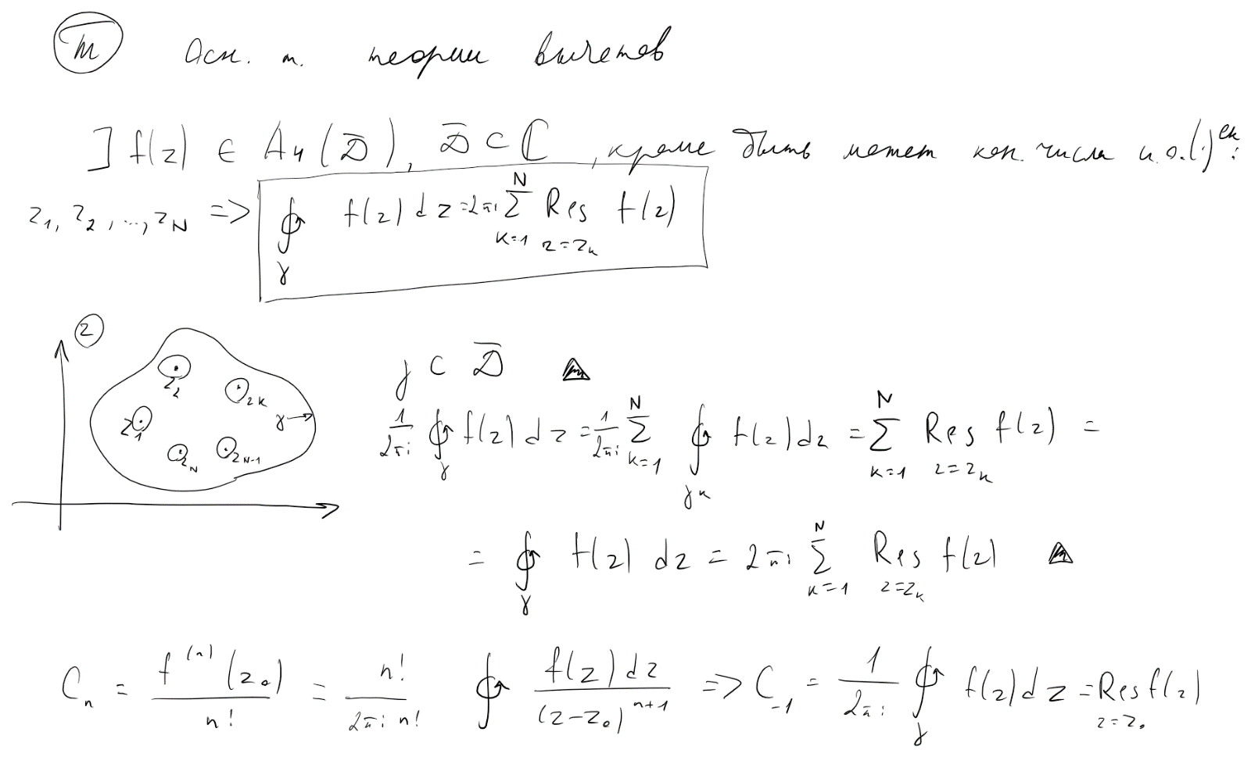)

Вычисление вычетов в конечных особых точках.



53. Вычет относительно бесконечно удаленной особой точки. Теорема о сумме вычетов.

Вычет относительно бесконечно удаленной особой точки.

Теорема о сумме вычетов.

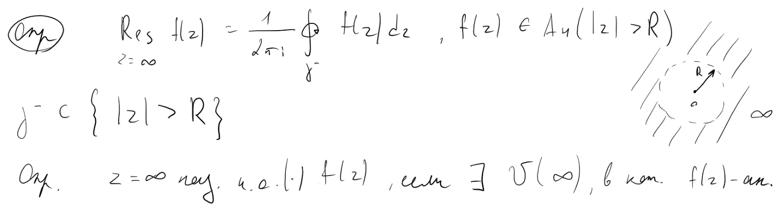

![Наброски
Наброски
Наброски
Наброски
Наброски
Наброски
Наброски
Наброски
Наброски
Наброски
Наброски
Наброски
Наброски
Наброски
Наброски
Наброски
Наброски
Наброски
Наброски
Наброски
Наброски
Наброски
Наброски
Наброски
Наброски
Наброски
Наброски
Наброски
Наброски
Наброски
Наброски
Наброски
Наброски
Наброски
Наброски
Наброски
Наброски
Наброски
Наброски
Наброски
Наброски
Наброски
Наброски
Наброски
Наброски
Наброски
Наброски
Наброски
Наброски
Наброски
Наброски
Наброски
Наброски
Наброски
Наброски
Наброски
Наброски
Наброски
Наброски
Наброски
Наброски
Наброски
Наброски
Наброски
Наброски
Наброски
Наброски
Наброски
Наброски
Наброски
Наброски
Наброски
Наброски
Наброски
Наброски
Наброски
Наброски
Наброски
Наброски
Наброски
Наброски
Наброски
Наброски
Наброски
Наброски
Наброски
Наброски
Наброски
Наброски
Наброски
Наброски
Наброски
Наброски
Наброски
Наброски
Наброски
Наброски
Наброски
Наброски
Наброски
Наброски
Наброски
Наброски
Наброски
Наброски
Наброски
Наброски
Наброски
Наброски
Наброски
Наброски
Наброски
Наброски
Наброски
Наброски
Наброски
Наброски
Наброски
Наброски
Наброски
Наброски
Наброски
Наброски
Наброски
Наброски
Наброски
Наброски
Наброски
Наброски
Наброски
Наброски
Наброски
Наброски
Наброски
Наброски
Наброски
Наброски
Наброски
Наброски
Наброски
Наброски
Наброски
Наброски
Наброски
Наброски
Наброски
Наброски
Наброски
Наброски
Наброски
Наброски
Наброски
Наброски
Наброски
Наброски
Наброски
Наброски
Наброски
Наброски
Наброски
Наброски
Наброски
Наброски
Наброски
Наброски
Наброски
Наброски
Наброски
Наброски
Наброски
Наброски
Наброски
Наброски
Наброски
Наброски
Наброски
Наброски
Наброски
Наброски
Наброски
Наброски
Наброски
Наброски
Наброски
Наброски
Наброски
Наброски
Наброски
Наброски
Наброски
Наброски
Наброски
Наброски
Наброски
Наброски
Наброски
Наброски
Наброски
Наброски
Наброски
Наброски
Наброски
Наброски
Наброски
Наброски
Наброски
Наброски
Наброски
Наброски
Наброски
Наброски
Наброски
Наброски
Наброски
Наброски
Наброски
Наброски
Наброски
Наброски
Наброски
Наброски
Наброски
Наброски
Наброски
Наброски
Наброски
Наброски
Наброски
Наброски
Наброски
Наброски
Наброски
Наброски
Наброски
Наброски
Наброски
Наброски
Наброски
Наброски
Наброски
Наброски
Наброски
Наброски
Наброски
Наброски
Наброски
Наброски
Наброски
Наброски
Наброски
Наброски
Наброски
Наброски
Наброски
Наброски
Наброски
Наброски
Наброски
Наброски
Наброски
Наброски
Наброски
Наброски
Наброски
Наброски
Наброски
Наброски
Наброски
Наброски
Наброски
Наброски
Наброски
Наброски
Наброски
Наброски
Наброски
Наброски
Наброски
Наброски
Наброски
Наброски
Наброски
Наброски
Наброски
Наброски
Наброски
Наброски
Наброски
Наброски
Наброски
Наброски
Наброски
Наброски
Наброски
Наброски
Наброски
Наброски
Наброски
Наброски
Наброски
Наброски
Наброски
Наброски
Наброски
Наброски
Наброски
Наброски
Наброски
Наброски
Наброски
Наброски
Наброски
Наброски
Наброски
Наброски
Наброски
Наброски
Наброски
Наброски
Наброски
Наброски
Наброски
Наброски
Наброски
Наброски
Наброски
Наброски
Наброски
Наброски
Наброски
Наброски
Наброски
Наброски
Наброски
Наброски
Наброски
Наброски
Наброски
Наброски
Наброски
Наброски
Наброски
Наброски
Наброски
Наброски
Наброски
Наброски
Наброски
Наброски
Наброски
Наброски
Наброски
Наброски
Наброски
](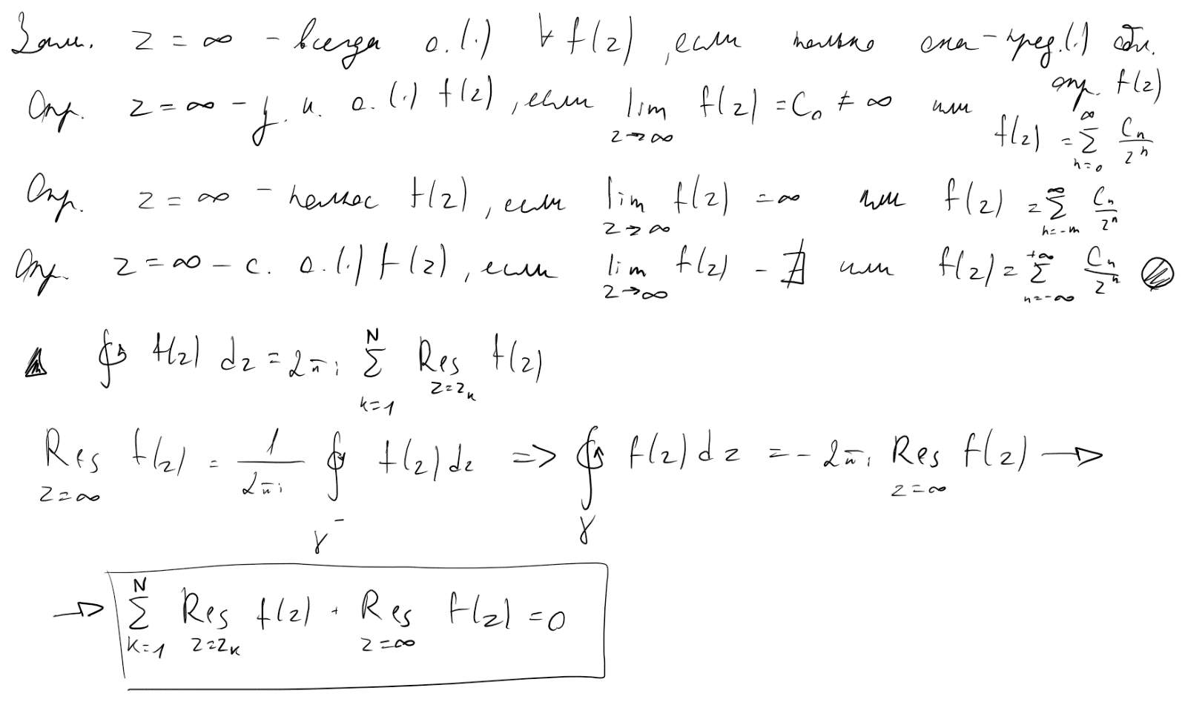)

54. Вычисление криволинейных интегралов с использованием теории вычетов. Приложение теории вычетов к вычислению определенных интегралов от вещественных функций.

Вычисление криволинейных интегралов с использованием теории вычетов.

Приложение теории вычетов к вычислению определенных интегралов от вещественных функций.

55. Вычисление несобственных интегралов с использованием теории вычетов. Леммы Жордана.

Вычисление несобственных интегралов с использованием теории вычетов.

![Наброски
Наброски
Наброски
Наброски
Наброски
Наброски
Наброски
Наброски
Наброски
Наброски
Наброски
Наброски
Наброски
Наброски
Наброски
Наброски
Наброски
Наброски
Наброски
Наброски
Наброски
Наброски
Наброски
Наброски
Наброски
Наброски
Наброски
Наброски
Наброски
Наброски
Наброски
Наброски
Наброски
Наброски
Наброски
Наброски
Наброски
Наброски
Наброски
Наброски
Наброски
Наброски
Наброски
Наброски
Наброски
Наброски
Наброски
Наброски
Наброски
Наброски
Наброски
Наброски
Наброски
Наброски
Наброски
Наброски
Наброски
Наброски
Наброски
Наброски
Наброски
Наброски
Наброски
Наброски
Наброски
Наброски
Наброски
Наброски
Наброски
Наброски
Наброски
Наброски
Наброски
Наброски
Наброски
Наброски
Наброски
Наброски
Наброски
Наброски
Наброски
Наброски
Наброски
Наброски
Наброски
Наброски
Наброски
Наброски
Наброски
Наброски
Наброски
Наброски
Наброски
Наброски
Наброски
Наброски
Наброски
Наброски
Наброски
Наброски
Наброски
Наброски
Наброски
Наброски
Наброски
Наброски
Наброски
Наброски
Наброски
Наброски
Наброски
Наброски
Наброски
Наброски
Наброски
Наброски
Наброски
Наброски
Наброски
Наброски
Наброски
Наброски
Наброски
Наброски
Наброски
Наброски
Наброски
Наброски
Наброски
Наброски
Наброски
Наброски
Наброски
Наброски
Наброски
Наброски
Наброски
Наброски
Наброски
Наброски
Наброски
Наброски
Наброски
Наброски
Наброски
Наброски
Наброски
Наброски
Наброски
Наброски
Наброски
Наброски
Наброски
Наброски
Наброски
Наброски
Наброски
Наброски
Наброски
Наброски
Наброски
Наброски
Наброски
Наброски
Наброски
Наброски
Наброски
Наброски
Наброски
Наброски
Наброски
Наброски
Наброски
Наброски
Наброски
Наброски
Наброски
Наброски
Наброски
Наброски
Наброски
Наброски
Наброски
Наброски
Наброски
Наброски
Наброски
Наброски
Наброски
Наброски
Наброски
Наброски
Наброски
Наброски
Наброски
Наброски
Наброски
Наброски
Наброски
Наброски
Наброски
Наброски
Наброски
Наброски
Наброски
Наброски
Наброски
Наброски
Наброски
Наброски
Наброски
Наброски
Наброски
Наброски
Наброски
Наброски
Наброски
Наброски
Наброски
Наброски
Наброски
Наброски
Наброски
Наброски
Наброски
Наброски
Наброски
Наброски
Наброски
Наброски
Наброски
Наброски
Наброски
Наброски
Наброски
Наброски
Наброски
Наброски
Наброски
Наброски
Наброски
Наброски
Наброски
Наброски
Наброски
Наброски
Наброски
Наброски
Наброски
Наброски
Наброски
Наброски
Наброски
Наброски
Наброски
Наброски
Наброски
Наброски
Наброски
Наброски
Наброски
Наброски
Наброски
Наброски
Наброски
Наброски
Наброски
Наброски
Наброски
Наброски
Наброски
Наброски
Наброски
Наброски
Наброски
Наброски
Наброски
Наброски
Наброски
Наброски
Наброски
Наброски
Наброски
Наброски
Наброски
Наброски
Наброски
Наброски
Наброски
Наброски
Наброски
Наброски
Наброски
Наброски
Наброски
Наброски
Наброски
Наброски
Наброски
Наброски
Наброски
Наброски
Наброски
Наброски
Наброски
Наброски
Наброски
Наброски
Наброски
Наброски
Наброски
Наброски
Наброски
Наброски
Наброски
Наброски
Наброски
Наброски
Наброски
Наброски
Наброски
Наброски
Наброски
Наброски
Наброски
Наброски
Наброски
Наброски
Наброски
Наброски
Наброски
Наброски
Наброски
Наброски
Наброски
Наброски
Наброски
Наброски
Наброски
Наброски
Наброски
Наброски
Наброски
Наброски
Наброски
Наброски
Наброски
Наброски
Наброски
Наброски
Наброски
Наброски
Наброски
Наброски
](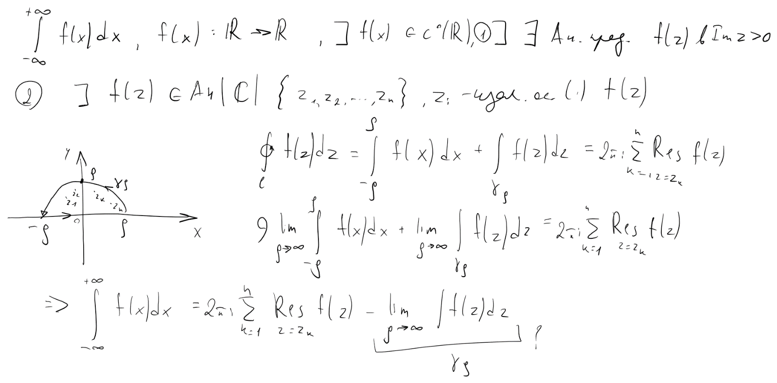)

Леммы Жордана.



![Наброски
Наброски
Наброски
Наброски
Наброски
Наброски
Наброски
Наброски
Наброски
Наброски
Наброски
Наброски
Наброски
Наброски
Наброски
Наброски
Наброски
Наброски
Наброски
Наброски
Наброски
Наброски
Наброски
Наброски
Наброски
Наброски
Наброски
Наброски
Наброски
Наброски
Наброски
Наброски
Наброски
Наброски
Наброски
Наброски
Наброски
Наброски
Наброски
Наброски
Наброски
Наброски
Наброски
Наброски
Наброски
Наброски
Наброски
Наброски
Наброски
Наброски
Наброски
Наброски
Наброски
Наброски
Наброски
Наброски
Наброски
Наброски
Наброски
Наброски
Наброски
Наброски
Наброски
Наброски
Наброски
Наброски
Наброски
Наброски
Наброски
Наброски
Наброски
Наброски
Наброски
Наброски
Наброски
Наброски
Наброски
Наброски
Наброски
Наброски
Наброски
Наброски
Наброски
Наброски
Наброски
Наброски
Наброски
Наброски
Наброски
Наброски
Наброски
Наброски
Наброски
Наброски
Наброски
Наброски
Наброски
Наброски
Наброски
Наброски
Наброски
Наброски
Наброски
Наброски
Наброски
Наброски
Наброски
Наброски
Наброски
Наброски
Наброски
Наброски
Наброски
Наброски
Наброски
Наброски
Наброски
Наброски
Наброски
Наброски
Наброски
Наброски
Наброски
Наброски
Наброски
Наброски
Наброски
Наброски
Наброски
Наброски
Наброски
Наброски
Наброски
Наброски
Наброски
Наброски
Наброски
Наброски
Наброски
Наброски
Наброски
Наброски
Наброски
Наброски
Наброски
Наброски
Наброски
Наброски
Наброски
Наброски
Наброски
Наброски
Наброски
Наброски
Наброски
Наброски
Наброски
Наброски
Наброски
Наброски
Наброски
Наброски
Наброски
Наброски
Наброски
Наброски
Наброски
Наброски
Наброски
Наброски
Наброски
Наброски
Наброски
Наброски
Наброски
Наброски
Наброски
Наброски
Наброски
Наброски
Наброски
Наброски
Наброски
Наброски
Наброски
Наброски
Наброски
Наброски
Наброски
Наброски
Наброски
Наброски
Наброски
Наброски
Наброски
Наброски
Наброски
Наброски
Наброски
Наброски
Наброски
Наброски
Наброски
Наброски
Наброски
Наброски
Наброски
Наброски
Наброски
Наброски
Наброски
Наброски
Наброски
Наброски
Наброски
Наброски
Наброски
Наброски
Наброски
Наброски
Наброски
Наброски
Наброски
Наброски
Наброски
Наброски
Наброски
Наброски
Наброски
Наброски
Наброски
Наброски
Наброски
Наброски
Наброски
Наброски
Наброски
Наброски
Наброски
Наброски
Наброски
Наброски
Наброски
Наброски
Наброски
Наброски
Наброски
Наброски
Наброски
Наброски
Наброски
Наброски
Наброски
Наброски
Наброски
Наброски
Наброски
Наброски
Наброски
Наброски
Наброски
Наброски
Наброски
Наброски
Наброски
Наброски
Наброски
Наброски
Наброски
Наброски
Наброски
Наброски
Наброски
Наброски
Наброски
Наброски
Наброски
Наброски
Наброски
Наброски
Наброски
Наброски
Наброски
Наброски
Наброски
Наброски
Наброски
Наброски
Наброски
Наброски
Наброски
Наброски
Наброски
Наброски
Наброски
Наброски
Наброски
Наброски
Наброски
Наброски
Наброски
Наброски
Наброски
Наброски
Наброски
Наброски
Наброски
Наброски
Наброски
Наброски
Наброски
Наброски
Наброски
Наброски
Наброски
Наброски
Наброски
Наброски
Наброски
Наброски
Наброски
Наброски
Наброски
Наброски
Наброски
Наброски
Наброски
Наброски
Наброски
Наброски
Наброски
Наброски
Наброски
Наброски
Наброски
Наброски
Наброски
Наброски
Наброски
Наброски
Наброски
Наброски
Наброски
Наброски
Наброски
Наброски
Наброски
Наброски
Наброски
Наброски
Наброски
Наброски
Наброски
Наброски
Наброски
Наброски
Наброски
Наброски
Наброски
Наброски
Наброски
Наброски
Наброски
Наброски
Наброски
Наброски
Наброски
Наброски
Наброски
Наброски
Наброски
Наброски
Наброски
Наброски
Наброски
Наброски
Наброски
Наброски
Наброски
Наброски
Наброски
Наброски
Наброски
Наброски
Наброски
Наброски
Наброски
Наброски
Наброски
Наброски
Наброски
Наброски
Наброски
Наброски
Наброски
Наброски
Наброски
Наброски
Наброски
Наброски
Наброски
Наброски
Наброски
Наброски
Наброски
Наброски
Наброски
Наброски
Наброски
Наброски
Наброски
Наброски
Наброски
Наброски
Наброски
Наброски
Наброски
Наброски
Наброски
Наброски
Наброски
Наброски
](  
